LUL HEIK KRA
1. Pưv cxaix leov kra Hmôngz ntơưr nor tâu sâu fênhz đrus Bôv Zaoz zux haz Thaox cxaov lê Cuiz tinhv 03/2006/QĐ-BGD&ĐT ngày 24/1/2006; Cuiz tinhv 44/2006/QĐ-BGD&ĐT hnuz 23/10/2006 zaos cưv nhângk vênhx huôv, Cưk kra ntao bê Lik Shaok Txôngr, taov ntêx zaos phưv jangr đôr Sơv Zaoz zux haz Thaov cxaov Laol Caz xênhr uô tsưr cxaov, đrus zơưv lê chaor cưk ntơưr hmôngz pangz jus.
2. Pưv cxaix leov muôx aoz phênhv
Phênhv 1: Muôx aoz tsưngk, tsưngk I cha heik tsôngz tsôngz lul mênhx cxưx Hmôngz nhaoz Viêx Nangk. Tsưngk II zaos phênhv suôz lul, phuôx lul cha puz khơưk shuv xênhz têx txơưx pâuz lul txưv ntơưr Hmôngz haz pênhr sưv heik grei lul, zangr vênhx lul Hmôngz.
Phênhv 2: Zaos phênhv heik lul 11 tsưr tênhr lơưr Bôv Zaoz zux haz Thaox cxaov lê Cuiz tinhv xôr 44/2006/QĐ-BGD&ĐT, hnuz 23/10/2006. Đhâu kra sâu thênhv cơưv, cxaoz shuv tru shuv xênhz muôx pênhr sưv nôngs, heik, nhênhv, sâu haz sir zôngv tâu Hmôngz lê têx tưx lul tru hâur huôx tôngv heik haz têz. Iz jăngx cơưv muôx têx phênhv: Jăngx cơưv, tưx lul, kâur grei lul, heik haz têz, jăngx shuv uô lul sâu Hmôngz lê txưv ntơưr.
3. Pưv cxaix leov tâu sâu trơưk lơưr têx jăngx vênhx huôv, đrus têx tưx lul yaz tangz tưz tangz paor muôx Hmôngz lê têx cêr txơưx pâuz.
4. Phênhv jăngx shuv uô hâur tsangz yênhx nor tưz tsưv ziv cxaoz shuv tru shuv xênhz lê pênhr sưv heik têz haz sâu ndu.
5. Cha kra haz cơưv, pưv cxaix leov nor shuv xênhz heik nhaos tâu têx grei lul heik têz yangx njiz haz fênhz tru hâur tưx đinhv shuv xênhz nhênhv, pâuz nhaos tâu Hmôngz lê têx jăngx vênhx yangx njiz.
6. Cha pangz txưv shuv xênhz heik tâu lul Hmôngz minhx, blas. Mak zuôr tsuv muôx têx băngk điêr zaos chaor nênhs ntao bê, muôx ntâu chênhz zênhv uô Hmôngz ntơưr, heik lul Hmôngz blas. Sâu nưl puôz lê lul heik, lul nhênhv têx jăngx shuv uô, têx jăngx nhênhv, têx tưx lul yaz tru hâur chaor băngk điêr cao, tangz huôv nor tsi tâu muôx txax uô.
Laol Caz, hnuz 24 hli 10 shông 2007
HF. Fưz cưk uô – Cưv nhângk Lik Shaok Txôngr
Taov ntêx zaos Phưv jangr đôr - Sơv Zaoz zux haz Thaox cxaov Laol Caz

NHÓM TÁC GIẢ

- Nhà giáo ưu tú: Lý Seo Chúng - Chủ biên
- Nhà giáo ưu tú: Phan Thanh
- Nhà giáo: Nguyễn Ngọc Thanh
- Nhà giáo: Hoàng Chúng
- Nhà giáo: Vàng Lềnh
- Hoạ sĩ: Nguyễn Thiện Hùng
- Thư ký: Giàng Thị Bằng
- Chế bản: Nguyễn Đình Du
Nguyễn Thị Phi Nga
Nguyễn Tiến Tuân.

NHÓM CHỈNH SỬA LẦN 2

- Nhà giáo: Giàng A Pao
- Nhà giáo: Phùng Thị Thanh
- Nhà giáo: Nguyễn Thị Lan
- Nhà giáo: Ma Thị Dua
- Nhà giáo: Hoàng Thị Chư

Phần I
KHÁI QUÁT CHUNG
Chương I
KHÁI QUÁT ĐẶC ĐIỂM DÂN TỘC MÔNG
TRONG CỘNG ĐỒNG CÁC DÂN TỘC VIỆT NAM
Nhà giáo ưu tú: Lý Seo Chúng

1. GIỚI THIỆU CHUNG
Là một dân tộc trong cộng đồng các dân tộc Việt Nam, dân tộc Mông (Hmôngz) hơn 80 vạn người, đứng hàng thứ 8, chiếm 1% so với dân số chung của cả nước. Dân tộc Mông có 5 ngành chính là Mông Trắng (Hmôngz Đơưz); Mông Hoa (Hmôngz Lênhl); Mông Đỏ (Hmôngz Siz); Mông Đen (Hmông Đuz) và Mông Xanh (Hmông Suô). Dân tộc Mông cư trú trên địa bàn 16 tỉnh trong cả nước, trong đó có 6 tỉnh có đông người Mông cư trú nhất là: Hà Giang, Lào Cai, Lai Châu, Sơn La, Yên Bái, Cao Bằng và Điện Biên. Còn lại hơn 10 tỉnh khác như: Bắc Kạn, Thái Nguyên, Tuyên Quang, Phú Thọ, Hoà Bình, Thanh Hoá, Nghệ An, Gia Lai, Lâm Đồng và Lạng Sơn.
Nằm trong một quốc gia đa dân tộc, dân tộc Mông được coi là một thành viên quan trọng trong cộng đồng các dân tộc thiểu số ở Việt Nam. Dân tộc Mông cư trú thường ở độ cao từ 800 đến 1500m so với mực nước biển gồm hầu hết các tỉnh miền núi phía Bắc trong một địa bàn khá rộng lớn, dọc theo biên giới Việt - Trung và Việt – Lào. Theo Tổng điều tra dân số và nhà ở năm 2009, người Mông ở Việt Nam có dân số 1.068.189 người, đứng hàng thứ 8 trong bảng danh sách các dân tộc ở Việt Nam, cư trú tại 62 trên tổng số 64 tỉnh, thành phố. Người Mông cư trú tập trung tại các tỉnh: Hà Giang (231.464 người, chiếm 31,9 % dân số toàn tỉnh và 21,7 % tổng số người Mông tại Việt Nam), Điện Biên (170.648 người, chiếm 34,8 % dân số toàn tỉnh và 16,0 % tổng số người Mông tại Việt Nam), Sơn La (157.253 người, chiếm 14,6 % dân số toàn tỉnh và 14,7 % tổng số người Mông tại Việt Nam), Lào Cai (146.147 người, chiếm 23,8 % dân số toàn tỉnh và 13,7 % tổng số người Mông tại Việt Nam), Lai Châu (83.324 người), Yên Bái (81.921 người), Cao Bằng (51.373 người), Nghệ An (28.992 người), Đắk Lắk (22.760 người), Đắk Nông (21.952 người), Bắc Kạn (17.470 người), Tuyên Quang (16.974 người), Thanh Hóa (14.799 người). Do tập quán du mục nên một số người H'Mông trong những năm 1980, 1990 đã di dân vào tận Tây Nguyên, sống rải rác ở một số nơi thuộc Gia Lai và Kon Tum.
Ngoài Việt Nam, người Mông còn cư trú ở Trung Quốc, Lào, Thái Lan, Mianma. Sau năm 1975, một bộ phận người Mông ở Lào, Thái Lan di cư sang các nước Mĩ, Pháp, Úc, Guy-an-na (thuộc Pháp), Ác-hen-ti-na.
Trong số hơn 70 huyện thị có người Mông cư trú thì 12 huyện người Mông chiếm tới 50% dân số trở lên. Tỉnh Hà Giang có 10 huyện đều có dân tộc Mông, đông nhất là huyện Đồng Văn, Mèo Vạc, Yên Minh và Quản Bạ. Tỉnh Lào Cai có 9 huyện thành phố thì đều có cư dân Mông mà đông nhất là Bắc Hà, huyện Sa Pa. Bảy trong số chín huyện thị của tỉnh Lai Châu (cũ) có cư dân Mông trong đó đông nhất là huyện Tủa Chùa, huyện Sình Hồ. Tỉnh Sơn La có 9 huyện trong 10 huyện thị có cư dân Mông, đông nhất là huyện Bắc Yên. Tỉnh Yên Bái thì 7/8 huyện thị có cư dân Mông, đông nhất là huyện Trạm Tấu, huyện Mù Căng Chải. Tỉnh Thanh Hoá 3 huyện có cư dân Mông là Mường Lát, Quan Hoá và Quan Sơn. Tỉnh Nghệ An có 3 huyện có người Mông là: Kỳ Sơn, Quế Phong và Quỳ Hợp.
2. MỘT SỐ ĐẶC ĐIỂM VỀ KINH TẾ, XÃ HỘI CỦA DÂN TỘC MÔNG
2.1. Đặc điểm kinh tế
Cư trú chủ yếu trên những vùng núi của các cao nguyên: Đồng Văn, Bắc Hà, Than Uyên, Phong Thổ và Mộc Châu dọc theo biên giới Việt - Trung, Vịêt - Lào hoặc một số vùng sâu, vùng xa hẻo lánh của các miền núi, trung du nội địa, kinh tế của dân tộc Mông chậm phát triển. Với nền kinh tế độc canh một vụ, phụ thuộc thiên nhiên, năng suất cây trồng vật nuôi thấp, đa phần đồng bào Mông đều đói nghèo. Đại ngàn cổ thụ quý hiếm trên các cao nguyên đã và đang tiêu biến về dĩ vãng và nhường chỗ cho "rừng đá" trọc trời mọc lên. Thế cân bằng sinh thái bị phá vỡ... Thực trạng kinh tế này của dân tộc Mông nói riêng và của đồng bào các dân tộc thiểu số sống ở vùng cao nói chung đã được cảnh báo từ thập kỷ 70 của thế kỷ XX; đến đầu thập kỷ 90, với những quyết sách mới, Đảng và Nhà nước ta đã đề ra các chương trình dự án nhằm đẩy mạnh phát triển kinh tế miền núi vùng cao và bước đầu tạo được một số khởi sắc về kinh tế từ cây công nghiệp, cây ăn quả, cây dược liệu và chăn nuôi gia súc... Song sự khởi sắc kinh tế đó còn đang trong phạm vi hẹp và chưa ổn định.
2.2. Đặc điểm về xã hội của dân tộc Mông
Dân tộc Mông là một dân tộc thông minh, dũng cảm, cần cù, hiếu học, trọng tín nghĩa, có bề dày truyền thống đoàn kết gắn bó trong cộng đồng các dân tộc Việt Nam, cùng đóng góp sức người, sức của trong quá trình đấu tranh dựng nước, giữ nước và xây dựng Tổ quốc. Giai đoạn cách mạng dân tộc dân chủ nhiều vùng cư trú của dân tộc Mông là căn cứ cách mạng và kháng chiến.
Tùy thuộc vào điều kiện địa hình, dân tộc Mông thường sống quần tụ thành từng thôn bản từ vài ba nóc nhà đến vài chục nóc nhà, thậm chí đến hàng trăm nóc nhà của nhiều dòng họ. Dân tộc Mông ở nhà trệt, thường là cột kê, ba gian hai trái; có nơi làm nhà trình tường như vùng Hà Giang, Lào Cai; có nơi làm nhà thưng ván như vùng Lai Châu, Sơn La, Yên Bái, Hoà Bình, Thanh Hoá và Nghệ An.
Dân tộc Mông rất coi trọng và tuân thủ luật tục của dòng họ. Người cùng họ là anh em cùng chung huyết thống không được hôn phối với nhau, nhưng có thể chết ở nhà nhau.
Người Mông rất coi trọng người cao tuổi, người có hiểu biết rộng và có đạo đức trong sáng. Người Mông cũng rất thương yêu con cái, luôn dạy trẻ những điều hay lẽ phải.
Để điều chỉnh các mối quan hệ trong thôn bản, trước kia người Mông thường đề ra những quy ước chung cùng những hình phạt rất nghiêm khắc cho các tội danh như: nói dối, lừa đảo, trộm cắp, hủ hoá, đánh nhau, giết người và đốt nhà.
Trong mỗi thôn bản dân tộc Mông quan hệ các dòng họ càng được gắn bó qua việc thờ cúng, cúng chung thổ thần của thôn bản.
Gia đình dân tộc Mông là gia đình phụ hệ, cô dâu đã qua lễ nhập môn, bước qua cửa nhà trai được coi là người thuộc dòng họ nhà chồng. Vợ chồng sống thuỷ chung gắn bó, con cái hiếu thảo với cha mẹ.
Dưới dự lãnh đạo của Đảng và sự điều hành của Nhà nước hơn nửa thế kỷ qua, đời sống xã hội của dân tộc Mông có nhiều biến đổi sâu sắc. Đội ngũ cán bộ, đảng viên và tri thức trung cao cấp là người dân tộc Mông được hình thành và đang phát triển ổn định. Nhà văn, nhà thơ, nhà báo, nhà giáo, bác sỹ, kỹ sư và công nhân kỹ thuật lành nghề là con em dân tộc Mông ngày càng đông đảo. Nhiều cán bộ lãnh đạo chủ chốt trong cơ quan Đảng và Nhà nước từ Trung ương đến địa phương là người Mông. Đó chính là tiền đề vật chất và tinh thần thúc đẩy mạnh mẽ quá trình phát triển kinh tế, bảo tồn và phát huy bản sắc tốt đẹp nền văn hoá dân tộc Mông.
2.3. Đặc điểm văn hoá dân tộc Mông
Văn hoá vật chất và văn hoá tinh thần của dân tộc Mông rất phong phú, đa dạng. Niềm tin hư vô của dân tộc Mông là đa thần mà hình thức tín ngưỡng nổi bật là thờ cúng tổ tiên, thứ đến là: thần tài, thần thuốc, thần thổ địa,...
Dân tộc Mông thờ cúng bốn đời Tổ tông. Vì đó là những đấng thiêng liêng phù hộ độ trì cho con cháu khoẻ mạnh, ăn nên làm ra.
Khác với các dân tộc sống gần gũi như: Dao, Tày, Nùng, Thái... trong một năm dân tộc Mông có rất ít lễ hội, chỉ duy trì lễ kết thúc năm, hội xuân (hội Gầu tào), tết rằm tháng Giêng (tết hái lộc) và tết Đoan Ngọ (mồng 5 tháng 5).
Bằng phương pháp nhập tâm truyền khẩu, qua hàng ngàn năm các thế hệ kế tiếp nhau, dân tộc Mông vẫn giữ được hai thiên trường ca bất hủ đó là: "Trường thán ca" (Kruôz cê) và "Trường hỷ ca" (Jăngx yôngz). Cùng các làn điệu dân ca phong phú như: Tiếng hát làm dâu (Gâux uô nhăngz), tiếng hát mồ côi (Gâux uô njuôs) , tình ca giao duyên (Gâux plênhl), ... cộng với kho tàng văn học dân gian như thần thoại, cổ tích, tục ngữ, thành ngữ... làm tăng thêm chất lượng cuộc sống, văn hoá, tinh thần của dân tộc Mông được hoà quyện với âm thanh của khèn, sáo, tiêu, nhị, đàn môi, kèn lá...
3. ĐÔI NÉT VỀ NGÔN NGỮ VÀ VĂN TỰ CỦA DÂN TỘC MÔNG
3.1. Ngôn ngữ của dân tộc Mông
Ngôn ngữ của dân tộc Mông nằm trong nhóm ngôn ngữ Mông - Dao (Miêu - Dao) thuộc ngữ hệ Nam Á. Do đó các điều kiện về địa lý và huyết hệ mà ngôn ngữ dân tộc Mông hình thành và ổn định thành 5 phương ngữ tương ứng với 5 ngành Mông là Mông Trắng (Hmôngz Đơưz), Mông Hoa (Hmôngz Lênhl), Mông Đỏ (Hmôngz Siz), Mông Đen (Hmôngz Đuz) và Mông Xanh (Hmôngz Suô). Trong đó phương ngữ Mông Hoa và Mông Trắng có tính phổ biến hơn cả. Tuy chia làm 5 phương ngữ nhưng xem xét trong góc độ ngữ âm thì tiếng Mông Suô so với 4 phương ngữ kia chỉ khác nhiều nhất không quá 21,3% (theo số liệu điều tra ngôn ngữ những năm 1955 - 1957). Còn xét theo góc độ từ vựng cơ bản và cấu trúc ngữ pháp thì tiếng Mông của cả 5 phương ngữ mang tính thống nhất cao.
Với số ít (khoảng 30 ngàn người) so với ngành Mông Trắng, Mông Hoa, Mông Đỏ, đồng bào Mông Suô phần lớn nói rất thành thạo các phương ngữ kia. Cho nên ngôn ngữ dân tộc Mông đã và đang trở thành ngôn ngữ miền vùng như: Đồng Văn (Hà Giang), Bắc Hà, Sa Pa (Lào Cai), Sìn Hồ, Tủa Chùa, Điện Biên, Lai Châu cùng với tiếng Việt thay thế việc dùng tiếng Quan Hoả trước đây...
Người Mông rất đỗi tự hào về ngôn ngữ dân tộc mình. Một ngôn ngữ tinh tế về ngữ âm, phong phú về từ vựng và uyển chuyển về ngữ pháp. Đồng thời, người Mông luôn chứa chấp nỗi hận ngàn đời trong quá khứ về huyền thoại: "Bò ăn mất chữ". Vậy hãy xem người Mông thấy lại "Chữ" như thế nào và chữ kiểu gì?
3.2. Sự ra đời của văn tự dân tộc Mông
Thực hiện chính sách ngôn ngữ dân tộc của Đảng và Nhà nước về việc giải quyết vấn đề ngôn ngữ văn tự của dân tộc thiểu số, chấp hành Chỉ thị của Chủ tịch Hồ Chí Minh, cuối năm 1954 cố Bộ trưởng Bộ Giáo dục Nguyễn Văn Huyên quyết định thành lập "Phòng nghiên cứu xây dựng văn tự dân tộc thiểu số trực thuộc Bộ, đồng thời ra Nghị định điều động một số chuyên gia ngôn ngữ và cán bộ nghiên cứu từ các tỉnh về Phòng chữ dân tộc. Cơ cấu tổ chức cán bộ của Phòng được phân thành ba nhóm gọi tắt là: Nhóm Tày - Nùng; Nhóm Mông và Nhóm cải tiến chữ Thái.
Dưới sự chỉ đạo trực tiếp của Bộ trưởng Nguyễn Văn Huyên, nhóm chữ Mông có hai chuyên gia ngôn ngữ là Nguyễn Văn Chỉnh và Phan Thanh đã tiến hành điều tra khảo sát và nghiên cứu so sánh ngôn ngữ dân tộc Mông của 5 phương ngữ trên các địa bàn cư trú của đồng bào Mông trong cả nước vào đầu quý II năm 1955. Sau hơn 2 năm khảo sát điền dã nhóm chữ Mông báo cáo toàn bộ kết quả nghiên cứu cho Bộ trưởng và xin ý kiến chỉ đạo. Tháng 5 năm 1957, Bộ Giáo dục giao nhiệm vụ cho nhóm chữ Mông bắt tay khởi thảo phương án chữ dân tộc Mông trên cơ sở La tinh hoá và quyết định chọn ngữ âm Mông Hoa (Hmôngz Lênhl) vùng Sa Pa tỉnh Lào Cai làm âm tiêu chuẩn của bộ chữ Mông Việt Nam. Cuối năm 1957, sau phương án chữ Mông được định hình. Bộ Giáo dục cho mở một lớp dạy thí điểm phương án chữ Mông tại tỉnh Lào Cai, hai khu vực vị trí Việt Bắc và Tây Bắc nhằm sửa chữa, bổ sung hoàn chỉnh phương án chữ Mông (vòng một). Sau vòng trưng cầu ý kiến, phương án chữ Mông được Bộ tiếp tục cho mở rộng các lớp thí điểm chủ yếu ở hai tỉnh Sơn La và Lào Cai để hoàn thiện (vòng hai). Đến cuối năm 1959, Bộ Giáo dục chính thức đệ trình phương án chữ Mông Việt Nam lên Ban Bí thư để xem xét phê duyệt và sau khi Ban Bí thư phê chuẩn phương án chữ Mông tháng 10 năm 1960, phương án chữ Mông được Quốc hội thông qua. Cuối năm 1961, Thủ tướng Chính phủ Nước Việt nam Dân chủ Cộng hoà ban hành phương án chữ Mông Việt Nam. Từ đó, mơ ước ngàn đời của dân tộc Mông thành hiện thực "Người Mông có chữ rồi".
Đầu năm 1962, đồng bào Mông ở các nơi đều rất phấn khởi, hồ hởi đón rước "Chữ của Đảng, chữ của Bác Hồ". Tiếp đó là phong trào học chữ, thanh toán nạn mù chữ bằng chữ Mông phát triển rầm rộ.
Bằng chữ Mông, nhân dân xã Bản Phố, huyện Bắc Hà, tỉnh Lào Cai đã xoá
song nạn mù chữ trong hơn hai năm. Xã Bản Phố được Chính phủ tặng thưởng Huân chương Lao động hạng Ba vào năm 1964.
Hơn bốn thập kỷ ra đời, tồn tại và phát triển qua những bước thăng trầm, chữ Mông vẫn là sức mạnh tinh thần của dân tộc Mông.
Chương 2
NGỮ ÂM, TỪ VỰNG VÀ NGỮ PHÁP TIẾNG MÔNG
BÀI 1: NGỮ ÂM TIẾNG MÔNG
1. Cấu trúc âm tiết:
Ngôn ngữ dân tộc Mông thuộc hệ ngữ Nam Á trong nhóm Miêu - Dao, nhìn chung cấu trúc âm tiết của ngôn ngữ Mông là hoàn toàn mở và Ngạc hoá. Khác với ngôn ngữ Việt, cấu trúc âm tiết của tiếng Mông (Miêu) không có âm tiết tận cùng bằng phụ âm khép môi như: "m", "p” và phụ âm tác xát như: "n", "t", "c", "ch". Trong khi đó tiếng Việt loại những âm tiết như thế này lại xuất hiện rất phong phú và đa dạng. Do vậy, cấu trúc âm tiết của tiếng Mông là tương đối đơn giản, thuận lợi cho người học dễ dàng tiếp cận và sử dụng tiếng Mông.
2. Hệ thống phụ âm đầu:
Tiếng Mông gồm 58 phụ âm và tổ hợp phụ âm đầu. Trong đó có 22 phụ âm và tổ phụ âm có tiền âm mũi.
58 phụ âm và tổ hợp phụ âm đầu của tiếng Mông được xếp theo trật tự của bảng chữ cái sau:
b, bl, c, ch, cx, đ, đh, f, fl, g, gr, h, hl hm, mn, hmn, hn, hnh, j, k, kh, kr, l, m, mf, mfl, n, nd, ng, nh, nj, nkh, nkr, nq, nr, nx, nt, nth, n, ny, nz, p, ph, pl, q, r, s, sh, t, th, tr, ts, tx, v, w, x, y, z.
Trong 58 phụ âm đầu trên thì có 16 phụ âm đầu hoàn toàn giống tiếng Việt về con chữ biểu thị nhưng khác âm. Đó là những phụ âm: c, đ, h, l, m, n, ng, kh, p, ph, s, t, th, tr, v, x.
58 phụ âm và tổ hợp phụ âm đầu của tiếng Mông được phân theo vị trí 4 nhóm âm và cách phát âm như sau:
2.1 Nhóm môi môi, môi răng:
- “b”: Phát âm (bơưx).
Ví dụ : bê (tên), đêx bâu (nước sôi), tul buô (con lợn)
- “bl”: Phát âm (blơưx).
Ví dụ : blêx (lúa), blâuv (dính, nếp), blas (trơn), bluô nux (giàu có).
- “p”: Phát âm (pơưx).
Ví dụ : pâuz (biết), pâux (trả, đền bù), luz pâus (chiếc vòng), pâur (đổi).
- “pl”: Phát âm (plơưx).
Ví dụ : plangz (bụng), luz plaz (cái đĩa), tul plangk (con cú).
- “ph”: Phát âm (phơưx).
Ví dụ : phuôz (mây), phênhz (điểm), phênhv (phần), pheiz (chia).
- “f”: Phát âm (fơưx).
Ví dụ : fuô (mổ, bổ), faov (súng), fangv (mập), fix (chậm).
- “fl”: Phát âm (flơưx).
Ví dụ : flâuz (vỏ), flu (mặt , flư (vuốt, tẽ).
- “m”: Phát âm (mơưx).
Ví dụ : muôl (mua), muôs (bán), muôx (có), maor (cơm).
- “mf”: Phát âm (mfơưx).
Ví dụ : mfông (rắc), mfâu (dỡ, phá), mfaoz (cũ).
- “mfl”: Phát âm (mflơưx).
Ví dụ : mfleiz (nhẫn), mfleik mflar (lưu loát).
- “v”: Phát âm (vơưx).
Ví dụ : vuôl (ngói), vuôv (vẽ), vur tsêr (lợp nhà)
2.2 Nhóm đầu lưỡi chân răng :
- “x” : Phát âm (xơưx).
Ví dụ: xaz iz (mồng một), xuô blêx (trấu), xênhr (tỉnh).
- “tx” : Phát âm (txơưx).
Ví dụ: txir đuôx (quả đào), txơưx (biết), txơưz (đặt), txir (quả/ bố).
- “cx”: Phát âm (cxơưx).
Ví dụ: cxiv tsăng (xây dựng), cxêv jâuz (nhặt rau), cxôngr greix (thái thịt).
- “nx” : Phát âm (nxơưx).
Ví dụ: tul nxư (con voi), nxeik nzơưv (con gái út), nxuôz (rêu, rong).
- “nz” : Phát âm (nzơưx).
Ví dụ: nzuôr muôs (rửa mặt), nzâus (gầy), nzuôv tênhv (quạt điện).

2.3 Nhóm đầu lưỡi, mặt lưỡi hàm ếch trên :
- “c”: Phát âm (cơưx) .
Ví dụ : cur (tôi), caox (bạn), uô cê (cùng nhau), cêr (đường), caz (chợ, ngoan .
- “đ”: Phát âm (đơưx).
Ví dụ : đêx (nước), tul đêr (con chó), đêz (xa), tul đar (cái thìa), đal hâu (nhức đầu).
- “h”: Phát âm (hơưx).
Ví dụ : hâuk đêx (uống nước), hâu (luộc), hâux (trộn), hênhr (giỏi).
- “l”: Phát âm (lơưx).
Ví dụ : lul (về), luz (cái, chiếc), lux (to, lớn), lâul (già, bác)
- “kh”: Phát âm (khơưx).
Ví dụ : khâu (dép/ giầy), khi (buộc), khu maoz (chữa bệnh), khâuk (ngứa).
- “n”: Phát âm (nơưx).
Ví dụ : nav (mẹ), naox (ăn), nao (rét), nưl (nó, chị ấy, anh ấy…).
- “t”: Phát âm (tơưx).
Ví dụ : tuôx (đến), tuôv (đạp), tuô (bắn, giết, mổ), têr (bóc), tâuv (đậu, đỗ)
- “th”: Phát âm (thơưx).
Ví dụ: thaz (cùng/ và / thêm), nênhl thâux ( ngựa thồ), thôngz đêx (thùng nước).
- “tr”: Phát âm (Trơưx)
Ví dụ: tril (quần), Traor kăngz (quay lại), Trangz tras (con dao).
- “ch”: Phát âm (chơưx).
Ví dụ : chus (hứng), mênhx cxưx Chu (dân tộc Dao), chuz (hấp).
- “đh”: Phát âm (đhơưx).
Ví dụ : đha (nhảy/ múa), đhâu (qua),
- “đr”: Phát âm(đrơưx).
Ví dụ : đruôl (trống), đraox (cỏ), đrus (cùng), đruôs (măng).
- “g”: Phát âm (gơưx).
Ví dụ : gaox (thuyền), hu gâux (hát), jông gâux (xinh, đẹp
- “hl”: Phát âm (hlơưx).
Ví dụ : hli (tháng), hluz (lớn, yêu), hlơưr (đốt), hlê (cởi).
- “hm”: Phát âm (hmơưx).
Ví dụ : nênhs Hmôngz (người Mông); hmôngr (bột); hmur (giáo mác).
- “mn” : Phát âm (mơưx).
- “hn”: Phát âm (hnơưx).
Ví dụ : hnăngr (mặc), hna (ngửi); hnuz (ngày); hnar (răng); hnaor (nghe); hnaor kangz (quên).
- “hnh”: Phát âm (hnhơưx)
Ví dụ : hnhăng (nhăn nhó); hnhăngr (nặng); hnhur maol (ruột non).
- “nd”: Phát âm (ndơưx).
Ví dụ : ndu (nhớ), nduôr (bánh), ndangx (thẳng), ndâux (miệng).
- “q”: Phát âm (qơưx).
Ví dụ : Qêz (quét),qơư nhaoz (nơi ở), qaox păngx (chăn bông).
- “nq”: Phát âm (nqơưx).
Ví dụ : nqu (khói), nquôr (đổ, đúc), nqak tơư (kiễng chân).
- “r”: Phát âm (rơưx).
Ví dụ : râuz (đun), reik blôngx (cắm lá cấm); luz rơưr (thùng đựng nước).
- “nr”: Phát âm (rơưx).
Ví dụ : nrar (tìm), nrôngz (xà cạp).
- “nt”: Phát âm.(ntơưx).
Ví dụ : ntêr (dài), ntêx (trước), ntơưr (sách), ntux (trời), ntông (cây).
- “nth”: Phát âm (nthơưx).
Ví dụ : nthênh (rán), nthuôr (mở, dở), nthê (quát), nthuô đraox (rãy cỏ).
- “sh”: Phát âm (sơưx).
Ví dụ : shông (năm), shênhv (huyện), shir phangz (vui vẻ), shuv xênhz (học sinh).
- “nkh”: Phát âm (nkhơưx).
Ví dụ : Luz nkhăngk ( cái lồng , nkhâuk ( cong ), nkhơưz ( bồ hóng ).
- “z”: Phát âm (zơưx).
Ví dụ : Zuz (mạ), zaos ( đúng, là, phải ), zus (nuôi), zâu( nhỏ, bé).
- “nh”: Phát âm (nhơưx).
Ví dụ : Tul nhux (con trâu), nhav (thích), nhuôs (con), nhaoz tsêr (ở nhà).
2.4 Nhóm cuống lưỡi hàm mềm :
- “s” : Phát âm (sơưx).
Ví dụ: siz (nhẹ) sơưr nzur (dạy sớm), naox su (ăn trưa), suôz jêz (cát)...
- “j”: Phát âm (jơưx).
Ví dụ: jê (gần), jông (tốt), jôngr (rừng), jêx jaol (bản làng, thôn bản).
- “nj” : Phát âm (njơưx).
Ví dụ: njêr (muối), tul njêl (con cá), njaz (gạo), njuôz xaz (xanh biếc)...
- “ts” : Phát âm (tsơưx).
Ví dụ: tsêr (nhà), naox tsâu (ăn no), tơưk tsâu (đốt đuốc, châm đóm).
- “gr” : Phát âm (grơưx).
Ví dụ: greix (thịt), gruôs (chăm chỉ), gruôz nhês (bồ câu), gruôv gaox (chèo thuyền), gruôv tav (vận tải)...
- “k” : phát âm (kơưx).
Ví dụ: keiz (gà), Kaok kei (khoai sọ), kei (trứng), keiz nter (bậc thang
- “kr” : Phát âm (krơưx).
Ví dụ: Kruô (khách), kruôz kra (giáo dục, bảo ban), krar (gừng), kraor kưz (gáy), jâuz krưr (cải bắp)...
- “nkr” : Phát âm (nkrơưx).
Ví dụ: nkruôz saz (thèm, khao khát), nkrang đris (sáng sủa), nkrang saz (hởi lòng, hởi dạ)... nkrik (khát/ thèm).
- “w” : Phát âm (wơưx).
Ví dụ: woav txưr (đôi tất), wa wa (oa oa - tiếng khóc), wav wav (tiếng họ trâu bò đứng lại).
- “y” : Phát âm (yơưx).
Ví dụ: yeiz (đói), yur kênhx (thổi kèn), yâur (tro bếp, yuôx zêx (chè, trà), yêz kruô (xe khách), yênhx côngz (thành công)...
- “ny” : Phát âm (nyơưx)
Ví dụ: nyaz jâuv (trong vắt, trong sạch), nyei (sợ hãi), nyơư (ham muốn), nyâur (con chấy), nyuôz (con rái cá).
- “ng”: Phát âm (ngơưx).
Ví dụ : ngôl (ngỗng), ngangz shênhz (yên tâm), ngangz tul (an ninh).
3. Nguyên âm trong tiếng Mông:
Tiếng Mông có 11 nguyên âm. Trong đó:
Có 10 nguyên âm phát âm gần giống tiếng Việt :
TT | Tên nguyên âm | Ví dụ Tiếng Mông | Nghĩa tiếng Việt
1 | a | Nav | Mẹ
2 | ă
3 | â
4 | e
5 | ê | Đêx | Nước
6 | i | Txir | Bố
7 | o | Nor | Đây, này
8 | ô | Ngôl | Ngỗng
9 | u | Tul | Con, cái, chiếc
10 | ư | Tưz | Cũng
Có 1 nguyên âm phát âm khác tiếng Việt :
Ơ -> Ơư
Ví dụ: Cơưv ntơưr (học bài), Chơưr (rượu)
4. Vần trong tiếng Mông:
So với tiếng Việt, tiếng Mông thuộc loại ngôn ngữ ít vần, kể cả những vần thuộc nhóm từ vay mượn Việt và từ vay mượn Mông Hán, tiếng Mông gồm 26 vần dưới đây:
Ai, ang, ao, ăng, âu, ei, eng, eo, êi, ênh, êu, iê, iêng, inh, oa, oai, oang, ôi, ông, ơư, ui, uô, ưi, ưng, uê, uênh. Lưu ý: Trong tiếng Mông Trắng có vần iê. Ví dụ: Niêv (mẹ), tul liêz (con khỉ).
5. Thanh điệu (dấu giọng) trong tiếng Mông :
Tiếng Mông có 8 (tám) thanh điệu được dùng bảy con chữ đặt ở cuối âm tiết để biểu thị, thanh không dấu của tiếng Mông tương đương thanh không dấu của tiếng Việt không dùng ký hiệu để biểu thị thanh điệu. Bảy con chữ dùng để biểu thị thanh điệu là: k, s, x, l, r, v, z.
- Thanh “không”: khởi đầu bằng giọng cao, đi ngang, gần như thanh “không dấu” tiếng Việt (nhưng đọc cao giọng hơn). Không được ghi bằng kí hiệu gì.
Ví dụ: su (nghỉ), uô (làm), nao (rét).
- Thanh “kuôk – k”: khởi đầu bằng giọng trung bình, đi ngang, rất gần với thanh “không dấu” tiếng Việt.Ghi bằng chữ k.
Ví dụ: tak (nốt ruồi), xơưk (khâu), hâuk (uống).
- Thanh “sơưs – s”: khởi đầu bằng giọng thấp, đi ngang, gần như thanh “kuôk” vừa nói ở trên (nhưng đọc thấp giọng hơn, kèm một “giọng thở” trầm đục sâu trong họng). Ghi bằng chữ s.
Ví dụ: tas (thật), luôs (cười), nhuôs (con).
- Thanh “xix – x”: khởi đầu bằng giọng hơi cao, đi xuống, gần như thanh “huyền” của tiếng Việt. Ghi bằng chữ x.
Ví dụ: tax (bằng), hâuk đêx (uống nước), tuôx (đến)
- Thanh “lul - l”: khởi đầu bằng giọng rất thấp, đi xuống kèm “giọng thở”. Ghi bằng chữ l.
Ví dụ: têl (tay), lul (về), tul (con, cái, chiếc).
- Thanh “rơưr – r’’: khởi đầu bằng giọng trung bình, đi lên, gần như thanh “sắc” của tiếng Việt. Ghi bằng chữ r.
Ví dụ: tul đêr (con chó), cur (tôi), cur txir (bố tôi)
- Thanh “vuv – v”: khởi đầu bằng giọng trung bình, đi xuống rồi uốn lên (võng), gần như thanh “hỏi”, hoặc đi xuống, gần giống thanh nặng của tiếng Việt. Ghi bằng chữ v.
Ví dụ: maor cuôv (mèn mén), đêr tuv (chó cắn), luz maov (chiếc mũ).
- Thanh “zuz – z”: khởi đầu bằng giọng cao, đi lên. Ghi bằng chữ z.
Ví dụ: taz (váy), xêv laz (màu đỏ), saz (cao), zuz (mạ)
Trong số tám thanh điệu của tiếng Mông có bốn thanh điệu giống hoàn toàn thanh điệu tiếng Việt đó là:
Không dấu.
Thanh sắc (/)tương đương thanh “rơưr”(r) của tiếng Mông.
Thanh huyền (`) tương đương thanh xix (x) của tiếng Mông.
Thanh hỏi (?) tương đương thanh vuv (v) của tiếng Mông.
a) Dòng hình sin gần năm thanh: o, r, x, v, và z
b) Dòng thăng trầm gồm ba thanh: k, l, và s.
Hai dòng thanh điệu này có quan hệ tác động lẫn nhau tạo nên hiện tượng biến âm trong ngôn ngữ giao tiếp thường gặp của tiếng Mông. Biến âm không làm thay đổi mà để biểu lộ sắc thái tình cảm và sự tinh tế, điêu luyện của ngôn ngữ Mông. Bởi vậy, trong văn viết thường không biểu thị dấu giọng theo biến âm ghi âm chuẩn cơ bản.
Nhìn chung, nếu thanh điệu của âm tiết trước là "z" (hoặc x), thanh điệu của âm tiết sau là "x" (hoặc o, l, r, v) thì âm tiết sau có thể phát sinh biến điệu những tình huống biến điệu (biến âm) như dưới đây:
1. z (hoặc x) + x → z (hoặc x) + s
Ví dụ : Têz blêx → Têz blês (nương lúa).
2. z (hoặc x) + r → z (hoặc x) + o
Ví dụ : Faoz lêr → Faoz lê (chiếc chiếu).
3. z (hoặc x) + l → z (hoặc x) + s
Ví dụ: Tiz tul → Tiz tus (một mình, một con).
4. z (hoặc x) + o → z (hoặc x) + k
Ví dụ: Paoz cư → Paoz cưk (ngô, bắp).
5. z (hoặc x) + v → z (hoặc x) + s
Ví dụ 5: Blêx blâuv → Blêx blâus (lúa nếp).
Vì biến điệu (biến âm) trong tiếng Mông (Hmôngz) không làm thay đổi nghĩa cơ bản của từ ngữ, cho nên khi học tiếng Mông ta cũng cần biết rõ trong hệ thống ngữ âm tiếng Mông.
Bài 2: TỪ VỰNG TIẾNG MÔNG
I. Từ và đặc điểm của từ tiếng Mông
1. Từ tiếng Mông:
Từ tiếng Mông là đơn vị nhỏ nhất (gồm một hoặc một số âm tiết cố định, bất biến) mang những đặc điểm ngữ pháp nhất định, ổn định về cấu tạo, có ý nghĩa và dùng để đặt câu [2; 84].
Ví dụ: Naox (ăn), năngs chuô (mưa gió),….
2. Đặc điểm của từ tiếng Mông
2.1. Đặc điểm ngữ âm của từ tiếng Mông
Về mặt ngữ âm, từ tiếng Mông không thay đổi hình thức trong mọi trường hợp. Nghĩa là dù ở bất cứ vị trí nào và giữ bất cứ vai trò ngữ pháp nào trong câu thì từ tiếng Mông cũng không bao giờ biến đổi về hình thức ngữ âm.
Hình thức ngữ âm của từ tiếng Mông có sức gợi cảm lớn, đặc biệt là từ láy tiếng Mông. Ví dụ: Bux bơưx (bùm bụp); hlêr hlao (lòng thòng),….
2.2. Đặc điểm ngữ pháp của từ tiếng Mông
Tương tự như tiếng Việt, từ tiếng Mông không biểu thị đặc điểm ngữ pháp trong nội bộ từ mà thể hiện chủ yếu ở bên ngoài từ, trong mối quan hệ với các từ khác. Điều này được biểu lộ cụ thể ở khả năng kết hợp của từ tiếng Mông với các từ khác và khả năng đảm nhiệm các chức vụ ngữ pháp khác nhau, như làm chủ ngữ, vị ngữ hoặc làm bổ ngữ,... trong câu tiếng Mông.
II. Cấu tạo của từ tiếng Mông
1. Đơn vị cấu tạo từ tiếng Mông
Trong ngôn ngữ Mông, tiếng có vị trí đặc biệt bởi nó là đơn vị cơ bản để cấu tạo từ.
Xét về mặt ngữ âm, mỗi tiếng là một âm tiết. Khi nói, ta có thể dễ dàng nhận ra từng tiếng (âm tiết). Âm tiết là đơn vị phát âm tự nhiên, nhỏ nhất. Từng âm tiết lại được phát âm với một giọng lên - xuống, trầm - bổng nhất định, đó là thanh điệu. Âm tiết tiếng Mông có cấu trúc chặt chẽ. Trên chữ viết Mông, từng tiếng được viết tách rời nhau.
Xét về mặt chức năng, tiếng là đơn vị gốc để cấu tạo đơn vị lớn hơn, đó là từ.
Xét về mặt ý nghĩa, tiếng phân thành hai loại: tiếng có nghĩa và tiếng không có nghĩa. Phần lớn tiếng trong ngôn ngữ Mông đều có nghĩa. Trong các từ láy, từ vay mượn, tiếng không có nghĩa thường làm thành tố cấu tạo. Tiếng có nghĩa có thể độc lập tạo thành từ (từ đơn) [2; 82-83]. Ví dụ: Nav (mẹ), txir (bố), az (đắng), bâu (sôi), saz (gan, lòng dạ). Tiếng không có nghĩa không thể độc lập tạo thành từ. Ví dụ: Các tiếng như gâuv trong nênhl gâuv (hai mươi - 20); pêk trong pêk chơưs (bao nhiêu); bux, bơưx trong từ láy bux bơưx (bùm bụp); hlêr, hlao trong hlêr hlao (lòng thòng); hơưx, tar, xar trong từ vay mượn hơưx tar xar (hợp tác xã) ;….
2. Các kiểu từ tiếng Mông xét về mặt cấu tạo
Xét theo số lượng tiếng tạo thành, có thể phân biệt từ tiếng Mông thành: Từ gồm một tiếng (từ đơn) và từ gồm nhiều tiếng (từ phức).
2.1. Từ đơn tiếng Mông (còn gọi là từ một tiếng)
Từ đơn tiếng Mông là từ chỉ gồm một tiếng, có nghĩa [2; 84]. Ví dụ: Ntâuk (đánh), angr (đất), cur (tôi, tớ), đơưz (trắng), naox (ăn), đha (nhảy, quẫy), fêv (xấu),…. Nghĩa của từ một tiếng cũng có thể là nghĩa hư, nghĩa ngữ pháp. Ví dụ: Tsinhv (đang), tưz (cũng, đã), lơưv (rồi), li (của), đuô (hơn),.... [2; 85]
2.2. Từ phức tiếng Mông (còn gọi là từ nhiều tiếng)
Từ phức tiếng Mông là từ gồm nhiều tiếng (gồm từ hai tiếng trở lên). Căn cứ vào phương thức cấu tạo, từ phức tiếng Mông được chia làm hai loại: Từ ghép (từ được tạo thành bởi phương thức ghép) và từ láy (từ được tạo thành bởi phương thức láy)
2.2.1. Từ ghép tiếng Mông
Từ ghép tiếng Mông là từ gồm hai tiếng (từ song tiết) hoặc từ nhiều tiếng được kết hợp với nhau bằng phương thức phối hợp ngữ nghĩa [2; 86].
Căn cứ vào quan hệ ngữ nghĩa giữa các thành tố cấu tạo, từ ghép tiếng Mông được phân thành hai loại: từ ghép hợp nghĩa (hay còn gọi là từ ghép đẳng lập hay từ ghép song song). Ví dụ: Kruôk săngr (khen thưởng), cxang lênhs (gân cốt), nthê nkrao (gầm thét), tsăng cxênhx (xây dựng), naox hâuk (ăn uống),…. ; từ ghép phân nghĩa (hay còn gọi là từ ghép chính phụ). Ví dụ: Jêz siz (đá vôi), gaox yuôz (thuyền - máy: tàu thủy),….
2.2.2. Từ láy tiếng Mông
Từ láy tiếng Mông là từ gồm nhiều tiếng, được cấu tạo theo phương thức láy lại toàn bộ hay một bộ phận ngữ âm của tiếng (âm tiết) gốc. Âm tiết tiếng Mông được cấu tạo bởi ba thành tố: Âm đầu, vần và thanh điệu. Căn cứ vào cách thức cấu tạo, có thể phân từ láy tiếng Mông thành hai loại: từ láy toàn bộ. Ví dụ: Nkhăng nkhăng (beng beng), flêx flêx (phành phạch- biểu âm), lâur lâur (róc rách), vơưl vơưl (bần bật/cầm cập/khừ khừ),..... ; từ láy bộ phận (gồm từ láy âm đầu và từ láy vần). Ví dụ: Trux truôr (khệnh khạng), tix tơưx (thánh thót), nzas nzaol/zux zưs (hiu hắt), tux tưs (hu hu), nhuk nhôngk (mơn mởn), thuôv tuô/ thuôv juôr (hớ hênh);.....
Luyện tập
Luyện tập về từ đơn tiếng Mông
Luyện tập nhận diện từ đơn trong câu tiếng Mông.
Luyện tập sử dụng từ đơn để đặt câu tiếng Mông.
Luyện tập về từ phức tiếng Mông
Luyện tập nhận diện từ phức tiếng Mông.
Luyện tập sử dụng từ phức để đặt câu tiếng Mông.
Nội dung ôn tập bài 2 (Thuộc chương 2, phần I)
1. Nêu định nghĩa và cho ví dụ minh họa, thực hành sử dụng từ đơn tiếng Mông.
2. Nêu định nghĩa và cho ví dụ minh họa, thực hành sử dụng từ phức tiếng Mông.
2.1. Nêu định nghĩa và cho ví dụ minh họa, thực hành sử dụng từ ghép tiếng Mông.
2.1.1. Nêu định nghĩa và cho ví dụ minh họa, thực hành sử dụng từ ghép hợp nghĩa (từ ghép song song) tiếng Mông.
2.1.2. Nêu định nghĩa và cho ví dụ minh họa, thực hành sử dụng từ ghép phân nghĩa (từ ghép chính phụ) tiếng Mông.
2.2. Nêu định nghĩa và cho ví dụ minh họa, thực hành sử dụng từ láy tiếng Mông.
2.2.1. Nêu định nghĩa và cho ví dụ minh họa, thực hành sử dụng từ láy toàn bộ tiếng Mông.
2.2.2. Nêu định nghĩa và cho ví dụ minh họa, thực hành sử dụng từ láy bộ phận tiếng Mông.
Bài 3. NGỮ PHÁP TIẾNG MÔNG
A. TỪ LOẠI TIẾNG MÔNG
I. Thực từ và hư từ tiếng Mông
1. Thực từ tiếng Mông
Thực từ tiếng Mông là từ có nghĩa thực (nghĩa từ vựng) về sự vật, hiện tượng, hành động, tính chất, trạng thái [2; 98]. Ví dụ: Nav (mẹ), tsêr (nhà), nôngs (chim), uô (làm), môngl (đi), cơưv (học), đuz (đen), jông (tốt), yaz (mới), saz (cao), kêl (thấp),....
Về chức năng ngữ pháp, thực từ có thể làm chủ ngữ, vị ngữ - thành phần nòng cốt câu.
2. Hư từ tiếng Mông.
Hư từ tiếng Mông là những từ không có nghĩa thực (nghĩa từ vựng), mà có ý nghĩa ngữ pháp.
Về chức năng ngữ pháp, hư từ tiếng Mông không thể làm chủ ngữ, vị ngữ (nghĩa là không thể làm thành phần nòng cốt câu).
Hư từ tiếng Mông đi cùng với thực từ để cấu tạo ngữ, bổ sung các nghĩa ngữ pháp [2; 98-99]. Ví dụ: Li/lê (của) trong cấu tạo ngữ danh từ Caox li (lê) pênhr ntơưr. (Bạn của quyển sách: Quyển sách của bạn); lơưv (rồi) trong cấu tạo ngữ động từ: Cur lul lơưv! (Tôi về rồi!)
Hư từ bổ sung ý nghĩa hành động đang xảy ra, đang tiếp diễn. Ví dụ: Tsinhv (đang) trong câu Cur tsinhv pư. (Tôi đang ngủ.); bổ sung ý nghĩa hành động đã xảy ra. Ví dụ: Naox lơưv (Ăn rồi) và mang ý nghĩa so sánh. Ví dụ: đuô (hơn), trong kêl đuô ((thấp hơn),....
Luyện tập
Luyện tập về thực từ tiếng Mông
Luyện tập về hư từ tiếng Mông
Nội dung ôn tập và thảo luận
1. Nêu định nghĩa và cho ví dụ minh họa về hư từ tiếng Mông.
2. Nêu định nghĩa và cho ví dụ minh họa về thực từ tiếng Mông.
3. Thực hành sử dụng hư từ trong câu tiếng Mông.
4. Thực hành sử dụng thực từ trong câu tiếng Mông.
II. Các từ loại trong tiếng Mông
Như vậy, sự phân biệt thực từ và hư từ là bước phân loại đầu tiên, mang tính khái quát. Bước tiếp theo là phân loại thực từ và hư từ thành các lớp, loại nhỏ hơn. Đó là phân loại thực từ thành danh từ, động từ, tính từ, đại từ, số từ; phân loại hư từ thành phụ từ, quan hệ từ (kết từ) và trợ từ.
1. Danh từ tiếng Mông
1.1. Danh từ tiếng Mông
Danh từ tiếng Mông là từ có nghĩa chung khái quát là nghĩa chỉ sự vật. Danh từ có thể đảm nhiệm nhiều chức vụ ngữ pháp, nhưng rõ hơn cả là chức năng làm chủ ngữ. Danh từ tiếng Mông cũng có thể làm thành tố chính trong danh ngữ, với các thành tố phụ đứng trước và sau (xác định lượng, sở hữu, hạn định, chỉ định).
1.2. Các tiểu loại của danh từ tiếng Mông
1.2.1. Danh từ đơn thể tiếng Mông
Danh từ đơn thể tiếng Mông là danh từ tồn tại thành từng đơn thể có thể tính đếm [2; 99]. Ví dụ: Ntâuz (vải), keiz (gà), yưk (mèo),....
1.2.2. Danh từ tổng thể tiếng Mông
Danh từ tổng thể tiếng Mông là danh từ chỉ những sự vật không tồn tại dưới dạng cá thể riêng lẻ mà là tổng thể gồm nhiều đơn thể gộp lại [2; 100]. Ví dụ: Têl tơư (tay chân), ntux chuôz (đất đai), lax têz (ruộng nương),....
1.2.3. Danh từ loại thể tiếng Mông
Danh từ loại thể tiếng Mông là danh từ có nghĩa chỉ sự xác định lớp, loại sự vật [2; 100-101]. Ví dụ: Tul (con), luz (cái), đeiv (tấm, miếng, lá, tờ, chiếc, cái), txux/xur (sợi), taos (tấm). Ví dụ: Taos ntâuz (tấm vải), trăngz (loại công cụ lao động): Trăngz tras (cái, con dao),....
1.2.4. Danh từ chỉ đơn vị tiếng Mông
Danh từ chỉ đơn vị tiếng Mông là những danh từ có ý nghĩa xác định đơn vị để đo lường, tính toán. Ví dụ: Yiv (thước), cir (cân), chaov (yến), tav (tạ), tăngk (tấn), phưz (gáo), ntiv (bát), đu (gang tay), đăngx (sải tay),… [2; 101]
1.2.5. Danh từ chỉ quan hệ thân tộc.
Danh từ chỉ quan hệ thân tộc là các từ chỉ quan hệ trong gia đình, dòng họ. Ví dụ: Nav (mẹ), txir (bố), tuz (con trai), nxeik (con gái), nhuôs (con),.... [2; 103]
1.3. Danh từ chung và danh từ riêng.
1.3.1. Danh từ chung
Danh từ chung là danh từ chỉ tên chung của loại sự vật [2; 105]. Ví dụ: keiz (gà), ntơưr (giấy), đêx (nước), cưk ntông (thợ mộc), tsêr khu maoz (bệnh viện),....
Như đã trình bày ở trên, các tiểu loại danh từ như: danh từ tổng thể, danh từ chỉ loại thể, danh từ đơn vị, danh từ chỉ quan hệ thân tộc,... đều là danh từ chung.
1.3.2. Danh từ riêng
Danh từ riêng là danh từ gọi tên người, sự vật. Danh từ riêng trả lời cho câu hỏi: Hu uô changl? (Gọi là gì?) [2; 105-106]
Ví dụ: Cur bê hu uô Paor! (Tôi-tên-gọi-là Páo: Tên tôi là Páo!)
Luyện tập
Luyện tập về danh từ đơn thể tiếng Mông.
Luyện tập về danh từ tổng thể tiếng Mông.
Luyện tập về danh từ loại thể tiếng Mông.
Luyện tập về danh từ chỉ đơn vị tiếng Mông.
Luyện tập về danh từ chỉ quan hệ tiếng Mông.
Luyện tập về danh từ chung tiếng Mông.
Luyện tập về danh từ riêng tiếng Mông.
2. Động từ tiếng Mông.
2.1. Động từ tiếng Mông
Trong tiếng Mông, động từ là những từ mang ý nghĩa chung khái quát chỉ hành động. Động từ tiếng Mông có thể giữ nhiều chức vụ cú pháp, nhưng rõ hơn cả là chức năng làm vị ngữ. Ví dụ: Các động từ: Uô (làm), naox (ăn), môngl (đi), lul (về), heik (nói), pâuz (biết),.... [2; 106]. Ví dụ: Caox uô uô max! (Bạn làm làm đi: Bạn làm mãi); Lênhx nor pâuz pâuz thêv. (Người này biết rất nhiều);....
2.2. Các tiểu loại của động từ tiếng Mông
2.2.1. Động từ ngoại động
Động từ ngoại động chỉ hoạt động tác động đến, nhằm đến đối tượng, sự vật bên ngoài [2; 107]. Ví dụ: Cur hâuk đêx. (Tôi uống nước). Trong câu này, đêx (nước) là đối tượng của hành động hâuk (uống),....
2.2.2. Động từ nội động
Khác với động từ ngoại động, động từ nội động chỉ hành động không hướng đến đối tượng, sự vật bên ngoài [2; 107]. Ví dụ: Hu gâux (hát), đha (nhảy, múa),….
2.2.3. Động từ chỉ phương hướng
Động từ chỉ hoạt động có bao hàm phương hướng, như: Môngl (đi), lul (về, vào), tơưv/đuô (ra), găngs (bò) có ý nghĩa và cách sử dụng mang những đặc trưng riêng của tiếng Mông. Ngoài ra, động từ chỉ phương hướng như: tơưv (ra), lul (về), tuôx (đến) còn được dùng như phụ tố chỉ kết quả. Ví dụ: Xăngr tơưv (nghĩ ra), heik tơưv (nói ra), muôz tơưv (lấy ra), traos tuôx/măngz tuôx (béo ra),.... [2; 108-109]
2.2.4. Động từ tồn tại:
Động từ tồn tại tiếng Mông là các từ chỉ trạng thái tồn tại của sự vật, như: muôx (có), yuôr (còn), tangl (hết),..... Trong sử dụng, động từ tồn tại làm thành tố chính, còn phụ tố là danh từ đứng sau chỉ sự vật tồn tại [2; 109]. Ví dụ: Muôx blêx (có lúa), tangl txax (hết tiền), yuôr paoz cưk (còn ngô),....
2.2.5. Động từ bị động:
Động từ bị động tiếng Mông là động từ chỉ trạng thái bị động, tiếp thụ, như: Tâu (được), tsuv/ trâus (bị/phải) [2; 109].. Ví dụ: Tâu cơưv (được học); tsuv ntâuk (bị đánh), trâus phuôv (bị phạt),....
Luyện tập
Luyện tập sử dụng động từ ngoại động tiếng Mông.
Luyện tập sử dụng động từ nội động tiếng Mông.
Luyện tập sử dụng động từ chỉ phương hướng tiếng Mông.
Luyện tập sử dụng động từ tồn tại tiếng Mông.
Luyện tập sử dụng động từ bị động tiếng Mông.
3. Tính từ tiếng Mông
Tính từ là những từ mang ý nghĩa chung chỉ tính chất của sự vật, hoạt động, của trạng thái. Ví dụ: đơưz (trắng), mêr (bé/nhỏ), kêl (thấp),…
Tính từ tiếng Mông có thể đảm nhiệm được nhiều chức năng ngữ pháp, nhưng tiêu biểu hơn cả là chức năng làm vị ngữ trong câu. Trong tiếng Mông, tính từ có nhiều đặc điểm giống với động từ. Cụ thể:
Tính từ có thể làm nòng cốt câu.
Tính từ có thể kết hợp với từ phủ định tsi (không). Ví dụ: Lênhx nor tsi pâuz Hmôngz ntơưr. (Người này không biết chữ Mông)
Tính từ cũng có thể láy lại để chỉ mức độ nhiều của tính chất. Ví dụ: Luz yao yaz yaz! (cái áo rất mới!); Tsêr nor jông jông! (Ngôi nhà này rất đẹp!)
Tính từ thường kết hợp với từ chỉ mức độ, như: hưngr (quá), laok six (rất)
Ví dụ: Luz tsêr nor jông hưngr! (Ngôi nhà này đẹp quá!); Luz yao laok six yaz! (Cái áo rất mới!)
[2; 110-111]
Luyện tập
Luyện tập nhận diện và sử dụng các tính từ trong các câu tiếng Mông mà giảng viên đã cung cấp.
4. Đại từ tiếng Mông
4.1. Đại từ tiếng Mông
Đại từ là từ để thay thế, để trỏ và xưng hô. Ví dụ: Nưl (nó) để trỏ một người nào đó không có mặt trong giao tiếp; cur (tôi) trỏ người nói; caox (mày) trỏ người đối thoại; pêz (chúng ta) trỏ cả người nói và nghe trong cuộc hội thoại. [2; 111]
Đại từ có thể làm nòng cốt câu. Ví dụ: Cur môngl lơưv! (Tôi đi rồi!)
Đại từ xưng gọi tiếng Mông có phân biệt (về ý nghĩa): ngôi, số (số đơn, số đôi, số nhiều)
Trong tiếng Mông, hệ thống đại từ nhân xưng không phong phú bằng tiếng Việt và việc sử dụng đại từ xưng gọi không biểu hiện thái độ, tình cảm của người tham gia giao tiếp mà mang màu sắc “trung tính”. Cụ thể là việc lựa chọn từ xưng gọi tiếng Mông chỉ đơn thuần là xác định theo ngôi, số. Chẳng hạn, trong tiếng Mông có thể dùng caox (ngôi thứ hai, số đơn: mày/anh/bạn), cur (ngôi thứ nhất, số ít: tôi/ta/tao) trong giao tiếp giữa con và cha: Ví dụ:
Cháu: Caox lul lak! (Mày về ạ!: Bà đã về rồi ạ!)
Bà: Cur lul lơưv! Caox uô maor tsi tâu? (Tôi về rồi! Mày làm/nấu cơm chưa?: Bà về rồi! Cháu làm/nấu cơm chưa?)
4.2. Các tiểu loại đại từ tiếng Mông
4.2.1. Đại từ để hỏi:
Đại từ để hỏi (còn gọi là đại từ nghi vấn) trong tiếng Mông dùng để trỏ trong câu hỏi. Ví dụ: Đangz tsi?(Cái gì?): Uô đăngz tsi ? (Làm gì?); Changl?(Thế nào?): Hu uô changl? (Gọi thế nào?); Pêk tsơưs?(Bao nhiêu?): Muôx pêk tsơưs shông? (Bao nhiêu, mấy năm, bao nhiêu tuổi?)
4.2.2. Đại từ chỉ định.
Các đại từ như nor (này, đây), cao (kia, đó), u (đó, kia ở xa) xác định vị trí trong không gian, thời gian và lượng:
Đại từ chỉ định xác định vị trí trong không gian: Nor (này), cao (kia), tiv u (ở xa đằng kìa) kraor nor (ở đây), kraor cao (ở kia) kraor u (ở xa tít đằng kia);
Đại từ chỉ định xác định về thời gian: Nhil nor (bây giờ), thâuk cao (lúc đó), thâuk u (ngày xưa, ngày xửa ngày xưa), hnuz nor (hôm nay), hmao nor (đêm nay);.....
Đại từ chỉ định xác định về lượng: Bâuv nor (bằng này), bâuv cao (từng đó, bằng ấy).
[2; 111-114]
Luyện tập
Luyện tập nhận diện và sử dụng đại từ xưng gọi tiếng Mông.
Luyện tập nhận diện và sử dụng đại từ để hỏi tiếng Mông.
Luyện tập nhận diện và sử dụng đại từ chỉ định tiếng Mông.
5. Số từ tiếng Mông
5.1. Định nghĩa
Số từ tiếng Mông là những từ có ý nghĩa chung là để chỉ số lượng của sự vật, sự việc, như: iz (một), aoz (hai), pêz (ba), plâuz (bốn), têx (những), tuôz (mỗi/một), puôr (vài),.... [2; 114]. Số từ tiếng Mông có khả năng kết hợp nhiều hơn cả là kết hợp với danh từ. Ngoài ra, khả năng kết hợp của số từ với các từ loại khác là rất hạn chế.
5.2. Các tiểu loại số từ tiếng Mông
Cần phân biệt số từ chỉ số lượng chính xác và số từ chỉ lượng không chính xác.
5.2.1. Số từ chỉ số lượng không chính xác: Têx (những, các), tuôz (mỗi một), puôr (vài),...
5.2.2. Số từ chỉ số lượng chính xác có cấu tạo khác nhau:
Số lượng hàng đơn vị (dưới 10): Iz (một), aoz (hai), pêz (ba), ....
Số lượng hơn 10 có cấu tạo: câuv (10) + số đơn vị (1, 2, 3, 4...9). Ví dụ: Câuv iz (mười một), câuv aoz (mười hai).....câuv chuôx (mười chín),...
Số lượng hàng chục có cấu tạo: Iz câuv (một chục, mười) nênhl gâuv (hai mươi (20);....
Số hàng chục từ 30, 40, ... 90 có cấu tạo: Số đơn vị + châus (chục). Ví dụ: Pêz châuv (s), plâuz châuv (s)... chuôx châuv (s);....
Số hàng trăm có cấu tạo: Số đơn vị + puô (trăm). Ví dụ: Iz puô (100);....
Số hàng nghìn: Số đơn vị + cxinhz (nghìn). Ví dụ: iz cxinhz (1.000), chuôx cxinhz (9.000);....
Số hàng vạn có cấu tạo: Số đơn vị + vangv (vạn). Ví dụ: Iz vangv (10.000), chuôx vangv (90.000);....
Số hàng triệu có cấu tạo: Số đơn vị + tsaov (triệu). Ví dụ: Ziv châuv tsiz tsaov Viêx Nang tul nênhs (Tám-chục-năm-triệu-con –người-Việt Nam: Tám mươi lăm triệu người Việt Nam);....
Số từ chính xác và không chính xác thường làm phụ tố trong ngữ danh từ, xác định số lượng sự vật. (Xem chương Ngữ danh từ tiếng Mông)
[2; 114-115]
Luyện tập
Luyện tập sử dụng số từ chỉ số lượng không chính xác tiếng Mông.
Luyện tập sử dụng số từ chỉ số lượng chính xác tiếng Mông.
6. Phụ từ tiếng Mông
6.1. Định nghĩa
Phụ từ tiếng Mông là những từ không phản ánh các sự vật, hiện tượng như thực từ mà chỉ mang ý nghĩa ngữ pháp. Phụ từ phản ánh các mối quan hệ mang tính tình thái giữa các sự vật, sự việc, hiện tượng, trong đời sống hiện thực và thường bổ sung các ý nghĩa cho động từ, tính từ.
Phụ từ tiếng Mông không thể đảm nhiệm chức năng chủ ngữ, vị ngữ của câu, mà chỉ được dùng kèm với các thực từ (danh từ, động từ,...) làm thành tố phụ trong ngữ. Phụ từ cùng với các thực từ giữ các chức vụ ngữ pháp khác nhau trong câu tiếng Mông. Ví dụ:
1. Iz tai cil sơưr, muôv cao khênhr naox nduôr txuô. (Một buổi sáng dậy, chị đó thường ăn bánh tẻ.: Mỗi buổi sáng dậy, chị đó thường ăn bánh tẻ)
2. Thâuk nor, iz tsêr tsinhv uô nuv pêl têz. (Lúc này, một nhà đang làm việc trên nương.: Bây giờ, cả nhà đang làm việc trên nương)
3. Caox zuôr môngl tsêr lak? (Mày phải/sẽ đi nhà à?: Anh phải/sẽ đi về nhà à?)
Trong các câu trên, các từ khênhr (câu 1), tsinhv (câu 2), zuôr (câu 3) là các phụ từ; chúng làm phụ tố trong các ngữ động từ, bổ sung các ý nghĩa về trạng thể của hành động do các động từ chính naox (câu 1), uô (câu 2), môngl (câu 3) biểu hiện.
6.2. Các tiểu loại phụ từ tiếng Mông
6.2.1. Phụ từ chỉ trạng thể hành động
Ví dụ: Khênhr (thường), tsinhv (đang), hax (còn), hax tsênhv (còn đang), zuôr (phải/sẽ), xangr (sắp), kraor/haor nhil (vừa mới), tưz (đã, đã từng), lơưv (rồi), sik (cùng nhau, nhau),....
6.2.2. Phụ từ chỉ mức độ
Ví dụ: Laok six (rất), thêv (lắm, quá),....
6.2.3. Phụ từ làm phụ tố phủ định
Phụ tố phủ định tsi, tsi tâu kết hợp với động từ, tính từ để phủ định hành động, tính chất, trạng thái.
Ví dụ: Tsi (không), tsi tâu (không)
[2; 115-117]
Luyện tập
Luyện tập sử dụng phụ từ chỉ trạng thể hành động tiếng Mông.
Luyện tập sử dụng phụ từ chỉ mức độ tiếng Mông.
Luyện tập sử dụng phụ từ làm phụ tố phủ định tiếng Mông.
7. Quan hệ từ tiếng Mông
7.1. Định nghĩa
Quan hệ từ tiếng Mông là những từ dùng để nối các thành phần câu, các vế của câu ghép hoặc nối các câu lại với nhau.
Quan hệ từ mang chức năng là nối các từ ngữ, các câu và các đoạn với nhau, theo những mối quan hệ ngữ pháp nhất định.
7.2. Một số quan hệ từ tiếng Mông
Quan hệ từ thaz/ haz (và); lak/lak sik/tak sik (hay); mak (mà/thì/nhưng); sik/sik mak (nhưng); viv (vì); zaos cưk/siv/siv cưk(nếu); siv...mak (nếu...thì);....
[2; 118]
Luyện tập
Luyện tập sử dụng quan hệ từ thaz (haz) (và) tiếng Mông.
Luyện tập sử dụng các quan hệ từ lak , lak sik (hay, hay là) tiếng Mông.
Luyện tập sử dụng quan hệ từ mak (mà, thì, nhưng) tiếng Mông.
Luyện tập sử dụng quan hệ từ si mak (nhưng mà) tiếng Mông. Luyện tập sử dụng quan hệ từ viv (vì) tiếng Mông.
Luyện tập sử dụng quan hệ từ là cặp quan hệ từ siv ...mak (nếu.. thì) tiếng Mông.
8. Trợ từ tiếng Mông
8.1. Định nghĩa
Trợ từ tiếng Mông là những từ biểu thị ý nghĩa tình thái, nhấn mạnh, tăng cường sắc thái cho những thành phần được chú ý trong câu.
Trợ từ tiếng Mông thường đứng ở cuối câu, dùng để nhấn mạnh vào nội dung câu hỏi, câu cầu khiến, câu cảm thán.
8.2. Một số trợ từ tiếng Mông
Trợ từ dùng trong câu hỏi: lak (à)
Trợ từ dùng trong câu cầu khiến: max (đi: thúc giục)
Trợ từ dùng trong câu cảm: cax (nhé), hưngr (quá)
[2; 118-119]
Luyện tập
Luyện tập sử dụng trợ từ lak (à) tiếng Mông.
Luyện tập sử dụng trợ từ max (đi- thúc giục) tiếng Mông.
Luyện tập sử dụng trợ từ hưngr (quá) tiếng Mông.
Nội dung ôn tập và thảo luận phần A, bài 3 (Thuộc chương 2, phần I)
1. Nêu định nghĩa và cho ví dụ minh họa, thực hành sử dụng hư từ tiếng Mông.
2. Nêu định nghĩa và cho ví dụ minh họa, thực hành sử dụng thực từ tiếng Mông.
3. Nêu định nghĩa và cho ví dụ minh họa, thực hành sử dụng danh từ tiếng Mông.
4. Nêu định nghĩa và cho ví dụ minh họa, thực hành sử dụng động từ tiếng Mông.
5. Nêu định nghĩa và cho ví dụ minh họa, thực hành sử dụng tính từ tiếng Mông.
6. Nêu định nghĩa và cho ví dụ minh họa, thực hành sử dụng đại từ tiếng Mông.
7. Nêu định nghĩa và cho ví dụ minh họa, thực hành sử dụng số từ tiếng Mông.
8. Nêu định nghĩa và cho ví dụ minh họa, thực hành sử dụng phụ từ tiếng Mông.
9. Nêu định nghĩa và cho ví dụ minh họa, thực hành sử dụng quan hệ từ tiếng Mông.
10. Nêu định nghĩa và cho ví dụ minh họa, thực hành sử dụng trợ từ tiếng Mông.
B. NGỮ TIẾNG MÔNG
I. Ngữ tiếng Mông
Ngữ là một kết hợp gồm từ chính, đóng vai trò chủ yếu về mặt ngữ nghĩa và ngữ pháp gọi là thành tố trung tâm và các từ phụ, phụ thuộc về mặt ngữ pháp và bổ sung nghĩa cho thành tố trung tâm gọi là thành tố phụ. Thành tố trung tâm của ngữ có thể thuộc từ loại (thực từ) khác nhau; nếu danh từ là thành tố trung tâm tạo nên ngữ danh từ (hay danh ngữ); động từ làm thành tố trung tâm, tạo nên ngữ động từ (hay động ngữ); tính từ làm trung tâm, tạo nên ngữ tính từ (hay tính ngữ).
Ngữ là sự kết hợp từ với từ thành tổ hợp từ tự do, có thể theo ba kiểu quan hệ: đẳng lập, tường thuật, chính phụ.
II. Đặc điểm của ngữ tiếng Mông
Ngữ tiếng Mông có tổ chức tương đối chặt chẽ, gồm một thành tố trung tâm và một hay một số thành tố phụ quây quần xung quanh trung tâm, để bổ sung thêm một số ý nghĩa phụ cho trung tâm.
Về mặt ngữ pháp, Ngữ tiếng Mông là một kết cấu chưa có chức năng ngữ pháp mà nó chỉ là đơn vị cấu trúc, dạng mở rộng của từ.
Về mặt nghĩa, ngữ tiếng Mông là một kết hợp có tác dụng làm cho nghĩa của trung tâm được liên hệ với thực tại –thực tại hóa. Tính xác định của ngữ danh từ tiếng Mông chính là sự thực tại hóa.
III. Trung tâm của ngữ tiếng Mông
Trung tâm là thành tố quan trọng nhất của ngữ tiếng Mông, không thể lược bỏ. Trung tâm là bộ phận duy nhất có liên quan đến các bộ phận khác nằm ngoài ngữ. Trung tâm chi phối bản chất và tổ chức bên trong của ngữ. Nếu trung tâm là danh từ, thì thành tố phụ có thể là các thành tố: chỉ lượng, chỉ tính chất, chỉ sở hữu, chỉ định; nếu trung tâm là động từ thì các thành tố phụ có thể là: chỉ đối tượng, chỉ trạng thể, địa điểm.... Cùng là danh ngữ, hay động ngữ, nhưng trung tâm là danh từ hay động từ thuộc tiểu loại khác nhau, thì các thành tố phụ của ngữ cũng khác nhau. Ví dụ, nếu trung tâm là động từ ngoại động thì sự có mặt của thành tố phụ chỉ đối tượng là bắt buộc (tuô keiz- giết gà, tuv tul buô- cắn con lợn). Nếu trung tâm là động từ nội động, thì không xuất hiện thành phần phụ chỉ đối tượng. Ví dụ: Pư (ngủ), sơưr (đứng),....
IV. Thành phần phụ của ngữ tiếng Mông
Như trên đã nói, thành phần phụ của ngữ chỉ quan hệ với trung tâm, không quan hệ với các bộ phận nằm ngoài ngữ.
Trong một ngữ, cùng một lúc có thể có mặt nhiều thành tố phụ. Quan hệ của thành tố phụ với trung tâm cũng khác nhau: có thành tố phụ quan hệ trực tiếp, có thành tố phụ quan hệ với trung tâm một cách gián tiếp, thông qua thành tố khác. Xét theo vị trí trong ngữ, phân biệt thành phần phụ đứng trước trung tâm và thành phần phụ đứng sau trung tâm. [2; 127-131]
Quan hệ giữa trung tâm và các thành tố phụ trong danh ngữ Aoz tul fơưk tưv (Hai con đực trâu: Hai con trâu đực) được phản ánh trong sơ đồ sau:
Aoz tul fơưk tưv

Nội dung ôn tập và thảo luận phần B, bài 3 (Thuộc chương 2, phần I)
Luyện tập nhận diện ngữ tiếng Mông.
Luyện tập phân tích cấu trúc của ngữ tiếng Mông.
Luyện tập sử dụng ngữ tiếng Mông.
C. CÂU TRONG TIẾNG MÔNG
I. Khái niệm “câu”
Câu tiếng Mông là đơn vị cơ bản của lời nói, là đơn vị ngôn ngữ nhỏ nhất, có nghĩa hoàn chỉnh, dùng để giao tiếp.
Trên lời nói (ngôn ngữ ở dạng âm thanh – dạng phổ biến hơn so với chữ viết), câu được phát ra với một ngữ điệu – sự biến đổi về cao độ, cường độ và trường độ của giọng nói trong phạm vi câu, hoặc dễ nhận thấy hơn cả là sự lên xuống giọng hay ngừng giọng khi nói hay khi đọc. Đặc điểm này không thấy có ở các từ và những kết hợp từ thành cụm từ - chúng được đọc ra không có ngữ điệu như câu.
Trên chữ viết Mông, dạng phổ biến của câu là được mở đầu bằng từ có chữ cái đầu viết hoa, kết thúc bằng các dấu “chấm”: chấm hết, chấm hỏi, chấm than, chấm lửng, .… [2; 200-201]
Sau đây là một vài ví dụ về sự phân biệt câu với các đơn vị khác trong tiếng Mông: Các từ naox (ăn); maor (cơm); tưz (đã); caox (mày); các ngữ naox maor (ăn cơm); tưz naox (đã ăn);.... Câu Caox naox maor tsi tâu? (Anh ăn cơm chưa?); Đoạn văn (gồm 2 câu):
Caox naox maor tsi tâu? (Anh ăn cơm chưa?)
Cur tưz naox lơưv! (Tôi đã ăn rồi!)
II. Khái quát về sự phân loại câu trong tiếng Mông
1. Sự phân loại câu tiếng Mông theo cấu trúc ngữ pháp
Câu trong tiếng Mông được người nói dùng các từ và các cụm từ (còn gọi là “ngữ”) để tạo nên. Nó có một nghĩa hoàn chỉnh, có cấu tạo ngữ pháp chặt chẽ, thường bao gồm chủ ngữ (chủ thể của hành động, trạng thái, tính chất) và vị ngữ, tạo thành một đơn vị gọi là “nòng cốt của câu”. Ví dụ: Txir nor tưz sar lơưv! (Quả này đã chín rồi!). Câu này có chủ ngữ là: Txir nor (Quả này) và vị ngữ là: tưz sar lơưv (đã chín rồi)
Căn cứ vào số lượng các nòng cốt, có thể phân loại câu theo cấu trúc ngữ pháp. Theo đó, câu có một nòng cốt được gọi chung là “câu đơn”– các câu như trong ví dụ trên; câu có từ hai nòng cốt trở lên được gọi là “câu ghép”(hay còn gọi là “câu phức”) [2; 202]. Ví dụ: Zaos cưk cur môngl mak caox nhaoz tsêr. (Nếu tôi đi thì bạn ở nhà)
Ở một số câu ghép đã dẫn, có hai nòng cốt. Trong đó, mỗi nòng cốt gồm hai phần: chủ ngữ và vị ngữ. Trong câu ghép, các nòng cốt được liên kết với nhau bằng logic ngữ nghĩa của toàn câu hoặc bằng các kết từ. Khi phát âm, các nòng cốt có ranh giới là sự ngừng giọng (hay “ngắt giọng”) tạm thời của ngữ lưu (trên chữ viết thường được thể hiện bằng dấu phẩy đánh dấu hết một ý trong câu)
2. Sự phân loại câu tiếng Mông theo mục đích nói năng
Để có thể giao tiếp bằng tiếng Mông, người nói phải dùng lời nói nhằm các mục đích giao tiếp như: Hỏi, kể, yêu cầu, hoặc biểu lộ tình cảm, thái độ về người hoặc sự vật, hiện tượng được nói tới. Chính các mục đích giao tiếp được thực hiện bằng các hoạt động nói năng như vậy được dùng làm cơ sở để phân loại câu tiếng Mông thành các loại khác nhau, như: Câu kể, câu hỏi, câu khiến (hay câu cầu khiến), câu cảm (hay câu cảm thán)
Trong thực tế, Việc sử dụng các loại câu tiếng Mông như đã nói ở trên là rất linh hoạt, tùy theo từng ngữ cảnh.
III. Các kiểu câu tiếng Mông
1. Các kiểu câu tiếng Mông xét về cấu trúc.
1.1. Câu đơn tiếng Mông
Câu đơn tiếng Mông là kiểu câu chỉ bao gồm một nòng cốt, tức là gồm chủ ngữ (c) và vị ngữ (v). Ví dụ: Muôv cao tsinhv cơưv Hmôngz ntơưr. (Chị ấy đang học chữ Mông). Cấu trúc cơ bản của mỗi câu đơn tiếng Mông thường có tối thiểu hai thành phần chính là chủ ngữ và vị ngữ. Tuy nhiên, trong thực tế sử dụng tiếng Mông, người nói có thể dùng những câu không hoàn toàn đầy đủ hai thành phần như vậy, mà có thể tỉnh lược đi một trong hai thành phần. Ở một số ngữ cảnh, các nhân vật giao tiếp còn sử dụng các câu đơn “đặc biệt”(rất khó xác định được thành phần câu). Dạng câu đơn “đặc biệt” thường gặp là những lời gọi, cảm thán, đáp, thông báo, yêu cầu, ra lệnh,.… Ví dụ: Lul năngs! (Mưa!), Ntux ê! (Trời ơi)!, Uô tuôz jông! (Cẩn thận!),....
Trong tiếng Mông có những câu đơn bình thường chỉ bao gồm hai thành phần chủ ngữ và vị ngữ, làm thành nòng cốt của câu. Tuy nhiên, trong ngôn ngữ này cũng thường gặp dạng câu đơn có các thành phần: than gọi, chuyển tiếp, giải thích, tình huống,.… Đó là các thành phần phụ, ngoài nòng cốt câu [2; 204-205]
1.2. Câu ghép tiếng Mông.
Câu ghép tiếng Mông là loại câu có bộ phận chính là một nòng cốt ghép, được tạo nên bởi ít nhất là hai vế. Mỗi vế của câu ghép thường là một nòng cốt đơn (gồm chủ ngữ và vị ngữ). Câu ghép tiếng Mông cũng có thể có các thành phần ngoài nòng cốt. Trong nòng cốt ghép, các vế câu có mối quan hệ với nhau, thường được thể hiện bằng trật tự giữa các vế hay bằng các từ nối (kết từ), hoặc có thể bằng ngữ điệu. Trong câu ghép, các từ nối có vai trò đặc biệt quan trọng, bởi chúng giúp cho quan hệ giữa các vế của câu ghép trở nên chặt chẽ hơn, rõ ràng hơn.
Căn cứ vào các kiểu quan hệ nội tại giữa các vế câu, có thể phân chia câu ghép tiếng Mông thành hai loại: câu ghép song song và câu ghép qua lại [2; 215]. Từng loại câu ghép của tiếng Mông sẽ được miêu tả cụ thể trong phần tiếp theo dưới đây.
1.2.1. Câu ghép song song
Câu ghép song song là câu ghép có thể có hai hoặc trên hai vế câu. Giữa các vế này thường có các mối quan hệ liệt kê, nối tiếp và quan hệ đối xứng. Đó là các mối quan hệ không thật sự chặt chẽ. Cụ thể:
Quan hệ liệt kê trong câu ghép song song tiếng Mông thường chỉ được biểu thị bằng trật tự giữa các vế [2; 215]. Ví dụ:
Cur nhaoz făngz mêr đêx nor, caox nhaoz făngz mêr đêx tiv u. (Tôi ở bên này suối, bạn ở bên kia suối.)
Quan hệ nối tiếp trong câu ghép song song tiếng Mông thường được biểu thị bằng trật tự giữa các vế, có kèm theo logic của các sự kiện được nói đến, hoặc có sự tham gia của các kết từ nhaoz lê, uô lê (thế rồi, thế là); taov kăngz, txis thâuk cao (sau đó, sau rồi); tăngl lơưv (rồi, rồi sau, sau rồi);.... [2; 216]. Ví dụ: Tai cil cur môngl cơưv ntơưr, tăngr su đuô cur naox maor, tăngr hnuz keix cur môngl uô si. (Buổi sáng tôi đi học, buổi trưa tôi ăn cơm, buổi chiều tôi đi chơi)
Quan hệ đối xứng trong câu ghép song song tiếng Mông thường được biểu thị bằng trật tự giữa các vế có kèm theo logic của các sự kiện được nói đến (đối xứng nhau) hoặc có sự tham gia của các từ: tưz (cũng); nhaoz lê (cũng thế); haz (và); yuôr (còn), hax (còn),..... [2; 216]. Ví dụ: Nưl naox, cur tưz naox. (Nó ăn, tôi cũng ăn); Cur gruôs thêv yuôr nưl tôngz gênhl thêv. (Tôi rất chăm còn nó thì lại rất lười);.... Nưl pâuz hu gâux, nưl hax pâuz đha. (Nó biết hát, nó còn biết múa nữa); Yeiz cur txơưx naox, yuôr nkrêk cur txơưx hâuk. (Đói tôi biết ăn, còn khát tôi biết uống: Đói thì tôi ăn, còn khát thì tôi uống);....
1.2.2. Câu ghép qua lại
Trong cấu trúc câu ghép qua lại tiếng Mông thường có tối thiểu là hai vế. Trong đó, vế này là điều kiện tồn tại của vế kia và ngược lại. Hai vế của câu ghép qua lại luôn ràng buộc, qui định lẫn nhau, tạo thành một chỉnh thể trọn vẹn về nghĩa. Về cơ bản, trật tự của các vế trong câu ghép qua lại tiếng Mông không thể thay đổi, trừ một số trường hợp đặc biệt với sự tham gia của các kết từ. Giữa các vế trong loại câu ghép này thường tồn tại một số kiểu quan hệ như: Quan hệ nhân - quả, điều kiện - kết quả, quan hệ nhượng bộ, quan hệ tăng tiến tương liên và quan hệ liên hợp bổ sung.
Quan hệ nhân - quả (còn gọi là quan hệ giữa “tiền đề”và “hệ luận”) tồn tại trong điều kiện các vế trong câu ghép qua lại tiếng Mông biểu thị quan hệ giữa một nguyên nhân và một kết quả (sinh ra hay có được do nguyên nhân này). Về vị trí, trong các câu ghép thể hiện quan hệ nhân - quả, vế chỉ nguyên nhân thường đứng trước còn vế chỉ kết quả đứng sau. Để làm rõ mối quan hệ này, người nói còn dùng các kết từ: viv, thik (vì, do); viv lê, viv uô (vì vậy); qơưx (nhờ); viv cxax lê (nên, cho nên),.... [2; 217]. Ví dụ: Viv pêz tôngz gênhl cxax lê pêz truôs. (Vì chúng ta lười nên chúng ta dốt.);....
Quan hệ điều kiện - kết quả cũng gần với quan hệ nhân- quả, duy có khác ở chỗ: Trong các câu tiếng Mông thể hiện quan hệ điều kiện - kết quả, một vế của câu biểu thị điều kiện để có được kết quả (hoặc hệ quả) tốt hoặc xấu. Để làm rõ hơn quan hệ này, người nói còn dùng các kết từ zaos hoặc cụm kết từ: zaos cưk (nếu); mak (thì); zaos... mak... (nếu .... thì..../ đúng là ... thì...); siv... mak... (nếu... thì...);.... [2; 218]. Ví dụ: Zaos cưk gênhl cơưv tsơưv khaor thuôx lak. (Nếu lười học thì thi không đỗ.); Siv caox tuôx mak, ưz aoz lênhx môngl uô si. (Nếu anh đến thì hai chúng ta cùng đi chơi.);....
Quan hệ nhượng bộ tồn tại trong điều kiện các vế của câu ghép qua lại tiếng Mông biểu thị quan hệ giữa một sự việc (hoặc một kết quả) vẫn diễn ra (hoặc vẫn có được) ngay cả trong một hoàn cảnh không phù hợp, ngược với suy luận bình thường hoặc ngược với sự mong đợi. Các câu thể hiện mối quan hệ này thường có sự tham gia của một số kết từ hoặc cụm kết từ: siv, siv puôr (dù, dù cho); tsi căngr (dù, nhưng); mak (mà); sik mak (mà, tuy nhiên); xix, txênhr, hax (vẫn);.... [2; 218]. Ví dụ: Lưv maoz, sik mak nưl hax môngl cơưv ntơưr. (Lử ốm, nhưng nó vẫn đi học.)
Quan hệ tăng tiến tương liên tồn tại trong điều kiện các vế của câu ghép qua lại tiếng Mông biểu thị quan hệ giữa các sự việc có thể xảy ra đồng thời hay phát triển, trong đó sự xảy ra hay phát triển của sự việc này dẫn đến (hoặc còn gọi là “kéo theo”) xảy ra hay phát triển của sự việc kia. Trong các câu tiếng Mông thể hiện quan hệ này, thường có sự tham gia của các kết từ hoặc cụm kết từ: zêv, cênhv, xix, txinhr (càng); cênhv ... cênhv...; txul...txul...; txinhr ... txinhr...; zêv...zêv....; xix...xix....(càng... càng...) [2; 219]. Ví dụ: Nxeik xix khênhr naox, Nxeik xix khênhr hlu. (Say càng hay ăn, Say càng chóng lớn.); Păngx xix tơưs, pêz xix hnaor tsư kăng. (Hoa càng nở, ta càng nghe thơm: Hoa càng nở, ta càng thấy thơm.);....
Quan hệ liên hợp bổ sung tồn tại trong điều kiện các vế của câu ghép qua lại tiếng Mông biểu thị quan hệ giữa sự việc được nói đến, thêm (bổ sung) vào sự việc đã xảy ra, đã thực hiện. Sự việc mới này còn được nói ra có thể như để thêm vào cho đầy đủ đối với sự nhìn nhận đã có. Các kết từ thường được sử dụng để thể hiện quan hệ này là tưz (cũng) [2; 220]. Ví dụ: Nor zaos tul yik, tiv iz tưz zaos tul yik. (Đây là con dê, đằng kia cũng là con dê.); Nưl tsi uô, cur tưz tsi uô. (Nó không làm, tôi cũng không làm.);....
Về nội dung và hình thức, câu ghép qua lại tiếng Mông là loại câu có đặc điểm rất riêng biệt và rõ ràng. Do có liên quan đến logic các sự kiện và sự có mặt của các kết từ hoặc cụm kết từ nên trật tự các nòng cốt trong câu ghép qua lại tương đối cố định. Trên đây chỉ nêu ra một số kiểu quan hệ thường gặp giữa các vế trong loại câu ghép qua lại của tiếng Mông. Trong thực tế sử dụng ngôn ngữ này, ta còn có thể gặp các loại quan hệ khác. Ngoài ra, trong thực tế giao tiếp bằng tiếng Mông, có thể có những câu ghép qua lại mà mỗi vế lại là một nòng cốt ghép, tạo thành cấu trúc câu rất phức tạp với nhiều tầng ghép trùng điệp [2; 220]. Vì vậy, người sử dụng tiếng Mông phải hiểu rõ cấu trúc và ý nghĩa cũng như cách sử dụng thì mới có thể sử dụng đúng các câu ghép này và giao tiếp mới có thể đạt hiệu quả.
Luyện tập
- Luyện tập về câu đơn tiếng Mông :
+ Luyện tập nhận diện câu đơn tiếng Mông.
+ Luyện tập phân tích cấu trúc của câu đơn tiếng Mông.
+ Luyện tập sử dụng câu đơn tiếng Mông.
- Luyện tập về câu ghép tiếng Mông.
+ Luyện tập nhận diện câu ghép tiếng Mông.
+ Luyện tập phân tích cấu trúc của câu ghép tiếng Mông.
+ Luyện tập sử dụng câu ghép tiếng Mông.
Luyện tập nhận diện, phân tích cấu trúc và sử dụng các loại câu ghép tiếng Mông sau đây:
- Luyện tập về câu ghép song song tiếng Mông.
+ Luyện tập về câu ghép song song có quan hệ liệt kê.
+ Luyện tập về câu ghép song song có quan hệ nối tiếp
+ Luyện tập về câu ghép song song có quan hệ đối xứng
- Luyện tập về câu ghép qua lại tiếng Mông.
+ Luyện tập về câu ghép qua lại có quan hệ nhân - quả (còn gọi là quan hệ giữa “tiền đề”và “hệ luận”):
+ Luyện tập về câu ghép qua lại có quan hệ nhượng bộ.
+ Luyện tập về câu ghép qua lại có quan hệ nhượng bộ tăng tiến tương liên. + Luyện tập về câu ghép qua lại có quan hệ liên hợp bổ sung.
2. Các kiểu câu tiếng Mông xét về mục đích nói năng
2.1. Câu kể tiếng Mông
Câu kể (còn gọi là “câu tường thuật” hay “câu trần thuật”) là câu được dùng để kể lại, nói về một điều gì đó, miêu tả, nhận định về một sự kiện nào đó, nhằm mục đích thông báo, xác nhận về sự kiện ấy. Đây là loại câu thường được đọc lên với ngữ điệu bình thường, hạ thấp dần độ cao ở cuối câu. Trên chữ viết, câu kể tiếng Mông được kết thúc bằng dấu chấm (.) [2; 221].
Nhìn chung, câu kể tiếng Mông có thể được phân biệt thành ba kiểu, gọi ước lệ là: “Ai làm gì”(Lênhx tưs uô đăngz tsi); “Ai thế nào”(Lênhx tưs uô changl); “Ai là gì”(Lênhx tưs zaos đăngz tsi). Theo cách phân loại này, kết quả như sau:
Kiểu “Ai làm gì”. Ví dụ: Tul nxeik Hmôngz tsinhv uô lâus păngx iz săngz đêx. (Cô gái Mông đang thêu hoa bên bờ suối.); Nưl tsi môngl cangr caz, nưl môngl uô têz.(Nó không đi chợ, nó đi làm nương.)
Kiểu “Ai (cái gì) thế nào”. Ví dụ: Đeiv taz mangx nor yaz. (Chiếc váy lanh này mới.)
Kiểu “Ai là gì”. Ví dụ: Cur nav zaos cưk yuôx. (Mẹ tôi là thầy thuốc.)
Trong quá trình kể, người ta thường nêu ý kiến khẳng định hay phủ định, thường được thể hiện bằng các từ ngữ khác nhau. Sự khẳng định này có thể chỉ bằng cách kể về hoạt động, trạng thái tính chất, chủng loại của sự vật, hiện tượng (qua đó hàm ý rằng nó đang xảy ra, đang tồn tại). Ví dụ:
Tul yik lux đuô tul mir/yưk. (Con dê to hơn con mèo.)
Trong tiếng Mông, câu phủ định xác nhận sự vắng mặt (không có) của sự vật hiện tượng. Các câu này có các từ ngữ có nghĩa phủ định: tsi (không) tsi tâu (chưa); tsi nêk (đâu có); cêr (đâu); cêr … tsi (có … đâu); cêr zaos (đâu phải)… Ví dụ: Tsi muôx blêx. (Không có thóc)
2.2. Câu hỏi tiếng Mông
Câu hỏi (còn gọi là “câu nghi vấn”) tiếng Mông cũng được quan niệm là loại câu được dùng để người nói nêu ra ý hỏi để có được câu trả lời, hay còn để biểu lộ tình cảm, thái độ của mình, hoặc mong chờ sự đồng tình... từ phía người được hỏi, với những sắc thái rất tế nhị. Đây là loại câu thường được đọc lên với ngữ điệu nâng dần độ cao ở cuối câu. Trên chữ viết, câu hỏi tiếng Mông được kết thúc bằng dấu chấm hỏi (?) [2; 223]. Ví dụ: Tul nxeik Hmôngz nor tsinhv uô đăngz tsi?(Cô gái Mông này đang làm gì?); Caox môngl tris pêl trôngz uô đăngz tsi? (Anh leo lên núi làm gì?); Nav đêx nhaoz tưs? (Sông ở đâu?); Caox tul mêr nxeik huôv nor uô chăngl? (Con gái anh hiện nay ra sao?; Viv chăngl nưl tsuô môngl chis tơưs pluôr li cao? (Tại sao nó lại đi khập khiễng thế?); Iz cxeik têl muôx pêk tsơưs tul ntir têl? (Một bàn tay có mấy ngón tay?); Caox naox maor cuôv lak/lak sik naox maor blêx? (Bạn ăn cơm ngô hay là ăn cơm gạo?); Caox caz nhav păngx txir đuôx? (Bạn có thích hoa đào không?); Luz yao kreir puôk zaos Nxeik li? (Chiếc áo ấy của Say phải không?); Caox zus tâu keiz tsi zus? (Bạn nuôi được gà không nuôi?: Bạn nuôi được gà không?); Caox pâuz lul Hmôngz tsi tâu? (Anh biết tiếng Mông chưa?); ......
2.3. Câu khiến tiếng Mông
Câu khiến (còn gọi là “câu cầu khiến”, “câu mệnh lệnh”,…) là câu dùng để yêu cầu, sai bảo, mời mọc, ngăn cấm, chúc tụng,.... Trong lời nói, câu cầu khiến thường được thể hiện bằng ngữ điệu đặc biệt như gay gắt, sỗ sàng hoặc dịu dàng, nài nỉ ,….., tùy thuộc vào ngữ cảnh và ý định của người nói. Trên chữ viết, câu khiến được kết thúc bằng dấu chấm than (!) [2; 230]. Ví dụ: Tsês, tsi kuôx lak! (Thôi, đừng khóc nữa!); Caox naox maor lak max! (Mày có ăn cơm không nào!); ....
2.4. Câu cảm tiếng Mông
Câu cảm (còn gọi là "câu cảm thán") là câu chủ yếu dùng để biểu thị những cảm xúc đa dạng, phức tạp của người nói, trong các hoàn cảnh giao tiếp khác nhau. Trong lời nói, câu cảm được đọc lên với ngữ điệu đặc trưng, tùy thuộc vào cảm xúc của người nói. Trên chữ viết, câu cảm được kết thúc bằng dấu chấm than (!) [2; 230]. Ví dụ: Zur, Paor yur trăngx jông thêv! (Ôi, Páo thổi sáo hay quá!)
Luyện tập
Luyện tập nhận diện câu phân loại theo mục đích nói năng trong tiếng Mông.
Luyện tập phân tích cấu trúc của câu phân loại theo mục đích nói năng trong tiếng Mông.
Luyện tập sử dụng câu phân loại theo mục đích nói năng trong tiếng Mông.
Luyện tập nhận diện, phân tích cấu trúc và sử dụng các loại câu phân loại theo mục đích nói năng trong tiếng Mông:
- Luyện tập về câu câu kể tiếng Mông.
- Luyện tập về câu hỏi tiếng Mông.
- Luyện tập về câu khiến tiếng Mông.
- Luyện tập về câu cảm tiếng Mông.
Nội dung ôn tập và thảo luận phần C, bài 3 (Thuộc chương 2, phần I)
1. Nêu định nghĩa về câu trong tiếng Mông.
2. Trình bày về sự phân loại câu trong tiếng Mông .
2.1. Luyện tập về câu tiếng Mông phân loại theo cấu trúc.
2.1.1. Nêu định nghĩa và cho ví dụ minh họa, thực hành về câu đơn tiếng Mông
2.1.2. Nêu định nghĩa và cho ví dụ minh họa, thực hành về câu ghép tiếng Mông.
2.2. Luyện tập về câu tiếng Mông phân loại theo mục đích nói năng.
2.2.1. Nêu định nghĩa và cho ví dụ minh họa, thực hành về câu kể tiếng Mông.
2.2.2. Nêu định nghĩa và cho ví dụ minh họa, thực hành về câu hỏi tiếng Mông.
2.2.3. Nêu định nghĩa và cho ví dụ minh họa, thực hành về câu khiến tiếng Mông.
2.2.4. Nêu định nghĩa và cho ví dụ minh họa, thực hành về câu cảm tiếng Mông.

Phênhv II: TÊX TSƯR TÊNHR CƠƯV SHUV
Tsưr tênhr 1
CHUÔZ THÊNHX, XÊNHV CXƯX
Jăngx 1: PAOR LÊ CHUÔZ THÊNHX
Paor lê chuôz thênhx muôx câuv tul tuôz nênhs. Paor pus haz zơưv tưz muôx shang châuv ntâu shông. Paor yuôr tsiz tul cưr zâu tsuôs pâuz cơưv ntơưr lê xưz, puôr lênhx uô tsi tâul kôngz naox. Tsuôs zaos khaov vangv nav haz txir aoz cxeik têl xưz. Shông nor Paor nav yangx six maoz gênhl, tsi muôx nênhs uô lax, têz.
Tsưr jaol hu jênhx mênhx tuôx sangz langz môngl pangz mangx Paor lê chuôz thênhx uô lax, uô têz cuôk huv cheix. Paor lê chuôz thênhx tưz laok six uô jênhx mênhx hâur jaol lê tsâus. Môngl cơưv ntơưr lul, Paor môngl zus nhux, hleik jâuz nênhl. Paor chaor cưr pheiz iz cxa đê jâuz buô, khơưk tơưl, juv jêz, tuôr chul, qêz tsêr, puz keiz, puz buô, uô hmao pangz nav, txir.
Vêv lê, Paor haz puôz cưr tưz tâu cxuô lênhx hluz nhav haz kruôk zaos tuz caz, shuv xênhz hênhr.
Nrar sâu: Vangx Lênhx
I. Tưx lul
Chuôz thênhx:  tuôz nênhs  khaov vangv:  aoz cxeik têl:  maoz gênhl:  tsưr jaol:  sangz langz:  pangz mangx:  huv cheix: | gia đình  con người  nhờ vả (trông cậy)  hai tay  ốm đau  trưởng thôn  bàn bạc  giúp đỡ  kịp thời vụ | uô tsâus:  kangz saz:  yênhx nhuôs caz:  jênhx mênhx:  khêv nangx:  uô nuv:  seiz sâu:  tsinhz sâu: | cảm ơn  yên tâm (lòng)  thành con ngoan  nhân dân  khó khăn  làm việc  nhìn chép  chính tả

II. Cxaoz shuv lơưr kâur
- Paor lê chuôz thênhx muôx câuv tul tuôz nênhs.
- Paor muôx tsiz tul cưr zâu hax tsênhv môngl cơưv ntơưr.
- Shông nor, Paor nav yangx six maoz gênhl.
- Tsưr jaol hu jênhx mênhx tuôx sangz langz môngl pangz mangx Paor lê chuôz thênhx uô lax, uô têz.
- Paor lê chuôz thênhx tưz laok six uô jênhx mênhx hâur jaol tsâus.
III. Cxaoz shuv
1. Têz lul nôngs lơưr tsênhv njaz jăngx cơưv
- Paor lê chuôz thênhx muôx pêk tsơưs tul nênhs? Zaos têx tul tưs?
- Paor lê pus, zơưv tâu pêk tsơưs shông?
- Paor lê chuôz thênhx muôx khêv nangx đangz tsi?
- Lênhx tưs tuôx pangz Paor lê chuôz thênhx uô lax, têz? Paor chaor cưr tix tưz uô têx nuv đangz tsi?
2. Tik grei lul tru têx tưx: chuôz thênhx, tsưr jaol, uô tsâus, maoz gênhl.
3. Seiz sâu tsinhz sâu jăngx: “Paor lê chuôz thênhx”
Sâu txix “Paor lê chuôz thênhx ... uô lax, têz”
Jăngx 2: PUS NZIR XƠƯK KHÂUZ ĐUÔS

Aoz pêz shông nor Paor pus tưz lâul lơưv ntâu tsơưs. Pus tsi môngl uô kôngz lak, pus tsuôs tangz nhaoz jur tsêr. Pus uô maor, cưr đêx, đư paoz cưk, puz keiz, puz buô, taol têx tuz têx nxeik môngl uô kôngz lul. Têx thâuk tsi uô đăngz tsi, pus tsas nzir xơưk khâuz đuôs, uô lâus, pus kraor muôs tsênhv puv cêr thêv.
Pus nzir xơưk khơưk pus haz nzir tru puôz xênhz nzưl. Pus cê xơưk cê hak lul đruôl haz cxax mêv txưr tru puôz xênhz nzưl nôngs laok six laov jêv.

Nrar sâu: Vangx Lênhx
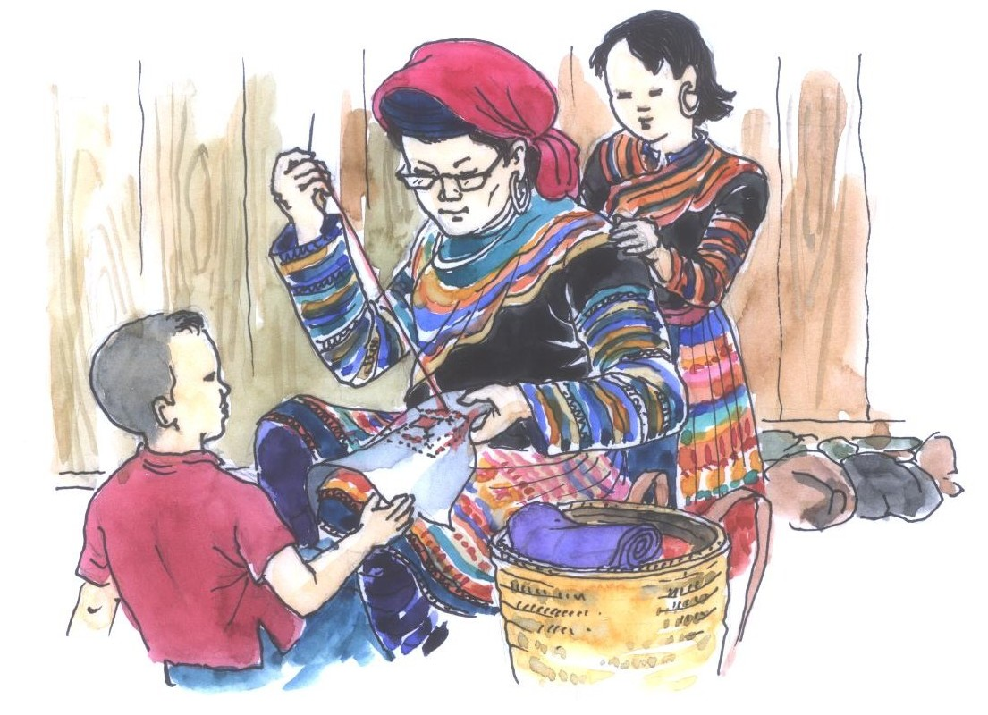 I. Tưx lul
aoz pêz shông nor:  Paor nav pus:  lâul lơưv ntâu tsơưs:  tsi môngl:  jur tsêr:  uô maor:  cưr đêx:  đư paoz cưk:  puz keiz:  puz buô:  nzir xơưk: | hai ba năm nay  bà của Páo  già đi khá nhiều  không đi  trông nhà  nấu cơm  vác nước  vé ngô (té)  cho gà ăn  cho lợn ăn  may vá (khâu) | uô lâus:  xênhz nzưl:  heik lul đruôl:  mêv txưr:  laok six:  xeir:  nzir:  qơư khôngv:  grei lul:  nzênhr:  khâuz đuôs: | thêu (thùa)  cháu  kể chuyện cổ tích  câu đố  rất là  chọn  điền  chỗ trống  câu  dịch(phiên dịch)  quần áo

II. Cxaoz shuv lơưr kâur
- Aoz pêz shông nor Paor pus tưz lâul lơưv ntâu tsơưs.
- Pus tsi môngl uô kôngz lak.
- Pus tsuôs tangz nhaoz jur tsêr.
- Pus uô maor, cưr đêx, đư paoz cưk, puz keiz, puz buô, taol têx tuz têx nxeik môngl uô kôngz lul.
- Têx thâuk tsi uô đăngz tsi, pus tsas nzir xơưk khâuz đuôs, uô lâus, pus kraor muôs tsênhv puv cêr thêv.
III. Cxaoz shuv
1. Têz lul nôngs lơưr tsênhv njaz jăngx cơưv
- Aoz pêz shông nor Paor pus xưk lê changl?
- Paor nav pus tsi môngl uô kôngz, tangz sik nhaoz tsêr uô đangz tsi?
- Paor nav pus uô đangz tsi tru nưl haz puôz xênhz nzưl?
- Pus heik đangz tsi tru puôz xênhz nzưl nôngs?
2. Xeir chaor tưx: Paor pus, tsi môngl, jur tsêr, nzir xơưk nzir tru qơư khôngv hâur chaor grei lul chêx kangz cuôk huv
- Shông nor … … … tưz lâul.
- Muôv Vangz … … laok six hênhr.
- Muôv Miv tưz pâuz pangz nav, txir … ….
- Paor lê txir … … cangr caz max môngl uô têz.
3. Nzênhr chaor grei lul chêx kangz tơưv lul Hmôngz
- Lềnh đang ăn cơm.
- Mỉ đang học bài.
- Anh Páo là con ngoan, trò giỏi.
- Hôm nay bố của Lềnh đi làm ruộng.

Jăngx 3: PAOR ZƠƯV

Paor zơưv hu uô Thaox Shaok Lênhx, shông nor Paor zơưv tưz tâu shang châuv shông. Sik mak nênhs hax tsênhv mênhx pêv, muôx jus, kraor muôs tsênhv puv cêr jông. Zơưv Lênhx plâuz hâu đơưz pâuz xưk changs kêx, changs đaol. Zơưv Lênhx zaos txir kênhx, txir xeir, txir yôngz lâul.
Yênhx hmao baox tuz hluôk hâur jaol tuôx cuôk Paor zơưv kra kênhx, kra jăngx yôngz, kra cêr chei chôngz thêv. Paor zơưv yangx six kruôz kra baox hluôk tuz, hluôk nxeik tak: “Zuôr sir jus cơưv ntơưr, cơưv côx chuôz cêr chei, phuôx lix, chênhz zênhv uô kôngz uô lông cha taov kangz nor cxiv tsang chuôz thênhx, têz qơư phuôv cxax, bluô nux xưk lê tax đrangl”.
Nrar sâu: Vangx Lênhx 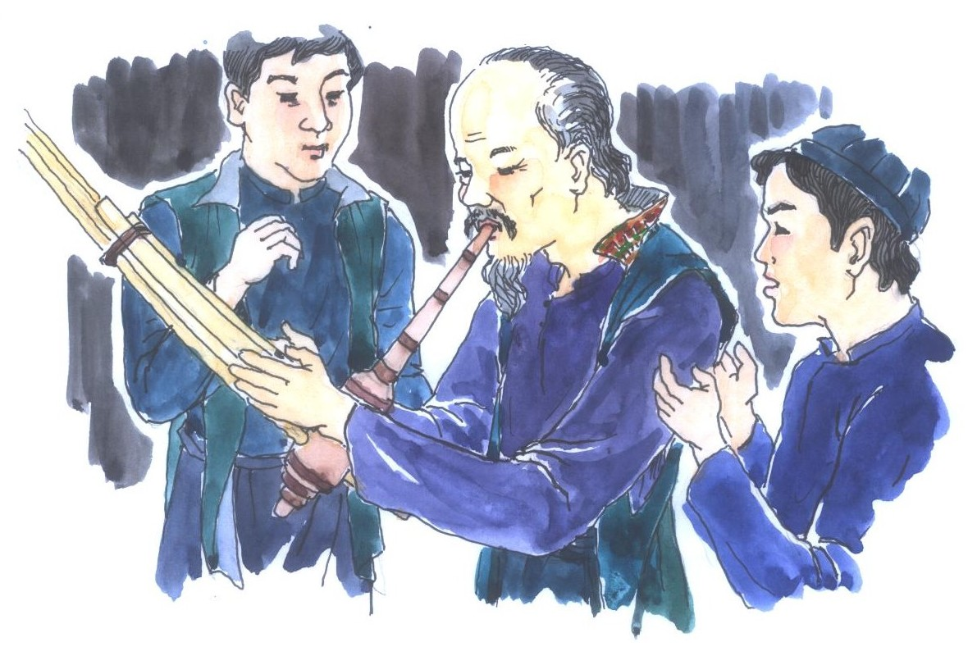
I. Tưx lul
Paor zơưv:  shông nor:  shang châuv shông:  mênhx pêv:  plâuz hâu:  đơưz pâus:  changs kêx:  changs đaol:  txir kênhx:  txir xeir:  txir yôngz:  yênhx hmao:  kra kênhx: | ông của Páo  năm nay  bảy mươi tuổi  minh mẫn  tóc  bạc trắng  rễ tỏi  rễ hành  thầy khèn  thầy đám tang  thầy mai mối  hằng đêm  dạy khèn | kra jăngx xeir:  kra jăngx yôngz:  chôngz thêv:  kruôz kra:  hluôk tuz:  hluôk nxeik:  cơưv ntơưr:  côx chuôz:  phuôx lix:  cxiv tsang:  phuôv cxax:  bluô nux:  đangl jus: | dạy bài đám ma  dạy bài mai mối  đông lắm  dạy bảo (căn dặn)  chàng trai (trai trẻ)  thiếu nữ (gái trẻ)  học tập  tổ quốc (quốc gia)  pháp luật  xây dựng  phát đạt (tài)  giàu đẹp  sức khoẻ

II. Cxaoz shuv lơưr kâur
- Paor zơưv hu uô Thaox shaok Lênhx.
- Shông nor Paor zơưv tưz tâu shang châuv shông.
- Sik mak nênhs hax tsênhv mênhx pêv, muôx jus, kraor muôs tsênhv puv cêr jông.
- Zơưv Lênhx plâuz hâu đơưz pâus xưk changs kêx, changs đaol
- Zơưv Lênhx zaos txir kênhx, txir xeir, txir yôngz lâul.
- Yênhx hmao baox tuz hluôk hâur jaol tuôx cuôk Paor zơưv kra kênhx, kra jăngx yôngz, kra cêr chei chôngz thêv.
III. Cxaoz shuv
1. Têz lul nôngs lơưr tsênhv njaz jăngx cơưv
- Paor zơưv bê hu uô lê changl?
- Shông nor Paor zơưv tâu pêx tsơưs shông?
- Paor zơưv lê đangl jus xưk lê changl?
- Paor zơưv pâuz uô tul đangz tsi?
- Yênhx hmao baox tuz hluôk tuôx ntơưv Paor zơưv uô tul đangz tsi?
2. Nzir Th lak Ts tru qơư khôngv zangr vênhx chêx kangz
Aoz pêz shông nor Paor pus tưz lâul lơưv ntâu …ơưs. Pus …i môngl uô kôngz lak, pus …uôs tangz nhaoz jur …êr. Pus uô maor, cưr đêx, maok paoz cưk, puz keiz, puz buô, taol têx tuz têx nxeik môngl uô kôngz lul. Têx …âuk tsi uô đăngz tsi, pus tsas nzir xơưk khâuz đuôs, uô lâus, pus kraor muôs …ênhv puv cêr thêv.
3. Zôngv tưx tik grei lul lơưr kâur: Paor zơưv, đơưz pâus, txir kênhx, txir xeir, txir yôngz
Kâur:
- Paor zơưv tưz lâul lơưv lak.
- ………………………………………………………..
- ………………………………………………………..
- ………………………………………………………..
- ………………………………………………………..
4. Nôngs sâu tsinhz sâu jăngx: “Paor zơưv”
Sâu txix “Paor zơưv … txir yôngz lâul”

Jăngx 4: PANGZ MANGX NAV, TXIR

Yênhx hnuz, đrâu six chênhz cơưv shuv, Lưv haz Lir yangx six pangz mangx nav txir. Lir pangz nxuô tril yao, qêz tsêr, khơưk tơưl, đê jâuz buô. Lưv fuô tơưl, laov lil uô vêv xinhz ndis laos taos vangx taos tsêr cangx hur. Đhâu cao hax tsênhv puz keiz, puz buô haz uô hmao taol nav txir môngl uô kôngz lul. Aoz tul cưr tix lê vangx tsêr thâuk tưs tưz hur si langx nzas.
Jêx jaol, lênhx tưs tưz kruôk nxak aoz cưr tix zaos aoz tul nhuôs tsiv txax, shuv xênhz caz njê.
Nrar sâu: Vangx Lênhx
I. Tưx lul
yênhx hnuz:  cơưv shuv:  pangz mangx:  nxuô tril yao:  qêz tsêr:  khơưk tơưl:  đê jâuz buô: | hằng ngày  học tập  giúp đỡ  giặt quần áo  quét nhà  nhặt củi  hái rau lợn | fuô tơưl:  vêv xinhz:  taos vangx taos tsêr:  hur si:  langx nzas:  kruôk nxak: | bổ củi  vệ sinh  xung quanh nhà cửa  sạch sẽ  mát mẻ  khen

II. Cxaoz shuv lơưr kâur
- Yênhx hnuz đrâu six chênhz cơưv shuv, Lưv thaz Lir yangx six pangz mangx nav txir.
- Lir pangz nxuô tril yao, qêz tsêr, khơưk tơưl, đê jâuz buô.
- Lưv fuô tơưl, laov lil uô vêv xinhz ndis laos taos vangx taos tsêr cangx hur.
III. Cxaoz shuv
1. Têz lul nôngs lơưr tsênhv njaz jăngx cơưv
- Lưv haz Lir aoz cưr tix tưz pangz nav txir uô têx nuv đangz tsi?
- Aoz cưr tix lê vangx tsêr xưk lê changl?
- Aoz cưr tix tưz tâu jêx jaol kruôk lê changl?
2. Tik bê tru shangv chêx kangz:
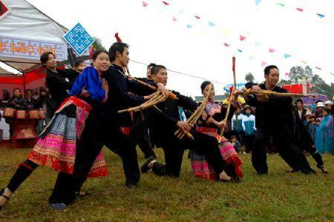 | 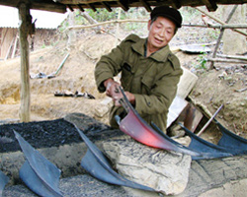 | 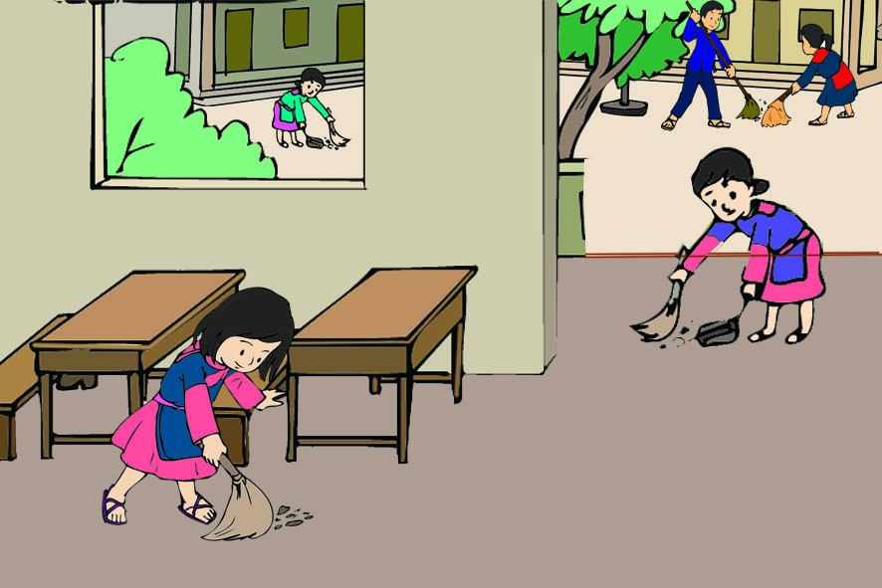
1).....................................  ......................................... | 2).....................................  ......................................... | 3).....................................  .........................................

3. Nzênhr zangr vênhx chêx kangz nor tơưv lul Viêx
KRUÔ TUÔX CHUÔR TSÊR
- Lâul caox nhaoz tsêr lak?
- Mêx tuôx lak? Mêx lul tsêr max!
- Ơưx! Lâul ax, caox zaos Paor lê txir caz zaos?
- Ơưx, cur bê hu Tuôv zaos Paor lê txir lak. Mêx nôngs nưl uô đangz tsi?
- Pêz zaos cưk kra Shux thangx Shux shaov xar Lôngx Finhx tuôx chuôr mêx chuôz thênhx na hak.
- Zaos lê, jông thêv lak, theix cô zaoz hâuk đêx max.
4. Nôngs sâu tsinhz sâu jăngx cơưv: “Pangz mangx nav txir”
Sâu txix “Yênhx hnuz ... langx nzas”

YĂNGZ SHUV

1. Nhênhv txix jăngx 1 txus jăngx 4 hâur tsưr tênhr chuôz thênhx, xênhv cxưx.
2. Nrar têx tưx heik lul tsưr tênhr chuôz thênhx, xênhv cxưx haz tik grei lul tru têx tưx nrar tâu.

Tsưr tênhr 2
JÊX JAOL, CƯV SHANGZ

Jăngx 1: HMÔNGZ NHAOZ LAOL CAZ XÊNHR

Laol Caz xênhr muôx ziv luz shênhv haz iz luz nav caz langs. Pêz Hmôngz muôx flu nhaoz: Puôv Huôr shênhv, Xênhz Muôl Caz, Môngl Khangz, Puôv Xuôr, Suôz Puôv, Baov Thăngr, Baov Ênhk, Vangk Băngx haz nav caz langs Laol Caz. Laol Caz muôx txâuk cxuô Hmôngz Lênhl, Hmôngz Đuz, Hmôngz Đơưz, Hmôngz Siz haz Hmôngz Suô. Nhaoz kreir tưs Hmôngz tưz zaos nhaoz chaor sơưv taox saz, pêl têx trôngz kruôr lax têz tsơưs, nhaoz yênhx jaol lak sik nhaoz shơư pêv zangv mênhx cxưx Langs, Chu. Nhil nor jênhx nhênhz chôngz tuôx, têz qơư tsi txâuk uô naox, Hmôngz taox saz tưz tsir iz cxa grênhl tâus tru chaor xar haz shênhv tax đrangl, qơư kêl tênhv cênhz tênhv chuôz, sir jus cxiv tsang jêx jaol phuôv cxax bluô nux.
Pêz tsôngv baox Hmôngz yangx six shênhx jông Đangv haz Côx chuôz lê tsênhv cxơx, phuôx lix. Đrus uô cê cxiv tsang haz paor vêv tâu pêz siv nênhx ziv tưs tưz uô jông nênhx.
Nrar sâu:Vangx Lênhx
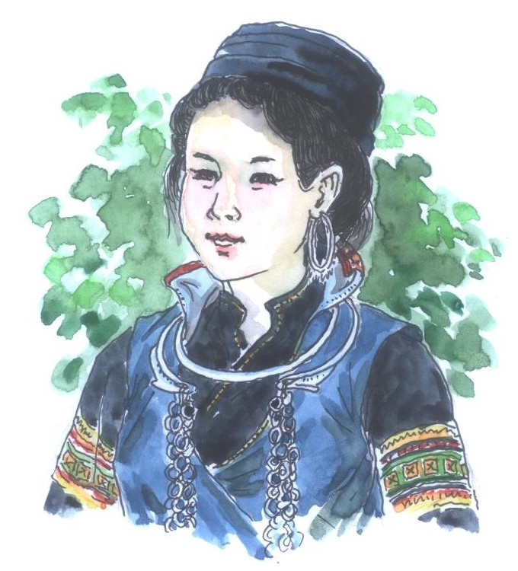
I. Tưx lul
nhaoz:  Laol Caz xênhr:  muôx flu:  trôngz kruôr:  nhaoz shơư:  jênhx nhênhz:  tax đrangl:  qơư kêl:  tênhv cênhz:  tênhv chuôz:  cxiv tsang:  Đangv:  Côx chuôz: | ở  tỉnh Lào Cai  có mặt (cư trú)  núi cao (núi khô)  ở xen kẽ  dân số  đồng bằng  vùng thấp  định canh  định cư  xây dựng  Đảng  Nhà nước | tsênhv cxơx:  phuôx lix:  Cưk kra:  Côngz ngangz:  Bôv đôiv:  Yuôx jôngr:  Zênhx hangx:  Shuv xênhz:  Cưk yuôx:  heik kra:  khênhr tênhv:  phuv tênhv: | chính sách  pháp luật  Giáo viên  Công an  Bộ đội  Kiểm lâm  Ngân hàng  Học sinh  Bác sĩ  giới thiệu  khẳng định  phủ định

II. Cxaoz shuv lơưr kâur
- Laol Caz xênhr muôx ziv luz shênhv haz iz luz nav caz langs.
- Laol Caz muôx txâuk Hmôngz Lênhl, Hmôngz Đuz, Hmôngz Đơưz, Hmôngz Siz thaz Hmôngz Suô.
- Nhaoz kreir tưs Hmôngz tưz zaos nhaoz chaor sưv taox saz, pêl têx trôngz kruôr lax têz tsơưs.
- Huôv nor jênhx nhênhz chôngz, lax têz tsi txâuk uô naox.
- Iz cxa nênhs Hmôngz tưz txangr grêl chaor sơưv, shênhv đrôngl qơư kêl tênhv cênhz tênhv chuôz.
III. Cxaoz shuv
1. Têz lul nôngs lơưr tsênhv njaz jăngx cơưv
- Nênhs Hmôngz nhaoz Laol Caz yangx nhaoz kreir tưs? Muôx têx zangv Hmôngz tưs?
- Huôv nor nênhs Hmôngz tsir lul nhaoz kreir tưs?
- Nênhs Hmôngz nhaoz Laol Caz uô jông Đangv haz Côx chuôz lê tsênhv cxơx, phuôx lix lê changl?
2. Heik kra cxuô lênhx hâur zul chuôz thênhx lơưr kâur
Kâur:
- Nor zaos cur nav.
...
3. Hlôngr têx lu lul khênhr tênhv yênhx têx lu lul phuv tênhv lơưr kâur.
Kâur:
- Cur zaos Hmôngz nhaoz xênhr Laol Caz. -> Cur tsi zaos Hmôngz nhaoz xênhr Laol Caz.
- Cur zaos cưk kra ntơưr ...................................................
- Cur zaos côngz ngangz ...................................................
- Cur zaos bôv đôiv ...................................................
- Cur zaos yuôx jôngr ...................................................
- Cur zaos cangr bôv zênhx hangx ..........................................
- Cur zaos cưk yuôx ...................................................
- Cur zaos shuv xênhz ...................................................
4. Nôngs sâu tsinhz sâu jăngx cơưv: “Hmôngz nhaoz Laol Caz xênhr”
Sâu zangr txix “Laol Caz xênhz ... Langs, Chu”
5. Zôngv tưx tik yênhx grei lul : Hmôngz nhaoz, muôx flu nhaoz, jênhx nhênhz, tênhv cênhz tênhv chuôz.

Jăngx 2: HMÔNGZ NHAOZ NGANGZ PAIV XÊNHR

Ngangz Paiv xênhr muôx iz luz nav caz langs Ngangz Paiv haz shang luz shênhv zaos: Mux Căngz Tsaiv, Txangx Tơưz, Vangk Ênhk, Vangk Tsênhr, Tsênhr Ênhk, Lux Ênhk, Ênhk Binhx.
Pêx phangz Ngangz Paiv xênhr buôk Laol Caz, shiz phangz buôk Đênhv Bênhk haz Sênhk Lak, nangx phangz buôk Hôx Finhx, tôngz phangz buôk Tuênhk Coangk. Hmôngz nhaoz Ngangz Paiv xênhr tangz zaos nhaoz aoz luz shênhv Mux Căngz Tsaiv haz Txangx tơưz, đuô lê hax tsênhv nhaoz luz puôr shênhv haz.
Thâuk nzur nhaoz Mux Cangz Tsaiv haz Txangx Tơưz tưz zaos têz qơư chaos zangx zinhz laok six jông. Tangz sik tâu Côx chuôz coangz shinhz puz khơưk tru chaos ntông côngk ngiêx haz nôngz nôngk ngiêx muôx yangr langv saz cha phangv zangx zinhz. Nhil nor pêz Hmôngz taox saz nhaoz Ngangz Paiv Xênhr, luz nênhx tưz tâu flik yaz lơưv ntâu tsơưs, tsi txaov nhêx xưk thâuk nzur.
Nrar sâu: Vangx Lênhx
I. Tưx lul
Ngangz Paiv:  zangx zinhz:  coangz shinhz:  ntông côngk ngiêx:  nôngz nôngk ngiêx:  yangr langv saz:  phangv: | Yên Bái  thuốc phiện  quan tâm  cây công nghiệp  giống nông nghiệp  sản lượng cao  thay | flik yaz:  tsi txaov nhêv:  thâuk nzur:  zul:  sưv saz:  tưx buôk jê: | đổi mới  không khổ cực  trước đây  mình (bản thân)  tình cảm  quan hệ từ

II. Cxaoz shuv lơưr kâur
- Ngangz Paiv xênhr muôx iz luz nav caz langs Ngangz Paiv haz shang luz shênhv.
- Hmôngz nhaoz Ngangz Paiv xênhr tangz zaos nhaoz aoz luz shênhv Mux Căngz Tsaiv thaz Tsangx Tơưz.
- Thâuk nzur nhaoz Mux Cangz Tsaiv haz Txangx Tơưz tưz zaos têz qơư chaos zangx zinhz laok six jông.
- Nhil nor pêz Hmôngz taox saz nhaoz Ngangz Paiv xênhr, luz nênhx tưz tâu flik yaz lơưv ntâu tsơưs.
III. Cxaoz shuv
1. Têz lul nôngs lơưr tsênhv njaz jăngx cơưv
- Ngangz Paiv xênhr muôx pêk tsơưsk luz shênhv?
- Nênhs Hmôngz nhaoz chôngz tru luz shênhv tưs?
- Nhil nor pêz Hmôngz tưz chaos tul đangz tsi phangv zangx zinhz?
- Nhil nor nênhs Hmôngz Ngangz Paiv luz nênhx xưk lê changl?
2. Zôngv têx tưx: Ngangz Paiv, Mux Căngz Tsaiv, Txangx Tơưz, zangx zinhz nzir tru têx grei lul chêx nor
- Cur kreir txix nav caz langs .......................... tuôx nor.
- Cur tsêr nhaoz shênhv ..............
- Thâuk nzur shênhv ………............haz shênhv …………………
zaos têz qơư chaos zangx zinhz.
- Cur tsêr tsi chaos …………........... txix lơưv nzur.
3. Zôngv têx tưx buôk jê haz, lak sik, mak cha tik grei lul lơưr kâur.
Kâur:
- Cur nav haz cur txir môngl cangr caz.
- ………………………………………
- ………………………………………
- ………………………………………
- ………………………………………
- ………………………………………
4. Sâu iz zangr vênhx muôx nhaos 5 txus 7 grei lul heik lul zul lê sưv saz đrus Hmôngz Ngangz Paiv.

Jăngx 3: HMÔNGZ NHAOZ SÊNHK LAK XÊNHR

Sênhk Lak xênhr muôx iz luz nav caz langs haz chuôx luz shênhv zaos: Môx Tsâuk, Thênhv Tsâuk, Quênhx Nhaik, Mưngx Lak, Sôngk Mar, Phux Ênhk, Bar Ênhk, Ênhk Tsâuk haz Maik Sưngk.
Phangz tôngz pêx Sênhk Lak xênhr buôk Đênhv Bênhk, shiz phangz buôk côx chuôz Laok Tsuôk, nangx phangz buôk Hôx Finhx xênhr, tôngz phangz buôk Ngangz Paiv xênhr.
Hmôngz tangz zaos nhaoz chaor shênhv haz sơưv taox saz buôk đriv têz Laok Tsuôk. Têx cêr chaoz thôngz môngl lul hâur shênhv txus hâur sơưv tưz tsi sênhv liv, puôr lênhx zaos ndê taox grênhl tâus ntâu. Hmôngz tangz zaos uô têz kruôr ntâu, lax muôx tsơưs. Muôx iz cxa Hmôngz mak môngl uô côngz jênhx hâur nôngx yangr Môx Tsâuk, luz nênhx tưz tâu jông đuô.
Nrar sâu: Vangx Lênhx

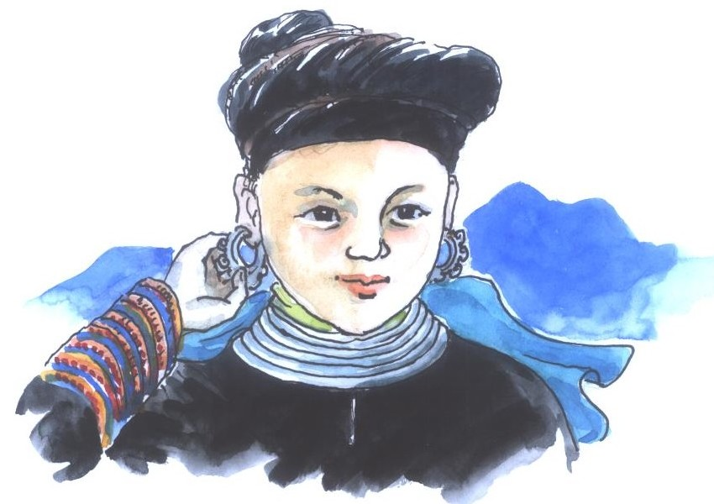
I. Tưx lul
Sênhk Lak xênhr:  sơưv taox saz:  cêr chaoz thôngz:  tsi sênhv liv: | tỉnh Sơn La  xã vùng cao  đường giao thông  không thuận lợi | cêr ndê taox:  grêl tâus:  uô côngz jênhx:  nôngx yangr: | đường dốc  xuống dốc  làm công nhân  nông trường

II. Cxaoz shuv lơưr kâur
- Sênhk Lak xênhr muôx iz luz nav caz langs haz chuôx luz shênhv.
- Hmôngz tangz zaos nhaoz chaor shênhv haz sơưv taox saz buôk côx chuôz Laok Tsuôk.
- Têx cêr chaoz thôngz môngl lul hâur shênhv txus hâur sơưv tưz tsi sênhv liv.
- Hmôngz tangz zaos uô têz, lax muôx tsơưs.
III. Cxaoz shuv
1. Têz lul nôngs lơưr tsênhv njaz jăngx cơưv
- Hmôngz nhaoz Sênhk Lak nhaoz ntâu ntơưv tưs?
- Cêr môngl lul muôx khêv nangx đangz tsi?
- Nênhs Hmôngz nhaoz nor khưr kôngz lông đangz tsi?
- Lax têz tsơưs nênhs Hmôngz tưz cxangz chuôz uô têx nuv đangz tsi?
2. Zôngv têx gơưv tưx “txênhr cangr…tangz mak…” cha nzir tru têx grei lul trơưk kâur.
Kâur:
- Txênhr cangr cêr blas tangz mak Paor tưz môngl cơưv ntơưr huv six.
- ............Tsôngk tsi cơưv heik lul Hmôngz …… Tsôngk tưz heik lul Hmôngz blas thêv.
- ……….mangx thêv ……. thâuk tưs cur nav tưz tsaoz phưz pêz jông thêv.
- …… zaos xưk lê cao …….. cur tưz zar tsuv tuôx.
3. Nrar tsênhz njaz ndêx A txuôk tru ndêx B cuôk huv.
A |  | B
- Ntux tưz tsi tâu puv cêr tangz |  | Miv luz hnăngz ntơưr tsênhv yaz.
- Txênhr cangr mangx uô têz tangz |  | cur pus lê kraor muôs tsênhv puv cêr thêv.
- Zaos ntux tsi lul năngs mak |  | zar tsuv maoz plangz
- Tưz lâul lak tangz |  | cur txir tưz yangx môngl jôngr lơưr tsax.
- Txênhr cangr tưz zôngv tâu aoz shông lak tangz |  | cur nav tưz sơưr.
- Zaos hâuk đêx txal mak |  | cur zar đrus cur nav môngl cangr caz.
4. Tsinhz sâu jăngx cơưv: “Hmôngz nhaoz Sênhk Lak xênhr”
Sâu txix “Sênhk Lak.... Ngangz Paiv xênhr”.

Jăngx 4: HMÔNGZ NHAOZ ĐÊNHV BÊNHK XÊNHR

Xênhr Đênhv Biên kreir ni tâu pheiz tơưv txix xênhr Leiv Tsơưz kuz. Xênhr Đênhv Bênhk muôx iz luz nav caz langs Đênhv Bênhk haz chuôx luz shênhv: Đênhv Bênhk Đôngk, Đênhv Bênhk Teik, Tuênhx Jaor, Tuôv Chuôx, Mưngx Nher, Mưngx Tsax, Mưngx Angv, Nângv Pôx, haz thiv xar Mưngx Laik.
Hmôngz tưz muôx flu nhaoz cxuô luz shênhv hâur xênhr. Hâur cao, Hmôngz đơưz tưz chôngz đuô cxuô zangv Hmôngz. Puôz chaor pux Hmôngz lâul mak puôr lênhx hnăngr tril, hnăngr yao khuôv ntêr txus ảangl plangz hlâuz. Yao tâu uô lâus tru ntơưv cu đangz haz uô iz luz nav zênhv xưv phangz tru taov đrâu kâuv. Đrâu cao, hax yuôr iz cxa ntâu zaos Hmôngz nhaoz Laol Caz kreir txangr tuôx tru ntơưv chaor shênhv Mưngx Tsax, Mưngx Nher kangz têx shông 1990.
Hmôngz nhaoz Đênhv Bênhk xênhr puôr lênhx nhaoz shơư puôz mênhx cxưx Thaiv, Mangz, Chaoz Tsiz… Nhaoz kreir tưs, Hmôngz tưs yangx six muôx chênhz sênhx thoangx chêx đrus cxuô zangv mênhx cxưx, pangz mangx têx thâuk fôngv trâus khêv nangx. Sir jus paor vêv haz cxiv tsang jêx jaol, têz qơư cưv shangz phuôv cxax haz bluô nux.
Nrar sâu: Vangx Lênhx
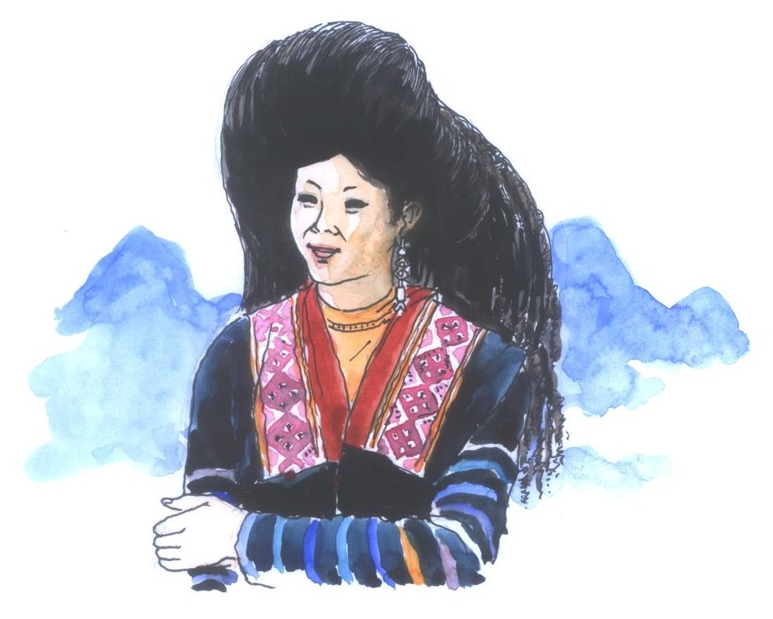
I. Tưx lul
Đênhv Bênhk xênhr:  pheiz tơưv:  thiv xar:  hnăngr tril:  hnăngr yao khuôv ntêr:  đrangl plangz hlâuz:  uô lâus:  zênhv xưv phangz:  kâuv yao: | tỉnh Điện Biên  chia tách  thị xã  mặc quần  khoác áo dài  quá đầu gối  thêu thùa  hình vuông  lưng áo | nhaoz shơư:  Thair:  Mangz:  Chaoz tsiz:  chinhz sênhx:  thoangx chêx:  fôngv trâus:  nav txưv: | ở xen kẽ  Thái (dân tộc)  Hà Nhì  Kinh  tinh thần  đoàn kết  gặp phải  chữ cái
II. Cxaoz shuv lơưr kâur
- Xênhr Đênhv Bênhk muôx iz luz nav caz langs Đênhv Bênhk haz chuôx luz shênhv, thiv xar.
- Hmôngz tưz muôx flu nhaoz cxuô luz shênhv hâur xênhr.
- Hmôngz đơưz chôngz đuô cxuô zangv Hmôngz.
- Puôz chaor pux Hmôngz lâul mak puôr lênhx hnăngr tril, hnangr yao khuôv ntêr txus ảangl plangz hlâuz.
- Yao tâu uô lâus tru ntơưv cu đangz haz uô iz luz nav zênhv xưv phangz tru taov đrâu kâuv.
- Hmôngz Laol Caz tưz txangr tuôx nor txix têx kangz shông 1990.
III. Cxaoz shuv
1. Têz lul nôngs lơưr tsênhv njaz jăngx cơưv
- Đênhv Bênhk xênhr tâu pheiz kreir tưs tơưv lul?
- Đênhv Bênhk xênhr muôx pêx tsơưs luz shênhv?
- Pux Hmôngz nhaoz Đênhv Bênhk xênhr hnăngr trôngl yao xưk lê changl?
- Hmôngz Đênhv Bênhk nhaoz shơư chaor mênhx cxưx tưs?
- Hmôngz Đênhv Bênhk tưz uô tsi cha cxiv tsang haz paor vêv têz qơư?
2. Nrar têx tưx muôx nav txưv hl, sh, y hâur jăngx nhênhv haz tik grei lul tru tưx nrar tâu.
Kâur:
- plangz hlâuz: Cur tsuv maoz plangz hlâuz
- .............................................................................
- .............................................................................
- .............................................................................
- .............................................................................
- .............................................................................
3. Nzênhr jăngx vênhx chêx kangz yênhx lul Hmôngz.
Huyện Si Ma Cai tỉnh Lào Cai
Si Ma Cai là một huyện biên giới phía Bắc thuộc tỉnh Lào Cai ,Việt Nam, được tái lập vào năm 2000.
Si Ma Cai nằm ở phần Đông Bắc của tỉnh Lào Cai, cách thành phố Lào Cai chừng 95 km. Si Ma Cai giáp với huyện Mường Khương (Lào Cai) và huyện Mã Quan (Châu tự trị dân tộc Choang, Miêu Văn Sơn, Vân Nam, Trung Quốc) ở phía Bắc, huyện Bắc Hà ở phía Nam, huyện Mường Khương ở phía Tây và huyện Sín Mần (Hà Giang) ở phía Đông.
Theo Bách khoa toàn thư mở Wikipedia
4. Zôngv tưx tik yênhx grei lul: Đênhv Bênhk xênhr, muôx flu, hnăngr tril, chinhz sênhx thoangx chêx

Jăngx 5: HMÔNGZ NHAOZ LEIV TSƠƯZ XÊNHR

Leiv Tsơưz xênhr kreir ni tâu pheiz tơưv lul uô aoz luz xênhr zaos Leiv Tsơưz haz Đênhv Bênhk xênhr. Leiv Tsơưz lê phangz pêx buôk Tsôngz Côx, Tôngz pêx buôk Laol Caz xênhr, Shiz pêx buôk Đênhv Bênhk xênhr, nangx phangz buôk Ngangz Paiv xênhr. Leiv Tsơưz xênhr muôx iz thiv xar Leiv Tsơưz haz trâu luz shênhv: Qênhx Hôx, Phôngk Thôv, Thangk Uênhk, Tângk uênhk, Mươngx Têx, Sangz Thoangx.
Hmôngz nhaoz chôngz tru luz shênhv Qênhx Hôx, đuô lê tưz muôx flu nhaoz cxuô chaor shênhv hâur xênhr. Hmôngz đơưz chôngz đuô cxuô zangv Hmôngz. Pux Hmôngz nhaoz Leiv Tsơưz xênhr puôr lênhx hnangr tril, hnangr taz tưz tsơưs.
Hmôngz tangz zaos nhaoz chaor sơưv taox saz, cêr chaoz thôngz môngl lul khêv nangx. Lax, têz tưz tsơưs haz tsi jông. Sik mak khaov muôx Côx chuôz lê qir, vêv lê nênhs Hmôngz tưz txâuk naox haz ngangz shinhz, tênhv cênhz tênhv chuôz.
Nrar sâu: Vangx Lênhx

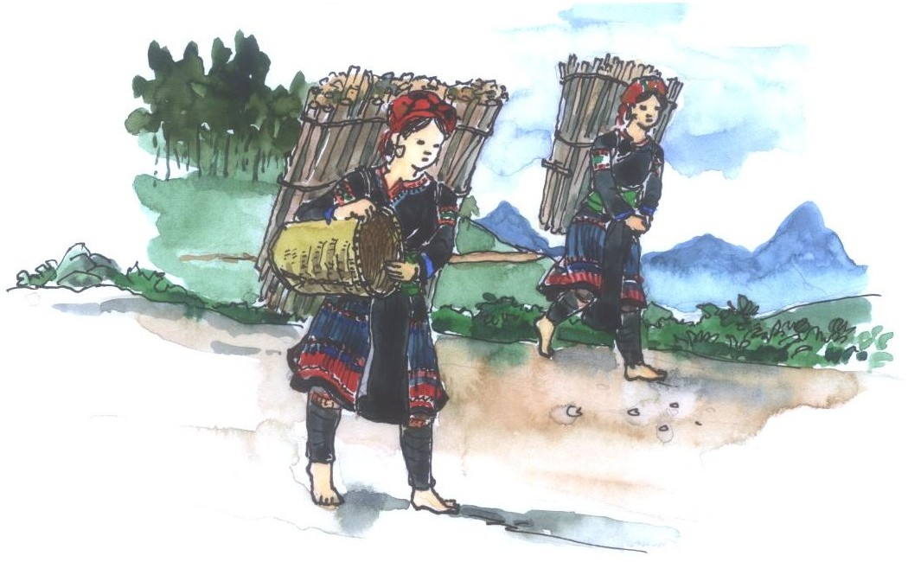
I. Tưx lul
Leiv Tsơưz:  Tsôngz Côx:  Tôngz pêx: | Lai Châu  Trung Quốc  đông bắc | Shiz pêx:  hnăngr taz tsơưs:  ngangz shinhz: | tây bắc  mặc váy ít  yên tâm
II. Cxaoz shuv lơưr kâur
- Leiv Tsơưz xênhr kreir ni tâu pheiz tơưv lul uô aoz luz xênhr zaos Leiv Tsơưz xênhr haz Đênhv Bênhk xênhr.
- Phangz pêx Leiv Tsơưz buôk Tsôngz Côx têz qơư.
- Leiv Tsơưz xênhr muôx iz thiv xar Leiv Tsơưz haz trâu luz shênhv.
- Hmôngz nhaoz chôngz tru luz shênhv Qênhx Hôx.
- Hmôngz siz chôngz đuô pêv zangv Hmôngz.
- Pux Hmôngz nhaoz Leiv Tsơưz tangz zaos hnăngr tril.
III. Cxaoz shuv
1. Têz lul nôngs lơưr tsênhv njaz jăngx cơưv
- Xênhr Leiv Tsơưz muôx têx luz shênhv, thiv xar tưs?
- Nênhs Hmôngz nhaoz ntâu luz shênhv tưs?
- Nênhs Hmôngz nhaoz nor khaov vangv muôx đangz tsi lê txâuk naox?
2. Zôngv têx tưx: ntâu đuô, bâuv, saz, kêl, đuô cxangz tru qơư khôngv.
- Fưz nhux nor, chaor nav nhux ....... chaor txir nhux.
- Chaor nhuôs nhux fưz nhux kreir ..................... chaor nhuôs nhux fưz nhux nor.
- Fưz nhux nor traos ................fưz nhux kreir.
- Fưz nhux nor nzâus ............... fưz nhux kreir.
- Fôngx zưl Vangx ...................đuô fôngx zưl Zir. Tangz fôngx zưl Huôx tsak ...................đuô fôngx zưl Xênhz.
3. Nzir tưx huv tru qơư khôngv hâur têx greik lul chêx kangz.
- Cur txir uô .................vêv lê pêz muôx naox, muôx hâuk.
- Lâul Zênhz tu jông vêv lê nưl tul txir nênhl laok six ............
- Tix lâul Vênhx tuz grênhl vêv lê nưl tul nhux ...............thêv.
- Vangx ..... đuô Paor, tangz Paor tsak ...... đuô Vangx.
- Cô zaoz Hoak jông gâux thêv tangz nưl muôx njik .......
4. Tsinhz sâu jăngx cơưv: “Hmôngz nhaoz Leiv Tsơưz xênhr”
Sâu txix “Hmôngz tangz zaos nhaoz ... tênhv cênhz, tênhv chuôz”

Jăngx 6: HMÔNGZ NHAOZ HÔX ZANGX XÊNHR

Hôx Zangx xênhr tâu pir zaos Viêx Nangk luz trur tsêr. Viv zaos nưl nhaoz saz đuô chaor Xênhr Bar bôv cơưk muôx đriv têz đrus Tsôngz Côx têz qơư.
Hmôngz Hôx Zangx xênhr nhaoz chôngz đuô ntơưv chaor shênhv: Tôngx Pênhz, Mnaox Woax, Qênhv Mênhx, Hoangx Sưv Fix haz nhaoz cxuô chaor shênhv hâur xênhr. Hôx Zangx xênhr, Hmôngz Đơưz chôngz đuô, đhâu lê hax yuôr Hmôngz Lênhl, Hmôngz Đuz, Hmôngz Siz, Hmôngz Suô.
Hmôngz nhaoz Hôx Zangx Xênhr muôx lax têz tsơưs, nhaoz shênhv Mnaox Woax nênhs Hmôngz hax chaos paoz cưk sâu kraor jêz, uô tsêr haz xuz vangs ndis ntus tưz zaos jêz. Nưl puôz luz nênhx txuôk hlao đrus paoz jêz.
Nrar sâu: Vangx Lênhx
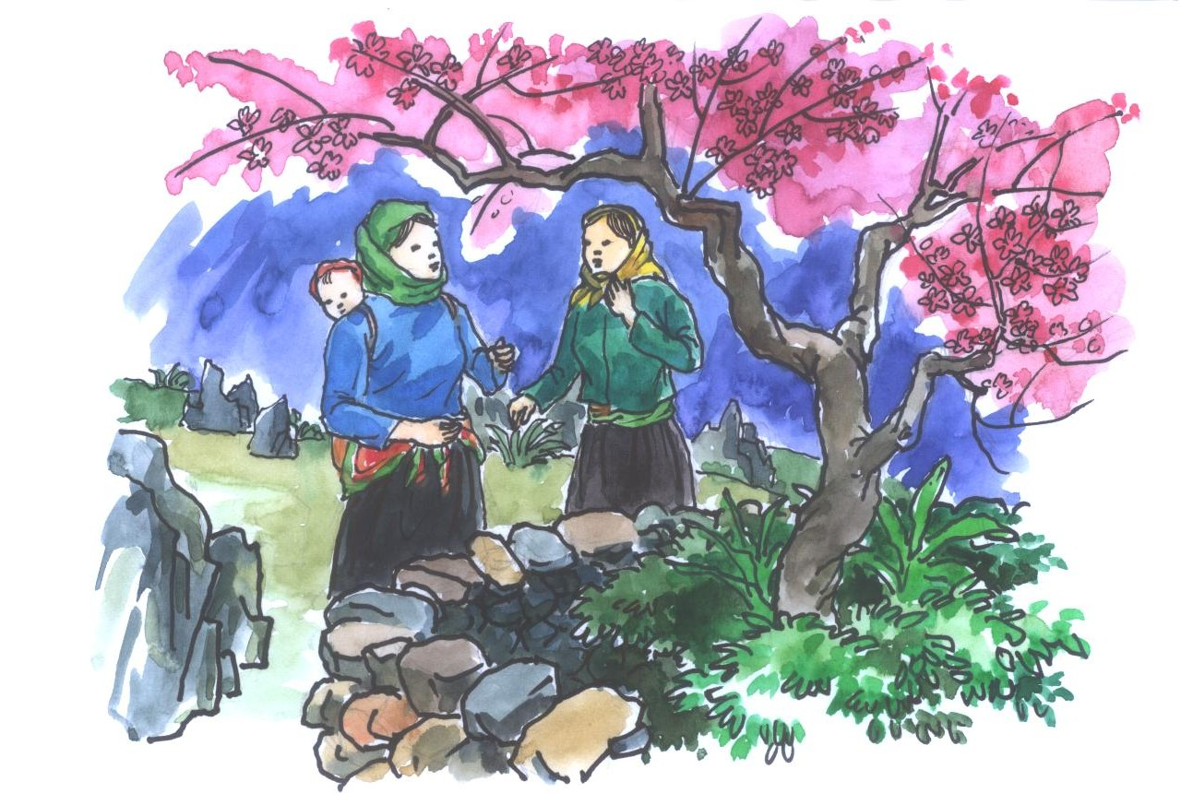
I. Tưx lul
Hôx Zangx:  tâu pir zaos:  trur tsêr:  Bar bôv: | Hà Giang  được ví là  nóc nhà  Bắc bộ | đriv têz:  paoz jêz:  trôngz kraor jêz:  hangr kraor jêz: | biên giới  đá  núi đá  thung lũng đá

II. Cxaoz shuv lơưr kâur
- Hôx Zangx xênhr tâu pir zaos pêz Viêx Nangk lê luz trur tsêr.
- Viv zaos nhaoz saz đuô chaor xênhr Bar bôv cơưk muôx đriv têz đrus Tsôngz Côx têz qơư.
- Hôx Zangx xênhr, Hmôngz nhaoz chôngz tru chaor shênhv: Tôngx pênhz, Mnaox Woax, Qênhv Mênhx, Hoangx Sưv Fix…
- Nhaoz Hôx Zangx xênhr, Hmôngz đơưz chôngz đuô.
- Nênhs Hmôngz nhaoz xênhr Hôx Zangx muôx lax têz tsơưs.
- Luôk puôz uô têz pêl trôngz jêz, hâur kraor hangr jêz.
III. Cxaoz shuv
1. Têz lul nôngs lơưr tsênhv njaz jăngx cơưv
- Hôx Zangx xênhr tâu pir xưk lê changl?
- Hôx Zangx xênhr zangv Hmôngz tưs chôngz đuô?
- Hmôngz nhaoz Hôx Zangx xênhr uô têz, uô tsêr xưk lê changl?
2. Zôngv tưx tik grei lul lơưr kâur: Hôx Zangx xênhr, Tsôngz Côx, trôngz kraor jêz, hangr kraor jêz
Kâur:
- Hôx Zangx xênhr muôx trôngz jêz ntâu thêv.
- ………………………………………………..
- ………………………………………………..
- ………………………………………………..
- ………………………………………………..
3. Nzênhr jăngx pêv chêx kangz yênhx lul Hmôngz

GIẢI ĐUA NGỰA BẮC HÀ 2012
Cách thành phố Lào Cai 70 km, Bắc Hà là huyện vùng cao được biết đến với những lễ hội văn hoá đặc sắc của đồng bào các dân tộc còn lưu giữ được khá nguyên vẹn. Trong nét văn hóa đặc sắc đó có ngày hội đua ngựa đã thu hút đông đảo nhân dân, du khách trong và ngoài nước đến thăm và cổ vũ.
Giải đua ngựa truyền thống Bắc Hà diễn ra tại địa điểm sân vận động Trung tâm huyện Bắc Hà, nội dung thi đấu là đua ngựa tranh giải cá nhân và giải đồng đội với cự ly đường đua là 2000 m. Bên cạnh hoạt động của Giải đua ngựa truyền thống, một số hoạt động văn hóa, kinh tế khác cùng diễn ra như: Khởi động Chảo thắng cố Bắc Hà; Chương trình văn nghệ chào mừng; Giới thiệu nông sản phẩm các địa phương; Chung kết hội thi tìm hiểu nông thôn mới và Thăm các điểm du lịch, các làng du lịch cộng đồng trên địa bàn huyện Bắc Hà.
Giải đua ngựa là môn thể thao dân tộc độc đáo của huyện Bắc Hà từ xưa. Vào xuân, ở các thôn, bản vùng cao thanh niên trai tráng người Mông, Tày, Nùng thành từng đoàn đi hội xuân... họ thường rủ nhau đua ngựa, ai đến đích trước thì bữa tiệc hôm đó được ngồi mâm trên.
Theo Sa pa Lao Cai.com
4. Tsinhz sâu jăngx cơưv: “Hmôngz nhaoz Hôx Zangx xênhr”
Sâu txix “Hmôngz Hôx Zangx xênhr … Hmôngz Suô”

Jăngx 7: HMÔNGZ NHAOZ CAOZ FINHX XÊNHR

Caoz Finhx xênhr muôx iz luz nav caz langs Caoz Finhx haz câuv aoz luz shênhv. Phangz pêx haz tôngz pêx buôk Tsôngz Côx têz qơư, shiz phangz buôk Hôx Zangx xênhr, nangx phangz buôk Bar Cangv haz Langv Sangz xênhr.
Hmôngz tangz zaos nhaoz shênhv Nguênhk Binhx haz iz cxa luz puôr shênhv. Hmôngz nhaoz shơư cxuô zangv mênhx cxưx Langs, Zir, Chu… Nuv khưr kôngz lông tangz zaos uô têz yuôr lax mak muôx laok six tsơưs. Pux Hmôngz hnăngr taz đơưz, tưk xơưk ntâuz đuz hâur plơưr haz chuôv ntâuz xêv njuôz tru aoz fangz, trâu nrôngz đơưz. Puôz txir nênhx hnăngr tril yao fưx thôngz, ntông maov kuôr nhux. Cxênhx hluôk hnăngr tril yao zangx tsoangz.
Pêz Hmôngz nhaoz Caoz Finhx xênhr tưz muôx yoangx thôngv thoangx chêx đrus cxuô zangv mêngx cxưx. Shix shênhx jông Đangv haz Côx chuôz li tsênhv cxơưx, phuôx lix. Sir jus cxiv tsang jêx jaol, cưv shangz iz hnuz cênhv pir iz hnuz bluô nux.
Nrar sâu: Vangx Lênhx

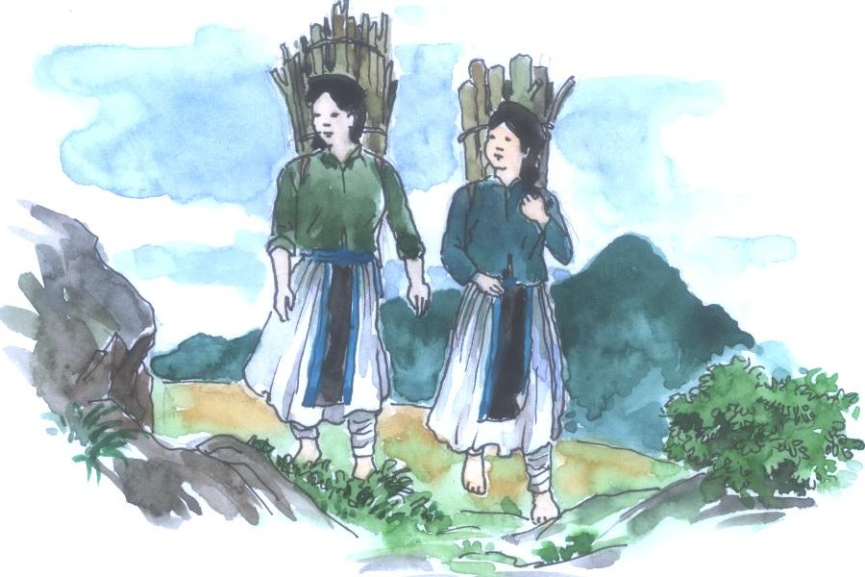
I. Tưx lul
Caoz Finhx:  Bar Cangv:  Langv Sangz:  Nguênhk Binhx:  Langs, Zir, Chu:  Tưk:  xơưk ntâuz đuz: | Cao Bằng  Bắc Cạn  Lạng Sơn  Nguyên Bình  Nùng, Tày, Dao  yếm  may vải đen | chuôv ntâuz:  aoz sangz:  trâu nrôngz đơưz:  tril yao fưx thôngz:  zangx tsoangz:  yoangx thôngv: | kẹp vải  hai bên  cuốn sà cạp trắng  quần áo ta  âu phục  truyền thống

II. Cxaoz shuv lơưr kâur
- Caoz Finhx xênhr muôx iz luz nav caz langs Caoz Finhx haz câuv aoz luz shênhv
- Hmôngz tangz zaos nhaoz shênhv Nguênhk Binhx haz iz cxa luz puôr shênhv.
- Hmôngz nhaoz shơư cxuô zangv mênhx cxưx Langs, Zir, Chu…
- Nuv khưr kôngz lông tangz zaos uô têz yuôr lax mak muôx laok six tsơưs.
- Pux Hmôngz hnăngr taz đơưz.
- Tưk xơưk ntâuz đuz hâur plơưr haz chuôv ntâuz xêv njuôz tru aoz fangz, trâu nrôngz đơưz.
- Puôz txir nênhx hnăngr tril yao fưx thôngz, ntông maov kuôr nhux.
III. Cxaoz shuv
1. Têz lul nôngs lơưr tsênhv njaz jăngx cơưv
- Hmôngz nhaoz ntâu ntơưv luz shênhv tưs hâur xênhr Caoz Finhx?
- Hmôngz nhaoz shơư zangv mênhx cxưx tưs?
- Hmôngz tsênhv khưr kôngz đangz tsi?
- Hmôngz Caoz Finhx xênhr lê trôngl yao xưk lê changl?
- Hmôngz Caoz Finhx xênhr tưz cxiv tsang jêx jaol cưv shangz xưk lê changl?
2. Nrar hâur jăngx cơưv têx tưx muôx nav txưv hn lak sik nt haz tik grei lul tru têx tưx nrar tâu.
Kâur:
- hnăngr: Hnuz nor cur hnăngr taz yao yaz.
- ……………………………………………………..
- ……………………………………………………..
- ……………………………………………………..
- ……………………………………………………..
- ……………………………………………………..
3. Sâu iz zangr vênhx lu heik lul zul lê cêr sưv saz đrus Caoz Finhx
4. Zôngv tưx tik grei lul: Caoz Finhx xênhr, shênhv Zinhx Finhx, pux Hmôngz Đơưz, tril yao
5. Tsinhz sâu jăngx cơưv: “Hmôngz nhaoz Caoz Finhx xênhr”
Sâu txix “Hmôngz tangz zaos nhaoz ... zangx tsoangz”

Jăngx 8: UÔ CÊR JÊX JAOL YAZ

- Zơưv Paor ơư, zơưv Paor puôk nhaoz tsêr ax?
- Nhaoz, cur nhaoz tsêr max. Ôx, zaos Qix max.
- Zaos lak! Cur kreir môngl cơưv ntơưr đrangl Laol Caz lul.
- Uô li caox tsi cxangz chuôz đrus pux tuz nhuôs uô cêr jêx jaol yaz lak.
- Ôx, cur tsi uô, puôz muôx yêz meir nak cha puôz uô laov lak.
- Tsi zaos lê lô zơưv, muôx cêr bêk tôngk mak pêz môngl chuôr fôngx zưl, chuôr cưr tix, sâu kôngz lông tưz zôngx ziv đuô zơưv ax.
- Ơưx zaos tas cax, cur txênhr tak uô cêr tangz cha chaor nhuôs hluôk cheix yêz lê nak.
- Zơưv Paor ax, muôx cêr bêk tôngk mak muôx ntâuk ôk tôk tuôx pêz jaol sâu muôl paoz cưk, blêx, keiz buô, txir khơưz, txir juôx nênhs hâur pêz jaol lê bluô nux haok zơưv.
- Zaos lê tas, uô changl cur tưz xangr tsi tơưv. Uô lê, cur haz caox môngl đrus pux tuz nhuôs uô cêr jêx jaol yaz lak.
Paok Zangx
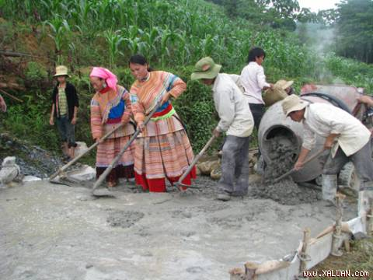
Shangv: Xar luângv
II. Tưx lul
cxangz chuôz: | tham gia | Cêr bêk tôngk: | đường bê tông
jêx jaol yaz: | nông thôn mới | yêz meir: | xe máy
sâu muôl: | thu mua | txir juôx: | quả lê
xangr tsi tơưv: | nghĩ không ra
II. Cxaoz shuv lơưr kâur
- Zơưv Paor ơư, zơưv Paor puôk nhaoz tsêr ax?
- Nhaoz, cur nhaoz tsêr max.
- Caox tsi cxangz chuôz đrus pux tuz nhuôs uô cêr jêx jaol yaz lak.
- Cur tsi uô.
- Zuôr uô cêr bêk tôngk mak pêz môngl lê pinhv ziv đuô. Ôk tôk tuôx pêz jaol sâu muôl kôngz lông, pêz Hmôngz hâur jaol lê bluô nux haok.
- Zaos lê tas, uô changl cur tsas xangr tsi tơưv nir.
III. Cxao lênhv
1. Têz lul nôngs lơưr tsênhv njaz jăngx cơưv
- Lênhx tưs tuôx zơưv Paor tsêr?
- Zơưv Paor haz kruô tưz heik lul pêv đangz tsi?
- Vêv uô changl zơưv Paor tsi cxangz chuôz uô cêr jêx jaol yaz?
- Tul kruô tưz heik lê changl cuôk zơưv Paor môngl uô cêr jêx jaol yaz?
2. Zuôr nrar 5-7 tưx heik lul tsưr tênhr cxiv tsang jêx jaol yaz, tik grei lul tru têx tưx nrar tâu.
3. Sâu iz zangr vênhx lu txix 3-5 grei heik lul tsưr tênhr cxiv tsang jêx jaol yaz.

Jăngx 9: BLUÔ NUX TXIX ANGR

Luz tsêr cxiv aoz cxênhx buôk cêr nhaoz hâur ndis ntus iz xêv njuôz blôngx tsơưz. Ntơưv cao zaos tix lâul Zênhx Thaox lê tsêr, iz tul hluôk Hmôngz bluô nux nhaoz Cuz Phangz.
Txus Zênhx tsêr, nưl par: “Thâuk nzur cur tsêr nhaoz fuôk fêl Zênhx Chênhz, tsêr pluôs thêv. Khaov muôx zơưv Txôngr Phangx tsưr shix shênhv, kra pâuz Cuz Phangz muôx iz qơư angr đangr jông uô naox. Zaos lê pêz txơưv txangr lul nor txix cao, txix chaos tsơưz, chaos pur lux nax shông sâu tâu txix 200 txus 300 tsêuv đeiv txax. Txus nor, cêr nênhx tưz jông đuô ntâu”
Tâu pux tuz nhuôs njênhs nhav chaoz uô tsưr jaol, Zênhx Thaox vênhv tôngv jênhx mênhx chaox tênhr bôv cir thuôx lul chaos pur lux, chaos tsơưz chuôz sâu yangz ntâu. Cêr nênhx nhaoz Cuz Phangz tưz muôx ntâu hlôngr yaz, tsi muôx ziv tưs yeiz pluôs.
Zaos iz tul nênhs hluôk, saz njê, pâuz cêr uô bluô nux, nưl tưz tâu Hôiv nôngk jênhk, Uiv bangk nhênhk jênhk shênhv haz xênhr xang ntâu ntơưr kruôk, băngx kruôk. Shông 2003, nưl tưz muôx flu tâu Thuv tưngr Tsinhr phuv xang Băngx kruôk tuz khưr kôngz lông uô luôv hênhr.
Paok Zangx
I. Tưx lul
- tsêr cxiv: | nhà tầng | - tsưr jaol: | Trưởng thôn
- aoz cxênhx: | hai tầng | - tênhr bôv cir thuôx: | tiến bộ kỹ thuật
- xêv njuôz: | màu xanh | - chaos pur lux: | trồng dứa
- blôngx tsơưz: | lá chuối | - chaos tsơưz: | trồng chuối
- Cuz phangz: | Cốc Phương | - hlôngr yaz: | đổi thay
- Zênhx Chênhz: | Dìn Chin | - yeiz pluôs: | đói nghèo
- Tsưr shix: | Chủ tịch | - ntơưr kruôk: | giấy khen
- txangr: | chuyển | - băngx kruôk: | bằng khen
- njênhs nhav: | Tin yêu | - muôx flu: | vinh dự
II. Cxaoz shuv lơưr kâur
- Luz tsêr cxiv aoz cxênhx buôk cêr.
- Tix lâul Zênhx Thaox, iz tul hluôk Hmôngz bluô nux nhaoz Cuz Phangz.
- Zơưv Txôngr Phangx tsưr shix shênhv.
- Cuz Phangz zaos iz qơư angr đangr, jông uô naox.
- Uô bluô nux txix chaos tsơưz, chaos pur lux.
- Nax shông tix lâul Zênhx sâu tâu txix 200 txus 300 tsêuv đeiv txax.
- Zênhx Thaox vênhv tôngv jênhx mênhx chaox tênhr bôv cir thuôx lul chaos pur lux, chaos tsơưz chuôz sâu yangz ntâu.
- Cêr nênhx nhaoz Cuz Phangz tưz muôx ntâu hlôngr yaz, tsi muôx ziv tưs yeiz pluôs.
- Tix lâul Zênhx muôx flu tâu Thuv tưngr Tsinhr phuv xang Băngx kruôk tuz khưr kôngz lông uô luôv hênhr.
III. Cxaoz shuv
1. Têz lul nôngs lơưr tsênhv njaz jăngx cơưv
- Thâuk ntêx tix lâul Zênhx tsêr nhaoz tưs? Cêr nênhx xưk lê changl ?
- Vêv uô changl tix lâul chuôz ziv tsak txangr lul Cuz Phangz?
- Huôv nor tix lâul chuôz thênhx xưk lê changl?
- Tix lâul tưz uô bluô nux lê changl?
- Tix lâul vênhv tôngv xur đơưz uô đangz tsi?
- Tix lâul tưz tâu lênhx tưs xang ntơưr kruôk, băngx kruôk?
2. Nzênhr chaor grei lul chêx kangz yênhx lul Hmôngz
- Nhà anh Dìn trước đây nghèo lắm.
- Dìn đã tin và làm theo lời ông Hoàng Chúng.
- Anh Dìn đã làm giàu từ đất.
- Trồng dứa, chuối Cốc Phương giàu lên nhanh chóng.
- Cốc Phương đã có nhiều đổi thay.
- Cốc Phương là một điểm sáng về làm giàu.
3. Nrar chaor tưx muôx phưv suôz tx haz ts hâur jăngx cơưv. Tik grei lul tru chaor tưx nrar tâu lơưr kâur.
Kâur:
- Tsêr cxiv: Tix lâul Zênhx tưz muôx iz luz tsêr cxiv aoz cxênhx.
- ………………………………………………………
- ………………………………………………………
- ………………………………………………………
4. Sâu tsinhz sâu jăngx cơưv: “Uô bluô nux txix angr”.
Sâu txix zangr “Luz tsêr … jông đuô ntâu”.

YĂNGZ SHUV
1. Nhênhv txix jăngx 1 txus jăngx 9 hâur tsưr tênhr jêx jaol, cưv shangz.
2. Nrar têx tưx heik lul tsưr tênhr jêx jaol, cưv shangz haz tik grei lul tru têx tưx nrar tâu.

Tsưr tênhr 3
VÊNHX HUÔV MÊNHX CXƯX HMÔNGZ

Jăngx 1: CXUÔ ZANGV HMÔNGZ LI TSANGZ JANGV

Txênhr cangr zaos zangv Hmôngz tưs, nhaoz kreir tưs, luz têz qơư tưs tsi cangr. Hnuz naox tsaz naox cxu, hâuk đêx hâuk chơưr, cangr caz cangr taov. Têx hluôk tuz hluôk nxeik tưz hnăngr trôngl yao yaz, chaox tsangz jangv xưk: sơư nhax, hangv qinhz, pâus nhax pâus bur, mfleiz nhax, mfleiz tôngx, câux nhax, câux thir, krưk njêx nhax, cxuô zangv hlơưk,...

Viv lê taov ntêx ntaos lâul yangx six heik:
“Chaox pâus jông đrâus
Chaox mfleiz jông seiz”.
Na cuôk tsênhz zaos lê tas. Hnaor têx suôz tsangz jangv đraor đrir đrênhr đrus têx hluôk nxeik lê reik trux laok six laov jêv.
Seiz puôz baox tuz baox nxeik xưk gâuk iz pangz gâux njuôz, đrâus nangz grêl lul ntax têz nor.
Nrar sâu: Vangx Lênhx
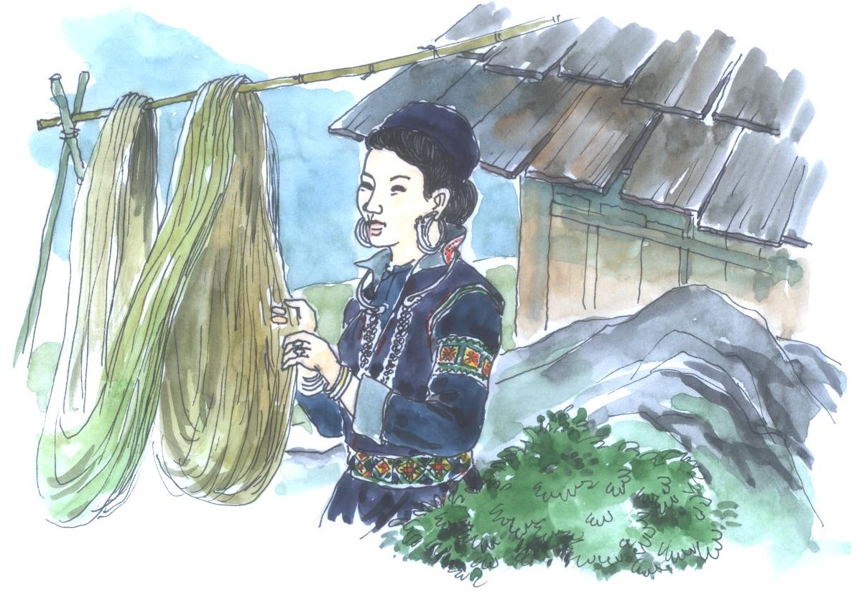
I. Tưx lul
cxuô zangv Hmôngz:  tsangz jangv:  txênhr cangr:  tsi cangr:  naox tsaz naox cxu:  hâuk đêx hâuk chơưr:  cangr caz cangr taov:  sơư nhax:  hangv qinhz:  pâus nhax:  pâus bur:  mfleiz nhax: | các ngành Mông  trang sức  mặc dù  cũng vậy  ăn tết ăn lễ  ăn cưới ăn tiệc  đi chợ đi búa  vòng dây bạc cổ  vòng cổ  vòng tay bạc  vòng tay nhựa  nhẫn bạc | mfleiz tôngx:  câux nhax:  câux thir:  krưk njêx:  cxuô zangv hlơưk:  đraor đrir đrênhr:  reik trux:  gâux njuôz:  đrâus nangz:  tưx lơưr:  pênhr sênhz: | nhẫn đồng  khuyên tai bạc  khuyên tai nhôm  vòng tai bạc  chuỗi hạt cườm  kêu leng keng  bước chân  nàng tiên  chàng long thủy  từ láy  bản thân (mình)

II. Cxaoz shuv lơưr kâur
- Txênhr cangr zaos zangv Hmôngz tưs, nhaoz kreir tưs, luz têz qơư tưs tsi cangr.
- Naox tsaz naox cxu, hâuk đêx hâuk chơưr, cangr caz cangr taov.
- Têx hluôk tuz hluôk nxeik tưz hnăngr trôngl yao yaz, chaox tsangz jangv jông gâux.
III. Cxaoz shuv
1. Têz lul nôngs lơưr tsênhv njaz jăngx cơưv
- Zuôr par lul mênhx cxưx Hmôngz li têx tsangz jangv?
- Têx nênhs lâul yangx heik lul têx hluôk tuz, hluôk nxeik chaox tsangz jangv xưk lê changl?
- Luôk pir têx hluôk tuz, hluôk nxeik Hmôngz xưk lê changl?
2. Nrar têx tưx lơưr, heik lul têx tsangz jangv li suôz đraor haz tik yênhx grei lul lơưr kâur
Kâur:
- đrir đrênhr: Sơư nhax đraor đrir đrênhr.
- ………………………………………………
- ………………………………………………
- ………………………………………………
- ………………………………………………
3. Zôngv tưx tik grei lul: cxuô zangv Hmôngz, hluôk tuz hluôk nxeik, đraor đrir đrênhr, gâux njuôz.
4. Sâu iz zangr vênhx lu heik lul zul zangv mênhx cxưx lê tsangz jangv.
____________________________

Jăngx 2: HMÔNGZ LÊ LIX XƯV YOANGX THÔNGZ VÊNHX HUÔV
Nênhs Hmôngz taov ntêx kuz tav tưz muôx Côx chuôz, muôx vênhx huôv vênhx minhx khur zix saz. Taov kangz nor têz qơư muôx txênhz cxangr, nênhs Hmôngz tsir ndê taox saz, tsir môngl phangz shiz haz tsir lul nangx phangz. Txus kreir tưs Hmôngz tưz ndu njôngr traor lul thâuk nzur zul luz têz qơư jông jangv bluô nux, cê maoz saz khur xiv lul iz luz six chênhz bluô nux tưz đhâu. Viv lê, puôz yangx six muôx shiz vangv paor vêv lul zul mênhx cxưx lê luz nênhx xênhz chax, tâu phangr zênhv mênhx pêv nhaoz hâur vênhx huôv chênhz sênhx Hmôngz. Thơưx pix tưz tâu phangr zênhv nhaoz hâur vênhx huôv mênhx sangv đrôngl Hmôngz.

Ziv xưz côngv thôngx yangx six tâu thix saz, nhaoz hâur cao ziv xưz côngv thôngx chês xênhv tưz tâu thix saz đuô ziv xưz côngv thôngx jêx jaol, xưk: plux tuôs, naox greix hâuk chơưr, uô đangz kruô, côngv đangz kruô... Tav taov ntêx yangx kra tru tav taov kangz. Têx kuz vênhx huôv mênhx cxưx thâuk tưs tưz txuôk truôx tuiv đrus nênhs Hmôngz lê siv nênhx.
Lơưr Buix Xuênhk Tiêx
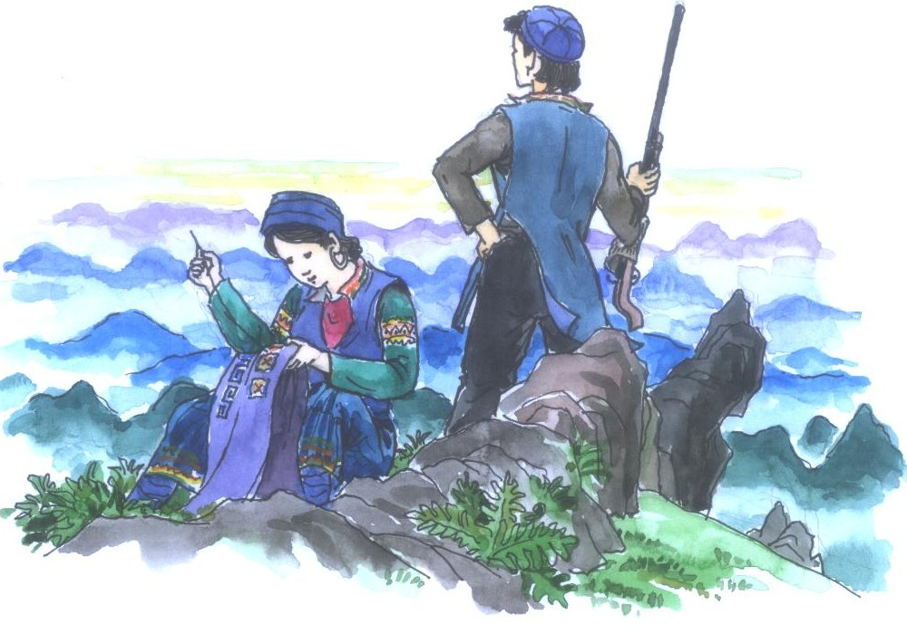
I. Tưx lul
Lix xưv:  vênhx huôv:  taov ntêx kuz tav:  vênhx minhx:  khur zix saz:  taov kangz nor:  txênhz cxangr:  txus kreir tưs:  ndu njôngr lul:  cê maoz saz:  khur xiv:  shiz vangv:  paor vêv:  xênhz yuôr:  phangr zênhv: | Lịch sử  văn hóa Hmông  thời cổ đại  văn minh  khá cao  sau này  chiến tranh  đến đâu  nhớ về  vừa đau xót  tiếc thương  khát vọng(hy vọng)  bảo vệ  sinh tồn  phản ánh | mênhx pêv:  chênhz sênhx:  thơưx pix:  mênhx sangv:  đrôngl Hmôngz:  tâu thix saz:  côngv thôngx:  ziv xưz:  chês xênhv:  tav:  txuôk truôx:  tuiv đrus:  leiv têz qơư:  cxuô qơư: | rõ rệt  tinh thần  đặc biệt  dân gian  vùng Mông  được đề cao  cộng đồng  ý thức  dòng họ  đời  gắn chặt  đối với  bỏ quê hương  khắp nơi
II. Cxaoz shuv lơưr kâur

- Nênhs Hmôngz taov ntêx kuz tav tưz muôx Côx chuôz, muôx vênhx huôv vênhx minhx khur zix saz.

- Taov kangz nor têz qơư txênhz cxangr, Hmôngz tsir ndê taox saz, tsir môngl phangz shiz haz tsir lul nangx phangz.

- Txus kreir tưs Hmôngz tưz ndu njôngr traor lul thâuk nzur zul luz têz qơư jông jangv bluô nux.

- Cê maoz saz khur xiv lul iz luz six chênhz bluô nux tưz đhâu.

- Nưl puôz yangx six muôx shiz vangv paor vêv lul zul mênhx cxưx lê luz nênhx xênhz chax.
III. Cxaoz shuv
1. Têz lul nôngs lơưr tsênhv njaz jăngx cơưv
- Vêv uô changl nênhs Hmôngz leiv têz qơư tsir môngl cxuô qơư?
- Nênhs Hmôngz yangx ndu lul zul lê đangz tsi?
- Txux cêr ndu cao tâu phangr zênhv đhâu têx zangv đangz tsi?
2. Tik grei lul tru têx tưx tơư Hmôngz lê vênhx huôv yoangx thôngz: plux tuôs, naox greix hâuk chơưr, uô đangz kruô, côngv đangz kruô.
3. Têz têx grei lul chêx nor lơưr aoz zangv cêr.
Kâur:
- Caox puôk nhav naox greix? => | - Caox puôk nhav hâuk chơưr?
+ Cur laok six nhav naox greix. | + ………………………………
+ Cur tsi nhav naox greix. | + ………………………………
 | - Caox tsêr puôk khênhr côngv đangz kruôk?
 | + ………………………………
 | + ………………………………
 | - Caox puôk môngl cangr caz?
 | + ………………………………
 | + ………………………………
 | - Caox puôk nhav cơưv ntơưr Hmôngz?
 | + ………………………………
 | + ………………………………
 | - Caox puôk nhav hu gâux Hmôngz?
 | + ………………………………
 | + ………………………………
4. Tsinhz sâu jăngx cơưv: “Hmôngz lê lix xưv yoangx thôngz vênhx huôv”
Sâu txix “Yangx six ... siv nênhx”
Jăngx 3: PLAOZ TSIV CXIV TSANG CHUÔZ THÊNHX
VÊNHX HUÔV

Plaoz tsiv cxiv tsang chuôz thênhx vênhx huôv đrôngl jêx jaol.

1. Shix shênhx jông chaor jênhv vưv côngk jênhk:

- Six shênhx jông Đangv lê cêr chei haz Côx chuôz lê phuôx lix, six shênhx jông jênhv vưv laox tôngv côngk ir, cuênhk sưv, chaoz sangv haz ngiêr vuv sơưv phêv; trâu saz cxangz chuôz cxuô zangv phôngz yaox; Côx chuôz haz tsưr tsix thoangx li cxuô zangv vênhv tôngv.
2. Cxiv tsang chuôz thênhx huv saz, ndê trux:
- Chuôz thênhx huv saz, seiz tâul cxênhx sâu seiz jangv hâur chêx; pux zơưs uô jông nênhx, tuz nhuôs gruôs caz.
- Shix shênhx cêr huôx chuôz thênhx tsi zus tul nhuôs tiv pêz, tu zus nhuôs jông, puôz nhuôs huv shông zuôr môngl thênhv cơưv haz môngl cơưv cxix cxuô.
- Jur vêv xinhz hâur chuôz thênhx, jêx jaol; guôx tsax cxu đêz tsêr, tsi tsao kuk tsax cxu; shix shênhx jông Bôv i têr lê plaoz tsiv chuôz thênhx đangl jus.
- Cxiv tsang cêr buôk jê zul chuôz thênhx đrus cxuô luz chuôz thênhx hâur jaol, sơưv phêv vênhx minhx.
3. Shix shênhx jông siv nênhx vênhx minhx hâur ntênhl chơưr, ntênhl tuôs, ntênhl phêv, jêx jaol li cuiz tênhv cuiz chaov.
- Tsi chaos zangx zinhz, tsi tuôr jur, uô luôv, txangr hei haz sir zôngv zangx zinhz; tsi tưr paor, tuz sangz tuz nhas, kâus chơưr, njênhs đangz nzôngs, nôngs luôk lê lul fêv truz zuv, txưv zơưx tsir têz qơư, tsi hlơưr ruôr jôngr.
4. Pâuz chiv chir cxaoz cxơưx phuôx tsangr kôngz lông, tangz paor siv nênhx, sir jus cha chuôz thênhx tsi yeiz pluôs. Iz tus pangz txưv iz tus têx thâuk fôngv trâus khêv nangx.
Nrar sâu: Vangx Lênhx
I. Tưx lul

plaoz tsiv:  ngiêr vuv:  côngk jênhk:  côngk ir:  cuênhk sưv:  chaoz sangv:  phôngz yaox:  vênhv tôngv:  huv saz: | tiêu chí  nghĩa vụ  công dân  công ích  quân sự  nộp thuế  phong trào  vận động  hòa thuận | cuiz tênhv, cuiz chaov:  tsi cxangx jur:  txangr hei:  sir zôngv:  njênhs đangz nzôngs:  cxaoz cxơưx phuôx tsangr:  kôngz lông (Cinhk têr):  pangz txưv: | quy định, quy ước  không tàng trữ  vận chuyển  sử dụng  mê tín dị đoan  chăm lo phát triển  kinh tế  tương trợ giúp đỡ

II. Cxaoz shuv lơưr kâur

- Shix shênhx jông chaor jênhv vuv côngk jênhk.

- Cxiv tsang chuôz thênhx huv saz, ndê trux.
- Shix shênhx jông siv nênhx vênhx minhx hâur ntênhl chơưr, ntênhl tuôs, ntênhl phêv, jêx jaol li cuiz tênhv cuiz chaov.
- Cxaoz cxơưx phuôx tsangr kôngz lông, tangz paor siv nênhx, sir jus cha chuôz thênhx yeiz pluôs.
III. Cxaoz shuv
1. Têz lul nôngs lơưr tsênhv njaz jăngx cơưv
- Côngk jênhk lê ngiêr vuv zuôr tsuv shix shênhx lê changl?
- Cxiv tsang chuôz thênhx huv saz, ndê trux xưk lê changl?
- Shix shênhx siv nênhx vênhx minhx lê changl?
- Xangr cuôk chuôz thênhx tsi yeiz pluôs, zuôr uô lê changl?
2. Nrar têx tưx muôx njaz lênhx coangz txus cxiv tsang chuôz thênhx vênhx huôv hâur jăngx cơưv nhaoz sâu.
Kâur: Chuôz thênhx huv saz, ...
....................................................................................................................... .......................................................................................................................
3. Cxix lil têx tưx chêx nor yênhx grei lul cuôk huv
a. Tul mur/ nhav/ păngx/ uô ziz
b. Luôv/ tul njêl/ nhav đêx/ tul nôngs zăng/ ntux/ nhav
c. Xangr chax/ tuôz nênhs/ nhuôs ơư
d. Nhav/ thôngx txưv/ zuôr/ nhav/ nênhs cưr tix
e. Iz tul nênhs/ nênhs ntax têz/ tsi zaos
4. Zôngv tưx tik grei lul: plaoz tsênhr, ngiêr vuv côngk jênhk, ngiêr vuv sơưv phêv, cxuô jal vênhv tôngv, siv nênhx vênhx minhx, cxaoz cxơưx phuôx tsangr
____________________________
Jăngx 4: PLAOZ TSIV CXIV TSANG JÊX JAOL VÊNHX HUÔV

1. Chuôz lơưr yoangx thôngz “sik cxinhz, sik nhav” pangz txưv phuôx tsangr kôngz lông, ngangz tênhv siv nênhx; tsi yuôr chuôz zis yeiz haz muôx ntâu huôx tôngv pangz txưv ntêx kangz.
2. Shix shênhx jông cuik tsêr jênhk tsuv cơk sơv, cuiz chaov cuiz tênhv hâur jêx jaol, cxuô lênhx chax haz uô txaox lơưr xưz phuôx haz phuôx lix, tsi muôx nênhs phangv trâus phuôx lix.
3. Tsi muôx nênhs cik trâus têv nangv sơưv phêv, muôx đôiv vênhx ziv haz muôx qơư xênhz huôx vênhx huôv, thêv thaok. Tsưr tsix jông cxuô zangv huôx tôngv vênhx huôv vênhx ziv thêv thaok.
4. Vêv xênhz jêx jaol hur si, jông gâux, paor vêv jông tênhx qơư, tsi tsao kuk tsax cxu, tsưr tsix jông Bôv I têr lê plaoz tsênhr đangl jus. Muôx cêr jêx jaol cengx hur, tuôr jur jông têx tsêr changx chês lix xưv vênhx huôv haz jangv têz qơư jông gâux ntao bê.
5. Tsaoz phưz sưv ngiêx zaoz zux, shix shênhx jông cêr huôx phôv cơưx zaoz zux nax shông; tsi muôx nênhs zus tul nhuôs tiv 3.
6. Muôx 60% chaor chuôz zis ndê sâu tâu côngz jênhv bê haov chuôz thênhx vênhx huôv.
Nrar sâu: Vangx Lênhx
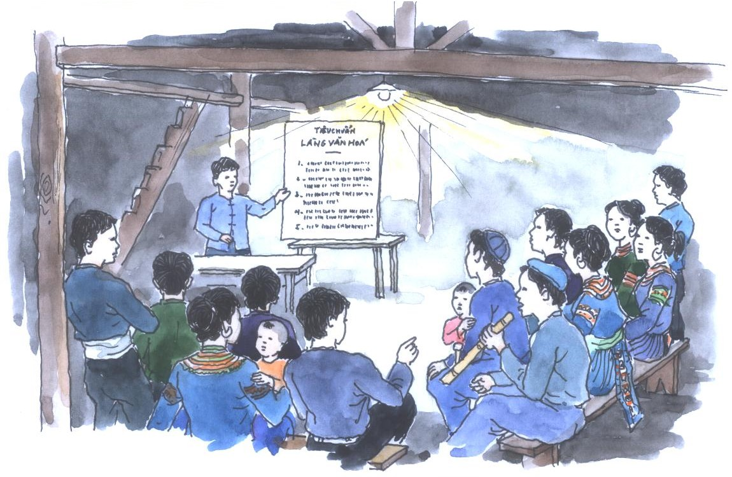
I. Tưx lul

chuôz lơưr:  sik cxênhz:  sik nhav:  ngangz tênhv:  cuiz tsiv:  mênhx tsưr:  xưz phuôx:  phuôx lix: | phát huy  tương thân  tương ái  ổn định  quy chế  dân chủ  hiến pháp  pháp luật | cik trâus:  têx têv nangv:  changx chês lix xưv:  jangv têz qơư jông gâux:  xưv ngiêx zaoz zux:  phôv cơưx:  bê haov: | mắc phải  tệ nạn  di tích lịch sử  danh lam thắng cảnh  sự nghiệp giáo dục  phổ cập  danh hiệu

II. Cxaoz shuv lơưr kâur
- Chuôz lơưr yoangx thôngv “sik cxinhz, sik nhav” pangz txưv phuôx tsangr kôngz lông, ngangz tênhv siv nênhx.
- Shix shênhx jông cuik tsêr jênhk tsuv cơk sơv, cuiz chaov cuiz tênhv hâur jêx jaol.
- Tsi muôx nênhs cik trâus têv nangv sơưv phêv, muôx đôiv vênhx ziv haz muôx qơư xênhz huôx vênhx huôv, thêv thaok.
- Vêv xênhz jêx jaol hur si, jông gâux, paor vêv jông tênhx qơư, tsi tsao kuk tsax cxu, tsưr tsix jông Bôv I têr lê plaoz tsênhr đangl jus.
- Tsaoz phưz sưv ngiêx zaoz zux.
- Tsi muôx nênhs zus tul nhuôs tiv 3.
- Muôx 60% chaor chuôz zis ndê sâu tâu côngz jênhv bê haov chuôz thênhx vênhx huôv.
III. Cxaoz shuv
1. Têz lul nông lơưr tsênhv njaz jăngx cơưv
- Cxiv tsangz vênhx huôv jêx jaol muôx pêk tsơưs plaoz tsênhr?
- Huôv nor caox pênhr sênhz tưz shix shênhx tâu pêk tsơưs plaoz tsênhr?
- Caox zuôr uô lê changl cuôk cxuô lênhx hâur chuôz zis shix shênhx jông chaor plaoz tsênhr cao?
2. Nzir tru qơư khôngv têx tưx: vênhx ziv, hur cengx, thêv thaok, zaoz zux, ndê trux, tênhx qơư cuôk huv
- Hnuz nor ntux …. ….
- Nav txir haz tix lâul Paor môngl uô …. ….
- Nav muôl tru mêr tuz tưx zôngv………………
- Muôv Miv zêv hnuz zêv ……………..
- Uô vêv xênhz hur si chuôz jus paor vêv ……………………
- Sir jus tsaoz phưz sưv ngiêx ………………………
3. Tik pêz grei lul nôngs lơưr kâur
Kâur: Caox môngl uô vêv xênhz jêx jaol tsi môngl?
- ..........................................................................................
- ..........................................................................................
- ..........................................................................................
- ..........................................................................................
- ..........................................................................................
4. Tsinhz sâu jăngx cơưv: “Plaoz tsiv cxiv tsang jêx jaol vênhx huôv”
Sâu plaoz tsiv 1 haz plaoz tsiv 2

____________________________

Jăngx 5: GÂUX UÔ NJUÔS

Nhux njuôs zar txơưx tuôs,
Nhux njuôs lê hnaor kangz,
Nhux njuôs txux hluô buôx.
Nênhs njuôs zar txơưx tuôs,
Nênhs njuôs lê hnaor kangz,
Nênhs njuôs txux cêr kuôx.
Nhux njuôs zar txơưx tuôs,
Nhux njuôs lê hnaor kangz,
Nhux njuôs txux hluô txar.
Nênhs njuôs zar txơưx tuôs,
Nênhs njuôs lê hnaor kangz,
Nênhs njuôs txux cêr nhar…
Buix Xuênhk Tiêx haz Vangx Lênhx
I. Tưx lul
gâux uô njuôs:  khưr, txaov nhêv:  hmôngr tsi jông:  nênhs njuôs:  caov:  côngz finhx:  sơưv phêv kuz:  tưv jênhx:  tưv cơưr: | tiếng hát mồ côi  khổ cực, đau thương  bất hạnh  người mồ côi  tố cáo  công bằng  xã hội cũ  thân cô  thế cô | nhux njuôs:  hluô buôx:  hluô txar:  kuôx:  nhar:  hnaor kangz:  txơưx:  tuôs: | trâu mồ côi  thừng quất trâu  dây thắng trâu  khóc  than  quên  biết  chết

II. Cxaoz shuv lơưr kâur

- Gâux uô njuôs zaos iz huôv chaor txux njuôs heik lul txux cêr khưr, cêr txaov nhêv, txux cêr lưx saz, lưx plơưr.

- Phênhv ntâu zaos chiv chir heik lul têx tul nênhs hmôngr tsi jông nav txir tuôs nzur lê pênhr sênhz.

- Gâux uô njuôs heik txus têx nhuôs njuôs lê cêr txaov nhêv, cêr lưx saz.

- Gâux uô njuôs caov têx cêr tsi côngz finhx hâur sơưv phêv kuz.
III. Cxaoz shuv
1. Têz lul nôngs lơưr tsênhv njaz jăngx cơưv
- Gâux uô njuôs zaos zangv gâux xưk lê changl?
- Tsênhz njaz jăngx txux njuôs heik tơưv têx txux cêr đangz tsi?
- Luôk tưz sir zôngv têx zangv shangv tưs heik pir lul tuz njuôs lê cêr txaov nhêv?
2. Tik grei lul nôngs tru têx grei lul chêx nor lơưr kâur
Kâur:
- Tuz njuôs nav txir tuôs lơưv nzur
Tuz njuôs lê nav txir tsuv uô changl?
- Tuz njuôs hnaor kangz txux cêr kuôx.
……………………………………………………
- Tuz njuôs hnaor kangz txux cêr nhar.
……………………………………………………
- Tuz njuôs hnaor kangz txux cêr khưr.
……………………………………………………
3. Nrar sâu lak sik sâu yaz iz zangr vênhx lu heik lul tuz njuôs lê cêr khêv nangx tsi muôx lênhx tưs pangz mangx.
4. Zôngv têx tưx chêx kangz tik yênhx grei lul: gâux uô njuôs, khưr, txaov nhêv, hmôngr, nhuôs njuôs.

Jăngx 6: NAOX LÔNGX

Nhaoz đrôngl Hmôngz, têx qơư muôx jôngr lôngx sangz yangx tsưr tsix
ntênhl naox lôngx.

Hmôngz naox lôngx tưz thôngx xưk cxuô zangv mênhx cxưx Langs, Chu, Suôr… yangx naox tru hnuz nênhl gâuv chuôx lak pêz châus luz iz hli (tsênhz zêv) zênhz lix. Zangv côngv đangz zaos hâur jaol cuiz tênhv zuôr buô lak sik keiz. Zangv côngv đangz cao zaos iz huôv hâur jaol tơưv lak sik muôx iz zis sơưr uô tsưr lơưr cêr ndis lênhl iz zis uô iz shông. Tul uô txir lôngx mak zaos tul nênhs txơưx txi đangz lôngx sangz. Qir têl txi đangz lôngx sangz mak tul txir lôngx hlơưr shangz paov tru đangz lôngx sangz li thưr tiv, xênhz hâur taox, xênhz hâur pêl, xênhz kraor đêx, xênhz kraor hangr tuôx lênhl nhax txas, shangz ntơưr haz zuôr paor phưx, paor xưv tru tuôv cxix hâur jaol naox kangz nhaoz jông, tsi muôx maoz tsi muôx gênhl, uô tâu naox tâu hâuk,... Txi tangl lê tâu tuô buô, tuô keiz…
Hâur ntênhl naox lôngx cxuô lênhx cuiz tênhv tsi tâu txar ntông, hlơưr jôngr, tsao kuk nênhl, nhux,… zaos lênhx tưs phangv trâus mak zuôr tsuv đangz lôngx sangz phuôv haz tsuv phuôv keiz buô chaox lul côngv đangz lôngx sangz.
Buix Xuênhk Tiêx
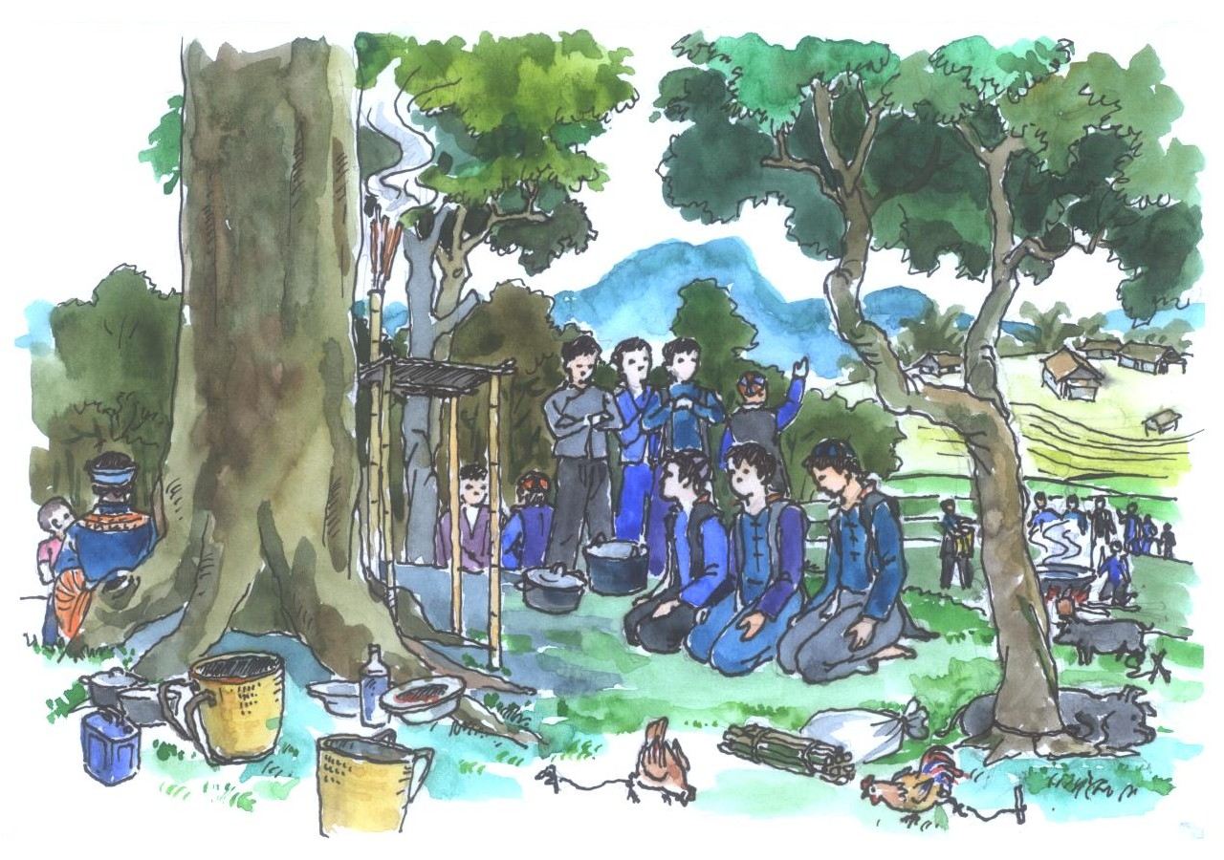

I. Tưx lul

naox lôngx:  jôngr lôngx sangz:  tsênhz zêv:  côngv, txi:  ndis lênhl:  tsưr lôngx:  txir lôngx:  txơưx txi:  thưr tiv:  hlơưr shangz:  xênhz hâur taox:  xênhz hâur pêl: | cấm rừng  rừng cấm  tháng 1(âm lịch)  thờ, cúng  luân phiên  chủ rừng cấm  thầy cúng rừng  biết cúng  miếu rừng  đốt hương  thổ địa  thần núi | xênhz kraor đêx:  xênhz kraor hangr:  lênhl nhax txas:  shangz ntơưr:  paor phưx:  paor xưv:  naox kangz nhaoz jông:  txar ntông:  hlơưr jôngr:  phangv trâus:  phuôv: | thần nước  thần thung lũng  nhận tiền bạc  hương khói  bảo vệ  phù hộ  mạnh khỏe  chặt cây  đốt rừng  vi phạm  phạt

II. Cxaoz shuv lơưr kâur
- Hmôngz naox lôngx tưz thôngx xưk cxuô zangv mênhx cxưx.
- Naox lôngx yangx naox tru hnuz nênhl gâuv chuôx lak pêz châus luz iz hli (zênhz lix).
- Zangv côngv đangz zaos hâur jaol cuiz tênhv zuôr buô lak sik keiz.
- Zangv côngv đangz zaos iz huôv hâur jaol tơưv lak sik muôx iz zis sơưr uô tsưr lơưr cêr ndis lênhl iz zis uô iz shông.
- Đangz lôngx sangz zuôr paor phưx, paor xưv tru tuôv cxix hâur jaol naox kangz nhaoz jông, tsi muôx maoz tsi muôx gênhl, uô tâu naox tâu hâuk,...
- Ntênhl naox lôngx cuiz tênhv tsi tâu txar hav jôngr, hlơưr jôngr, tsao kuk nênhl, nhux,…
III. Cxaoz shuv
1. Têz lul nôngs lơưr tsênhv njaz jăngx cơưv
- Hmôngz nhaoz kreir tưs lê naox lôngx?
- Hmôngz naox lôngx luz six chênhz tưs?
- Hmôngz đangz tsi chaox côngv đangz lôngx sangz? Lênhx tưs tơưv têx zangv côngv đangz cao?
- Naox lôngx cha uô đangz tsi?
2. Tik grei lul têz tru têx grei lul chêx nor.
- Muôv Miv môngl kreir tưs? - Muôv Miv môngl đê jâuz buô.
- Cur zơưv môngl uô tsi lơưv? - ..............................................
- Caox môngl tsi lul? - ..............................................
- Lâul Tsangr uô đangz tsi? - ..............................................
- Mêr Shôngx cơưv lê changl? - ..............................................
- Sôngz cơưv đangz tsi? - ..............................................
- Mêr Jông tsênhv naox đangz tsi? - ..............................................
3. Txuôk tưx lul Chaoz Tsiz haz tưx lul Hmôngz cuôk huv njaz.
Ntênhl Cây nêu
Trôngx Người
Nênhs Bàn
Uô sưv Lễ
Ndêx nxông Làm quen
Naox lôngx Chính tả
Cuiz tênhv Lợn
Cuiz chaoz Rượu
Tsinhz sâu Cấm rừng
Tưx lul Câu
Grei lul Chị (em gái)
Muôv Gà
Keiz Nước
Buô Quy định
Chơưr Từ ngữ
Đêx Quy ước
4. Tsinhz sâu jăngx cơưv: “Naox lôngx”
Sâu txix zangr “Hmôngz naox lôngx ... txi đangz lôngx sangz”

Jăngx 7: ĐHA KÊNHX
Đha kênhx zaos iz zangv đha tsê cha tru chaor hluôk tuz Hmôngz. Chêr kênhx tâu uô txix aoz sangz ntông tâu khơưz khôngz hâur plơưr, phênhv sâu zâu, phênhv chêx lux haz muôx iz luz tâuz xưk luz păngx tsơưz. Muôx trâu luz trăngx shôngz tsi thôngx iz zangv luz ntêr, lux, lu. Têx luz trăngx shôngz cao tâu đhaok bleik tôngx haz muôx ntir puk cha thâuk yur mak txir kênhx puk, krêz. Păng yuôz đhâu têx luz trăngx cao nưl txơưv đraor yênhx suôz lâul, maol, sur uô kâus saz cxuô lênhx nênhs.

Kênhx tâu yur haz đha hâur têx ntênhl tuôs, uô đangz uô kruô, tangz kênhx hax zaos iz zangv tưx sênhr zôngv tru têx cêr vangx luôs uô si, cxuô luz ntênhl lak sik hâuk chơưr. Chaor tôngv txux tangz zaos đha cu tơư, ndơưk tơư, đha taov ntêx, đha traor taov kangz, chơưk cu tơư, đha tis ndis lênhl, đaor kênhx… Đha kênhx nhaoz hâur taox mak tangz zaos đha puôs ndis tul ndêx nxêz ndêx nxông lê xưz. Puôz nênhs đha kênhx laok six cuz saz, tul nor đha tangl pêv tul tsas đha. Đha iz taov tangl mak tul txir taox tsas trâu iz khaoz chơưr tru tul đha kênhx hâuk.

Đha kênhx zaos Hmôngz li iz zangv vênhx huôv vênhx ziv ntao bê, shix shênhx Hmôngz lê chênhz sênhx tơư têl, iz zangv vênhx ziv tsi txơưx cuôk yuôr hâur Hmôngz luz nênhx.
Buix Xuênhk Tiêx
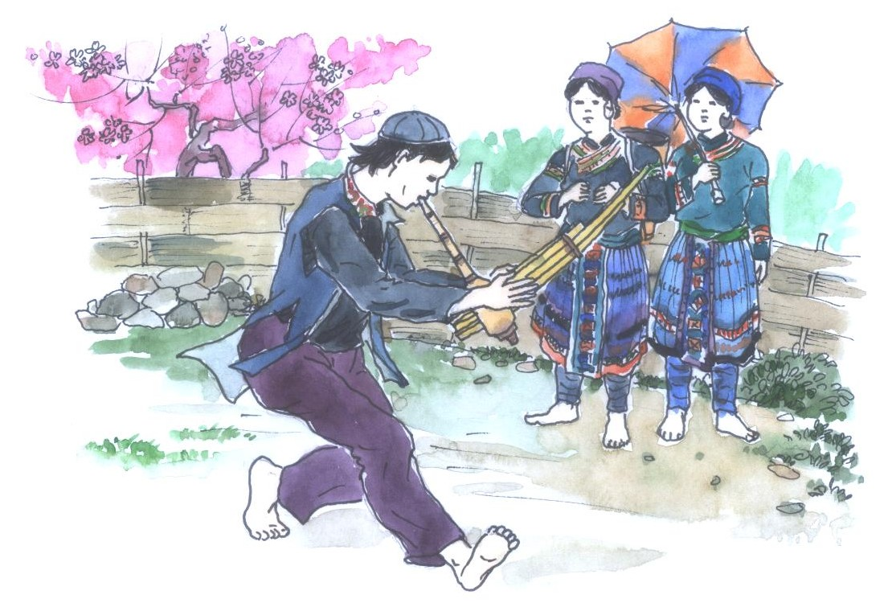
I. Tưx lul
đha kênhx:  chaov đha:  trangz kênhx:  tâuz kênhx:  ntir kênhx:  bleik kênhx:  muôx kraor:  txir kênhx:  kâus saz: | múa khèn  điệu múa  cái khèn  bầu khèn  ống trúc  lưỡi khèn  có lỗ để bịt  thợ thổi khèn  đắm say | chaor tôngv txux:  ndêx nxêz ndêx nxông:  cuz saz:  tul txir taox:  vênhx huôv:  vênhx ziv:  chênhz sênhx:  tơư têl:  shix shênhx: | các động tác  cây nêu  say sưa  chủ hội say sán  văn hóa  văn nghệ  tinh thần  võ  thể hiện
II. Cxaoz shuv lơưr kâur
- Đha kênhx zaos iz zangv đha tsê cha tru chaor hluôk tuz Hmôngz.
- Chêr kênhx tâu uô txix aoz sangz ntông tâu khơưz khôngz hâur plơưr, phênhv sâu zâu, phênhv chêx lux haz muôz iz luz tâuz xưk luz păngx tsơưz.
- Muôx trâu luz trăngx shôngz ntêr, lux, lu tsi thôngx iz zangv haz tâu đhaok bleik tôngx tru hâur têx luz trăngx shông.
- Trâu luz trăngx shôngz iz huôv tưz muôx ntir puk cha thâuk yur mak txir kênhx puk, krêz.
- Păng yuôz đhâu têx luz trăngx cao nưl txơưv đraor yênhx suôz lâul, maol, sur uô kâus saz cxuô lênhx nênhs.
III. Cxaoz shuv
1. Têz lul nôngs lơưr tsênhv njaz jăngx cơưv
- Đha kênhx zaos iz chaov đha tsês tru lênhx tưs?
- Trangz kênhx Hmôngz tâu uô lê changl?
- Luôk yangx đha kênhx kreir tưs?
- Trangz kênhx Hmôngz muôx grê lê changl tru Hmôngz luz nênhx?
2. Txangr grei lul khênhr tênhv yênhx grei lul nus lơưr kâur.
- Nor zaos trangz kênhx. => Nor puôk zaos trangz kênhx?
- Kreir zaos trăngx kênhx. ……………………….
- Nor zaos tâuz kênhx. ……………………….
- Kreir zaos txir kênhx ……………………….
- Kreir zaos ntênhl chơưr ……………………….
- Nor zaos ndêx nxêz ndêx nxông. ……………………….
3. Heik lơưr kâur.
- Cur lê nav => Tsi zaos cur nav
- Cur lê zơưv lâul ....................
- Cur lê pus ....................
- Cur lê zơưv ....................
- Cur lê tix lâul ....................
4. Nzir têx tưx chêx nor tru qơư khôngv: uô đăngz tsi, nhaoz tưs, thâuk tưs, puôk môngl.
- .............................. caox môngl đha tsaz.
- Caox ................................đha kênhx.
- Caox tsêr ............................................
- Caox txir..................................grâuk taox?
____________________________
YĂNGZ SHUV
1. Nhênhv txix jăngx 1 txus jăngx 7 hâur tsưr tênhr vênhx huôv mênhx cxưx Hmôngz.
2. Sâu iz zangr vênhx lu heik lul tsưr tênhr vênhx huôv mênhx cxưx Hmôngz.
Tsưr tênhr 4
NTUX TXƠƯL, TÊNHX QƠƯ
Jăngx 1: TANGZ TUÔZ LUZ KEI TÊZ
Pêz luz ntax têz zaos iz luz kei têz muôx angr, muôx pang chuô, muôx đêx, muôx suôz đraor, muôx yăngr chi,... Cao zaos têx zangv coangz tsôngv cha muôx cêr chax. Qơư muôx cêr chax zaos tênhx qơư chax. Tênhx qơư jông mak tuôz nênhs haz tsax tsangr phuôv tsangr jông.
Traor kuôr lul, tênhx qơư tsi jông, tsuv tsuôs hav mak muôx hav tru cêr chax. Nhaoz taox saz, jêx jaol, muôx trôngz jôngr, đraox tsuôs, muôx nav đêx, mêr đêx lak sik buôk păngl đêx, nav har tênhx qơư jông đuô.
Zuôr cha tênhx qơư nhaoz jông, tsi uô puôl hav tênhx qơư. Paor vêv tênhx qơư zaos tuôv cxix lê tsuix jênhv tsôngz. Tuôv cxix zuôr tsuv đrus uô cê paor vêv tênhx qơư.
Nguênhr Ngox Thanhk
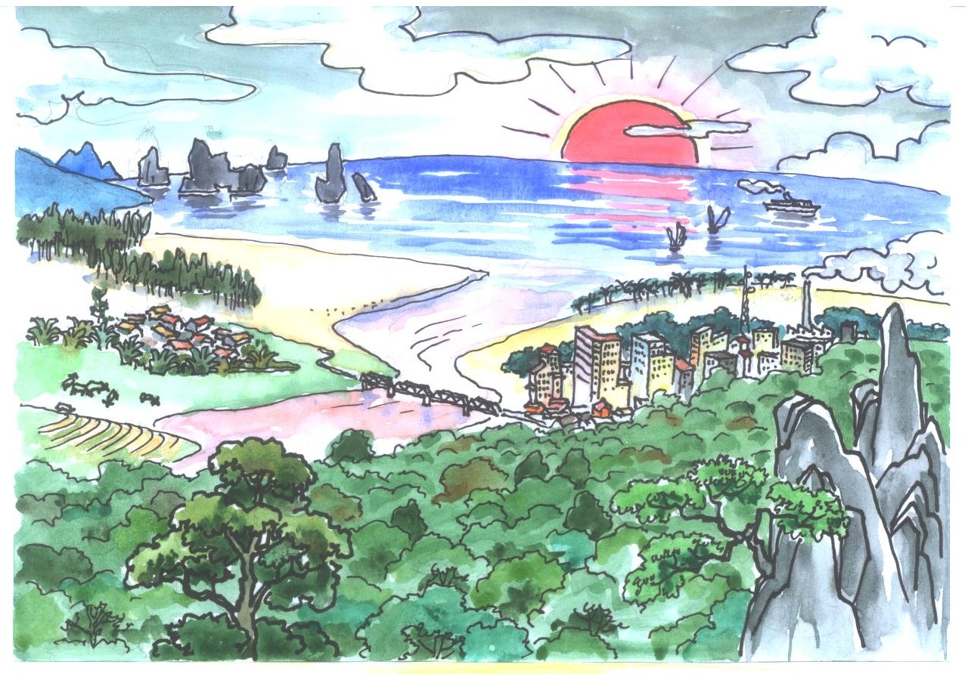
I. Tưx lul

ntax têz: | thế giới, trái đất | trôngz jôngr: | núi rừng
pang chuô: | không khí | nav đêx, mêr đêx: | sông, suối
suôz đraor: | âm thanh | nav har: | biển
yăngr chi: | ánh sáng | đraox tsuôs: | cỏ dại
cêr chax: | sự sống | shôngz ntông: | cây cối
tênhx qơư: | môi trường | shênhx tôngv: | hành động
tsax tsangr: | sinh vật | truôx chênhr: | vững chắc
traor kuôr: | trái lại, ngược lại | fuôv hav: | phá hoại
muôx hav: | có hại

II. Cxaoz shuv lơưr kâur
- Pêz luz ntax têz zaos iz luz kei têz muôx cêr chax.
- Qơư muôx cêr chax zaos tênhx qơư chax.
- Tênhx qơư hur zaos tênhx qơư cêr chax jông.
- Tsax tsangr phuôv tsangr jông hâur luz tênhx qơư jông.
- Chaos ntâu shôngz ntông cha paor vêv tênhx qơư.
- Qơư muôx ntâu shôngz ntông mak muôx tênhx qơư jông.
- Tsi uô têx shênhx tôngv uô fuôv hav txus tênhx qơư.
- Zuôr paor vêv truôx chênhr pêz lê tênhx qơư chax.
III. Cxaoz shuv
1. Têz lul nôngs lơưr tsênhv njaz jăngx cơưv
- Tênhx qơư lê changl lê zaos tênhx qơư muôx cêr chax phuôv tsangr?
- Uô changl nhaoz taox saz, jêx jaol tsak muôx tênhx qơư chax jông?
- Zuôr uô tsi cha paor vêv pêz lê tênhx qơư chax?
2. Zôngv tưx tik grei lul: ntax têz, păng chuô, suôz đraor, cêr chax, tsax tsangr
3. Nzênhr yênhx lul Hmôngz haz tik grei lul nôngs tru têx grei lul chêx kangz nor.
- Giữ vệ sinh chung để bảo vệ môi trường sống.
- ...............................................................
- Mỗi buổi sáng hãy làm một hành động.
- ...............................................................
- Trồng cây để bảo vệ môi trường.
- ...............................................................
- Không vứt rác bừa bãi góp phần bảo vệ môi trường sống.
- ...............................................................
- Hãy cùng chung sức xây dựng một trái đất xanh.
- ...............................................................
4. Tsinhz sâu jăngx cơưv: “Tangz tuôz luz kei têz”
Sâu txix “Pêz luz ntax têz .... cêr chax”.
Jăngx 2: CHEIX NTUX TSÂUX

Chuô tsâux blơưv nyu vôngl xuz cxangx, kraor trôngx, kraor chei. Ntux tưz txangr tơưv cheix tsâux. Cheix tsâux txus, chuô xir, păng ntux nao njiv, cxuô zis tưz laov lil ntâu tơưl cha jangv nao.
Ntông jênhs blôngx tangl, tangz yuôr têx chês ntông kruôr đao chuôs. Nangs yâur lul yênhx hnuz hmao, phuôz phôngz taox trôngz hâur pêl haz jêx jaol. Cxuô zis tưz khơưk nhux, nênhl chaox pangz, chaox tsưz cha jông tâus nrar. Ziv tưs tưz mangx khu guôx cha tir nao tru tsax. Puôz tsuôr nhangz blêx cha puz tsax naox hmao ntux.
Ziv tưs lê kraor chuz, thâuk tưs tưz muôx hluôr tơưl chis laz plôngs. Thâuk têx nuv suôv câuv, têl tơư tưz cxangr tangl, cxuô lênhx vix vaos ntus chuz cxaz têl, thangv pêv luôs nkruôk.
Nguênhr Ngox Thanhk
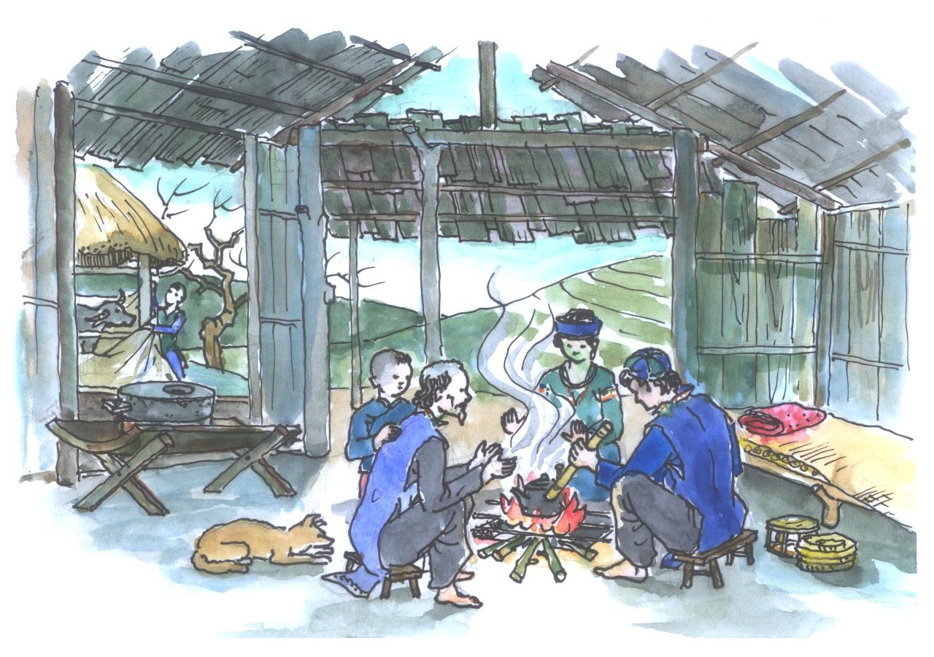
I. Tưx lul

cheix ntux tsâux: | mùa đông | jênhs tangl: | rụng hết
chuô tsâux: | gió mùa đông | nangs yâur: | mưa phùn
blơưv: | quất | phuôz phôngz: | mây mù bao phủ
nyu vôngl: | ồn ào | chaox pangz: | đeo mõ
xuz cxangx: | tường, vách | chaox tsưz: | đeo chuông
kraor trôngx: | cửa | laz plôngs: | đỏ rực
trôngx chei: | cửa sổ | têl cxangr: | tay cóng
chuô xir: | gió rít | luôs nkruôk: | vui cười
đao chuôs: | trơ trụi

II. Cxaoz shuv lơưr kâur
- Chuô tsâux blơưv nyu vôngl kraor trôngx, kraor chei.
- Chuô xir nao njiv.
- Cheix tsâux txus lak.
- Chuô tôngz pêx tưz tuôx txus.
- Ntông đao chuô, blôngx jênhs tangl.
- Hnuz hmao lul năngs yâur.
- Phuôz phôngz taox trôngz hâur pêl haz jêx jaol.
- Zis tưs tưz mangx khu guôx tir nao tru tsax cxu.
- Luôk puôz tsuôr nhangz blêx cha puz nhux nênhl naox hmao ntux.
- Kraor chuz thâuk tưs tưz muôx hluôr tơưl laz plôngs.
III. Cxaoz shuv
1. Têz lul nôngs lơưr tsênhv njaz jăngx cơưv
- Chuô ntux tsâux xưk lê changl?
- Uô changl lê jênhv pâuz tâu chuô tôngz pêx tuôx txus?
- Cheix tsâux ntux xưk lê changl?
- Cheix tsâux shôngz ntông xưk lê changl?
- Cxuô zis tưz uô tsi cha tir nao?
2. Nzir tưx cuôk huv tru têx grei lul hâur chêx
- Chuô ntux tsâux …………………………………… kraor chei.
- Cheix ntux tsâux ntux …. ………………... …..
- Phuôz phôngz ………………………………….
- Nhux nênhl zuôr chaox ……………………….
- ………………………………………….….laz plôngs.
- Cxuô lênhx ………………………ntus chuz cxaz têl, ………………
3. Nrar têx tưx muôx vênhx: ăng, ang, ênh, inh cha tik grei lul lơưr kâur
Kâur:
- pêx phangz: Laol Caz zaos iz luz xênhr nhaoz pêx phangz.
- ………………………………………………………………..
- ………………………………………………………………..
- ………………………………………………………………..
- ………………………………………………………………..
- ………………………………………………………………..
- ………………………………………………………………..
4. Zôngv tưx tik grei lu: chuô tsâux, blơưv, nyu vôngl, xuz cxangx, chuô xir, nangs yâur, phuôz phôngz, têl cxangr.

Jăngx 3: NTÔNG NJUÔZ ĐRUS TÊNHX QƠƯ

Jênhx xôr chuôz ndê sei, vangx tsêr zêv tuôz, yêz môngl xưk đêx ntưl, tsêr meir yưv tơưv chuôs njuôs tuôx,... viv cao păng ntux zêv hnuz zêv tsuv tsuôs hav hnhăngr.
Tangz khaov muôx ntông njuôz hlưk grôl păng CO₂, nti tơưv păng Oxy. Ntông tangr chuô, tuôr đêx, paor phưv angr, cxaoz huv păng ntux, sâu thơưv plangr yâur.
Ntông njuôz tâu seiz xưk "tsêr meir" tsiv tơưv păng Oxy xinhz txơưv, seiz xưk "tsêr meir" lil plangr yâur xinhz txơưv; "tsêr meir" cxaoz huv păng ntux xinhz txơưv. Sâu đeiv blôngx muôx qơư saz, qơư kêl, muôx ntâu kraor zâu, muôx plâuz maol, muôx cuô mil,… vêv lê, nưl sâu thơưv păng CO₂ haz têx zangv tưx uô hav tênhx qơư.
Ntông njuôz laok six coangz tsôngv tru tênhx qơư, traor cxaov Oxy tru cêr chax. Cxuô lênhx zuôr tsuv sir jus cxangz chuôz chaos haz tsaoz phưz ntông njuôz cha pêz lê tênhx qơư zêv hnuz zêv njuôz, hur, jông gâux.
Nguênhr Ngox Thanhk
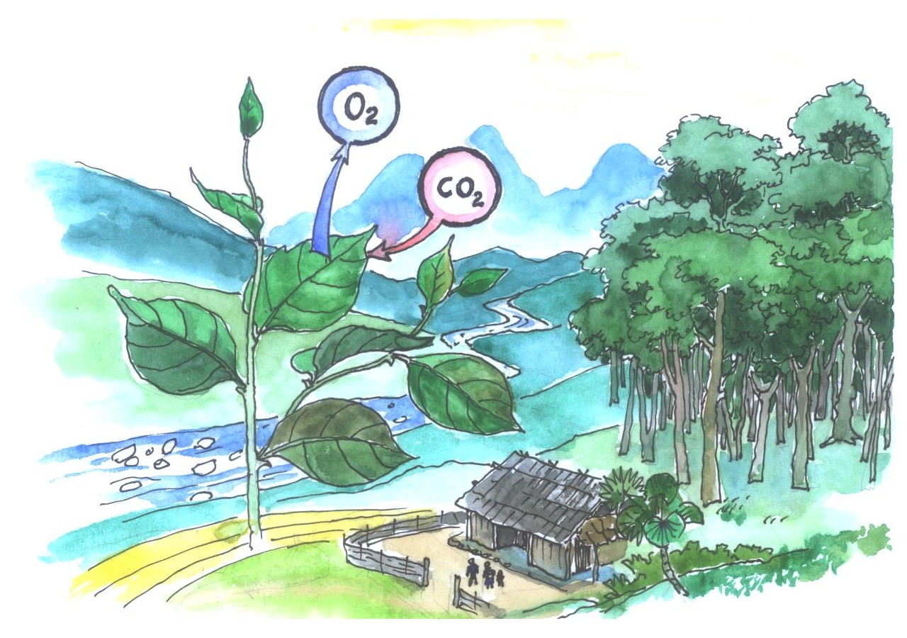
I. Tưx lul
sâu thơưv: | hấp thụ | păng chuô (pang ntux): | không khí
vangx tsêr: | nhà cửa | tsơưs cuz: | giảm nóng
tuôz chênhr: | dày (dày đặc) | tưx hav: | độc hại
đêx ntưl: | nước chảy | xinhz txơưv: | tự nhiên
nti tơưv: | nhả ra | hlưk grôl: | hút
plangr yâur: | bụi bặm | tsiv tơưv: | tạo ra
tuôr đêx: | tích nước | paor phưv: | bảo vệ
cxaoz huv: | điều hoà | traor cxaov: | tái tạo

II. Cxaoz shuv lơưr kâur
- Jênhx xôr chuôz sei.
- Têx fax tsêr tuôz chênhr.
- Yêz môngl chuôs đêx ntưl.
- Tsêr meir yưv chuôs njuôs tuôx.
- Uô tsuôs hav păng chuô.
- Ntông njuôz hlư grôl păng CO₂.
- Ntông njuôz nti tơưv O₂.
- Ntông njuôz sâu thơưv plangr yâur.
- Ntông njuôz uô njuôz tênhx qơư.
- Zuôr sir jus chaos haz tsaoz phưz ntông.
III. Cxaoz shuv
1. Têz grei lul nôngs lơưr tsênhv njaz jăngx cơưv
- Jênhx xôr muôx zênhk shang tsi txus tênhx qơư?
- Ntông njuôz muôx đangz tsi coangz tsôngv đrus tênhx qơư?
- Ntông njuôz tưz tâu pir xưk đangz tsi?
- Zuôr uô tsi cha paor vêv tênhx qơư?
2. Zuôr tik bê tru têx đeiv shangv chêx nor
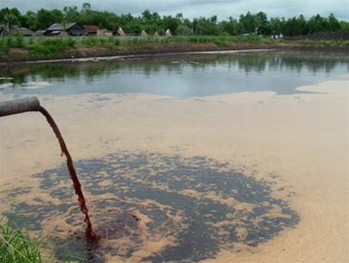 | 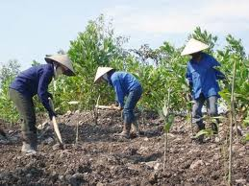
1) ………………………………….. | 2)…………………………………..

3. Zôngv tưx tik grei lul: jênhx xôr chuôz, ntông njuôz, hlư grôl, nti, chaos, tsaoz phưz
4. Tsinhz sâu jăngx cơưv: “Ntông njuôz đrus tênhx qơư”
Sâu txix “Jênhx xôr chuôz … sâu thơưv plangr yâur”

Jăngx 4: NAV ĐÊX LAZ

Nav đêx laz cxơưr pêl Tsôngz Côx lul. Đêx ntưl đhâu Laol Caz, Ngangz Paiv, Phur Thov, Hôx Nôiv txơưv pheiz yênhx ntâu chês đhâu chaor xênhr tax đrangl Bar bôv ntưl nquôr tru nav har. Nav đêx chaox đêx laz shơư phưx suôz, chaox ntâu pưr zuv lul tru đrôngl tax đrangl Bar bôv.
Txix hâu đêx txus kangz đês, têx plangl jâuz cangz, kuôr njuôk, cxuô zangv jâuz, paoz cưk,... njuôz jông. Thâuk nzur, nav đêx Laz zaos cêr gruôv cxuô zangv huv ndê đrôngl taox saz, tsak traor gruôv jôngr nux lul qơư kêl.
Nav đêx laz zaos hâur đêx tsi txơưx tu, cha zưs tru cxuô đrangl lax. Muôx ntâu njêl, shuôz, zus chax ntâu tav nênhx nhaoz aoz fangz ntus đêx.
Suôz gâux " Đêx Laz đangr lux, yôngz suôz jêz txus fuôk ntơưv kangz jêx jaol, ..." tsi txơưx tu hâur nênhs Viêx Nangk luz saz.
Nguênhr Ngox Thanhk
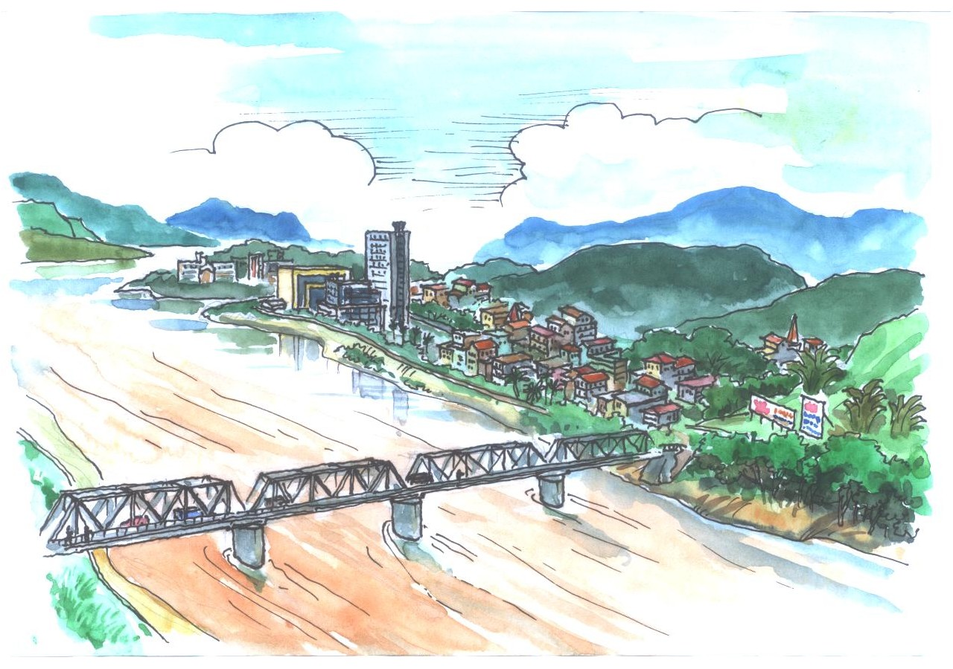
I. Tưx lul
cxơưr: | bắt nguồn | kuôr njuôk: | mía
hâu đêx: | thượng nguồn | đangr lux: | mênh mông
kangz đês: | hạ nguồn | yôngz: | trôi
thâuk nzur: | khi xưa | suôz jêz: | cát
gruôv: | kéo, chở | phưx suôz: | phù sa
fuôx: | bè (bè gỗ, nứa...) | hâur pâul: | nguồn gốc
jôngr nux: | lâm sản | bê hu: | tên gọi
qơư kêl: | miền xuôi | cêr nênhx: | đời sống
hâur đêx: | nguồn nước | khưr kôngz lông: | sản xuất
đrangl lax: | đồng ruộng | xênhz huôx: | sinh hoạt
njêl, shuôz: | cá, tôm (thuỷ sản) | chuôz jus: | góp phần
jâuz căngz: | cây dâu | angr traos: | đất màu mỡ

II. Cxaoz shuv lơưr kâur
- Nav đêx Laz cxơưr pêl Tsôngz Côx lul.
- Đêx Laz chaox shơư phưx suôz.
- Thâuk nzur đêx Laz zaos txux cêr gruôv huv.
- Đêx Laz zaos hâu đêx tsi txơưx tu.
- Đêx laz muôx ntâu shuôz, njêl.
III. Cxaoz shuv
1. Têz lul nôngs lơưr tsênhv njaz jăngx cơưv
- Đêx laz ntưl kreir tưs lul? Ntưl đhâu têx luz xênhr tưs?
- Đêx laz chaox đangz tsi lul?
- Têx angr aoz fangz đêx nziv chaos đangz tsi?
- Thâuk nzur đêx Laz zaos cêr cha gruôv đangz tsi?
- Đêx laz muôx tul liv đangz tsi tru tuôz nênhs aoz fangz ntus đêx?
2. Zuôr nzênhr zangr vênhx chêx kangz yênhx lul Hmôngz
Nước sông Hồng về mùa lũ có màu đỏ-hồng do phù sa mà nó mang theo, đây cũng là nguồn gốc tên gọi của nó. Sông Hồng góp phần quan trọng trong sinh hoạt đời sống cũng như trong sản xuất. Phù sa giúp cho đồng ruộng thêm màu mỡ, …
Trích Sông Hồng – Bách khoa toàn thư
3. Zôngv tưx tik grei lul: ntưl, đhâu, hâu đêx, kangz đês, hâur đêx
4. Sâu iz zangr vênhx lu lul tul nav đêx nhaoz qơư zul tsênhv nhaoz.

Jăngx 5: NAV PANGL BAK BÊV

Nav pangl Bak Bêv nhaoz đruôz đrangz iz đrôngl trôngz jêz saz, chêx kangz pangl muôx iz cxênhx angr đăngx tuôz 200 yiv tsi njiv đêx. Pangl nhaoz saz 145 yiv pir đrus bleiv har, nhaoz hâur aoz fangz trôngz tsangs jêz njês đrênhl. Luz pangl ntêr muôx nhaos 8km, đangr muôx 3 km, tuz muôx 20 - 30 yiv, muôx ntâu kraor tsuô, mêr đêx thâuk plux, thâuk yưv.
Hu uô Bak Bêv vêv pangl tâu uô tơưv txix pêz tul đêx ntưl lul uô cê, cao zaos đêx Per Lângx, Per Lux haz Per Lengx. Nhaoz đruôz đrangz pangl muôx aoz luz mêr paoz trôngz, luz lux jôngx thôngx xưk iz tul nênhl vêv lê hu uô Angk Mar. Txaox kangz zaos pangl Tênhk, trôngz Pox Jav Maiv, kraor tsuô Pôngk, nxơưr đêx Đâux Đăngv.
Nav pangl Bak Bêv zaos luz pangl đêx kangz jiz ntux txơưv lux tiv iz Viêx Nangk. Shông 1995, tưz tâu Phêv ziv đêx kangz jiz ntax têz côngz jênhv zaos iz hâur 20 luz pangl đêx kangz jiz thơưx pix ntax têz zuôr tsuv paor vêv. Pangl zaos Viêx Nangk lê iz hâur 21 luz qơư ndis ntux côx chuôz ntao bê, grul tâu ntâu nênhs ndis ntux hâur côx chuôz haz đrâu côx tuôx cxangz coangz.
Nguênhr Ngox Thanhk
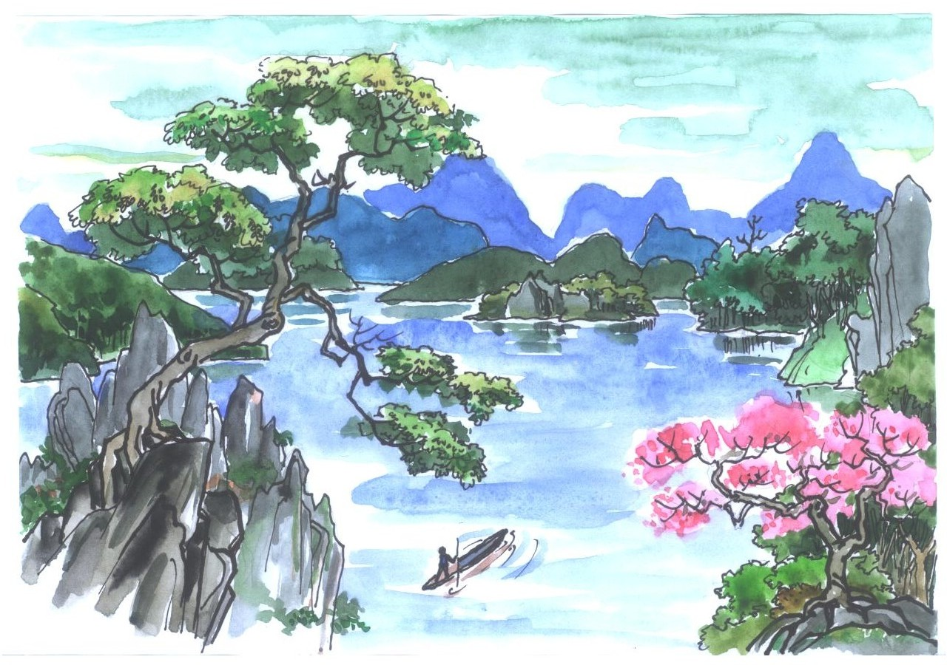

I. Tưx lul
đrôngl trôngz: | vùng núi | mêr taor: | đảo nhỏ
nav pangl: | hồ | pêz chês: | ba nhánh
cxênhx angr đăngx: | lớp đất sét | lôngs đrênhs: | hợp lưu
aoz fangz: | hai bên, hai phía | tsiv tơưv: | tạo nên
tsangs jêz: | vách đá | nxơưr: | thác
njês đrênhl: | dựng đứng | đêx kangz jiz: | nước ngọt
kraor tsuô: | hang đá | phêv ziv | hội nghị
thâuk plux: | lúc ẩn | côngz jênhv | công nhận
thâuk yưv: | lúc hiện | qơư ndis ntux | khu du lịch
yiv: | mét | cxangz coangz | thăm quan
bleiv har: | mặt biển | xangv: | tính
đruôz đrangz: | ở giữa

II. Cxaoz shuv lơưr kâur
- Nav pangl Bak Bêv nhaoz đruôz đrangz iz đrôngl trôngz jêz saz.
- Kangz pangl muôx iz cxênhx angr đăngx tuôz 200 yiv.
- Pangl nhaoz saz 145 yiv pir đrus bleiv har.
- Pangl ntêr muôx nhaos 8km, đangr muôx 3 km, tuz muôx 20 - 30 yiv.
- Hu uô Bak Bêv vêv nưl muôx tul đêx ntưl lul uô cê côngz đêx.
- Nav pangl Bak Bêv zaos luz pangl đêx kangz jiz ntux txơưv lux tiv iz Viêx Nangk.
- Zaos Viêx Nangk lê iz hâur 21 luz qơư ndis ntux côx chuôz ntao bê.
III. Cxaoz shuv
1. Têz lul nôngs lơưr tsênhv njaz jăngx cơưv
- Nav Pangl Bak Bêv nhaoz kreir tưs?
- Nav pangl nhaoz saz txix tưs pir đrus bleiv har?
- Nav pangl ntêr, đangr xưk lê changl?
- Nav pangl tưz tâu côngz jênhv xưk lê changl?
2. Zôngv têx tưx: saz, ntêr, tuz, đangr, yiv, km nzir tru qơư khôngv têx grei lul chêx kangz.
- Nav pangl Bak Bêv …….. 145m pir đrus bleiv har.
- Nav pangl ……….. 8km, ………..3km, ……….20-30m.
- Txux cêr nor ntêr 345 ….., đangr 5 …….
- Luz pangl nor tuz 56 …. , đangr 7 ……
- Luz trôngz nor saz 1484 …. xangv txix kangz trôngz, saz 2148 …. xangv txix bleiv har.
3. Zôngv tưx tik grei lul: đrôngl trôngz, jêz njuôz, nav pangl, kraor tsuô
4. Tsinhz sâu jăngx cơưv: “Nav pangl Bak Bêv”
Sâu txix “Hu uô Bak Bêv .... Đâux Đăngv”.

Jăngx 6: SHIR XÂUR HÂUR NTUX YAZ

Iz cheix ntux yaz tưz traor txus jaol Hmôngz, cheix yaz txus xang tru vangv nux traor xênhz, traor flik txa tsi txơưx tangl. Sâu taox trôngz, ntangr taox têx gơưv hluôk tuz, hluôk nxeik uô cê jôngx seiz ntông jôngr đraox tsuôs xinhz phuôv, tơưs câul.
Nưl puôz yur blôngx, yur ndăngk, grôl lưl phưx, yur trăngx,... Nưl puôz heik lul trôngz jôngr jông gâux, lul cêr gâux đrâus “Caox nhav cur, cur nhav caox". Pêz zuôr heik nav txir, cha cur lê tâu lul uô nênhx đrus caox. | 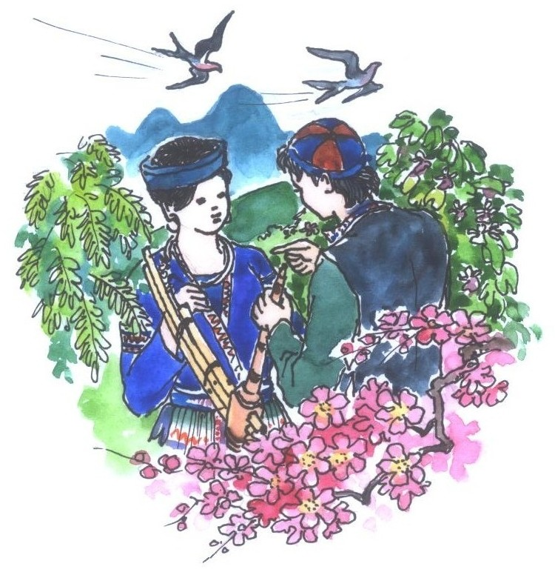
Nguênhr Ngox Thanhk
I. Tưx lul
sur saz: | phấn chấn | yur trăngx: | thổi sáo
xang tru: | gửi vào | xêv jangv: | màu sắc
vangv nux: | vạn vật | đơưz: | trắng
traor xênhz: | hồi sinh | laz: | đỏ
flik txa: | biến chuyển | xar: | tím
gơưv: | đôi | đuz: | đen
hluôk: | trẻ tuổi, thanh niên | đăngx: | vàng
Jôngx seiz: | nhìn, ngắm | njuôz: | xanh
blôngx hlangr: | nảy lộc | păngx suô: | hoa hồng
tơưs câul: | nảy nở (nảy chồi) | păngx cuz yik: | hoa sen
maol nhôngk: | non mơn mởn | păngx sur nhês: | hoa cúc
cêr gâux đrâus: | tình yêu | păngx mêv cuêv: | hoa huệ
heik lul tênhv: | lời hẹn hò | păngx txir khơưz: | hoa mận
yur blôngx: | thổi kèn lá | păngx txir đuôx: | hoa đào
yur ndăngk: | thổi đàn môi | chiv suôz: | thanh điệu
grôl lưv phưx: | kéo nhị

II. Cxaoz shuv lơưr kâur
- Iz cheix ntux yaz tưz traor txus jaol Hmôngz.
- Cheix yaz xang tru vangv nux traor xênhz, traor flik txa tsi txơưx tangl.
- Nưl puôz yur blôngx, yur ndăngk, grôl lưl phưx, yur trăngx.
- Nưl puôz heik lul cêr gâux đrâus “Caox nhav cur, cur nhav caox".
- Pêz zuôr heik nav txir, cha cur lê tâu lul uô nênhx đrus caox.
III. Cxaoz shuv
1. Têz lul nôngs lơưr tsênhv njaz jăngx cơưv
- Cheix ntux yaz chaox lul tru tuôz nênhs haz vangv nux têx zangv đangz tsi?
- Thâuk cheix yaz txus têx hluôk tuz, hluôk nxeik yangx uô đangz tsi?
- Gơưv hluôk uô cê heik tsi?
- Gơưv hluôk uô cê heik lul tênhv đangz tsi?

2. Heik bê têx zangv păngx tơưs hâur cheix ntux yaz ntơưv caox qơư nhaoz.

Kâur:
- Păngx suô, ………………………………………………………………
………………………………………………………………………………………………………………………………………………………………………………………………………………………………………

3. Nrar têx tưx tơư xêv jangv cha hoangx yênhx têx grei lul chêx kangz nor.
- Păngx mêv cuêv xêv đơưz.
- Păngx txir khơưz xêv…
- Đeiv qix xêv…
- Đeiv qix lê luz hnuz kuz xêv..…
- Hnuz nor, cưr hnăngr yao xêv …
- Zangr phênhr nor zaos xêv ….
4. Nzir chiv suôz tru qơư khôngv têx tưx chêx kangz nor
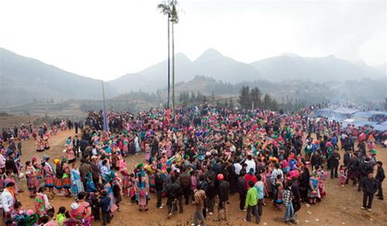 | 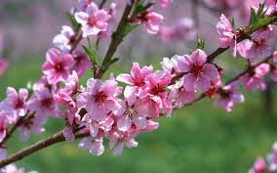 | 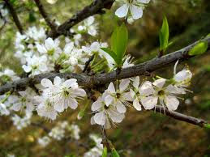
1. Grâu… tao… | 2. Păngx txi… đuô… | 3. Păngx txi… khơư…

Jăngx 7: TXÔNGR LUZ TSÊR

Txôngr luz tsêr nhaoz ntơưv ntangr trôngz Pangv Fôz. Tsêr tuôr cxangx plâuz châus phênhz tuôz. Kuô tsêr đangr, muôx txâuk kraor trôngx chei, nav kraor trôngx, tsêr khoangz thaov. Sâu kâuv tsêr chaos iz plangl shôngz trơưv, ndis lênhl tsêr zaos têx hangx txir khơưz, txir đuôx, txir juôx. Ntơưv kangz jiz tâus zaos iz hangx păngx jângk bux haz iz shangz păngx suô tơưs laz vaos.
Hâur tsêr langx nzas, sâu trôngx tâu tsao têx trêr păngx suô laz plôngs. Pêz seiz Txôngr luz tsêr tsi txơưx đhuôr. Txôngr tak: nhaoz nor ndê cir sei thêv viv tênhx qơư nhaoz nor hur si, naox maor cuôv nzuôs jâuz haz cuô txaoz njuôz, hmao ntux pư tsâus jâus jông thêv.
Nguênhr Ngox Thanhk
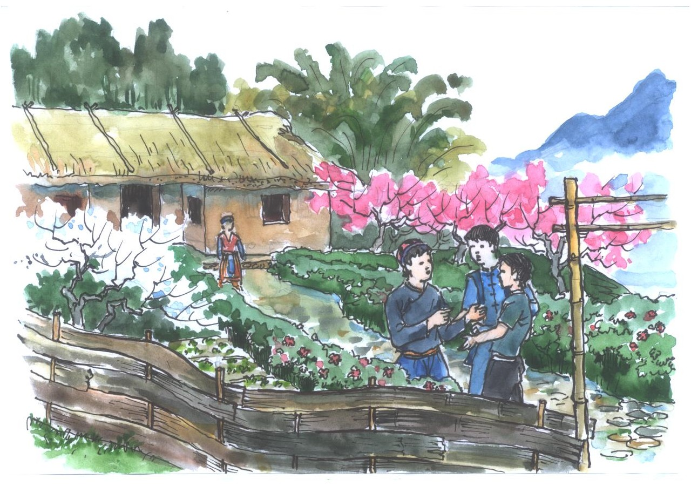
I. Tưx lul
Ntangr trôngz: | lưng chừng núi | shangz: | luống
tsêr tuôr cxangx: | nhà trình tường | laz vaos: | rực rỡ
kraor chei: | cửa sổ | langx nzas: | mát mẻ
nav kraor trôngx: | cửa chính | txơưr tênhr: | đặc điểm
kuô tsêr: | nền nhà | ntâuk grê: | đánh giá
Khoangz thaov: | rộng, thoáng | ntông thur: | cây thông
kâuv tsêr: | sau nhà | cheix su cuz: | kỳ nghỉ hè
shôngz trơưv: | (cây) trúc | Hmôngr jông: | may mắn
ndis lênhs tsêr: | xung quanh nhà | yăngr đang đêx: | bãi tắm
kangz jiz tâus: | trước nhà | Cuôr lôv: | Quốc lộ
jângk bux: | râm bụt | đơưv: | đèo
đhuôr: | chán | Vangx côx chuôz: | vườn Quốc gia
cuô txaoz: | ớt | tsênhs đêx: | sóng
txir juôx: | (cây) lê | su shiv: | nghỉ dưỡng
txir tuz ziz: | (cây) sơn tra
II. Cxaoz shuv lơưr kâur
- Txôngr luz tsêr nhaoz ntơưv ntangr trôngz Pangv Fôz.
- Tsêr tuôr cxangx tuôz plâuz châus phênhz.
- Kuô tsêr đangr, muôx txâuk kraor trôngx chei, nav kraor trôngx.
- Tsêr khoangz thaov, langx nzas.
- Sâu kâuv tsêr chaos iz plangl shôngz trơưv.
- Ndis lênhl tsêr zaos têx hangx txir khơưz, txir đuôx, txir juôx.
- Ntơưv kangz jiz tâus zaos iz hangx shangz păngx suô tơưs laz vaos.
- Tênhx qơư nhaoz nor hur si.
- Naox maor cuôv nzuôs jâuz haz cuô txaoz njuôz.
- Hmao ntux pư tsâus jâus jông thêv.
III. Cxaoz shuv
1. Têz grei lul lơưr tsênhv njaz jăngx cơưv
- Txôngr luz tsêr nhaoz kreir tưs? Muôx têx txơưr tênhr tsi thơưx pix?
- Ndis lênhl Txôngr lê vangx tsêr muôx têx zangv đangz tsi?
- Tênhx qơư nhaoz nor xưk lê changl?
- Txôngr tưz heik tsi lul zul luz tsêr?
- Cưk sâu ntơưr tưz ntâu grê lê changl lul Txôngr luz tsêr?
2. Zôngv tưx tik grei lul: chaos ntông, shôngz trơưv, kuô tsêr, txir đuôx, nav kraor trôngx, trôngx chei.
Kâur:
- Pêz shux môngl chaos ntông.
- ...................................................
- ...................................................
- ...................................................
- ...................................................
3. Nzênhr zangr vênhx chêx kangz yênhx lul Hmôngz.
Vịnh Lăng Cô
Hè 2012 tôi cùng mẹ đi vào tập huấn chương trình giáo dục song ngữ trên cơ sở tiếng mẹ đẻ tại thành phố Đà Nẵng và may mắn được mẹ đưa đi thăm bãi tắm Lăng Cô. Bãi tắm Lăng Cô nằm dọc Quốc lộ 1A, cạnh đèo Hải Vân và Vườn Quốc gia Bạch Mã. Ðây là một bãi tắm có bờ biển thoải, nước trong, cát trắng, sóng vừa và lớn rất thích hợp cho du lịch tắm biển, nghỉ dưỡng…
Giàng Pao
4. Tsinhz sâu jăngx cơưv: “Txôngr luz tsêr”
Sâu txix “Txôngr tsêr.... tơưs laz vaos”.

YĂNGZ SHUV

1. Nhênhv txix jăngx 1 txus jăngx 7 hâur tsưr tênhr ntux txơưl, tênhx qơư.
2. Nrar têx tưx lul heik lul tsưr tênhr ntux txơưl, tênhx qơư. Tik grei lul tru têx tưx nrar tâu.

Tsưr tênhr 5
KHƯR CXAOV HAZ CHUÔZ SÂU NJU

Jăngx 1: YUÔX ZÊX PUÔV HUÔR

Puôv Huôr li yuôx zêx tưz nzur ntao bê, tiv zix zaos yuôx zêx bu. Yuôx muôx ntâu nhaoz Bangv Lênhx, Nak Phêv, Pangv fôz,…Txus luz cheix ntux yaz njuôs yuôx tuôx maol nhôngk, đê têx cơưv lâuz tru hâur tangs tsêr, zôngv têx luz nav zal ciz tuôz jông. Thâuk kruôr, câul yuôx tsênhv yuôr plangr bu xêv cxao yâur. Faov iz phưx, păng nqu tsư hang nzas. Lênhx tưs tưz tâu hâuk đuô iz jas yuôx zêx Puôv Huôr mak ndu ntêr tsi txơưx hnaor kangz .
Tưz tuôx txus Puôv Huôr, tsi tâu muôl tâu yuôx zêx mak xangv xưk tưz tsi tâu txus Puôv Huôr. Nênhs ndis ntux, su langx thâuk lul tsêr lênhx tưs tưz sir jus cuôk muôl tâu iz cir yuôx zêx Puôv Huôr.
Huôv nor, Puôv Huôr nhuôr chaos yaz 32ha yuôx zêx. Sir jus têx shông txaox kangz, Puôv Huôr chaos tâu ntâu đuô 1000ha yuôx zêx. Yuôx zêx Puôv Huôr, thâuk tưs tưz tsiv grê đuô ntâu zangv tsaoz chaos. Nưl tưz uô hlôngr yaz nênhs Puôv Huôr luz nênhx. Muôx yuôx zêx txơưv muôx naox, muôx tsês cha tuz nhuôs tâu cơưv shuv.

Nguênhr Ngox Thanhk
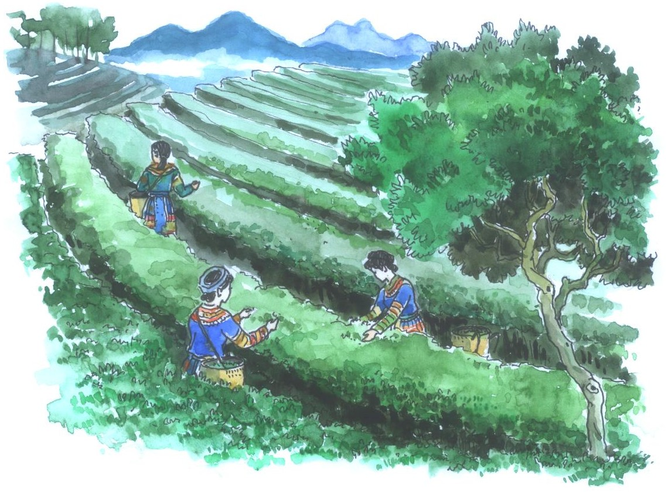
I. Tưx lul

yuôx zêx bu:  nzur ntao bê:  câul yuôx:  xêv cxao yâur:  tsư hăng:  xangv xưk: | chè tuyết  sớm nổi tiếng  búp chè  xám trắng màu tro  thơm  coi như | su langx:  txaox kangz:  tsiv grê :  tsaoz chaos:  hlôngr yaz:  cơưv shuv: | nghỉ mát  tiếp theo  giá trị  cây trồng  đổi mới (đổi thay)  học hành

II. Cxaoz shuv lơưr kâur
- Puôv Huôr li yuôx zêx tưz nzur ntao bê.
- Tiv zix zaos yuôx zêx bu.
- Yuôx muôx ntâu nhaoz Bangv Lênhx.
- Thâuk ntêx yuôx zêx Pangv Fôz yênhx têx plangl.
- Yuôx zêx Puôv Huôr tsư kangz, tsư hang nzas.
- Yuôx zêx Puôv Huôr tsiv grê đuô ntâu zangv tsaoz chaos.
- Nưl tưz uô hlôngr yaz nênhs Puôv Huôr luz nênhx.

III. Cxaoz shuv
1. Têz grei lul nôngs lơưr tsênhv njaz jăngx cơưv
- Yuôx zêx Puôv Huôr muôx txơưr tênhr đangz tsi?
- Yuôx zêx Puôv Huôr muôx ntâu nhaoz kreir tưs?
- Puôv Huôr tưz uô tsi cha phuôv tsangr yuôx zêx?
- Yuôx zêx coangz tsôngv xưk lê changl txus nênhs Puôv Huôr luz nênhx?
2. Nzir chiv suôz tru têx grei lul chêx kangz
- Yuô… zêx tưz nzu… ntao bê.
- Thâu… ntêx Pangv Fô… muôx ntâu… yuôx zêx lux saz.
- Tsư kang…, tsư hang nza….
- Cur mông… tao… cur nav.
- Pêz lê hangr yuôx zêx nhao… tao… hâur cao.
- Tao… hangr yuôx zêx muôx iz tul plik.
- Tul pli… tuv tu… keiz.
3. Cxix lil têx tưx chêx kangz yênhx grei lul huv haz nzênhr tơưv lul Viêx
- Buô/ tul/ cur.
- Nav/ cur/ caz/ môngl/ cangr.
- Cơưv/ môngl/ Miv/ ntơưr.
- Cuôv / naox/ caox/ naox/ tsi/ maor?
- Kaz / plik/ tuv.
- caz/ môngl/ cangr/ greix/ muôl/ buô.
4. Tsinhz sâu jăngx cơưv: “Yuôx zêx Puôv Huôr”
Sâu txix “Yuôx zêx Puôv Huôr … tsi txơưx hnaor kangz”

Jăngx 2: PUÔX CXUÔV YEIZ

Vưx Shaok Puôx, zaos Hmôngz nhaoz Tax Sênhz Tsav. Puôx chuôz thênhx muôx 9 tul jênhx khơưr. Puôx tak: "Pêz muôx naox, tsi muôx uô". Zaos lê tas, iz njik mêr lax, iz njik têz paoz cưk, tsi txâuk tuôz tul nhux leix aoz hnuz uô changl txâuk uô. Puôx uô lax, têz lơưr cêr uô kuz. Iz shông uô iz chiv. Muôx têx shông yăngr năngs tsi huv, kôngz tsi jông tsi txus tsaz tưz tsuv yeiz.
Xangr txus grei lul: "Nênhs jông, seiz trôngl
Tsax jông, seiz sâu nthangz"
Puôx môngl ntâu qơư, puv cêr uô naox, uô hâuk traor lul đrus hâur tsêr sangz langx nrar nôngz paoz cưk yaz lul chaos. Puôx siv chaos nôngz DK999 xênhz phuôv 105 – 110 hnuz tâu sâu tru aoz chiv ntux yaz haz ntux cuz. Nor zaos zangv nôngz tir tâu cangz haz maox pênhv jông, tsi tsuv kâus. Bleik paoz cưk jông, sâu tâu 9 - 13,5 tangk/ha. Txix cao paoz cưk pơưs lus hâur Puôx tsêr.
Shông nor naox tsaz, Puôx tsêr lênhx tưs tưz hnăngr trôngl yao yaz, hâur tsêr muôx chơưr hâuk, muôx buô tuô uô tsaz. Cxuô lênhx hâur jaol lênhx tưs tưz kruôk Puôx khưr kôngz hênhr haz cơưv shuv uô lơưr Puôx.

Nguênhr Ngox Thanhk
I. Tưx lul

jênhx khơưr:  cêr kuz:  tuôz chiv:  yăngr năngs:  nênhs jông:  seiz tsôngl:  tsax jông: | nhân khẩu  lối cũ  mỗi một vụ  mưa gió (thời tiết)  người đẹp (tốt)  xem trang phục  gia súc tốt | seiz sâu nthangz:  maox pênhv:  pơưs lus:  xênhz phuôv:  nôngz:  uô lơưr: | xem trên gác  bệnh mạo (bệnh tật)  chất đống (đầy nhà)  sinh trưởng  giống  làm theo

II. Cxaoz shuv lơưr kâur
- Uô têz lơưr cêr kuz sâu tâu tsơưs.
- Chaos nôngz paoz cưk yaz sâu tâu ntâu.
- “Nênhs jông, seiz tsôngl
Tsax jông, seiz sâu nthangz”
III. Cxaoz shuv
1. Têz lul nôngs lơưr tsênhv njaz jăngx cơưv
- Puôx zaos mênhx cxưx đangz tsi? Tsêr nhaoz kreir tưs?
- Puôx yangz heik lê changl?
- Puôx muôx lax têz xưk lê changl?
- Puôx tưz uô changl cha cxuôv yeiz?
- Huôv nor, Puôx chuôz thênhx xưk lê changl?
2. Nzir tưx, grei lul tru qơư khôngv hâur têx grei lul chêx kangz
- Puôx tak: …………………………………………………………
- Puôx môngl …………………nrar cêr uô naox, uô hâuk.
- Puôx chaos ………………………………………cha cxuôv yeiz.
- Hnuz tsaz, lênhx tưs tưz muôx ………….., muôx …….., muôx ……..
- Cxuô lênhx hâur jaol lênhx tưs tưz …………, cơưv shuv uô ………..
3. Zôngv tưx tik grei lul: cêr uô kuz, tuôz chiv, yăngr năngs
4. Tsinhz sâu jăngx cơưv: “Puôx cxuôv yeiz”
Sâu txix “Puôx môngl ntâu qơư.... lơưr Puôx”.

Jăngx 3: PAOZ CƯK NÔNGZ YAZ

Lâul Vik Văngk Ơngk zaos mênhx cxưx Xinhk Mungk nhaoz xênhr Sênhk Lak. Lâul yangx tak “Nênhs lâul, plăngz tsi lâul”, zuôr gruôs uô, plangz lê tsâu. Lâul môngl cxuô jaol, truôx saz heik mênhx tru puôz pux tuz nhuôs hâur 18 luz jaol đrus lâul chaos paoz cưk nôngz yaz. Paoz cưk P₁₁, P₆₀ zaos zangv nôngz yaz, xênhz phuôv hnồngz nhôngs lu txix 110 - 115 hnuz txơưv tâu sâu. Chaos zangv nor tsi yuô muôx căngz, muôx maox pênhv, nhax tâul đêx ngangz, bleik paoz cưk đăngx haz cxix. Zaos chaos huv cheix haz cir thuôx mak sâu tâu txix 9 - 10 tangk/ha. Tsôngz finhx tưz tâu 5 - 7 tangk/ha.
Uô lơưr lâul Ơngk, hâur sơưv tsi yuôr ziv pluôs, ntâu ziv bluô nux sei. Ntơưv đaiv hôiv thik đuôk iz huôv côx chuôz jal tiv VII, lâul Vik Văngk Ơngk tưz tâu hlôngr pux tuz nhuôs lê flu môngl paov caov.
Nguênhr Ngox Thanhk
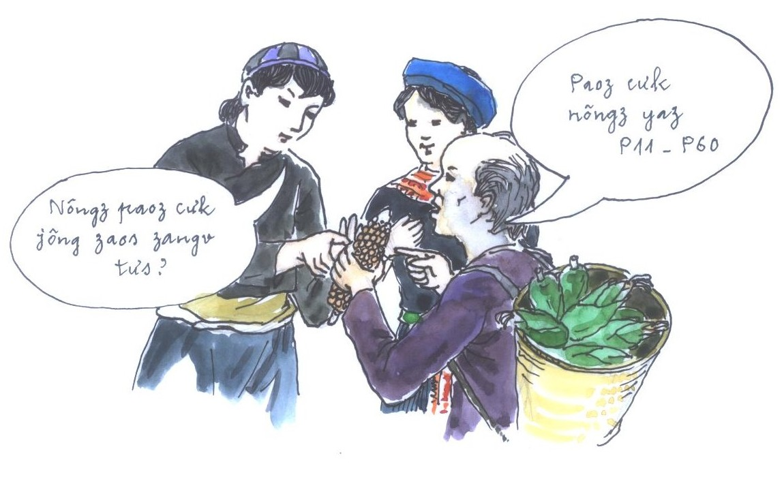
I. Tưx lul

truôx saz:  hnôngz nhôngs lu:  xênhz phuôv:  đêx ngangz:  bleik paoz cưk:  tangk: | kiên trì  ngắn ngày  sinh trưởng  nước ngập (chịu úng)  hạt ngô  tấn | huv cheix:  cir thuôx:  đaiv hôiv:  thik đuôk:  hlôngr flu: | đúng thời vụ  kỹ thuật  đại hội  thi đua  thay mặt

II. Cxaoz shuv lơưr kâur
- Nênhs lâul, plangz tsi lâul.
- Zuôr gruôs, uô lê muôx naox
- Paoz cưk nôngz yaz, sâu tâu ntâu
- Jêx jaol bluô nux sei.
- Paov caov nhaoz đaiv hôiv.
III. Cxaoz shuv
1. Têz grei lul nôngs lơưr tsênhv njaz jăngx cơưv
- Lâul Ơngk zaos mênhx cxưx đangz tsi? Nhaoz kreir tưs?
- Lâul yangx heik lê changl?
- Lâul Ơngk tưz vênhv tôngv pux tuz nhuôs uô tsi?
- Nôngs lơưr lâul Ơngk, pux tuz nhuôs luz nênhx xưk lê changl?
2. Nzir chiv suôz k lak s; l lak v tru qơư khôngv zangr vênhx chêx kangz nor
PANGZ MANGX NAV, TXIR

Yênhx hnuz, đrâu six chênhz cơưv shuv, Lưv haz Lir yangx six pangz mangx nav txir. Lir pangz nxuô tri… yao, qêz tsêr, khơư… tơư…, đê jâuz buô. Lưv fuô tơư…, lao… li… uô vê… xinhz ndi… lao… tao… vangx tao… tsêr cangx hur. Đhâu cao hax tsênh… puz keiz, puz buô haz uô hmao tao… nav txir mông… uô kôngz lu…. Aoz tu… cưr tix lê vangx tsêr thâu… tư… tưz hur si langx nza….
Nrar sâu: Vangx Lênhx
3. Zôngv tưx tik grei lul: nôngz yaz, truôx saz, xênhz phuôv, bleik paoz cưk
4. Sâu iz zangr vênhx lu txâur lul tsaoz paoz cưk nhaoz caox lê qơư nhaoz.

Jăngx 4: TRÔNGZ JÔNGR IK TIR BLUÔ NUX JÔNG GÂUX

Kuôk nor pêz shông, môngl Ik Tir tsênhv tâus mêr cêr, ndê taox, grêl tâus tangz zaos môngl cu tơư, muôx đuô mak cheix nênhl. Thâuk ntêx Ik Tir zaos shênhv Puôv Xuôr lê iz luz sơưv pluôs haz nhaoz đêz đuô. Tangz nhil nor Ik Tir tsak yênhx luz sơưv bluô nux đuô đrôngl taox saz đrus trôngz jôngr txir hơưk. Nênhs Ik Tir iz tus heik tuz “Huôv nor zuôr cuôk trôngz jôngr xênhz tơưv nhax txas haok”. Vêv lê, xur đơưz Ik Tir txơưv qir têl chaos hơưk hâur chêx chês jôngr. Muôx têx ziv chaos tâu txix 5 - 10ha, txus cheix sâu cưr langv tâu aoz, pêz puôk tsêuv txax. Chaos txix 1400 – 1500 tsaoz iz ha, txus cheix đê txir, chaox nkrang kruôr tâu nhaos 200kg kruôr iz ha. Iz cir txir hơưk muôs txix 60.000 đeiv txax txus 80.000 đeiv txax.
Txix iz luz sơưv pluôs, nhil nor Ik Tir tưz yênhx luz jaol hơưk, yênhx sơưv đrôngl taox saz đriv têz bluô nux.

Nguênhr Ngox Thanhk
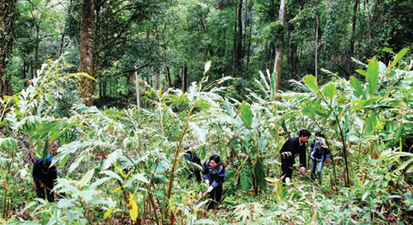
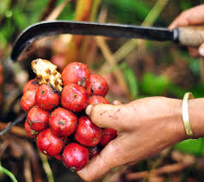
I. Tưx lul

txir hơưk:  tâus cêr:  ndê taox:  grêl tâus:  kuôk nor:  tangz:  qir têl: | thảo quả  đi đường  lên dốc (trèo đèo)  xuống dốc  cách đây  nhưng  bắt tay (bắt tay làm việc) | txus cheix:  nkrang:  kruôr:  chêx chês jôngr:  đriv têz:  tsaoz:  điz: | đến vụ  sấy  khô  dưới tán rừng  biên giới  cây  dưa (quả dưa)

II. Cxaoz shuv lơưr kâur
- Kuôk nor pêz shông, môngl Ik Tir tsênhv tâus mêr cêr.
- Thâuk ntêx Ik Tir zaos iz luz sơưv pluôs haz nhaoz đêz đuô.
- Nhil nor Ik Tir yênhx luz sơưv bluô nux đuô đrôngl taox saz.
- Nênhs Ik Tir iz tus heik tuz chaos hơưk hâur chêx chês jôngr.
- Iz shông sâu cưr langv tâu aoz, pêz puôk tsêuv txax.
- Nhil nor Ik Tir tưz yênhx luz sơưv hơưk bluô nux, jông gâux.

III. Cxaoz shuv
1. Têz grei lul lơưr tsênhv njaz jăngx cơưv
- Thâuk nzur Ik Tir zaos iz luz sơưv xưk lê changl?
- Huôv nor sơưv Ik Tir xưk lê changl?
- Ik Tir tưz uô changl cha jangv tâu pluôs haz uô bluô nux?

2. Xeir têx tưx: txir hơưk, txir juôx, txir khơưz, điz, tâuz nzir tru chêx kangz shangv cuôk huv.

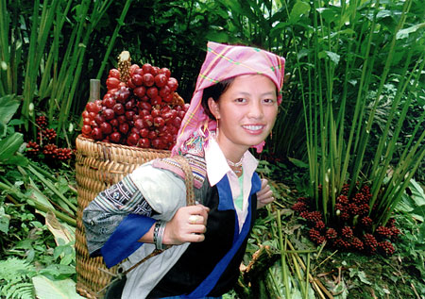 | 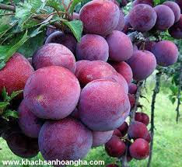
1. Muôv Meir trik …………………. | 2. Tâur …………………………..

3. Zôngv tưx tik grei lul: nhil nor, qir têl, chaos, đê, nkrang, kruôr

4. Tsinhz sâu jăngx cơưv: “Trôngz jôngr Ik Tir bluô nux jông gâux”
Sâu txix “Kuôk nor pêz shông.... chêx chês jôngr”.

Jăngx 5: TXIR KHƠƯZ PUÔV HUÔR

Taox nthênhz Puôv Huôr zaos xênhr Laol Caz lê iz luz qơư su langx, su shiv haz ndis ntux sơưr tiv aoz. Nor tưz zaos qơư angr têz, păng ntux, nziv huv tru chaos têx tsaoz ntông naox txir. Txus cheix ntux cuz mak cxuô zangv txir pơưs lus xưk txir khơưz, txir đuôx, txir juôx,... Tangz ntao bê cxuô qơư txơưv zaos txir khơưz laz plơưr. Sênhk Lak, Ngêv Angk, Leiv Tsơưz,... ntâu qơư tưz tuôx Puôv Huôr muôl nôngz txir khơưz laz plơưr chaox môngl chaos.
Cheix txir khơưz sar, ôk tôk blơưs nta tuôx Puôv Huôr thâux txir khơưz grêl tax đrangl. Huôv nor, Puôv Huôr muôx 2.500ha txir khơưz laz plơưr. Taox trôngz hâur pêl puôr lênhx muôx txir khơưz. Nax shông sâu txix 7.000 - 10.000 tangk txir khơưz. Izcheix xur đơưz yangx sâu txix 10 - 20 tsêuv txax iz ha.
Txir khơưz laz plơưr tưz khơưk tru xur đơưz Puôv Huôr iz zangv sâu lux, chuôz jus uô hlôngr cxuô lênhx nhaoz nor lê cêr nênhx zêv hnuz zêv phuôv tsangr haz bluô nux jông gâux.

Nguênhr Ngox Thanhk
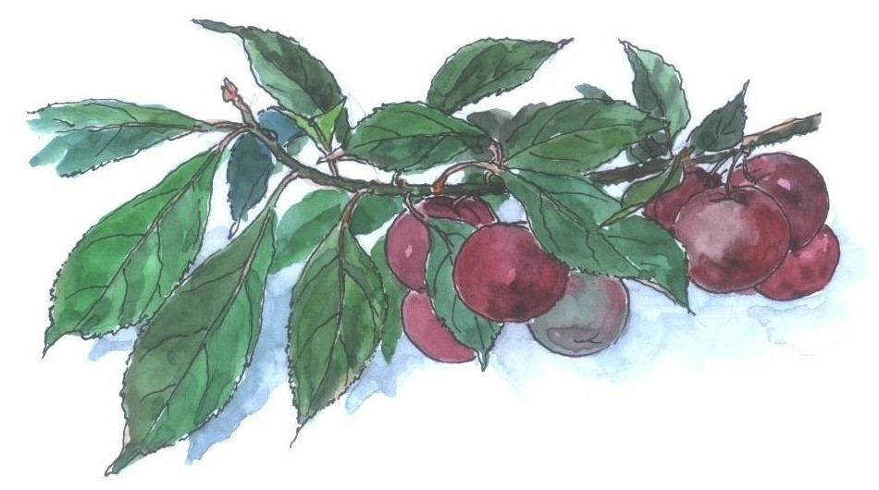

I. Tưx lul
Puôv Huôr:  taox nthênhz:  su langx:  tiv aoz:  su shiv:  angr têz:  păng ntux:  nziv huv: | Bắc Hà  cao nguyên  nghỉ mát  thứ hai (số thứ tự)  nghỉ dưỡng  thổ nhưỡng  khí hậu  thích hợp | laz plơưr:  pơưs lus:  blơưs nta:  tax đrangl:  nax shông:  sâu lux:  xênhz txơưv: | đỏ lòng  tràn ngập  la liệt  miền xuôi, đồng bằng  hàng năm  nguồn thu lớn  tự nhiên

II. Cxaoz shuv lơưr kâur
- Puôv Huôr zaos luz qơư su langx, su shiv haz ndis ntux.
- Puôv Huôr zaos qơư angr têz, păng ntux, nziv huv tru chaos têx tsaoz ntông naox txir.
- Cheix ntux cuz mak cxuô zangv txir pơưs lus.
- Ntao bê cxuô qơư txơưv zaos txir khơưz laz plơưr.
- Txir khơưz laz plơưr tưz uô hlôngr cxuô lênhx lê cêr nênhx.
- Puôv Huôr zêv hnuz zêv phuôv tsangr haz bluô nux jông gâux.
III. Cxaoz shuv
1. Têz lul nôngs lơưr tsênhv njaz jăngx cơưv
- Puôv Huôr zaos luz qơư jông uô đangz tsi?
- Puôv Huôr jông chaos têx tsaoz đangz tsi?
- Txir khơưz laz plơưr tâu chaos xưk lê changl?
- Txir khơưz laz plơưr tưz chaox lul khơưk nênhs Puôv Huôr têx zangv sâu lê changl?
2. Tik grei lul tru têx tưx: su langx, ntao bê, cheix, tax đrăngl, bluô nux, jông gâux.
3. Nzênhr jăngx vênhx chêx nor tơưv lul Hmôngz

Sa Pa bốn mùa hoa trái
…Đã nói đến hoa trái Sa Pa trước hết phải nói đến đào. Ở trên các sườn núi, bên nương lúa, trong sân nhà dân bản đâu đâu cũng có đào mà hầu hết là các cây đã lâu năm, thân gốc sần sùi, lốm đốm mốc trắng.
Vườn đào cổ thụ trên núi Hàm Rồng ở Sa Pa là vườn đào tự nhiên vào loại lâu năm nhất với hàng mấy trăm gốc vươn cành khúc khuỷu, có những gốc to hơn thân người, tán rộng bằng sáu bảy chiếc chiếu…
Còn nếu đi vào bản làng, nhìn vào trong các sân nhà, hoa đào rực rỡ đỏ như thắp lửa.
Theo: Laocai.gov.vn
4. Nzir phưv suôz nt lak t tru qơư khôngv hâur têx tưx chêx nor
- Cu … ơư nhux - Hmôngz … ơưr
- Cxeik ….êl, cxeik tơư - ….angr trôngz
- …angr trôngz. - Shôngz …ông
- Trăngz …ăngx - …ôngv têl, …ôngv tơư
- Laox … ôngv - … ênhl chơưr
- Luz faz … ôngx - …ang cêr

Jăngx 6: CHAOS TSƠƯZ CXUÔV YEIZ TSƠƯS PLUÔS

Nak Lâur, Cuz Phangz zaos suôx đriv têz nhaoz ntơưv luz sơưv Bangv Lâux. Tangz kuôk tuôz tul mêr đêx, sangz tiv u đriv têz Tsôngz Côx luôk puôz chaos tsơưz yênhx plangl, yênhx hangr.
Vưk, Zinhx, Sơưv, Mênhx lê môngl seiz, puv puôz chaos zangv tsơưz saz, têx tâur txir tsơưz lux txix 12 - 15 thi, txir lux, ntêr. Traor lul, thangv tru cưr tix nôngs, lênhx tưs tưz heik zix tênhv chaos tâu thôngx xưk luôk puôz. Tangz xangr chaos tsơưz xưk lê, zuôr shuv cêr chaos, cêr tsaoz phưz haz cêr sâu. Nưl puôz tsak traor môngl sangz tiv u cơưv shuv cir thuôx. Traor lul, nưl puôz tsưr tsix chaos tsơưz lơưr cir thuôx tưz cơưv tâu. Txus six sâu, txir tưz lux, ntêr xưk sangz tiv u haz. Têx tâur txir tsơưz cir muôx 100 - 120 kg. Muôx pêk tsơưs sangz tiv u tưz muôl iz huôv. Txix cao, hâur jaol ziv ziv tưz chaos tsơưz.
Txix chaos tsơưz, nênhs Hmôngz Nak Lâur, Cuz Phangz tưz cxuôv tâu yeiz, cxuôv tâu pluôs. Ntâu ziv tưz bluô nux sei, muôl tâu ôk tôk lux, zâu cha hei hangx.

Nguênhr Ngox Thanhk

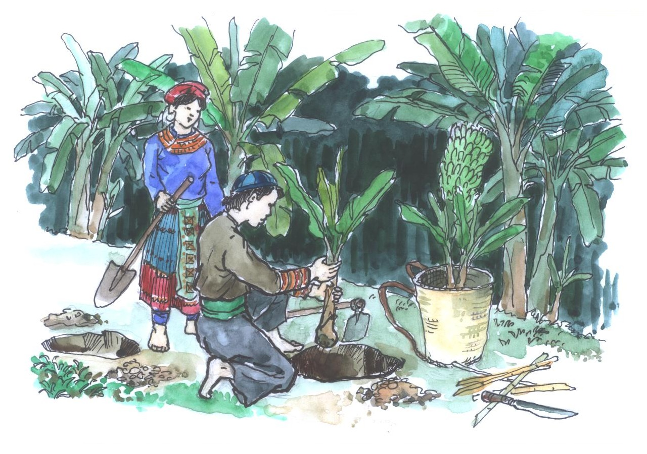
I. Tưx lul
chaos tsơưz:  suôx đriv têz:  kuôk tul mêr đêr:  sangz tiv i:  plangl:  ntus tul mêr đêx: | trồng chuối  miền biên giới  cách con suối  phía bên kia  bãi  ven con suối | tâur:  thi:  zix tênhv:  zôngv mêr kôngz:  zus nav kôngz: | buồng (buồng chuối)  nải (nải chuối)  nhất định  lấy ngắn  nuôi dài

II. Cxaoz shuv lơưr kâur
- Nak Lâur, Cuz Phangz zaos suôx đriv têz.
- Zangv tsơưz saz, têx tâur txir tsơưz lux txix 12 - 15 thi.
- Cơưv shuv cir thuôx chaos tsơưz.
- Ziv ziv tưz chaos tsơưz.
- Txix chaos tsơưz tưz cxuôv tâu yeiz, cxuôv tâu pluôs.
III. Cxaoz shuv
1. Têz grei lul nôngs lơưr tsênhv njaz jăngx cơưv
- Nak Lâur, Cuz Phangz nhaoz kreir tưs?
- Nênhs Hmôngz nhaoz Nak Lâur, Cuz Phangz tưz chaos đangz tsi?
- Tsơưz tưz uô nênhs Hmôngz nhaoz Nak Lâur, Cuz Phangz muôx tul tsi hlôngr yaz?
2. Nrar haz sâu tangl têx tưx muôx phưv suôz tsi thôngx phưv suôz lul chaoz tsiz hâur jăngx “Chaos tsơưz cxuôv yeiz, tsơưs pluôs” xưk.
Ts | đr | cx | hl
Tsi, ....................  ...........................  ........................... | Đrus,...................  ...........................  ........................... | Ntangz,..................  ..............................  .............................. | Flaoz,...................  .............................  .............................

Tx | hm | K | z
Nyei, ....................  ..............................  .............................. | Hmôngz, ..............  .............................  ............................. | Hnăngr, ...............  .............................  ............................. | Zuôr, ...............  .............................  .............................
3. Zôngv tưx tik greik lul lơưr kâur: chaos tsơưz, tâur, thi, zix tênhv
Kâur:
- Chaos tsơưz: Chaos tsơưz cha cxuôv yeiz, tsơưs pluôs.
- ...............................................................................................
- ...............................................................................................
- ...............................................................................................
4. Tsinhz sâu jăngx cơưv: “Chaos tsơưz cxuôv yeiz, tsơưs pluôs”
Sâu txix “Vưk, Zinhx, ..... tưz chaos tsơưz”.

Jăngx 7: CHEIX UÔ LAX

Pêz Hmôngz yangx nhaoz taox saz, têz qơư nxangz, lax têz laok six tsơưs. Viv lê Hmôngz khênhr krêz lax kêz nteir lơưr têx kraor hangr, ntangr taox, ntangr trôngz.
Lax nhaoz taox saz tangz uô tâu tuôz chiv tru luz kangz pêz hli, plâuz hli zinhz lix. Hmôngz lê lax sâu tâu tsơưs, yangx tsi txâuk naox. Huôv nor, khaov muôx Đangv, Côx chuôz coangz shinhz nênhs Hmôngz tâu păngz txưv grê qir, nôngz blêx yaz. Nênhs Hmôngz tưz muôx maor blêx naox thơưv shông, tsi tsuv naox maor cuôv xưk thâuk nzur.
Khaov lê, huôv nor nênhs Hmôngz luz nênhx tưz muôx ntâu hlôngr yaz, maor naox tsi tu, tuz nhuôs tâu môngl cơưv ntơưr haz phuôv tsangr.

Nrar sâu: Vangx Lênhx

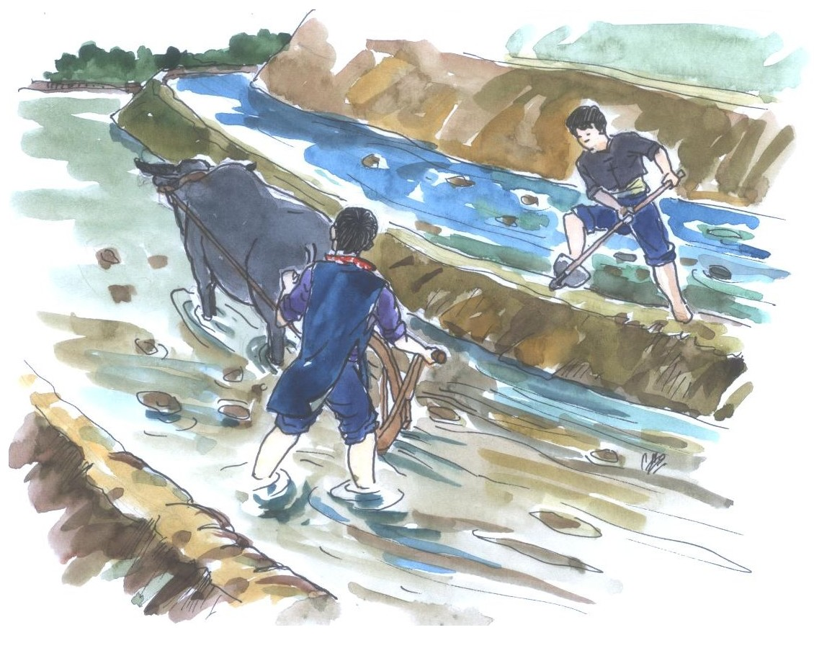
I. Tưx lul
cheix uô lax:  têz qơư nxangz:  lax kêz nteir:  kraor hangr:  ntangr taox:  ntangr trôngz:  pêz hli:  cơưx mênhv: | mùa làm ruộng  địa hình dốc  ruộng bậc thang  thung lũng  sườn đồi  sườn núi  tháng ba  cách mạng | plâuz hli (zinhz lix):  grê qir:  nôngz blêx:  maor blêx:  thơưv shông:  maor cuôv:  Zơưv Côngz Hôx: | tháng tư (âm lịch)  giá phân bón  thóc giống  cơm gạo  quanh năm  cơm mèm mén  Bác Hồ
II. Cxaoz shuv lơưr kâur
- Pêz Hmôngz yangx nhaoz taox saz.
- Hmôngz khênhr krêz lax kêz nteir.
- Nhaoz taox saz tangz uô tâu tuôz chiv lax.
- Luz kangz pêz hli, plâuz hli zinhz lix.
- Hmôngz lê lax sâu tâu tsơưs, yangx tsi txâuk naox.
- Khaov muôx Đangv, Côx chuôz coangz shinhz.
- Hmôngz tưz muôx maor blêx naox thơưv shông.
- Tuz nhuôs tâu môngl cơưv ntơưr haz phuôv tsangr.
III. Cxaoz shuv
1. Têz lul nôngs lơưr tsênhv njaz jăngx cơưv
- Hmôngz khênhr nhaoz kreir tưs?:
- Hmôngz lê lax zaos têx zangv lax tsi?
- Hmôngz lê cheix uô lax zaos luz six chênhz tưs?
- Khaov muôx tsi pêz Hmôngz lê muôx txâuk maor naox thơưv shông? Tuz nhuôs lê tâu môngl cơưv ntơưr?
2. Zôngv tưx tik grei lul: taov ntêx, taov kangz, huôv nor, cơưx mênhv, Zơưv Côngz Hôx.
Kâur:
- Taov ntêx: Taov ntêx tsi muôx Đangv pêz Hmôngz lê cêr nênhx khêv nangx thêv.
- ................................................................................................................
- ................................................................................................................
- ................................................................................................................
- ................................................................................................................
3. Nzênhr zangr vênhx chêx kangz nor yênhx lul Viêx:
Tsangv Nguênhk aoz côx chuôz
...Max Đinhr Chik, zaos iz tul nhuôs pluôs, nênhs đuz txis, tsi jông seiz hlao. Tsênhv zâu, tangz hnuz tưs nưl tưz môngl jôngr khơưk tơưl păngz nav txir. Tsi tâu môngl cơưv ntơưr, jal tưs cưr tơưl đhâu shux thangx nưl tưz nhaoz đrâu jôngr cơưv shuv. Hmao ntux, tsi muôx tênhz cơưv ntơưr, nưl xangr tâu iz txux cêr txeiv căngz tơưk trâu tsao hâur flâuz kei uô tênhz. Gruôs cơưv shuv đrus luz tênhz căngz tơưk trâu cao, tsi ntêr, zơưv tưz yênhx iz tul nênhs cơưv đangr, tsưr ziv lux, khaor tâu Tsangv nguênhk shông 1304.
4. Tik bê tru shangv chêx kangz nor cuôk huv:
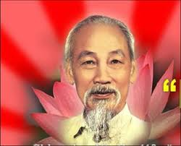 | 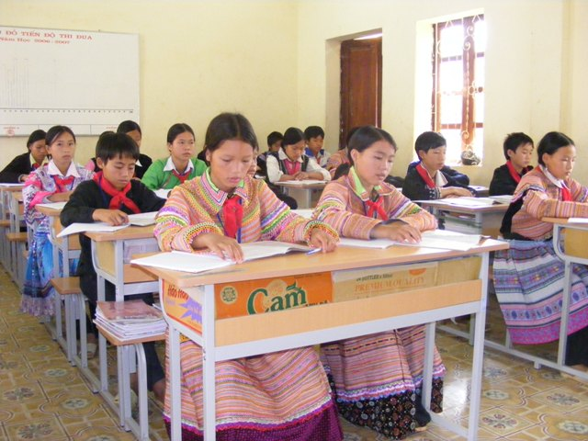 | 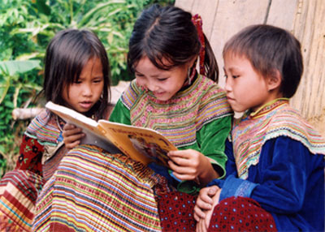
1) ..................................  ........................................ | 2)....................................  ........................................ | 3).................................  .....................................

YĂNGZ SHUV, CXINHZ YUÔX 1 SIX
1. Yăngz shuv: Nhênhv chaor jăngx nhênhv hâur tsưr tênhr laox tôngv, khưr cxaov.
2. Cxinhz yuôx 1 six (Cưk kra chiv chir uô hâu jăngx cxinhz yuôx)

Tsưr tênhr 6
HMÔNGZ UÔ ĐANGV THAZ ZƠƯV CÔNGZ HÔX LI TSÂUS
Jăngx 1: “MA PHIÊX”NZIZ ZƠƯV CÔNGZ HÔX
Yuôx finhx zaos Hôx Zangx li têz qơư tưz xênhz zus Vux Mir Cêv. Thâuk zâu Mir Cêv luz nênhx uô njăng uô njưz, txaov nhêv lê tâu pluôs maor. Muôx 15 shông tâu Vangx Chiv Yênhx zus maor cha seiz nênhl lê tâu luz bê “Ma Phiêx”. Mir Cêv zêv hluz zêv njê txơưx, muôx 17 shông tâu chuôs ceir mangx. Ceir mangx kruôz kra, Mir Cêv hâuz Vangx Chiv Yênhx chuôs ceir mangx. Shông 1946, Vưx Mir Cêv tâu Vangx Chiv Yênhx tsinhz njênhs chaoz gruôv xang 22 000 000 luz nhax lâul haz 9 kg cuz môngl Hôx Nôiv pangz ceir mangx. Ntâu jas Mir Cêv tâu nziz zơưv Côngz Hôx. Mir Cêv ndu njôngr têx lu lul zơưv Côngz Hôx kruôz kra - cangr bôv zuôr seiz zul zaos xur đơưz li krêr, zul khưr tsês xur đơưz tâu jông.
Lênhx krêr zus nênhl thâuk zâu, huôv na Vưx Mir Cêv tưz zaos uô phưv chuv tinhx uiv bang tinhv Hôx Zangx, cxangz chuôz đeiv biêuv côx hôiv khoar II txus khoar VII.

Nguênhr Ngox Thanhk
I. Tưx lul:
uô njăngz uô njưz:  txaov nhêv:  pluôs maor:  zêv hluz zêv njê txơưx:  chuôs Ceir mangx:  tsinhz njênhs:  chaoz khâuk:  gruôv xang:  tâu nziz:  kruôz kra:  cxangz nduôz: | long đong, vất vưởng  vất vả, khốn cùng  bữa cơm  càng lớn càng khôn khéo  gặp cách mạng  tin cẩn  giao cho  áp tải  được gặp  khuyên răn, dạy bảo  đóng góp

II. Cxaoz shuv lơưr kâur:
- Yuôx Finhx têz qơư xênhz zus Vưx Mir Cêv
- Thâuk tsênhv zâu Mir Cêv zaos lênhx krêr zus nênhl
- Zêv hluz Vưx Mir Cêv zêv njê txơưx
- Vưx Mir Cêv tâu nziz zơưv Côngz Hôx ntâu jas.
- Huôv na Vưx Mir Cêv tưz zaos lênhx phưv chuv tinhx uiv bang tinhv Hôx Zangx.
III. Cxaoz shuv:
1. Têz lul nôngs lơưr tsênhz njaz jăngx cơưv:
- Thâuk zâu luz nênhx Mir Cêv xưk lê changl?
- Muôx 17 shông Mir Cêv tâu uô đăngz tsi?
- Mir Cêv tưz hâuz tâu lênhx tưs chuôs ceir mangx?
- Mir Cêv tưz ndu njôngr têx lu lul zơưv Côngz Hôx kruôz kra đăngz tsi?
- Huôv nor, Vưx Mir Cêv tưz yênhx lênhx xưk lê changl?
2. Cxiv lil têx tưx lul chêx nor yênhx grei lul muôz njaz:
- môngl/maoz/seiz
- nhuôs/nhux/mik/nav/nhux/li/naox
- buô/tul/cur/nav/traos
- txir/cur/lax/môngl/uô/nav
3. Sâu iz zangr vênhx lu heik lul zul li xiz xangr đrus Vưx Mir Cêv nhaoz hâur jăngx “Ma Phiêx”nziz Zơưv Côngz Hôx.
4. Zôngv tưx tik grei lul:
Tsinhz njênhs, chaoz khâuk, gruôv xang, tâu nziz, kruôz kra

Jăngx 2: LÊNHX HMÔNGZ ĐRUS ĐANGV LI CÊR CHEI
Nhaoz njik trôngz Lak Pangr Tênhv, muôx zis Hmôngz xinhz zus tâu lênhx tuz, tik bê hu Txôngr. Shông1959, Trôngr tâu xeir môngl đêz cơưv ntơưr. Ndeiv têz qơư, chuôz thênhx tsês tsi tâul ndu... Tangz Txôngr tưz zaos lênhx muôx saz nyơư cơưv shuv - Nhav cơưv, nkrêk pâuz zênhv đhâu têx cêr khưr... Shông 1967, Txôngr tâu chêx nav hâur Đangv. Txôngr tâu thaox cxaov cưk kra Hmôngz ntơưr. Shông 1975, Txôngr zaos phưv ti jaor zux tinhv. Shông1982 zaos phưv bang zênh vênhv tinhv. Shông 1988, Txôngr traor lul shênhv đriv têz ntux uô phưv bir thư, chuv tinhx uiv bang jênhx mênhx. Txôngr môngl cxuô luz jaol, cxuô luz xar, seiz jêx jaol uô naox... thix ziv grôl têx nôngz paoz cưk, nôngz blêx, nôngz tâuv, ntông naox txir, nôngz buô, yik... yaz cha xur đơưz uô naox. Txôngr tưz tsao saz uô đêx liv, uô cêr, cxiv tsang tsêr cơưv ntơưr, trangv xar (tsêr khu maoz) tru cxuô luz xar...
Shông 1998, Txôngr lul uô chuv tinhx mangx tsênhv tôv cuôr tinhv - xur đơưz tưz uô tsâus Txôngr Hoangx muôx saz chaox Đangv li cêr chei lul kra xur đơưz uô naox bluô nux.
Nguênhr Ngox Thanhk
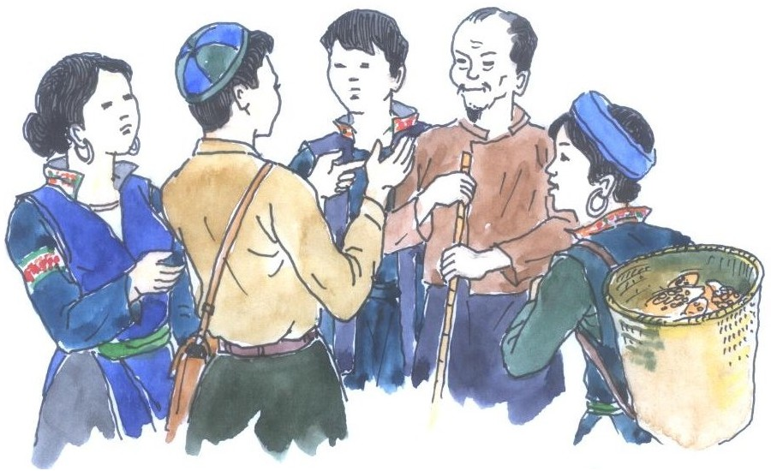
I. Tưx lul:
Tê qơư:  chuôz thênhx:  muôx saz:  nkrêk pâuz:  nzênh đhâu:  cêr khưr:  thaox cxaov:  cưk kra Hmôngz ntơưr:  thix ziv: | quê hương  gia đình  có tâm  khát khao hiểu biết  vượt qua  khó khăn  đào tạo  giáo viên chữ Hmông  đề nghị
II. Cxaoz shuv lơưr kâur:
- Lênhx Hmôngz đrus Đangv li cêr chei
- Txôngr zaos lênhx Hmôngz muôx saz nyơư cơưv shuv
- Txôngr nzênhv đhâu têx cêr khưr cha cơưv shuv
- Txôngr Hoangx nax kra xur đơưz uô naox đrus cêr chei.
III. Cxaoz shuv:
1. Têz lul nôngs lơưr tsênhz njaz jăngx cơưv:
- Lênhx Hmôngz uô tsi đrus Đangv?
- Txôngr muôx saz uô tsi?
- Cơưv shuv muôx cêr khưr tangz Txôngr tưz sir jus uô changl?
- Txôngr tưz pangz mangx xur đơưz uô đăngz tsi?
- Xur đơưz đrus Txôngr Hoangx zaos nênhs uô lê changl?
2. Nzir têx tưx “uô têz, uô jăngx shuv, môngl cơưv ntơưr, môngl hâur jôngr khơưk tơưl”tru qơư khôngv hâur têx lu lul chêx nor:
- Nav nhuôr môngl……
- Cur nhuôr…..xong.
- Cur nhuôr….. về.
- Muôv nhuôr…..
3. Tsinhz sâu jăngx cơưv: “Lênhx Hmôngz đrus Đangv li cêr chei”.
Sâu txix “Nhaoz njik trôngz …..tru cxuô luz xar”
4. Zôngv tưx tik grei lul:
chuôz thênhx, muôx saz, nzênh đhâu, cêr khưr, thix ziv

Jăngx 3: THƠƯX JAS TÂU NZIZ ZƠƯV CÔNGZ HÔX
Muôx nhaos iz shông, Cư Huôx Vênhx, tir ntâuk traos jôngr nhaoz Tuôv Zangx Finhx. Hnuz nhôngs ntêr lêx iz huôv tsês phuôx tôngv xur đơưz xinhr njênhs ceir mangx. Tâu xur đơưz xinhr njênhs, iz huôv traos jôngr tơưv thơưx qangx. Thơưx traos jôngr Zangx A Zi tưz thơưx qangx. Xur đơưz Tuôv Zangx Finhx shir phangz ndu zơưv Côngz Hôx lê txax njis.
Cư Huôx Vênhx tâu xeir thix ziv xang Côngz Fax. Zaos gâuk six chinhz cao ntơưr hu 5 tênhr tangk cil hnuz 24 - 9 - 1958 muôx flu nhaoz tinhv uiv Laol Caz. Vênhx tuôx txus, tinhv uiv luz yangr nênhs tưz pur..., Thơưx jas Cư Huôx Vênhx puv njôngr zơưv Côngz Hôx... Cư Huôx Vênhx tâu nziz zơưv Côngz Hôx - zơưv tơưk têl nus:
- Uô lê xinhz nzưl nor nêr? Vênhx cxơưx nxur, tangz tưz têz tâu.
- Cxênhz tsês zơưv Côngz, xinhz nzưl zaos nênhs Hmôngz nhaoz Suôz Puôv (Vênhx zaos Hmôngz nhaoz Puôv Huôr, tangz uô xưv nhaoz Suôz Puôv).
Zơưv Côngz kruôz kra: ... uô cangr bôv zuôr pâuz maoz saz xur đơưz; zuôr kơưk ndơưs (thoangx chêx) cxuô zangv mênhx cxưx... Vênhx tsi njeik muôs jôngx zơưv Côngz, ndu njôngr têx lu lul, Zơưv kruôz kra.

Nrar sâu: Nguênhr Ngox Thanhk

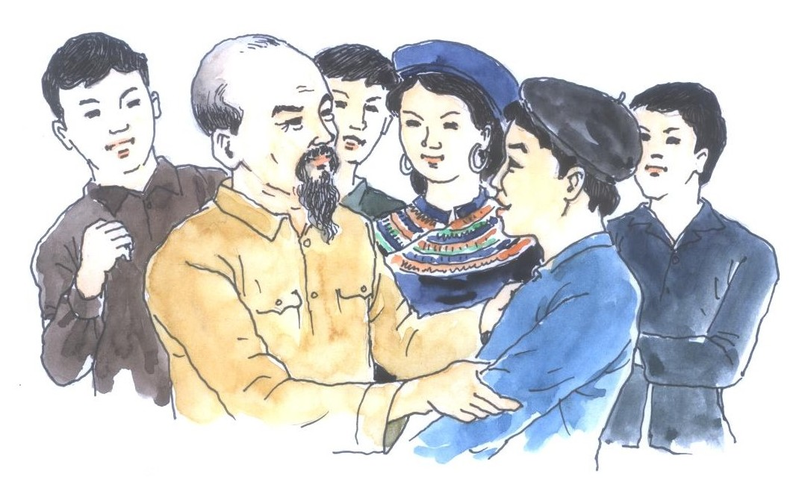
I. Tưx lul:
traos jôngr:  hnuz nhôngs:  xinhr njênhs:  tơưv thơưx qangx:  Chao thơưx traos jôngr:  shir phangz:  ndu zơưv Côngz Hôx txax njis:  cxơưx nxur:  cxênhz tsês:  xinhz nzưl:  kruôz kra: | Thổ phỉ  thời gian  giác ngộ  ra đầu hàng  cầm đầu sỏ phỉ  phấn khởi  nhớ công ơn Bác Hồ  bối rối  kính thưa  cháu  dạy bảo
II. Cxaoz shuv lơưr kâur:
- Thơưx jas Vênhx tâu nziz zơưv Côngz Hôx
- Tuiv phuôx tôngv xur đơưz xinhr njênhs ceir mangx
- Xur đơưz Tuôv Zangx Finhx ndu zơưv Côngz Hôx txax njis.
- Vênhx tsi njeik muôs jôngx zơưv Côngz Hôx.

III. Cxaoz shuv:
1. Têz lul nôngs lơưr tsênhz njaz jăngx cơưv:
- Xur dơưz Tuôv Zangx Finhx shir phangz uô changl?
- Cư Huôx Vênhx tưz tâu xeir thix ziv đăngz tsi?
- Tâu nziz Zơưv Côngz Hôx Vênhx têz lê changl?
- Vênhx tưz tâu Zơưv Côngz Hôx kruôz kra đăngz tsi?
2. Nzênhr jăngx vênhx chêx nor tơưv lul Hmôngz
Zơưv Hôx txus jaol Hmôngz
Shôngz cao, Zơưv Hôx môngl đhâu Cangr puôz jaol. Luz jaol Hmôngz nhaoz pêl trôngz saz, phuôz puk nti, pêv txưr tsi puv muôx kruô. Jax haor, puv muôx iz lênhx kruô tuôx txus.
Kruô zaos tuôz nênhs đăngz tsi? Tsi muôx lênhx tưl pâuz! Zơưv Lair tak zaos Zir. Zơưv Thaz tak zaos Suôz Jênhx. Zơưv Lâul Zênhx tak zaos Hmôngz. Puv Caz tak: “tsi zaos, cao zaos Chaoz tsiz”. Zơưv côngz thơưv lâul hur jaol heik cangr tak “tsi muôx lênhx tưx heik huv, haor zaos cơưx mênhv li nênhs”.
Cangr tâu puv Zơưv tuôz jas, huôv na Cangr tưz tsênhv khur xiv. Vêv Zơưv tsinhz zaos pêz li Zơưv Hôx.
3. Tsinhz sâu jăngx cơưv: “Thơưx jas tâu nziz Zơưv Côngz Hôx”
Sâu txix “Cư Huôx Vênhx …..tơưk têl nus”
4. Zôngv tưx tik grei lul:
shir phangr, cxơưx nxur, cxênhz tsês, xinhz nzưl, kruôz kra.

Jăngx 4: TXÔNGR LUZ SAZ ĐRUS ĐANGV

Ziv shông kra ntơưr tưz zaos ziv shông shuv lênhv cha txênhv Đangv - Uô đangz tsi, Txôngr tưz shuôv shiv, đhâu bâuv cao shông, seiz lul tsi muôx tsi cxuv! Uô changl tsi txênhv tâu Đangv? Txôngr khuô saz hưngr, muôx têx hmao pư tsi tsâus jâus! Txôngr tangz nôngs - đangz tsi khuôz uô Txôngr tsi ndê tâu Đangv. Txôngr ziv, lênhx lênhx tưz pâuz - nưl hênhr nhav Đangv. Txênhv Đangv lê uô tâu xưv jông. Txôngr tsi txơưx qiv, chiv chir xangr - Zuôr phênhv tơưv đuô, zix tênhv ndê tâu Đangv.
Hâur xar, pêl shênhv tưz pâuz, Txôngr khuôz saz, haor lêx tsi tâu txênhv Đangv. Txôngr môngl cơưv tuôv shux, traor lul uô phưv chuv tinhx uiv bang shênhv... Txôngr cưr tix ntâu nênhs nhaoz hâur Đangv. Tâu su lâul, Txôngr tsênhv uô bir thư tsi bôv. Đrus Đangv, thâuk tưs Txôngr tưz sơưr jus uô jông Đangv lê nuv.

Nguênhr Ngox Thanhk

I. Tưx lul:
shuv lênhv:  txênhv Đangv:  shuôv shiv:  khuô saz:  tsis jâus:  đangz tsi khuôz:  tsi txơưx qiv:  chiv chir xangr:  phênhv tơưv đuô:  zix tênhv:  khuôz saz: | luyện rèn  vào Đảng  cẩn thận, thận trọng  buồn  giấc ngủ  vướng mắc gì  không biết giận  tự nghĩ  phấn đấu hơn  nhất định  mắc tâm (thắc mắc)
II. Cxaoz shuv lơưr kâur:
- Ziv shông Txôngr kra ntơưr zaos ziv shông shuv lênhv.
- Uô đangz tsi tưz zuôr shuôv shiv uô.
- Txênhv Đangv lê uô tâu xưv jông.
- Khuô saz pư tsi tsâus jâus.
- Txôngr cơưv tuôv shux nhaoz Their Nguênh.
- Đrus Đangv, thâuk tưs Txôngr tưz sơưr jus uô jông Đangv lê nuv.
III. Cxaoz shuv:
1. Têz lul nôngs lơưr tsênhz njaz jăngx cơưv:
- Txôngr kra ntơưr pêk tsơưs shôngs?
- Uô nuv zuôr uô lê changl?
- Têx hmao pư tsi tsâus jâus Txôngr yangx chiv chir xangr đăngz tsi?
- Txôngr cơưv ntơưr ndê nhaoz kreir tưs?
- Txôngr luz saz đrus Đangv xưk lê changl?
2. Sâu iz zangr vênhx lul Hmôngz par lul chuôz thênhx haz zul pênhr sênhz.
3. Zôngv phưv suôz nt, cx, nx, ts, hl tru qơư khôngv hâur têx grei lul chêx nor:
Naox …uô, cơưv tsi …uô,
Hmôngz …ơưr …ao tơưv tuôx,
Heik …inhz tsi heik chuôr,
Puôz tuz …eik lâul …uôk,
Cơưv hmôngz …ơưr zuôr gruôs.
4. Zôngv tưx tik grei lul:
shuv lênhv, shuôv shiv, kruô saz, tsis jâus, kruôz saz.

Jăngx 5: ZƠƯV CÔNGZ HÔX LI TXAX NJIS

Seiz hâur jangx. Tố Hữu sâu: “Vui sao một sáng tháng năm
Đường về Việt Bắc lên thăm Bác Hồ...”.
Tsangz nhaoz zux zưr xangr: ... Tsi muôx Đangv, tsi muôx Zơưv Côngz Hôx - Tsangz tsi zaos lênhx cưk kra ntơưr. Uô đhâu chuv tinhv phưv ni, uô txôngx thơưx chaov yuôx Đangv nhaoz shênhv Puôv Xuôr. Tsangz cơưv tar cưv nhênh chinhr tsiv traor lul uô chuv tinhx phuv ni tinhv txus shông 2004, Tsangz nhuôz muôx 44 shông cxangz nduôz hâur thươngx vuv tinhv uiv, uô txôngx thơưx jênh vênhv. Hmôngz nax heik - uô nênhx zuôr saz ntêr... tangz txus hâur jaol Hmôngz na kruô saz hưngr. Puôz pheiz pêx nhal hênhv nhal viv lơưr cêr yaz lak cêr lâul... Tưz iz cxix zaos Hmôngz, Tsangz pheiz fôv ... uô changl tưz tsi kangz saz tuôr truôx đrênhl Hmôngz li cêr nênhx.
Qiv thêv, tangz zuôr cxuô lênhx pêx xinhv iz saz njênhs Đangv cêr chei chaox ntux.

Nguênhr Ngox Thanhk

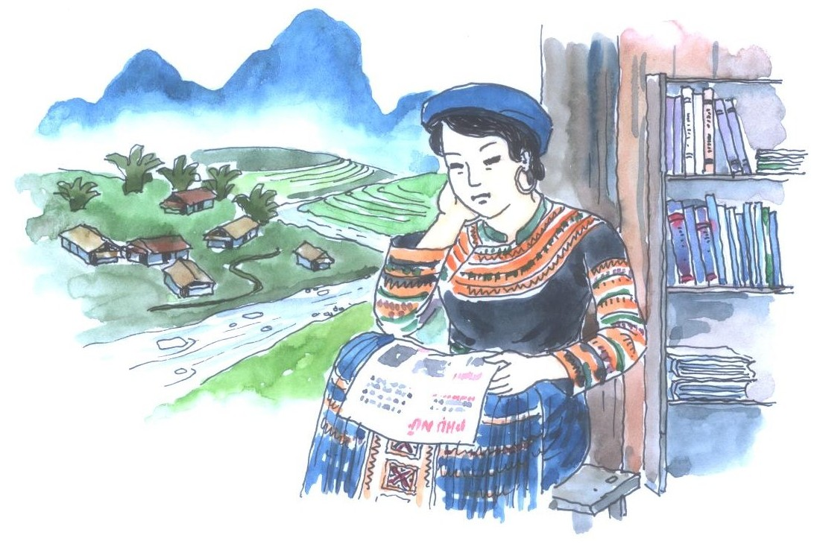

I. Tưx lul:
sangr thangr nang:  zux zưr xangr:  cưk kra ntơưr:  uô đhâu:  txôngx thơưx:  cơưv tar:  cxangz nduôz:  jênh vênhv:  saz ntêr:  kruô saz hưngr:  pheiz pêx:  nhal hênhv nhal:  pheiz fôv:  kangz saz:  cxuô lênhx:  pêx xinhv:  iz saz njênhs: | sáng tháng năm (Tố Hữu)  trầm ngâm suy nghĩ  nghề dạy học  trải qua  trưởng ban  tốt nghiệp (học xong)  tham gia  dân vận  rộng tâm, kiên nhẫn  buồn lắm  phân biệt  giận nhau  phân tích  yên tâm  mọi người  dân chúng  một lòng tin
II. Cxaoz shuv lơưr kâur:
- Tsangz nhaoz zux zưr xangr...
- Tsangz zaos cưk kra ntơưr.
- Tsangz cxangz nduôz hâur thươngx vuv tinhv uiv
- Tsangz zaos txôngx thơưx jênh vênhv.
III. Cxaoz shuv:
1. Têz lul nôngs lơưr tsênhz njaz jăngx cơưv:
- Thâuk nhênhv aoz lul păngx Tôr Hưu li heik lul Zơưv Hôx, Changr tưz muôx zưr xangr đăngz tsi?
- Tsangz cơưv tar cưv nhênh chinhr tsiv traor lul trăngz têz Changr uô tsưr vuv đăngz tsi?
- Txus hâur jaol Hmông Tsangz puv tsưv ngangz nênhs Hmôngz li xưk lê changl?
- Muôx txaov nhêv tangz mak Tsangz hax iz saz njênhs cxuô lênhx Hmôngz xưk lê changl?
3. Nrar haz sâu tangl têx tưx muôx phưv suôz tsi thôngx phưv suôz lul chaoz tsiz hâur jăngx “ZơưvCôngz Hôx li txax njis”pir xưk:
ts | đh | nt | sh
Tsangz, | đhâu, | Ntơưr | shông

y | hm | cx | nj
yangx | Hmôngz, | Cxangz, | Njênhs,

3. Tsinh sâu jăngx cơưv: “Zơưv Côngz Hôx li txax njis”
Sâu txix “Tsangz nhaoz zux zưr xangr…Hmôngz li cêr nênhx”
4. Zôngv tưx tik grei lul:
Kra ntơưr, cxangz nduôz, kangz saz, sơưr đơưl, pêx xinhv, txôngx thơưx, pheiz pêx, jênh vênhv

Jăngx 6: HMÔNGZ UÔ ZƠƯV CÔNGZ HÔX LI BÔV ĐÔIV

Li coang Cênhr xinhz zus nhaoz ziv Hmôngz, zaos chuôz thênhx li siv nhaoz Tav Cheiv (Nav jaol) - tsangz têz muôx lix xưv tir ntâuk traos châuz. Txeir plux nzur, Cênhr lơưr cêr khưr uô nênhx. Shông 1958, Cênhr cxangz nduôz Zênh cênhk (xur traos) Tav Cheiv. Shông 1960, Cênhr hlê yao gangx cxangz nduôz uô bôv đôiv. Kangz saz lak, nhaoz bôv đôiv tâu shuv lênhv, tâu cơưv shuv ntâu. Shông 1971, Cênhr tâu xeir lơưv Laos Tsuôk. Kangz shông 1973, traor lul Cênhr uô xưv hâur shênhv đôiv Puôv Huôr. Shông 1978, Cênhr nhaoz tinhv đôiv Hoangx Lênhx Sangz; 1983 Cênhr zaos phưv tinhv đôiv tinhv Hoangx Lênhx Sangz; Shông 1990, Cênhr zaos tinhv đôiv tsangr tinhv Laol Caz.
Cênhr heik tas: - Đangv kra pêz cêr chax, Đangv puz bê ntơưr iz siv nênhx, cur nhaoz bôv đôiv.
Đeiv tar Li coang Cênhr huôv nor zaos tsưv shux tsaos lâuv tinhv - Cênhr tas - uô nênhx cur tsi thâuk tưs xangr txus_zul muôx tsêr cxiv, muôx ti vi, yêz meir... huôv na shir phangz hưngr muôx txâuk lak.

Nguênhr Ngox Thanhk
I. Tưx lul:
lix siv:  lix xưv:  txeir plux nzur:  cxangz nduôz:  zênh cênhk:  yao gangx:  kangz saz:  shuv lênhv:  cơưv shuv ntâu:  đeiv tar: | liệt sĩ  lịch sử  bố mất sớm  tham gia  dân quân  áo chàm  yên tâm  rèn luyện  học tập  đại tá
II. Cxaoz shuv lơưr kâur:
- Tav Cheiv muôx lix xưv tir ntâuk traos châuz
- Cênhr zaos chuôz thênhx lix siv li tuz.
- Cênhr zaos bôv đôiv Laol Caz.
- Cênhr zaos đeiv tar tinhv đôiv tsangr.
III. Cxaoz shuv:
1. Têz lul nôngs lơưr tsênhz njaz jăngx cơưv:
- Tav tseiv muôx lix xưv đangr tsi?
- Cênhr zaos chuôz thênhx đăngz tsi?
- Cênhr zaos bôv đôiv nhaoz tưs ?
- Shông 1990 Cênhr uô nhênhv vuv đăngz tsi tinhv Laol Caz?
- Cênhr tưz heik đrus pêx xinhv đăngz tsi?
- Huôv nar Li coang Cênhr tsinhv uô đăngz tsi?
2. Nrar têx tưx huv nzir tru qơư khôngv hâur têx grei lul chêx nor:
a. Hnuz nor, Sênhz lao six sur saz viv cô zaoz kruôk....
b. Fôngx zưl Paok tsi ................ cơưv tâu viv maoz cu tơư.
c. Pangz nôngs............. sâu ntux............pangz njêl...............ndis
lôngs................ đêx
d. Miv jâuv njas tu..............cô zaoz........ jăngx........., yuôr Jêz............pêv
e. Lis nav................têz, Miv nhaoz tsêr.......................jăngx haz........ cur.
3. Sâu iz lu vênhx muôx nhaos 40-50 tưx heik lul luz saz zul đrus bôv đôiv Zơưv Hôx.
4. Zôngv tưx tik grei lul:
Lix xưv, cxangz nduôz, kangz saz, shuv lênhv, cơưv shuv.

Jăngx 7: ZINHZ SHÔNGX SHÔNGX PHEIZ QINHZ

Têz qơư Pur Nhông, Tênhx Zaoz xênhz zus lênhx Hmôngz zênhz shôngx Shôngx Pheiz Qinhz.
Traos Phangr Cir, traos Đeox Vênhx Lôngx tsir Jưx Pênhr đuô Vênhx Nangx (Nav Ntux), traor lul tuô nênhs, cxangr nhax txax, chuôz tangv, tsax cxu... Qiv hưngr Pheiz Qinhz yênhx lil tuiv zênh cênh Pur Nhông. Qir thơưx Pur Nhông nhuôr muôx 6 zênh cênh haz 2 trangz faov. Cha tâu cxuô lênhx njênhs, Pheiz Qinhz tuôz tul tir ntâuk traos châuz - Qinhz lơưr 300 traos tơưv đhâu Pur Nhông, tuô tuôs 13 tul, uô sangz ntâu tul... Paor vêv tâu Pur Nhông.
Shông 1952 tir tsangv nhaoz Mai Thangv tuô tuôs 4 tul traos. Traos châuz bâu sar chaox 150 traos tuôx, Qinhz tsangr chaox zênh cênh tir ntâuk tuôs 7 tul. Kangz shông 1952, Qinhz đrus bôv đôiv paoz vix zinhx fangx Tênhx Zaoz, Qinhz zênhv tôngv tâu 25 tul traos thơưx qangr. Bôv đôiv ntâuk zênhx. Zênhx fangx Tênh Zaoz tsi pôngz iz nja muôl txưr. Tir tsangv nhaoz Phiêngx fi, Tênh Lar ntêl chax iz tul Phangr Cir, sâu tâu 60 trangz faov haz ntâu muôl txưr. Shông 1953, Na Va cxuôv zôngv Nax Sangv, lâuz traos, ndê Điêngv Biêng, Pheiz Qinhz tsangr chaox zênh cênh ntâuk, Phangr Cir ndê môngl tsi tâu hax tuôs 20 tul traos.
Hnuz 7/5/1956, Shôngx Pheiz Qinhz tâu chuv tinhx Hôx Chir Minh xang Côngz fax Cênh Công tiv pêz haz phôngz xang zênhz shôngx vưk tsoangz lix lengv. Shông Pheiz Qinhz ndu zơưv Côngz Hôx txax njis.

Nguênhr Ngox Thanhk

I. Tưx lul:
xênhz zus:  zinhz shôngx:  Phăngr Cir:  Jưx Pênhr:  Vênhx Nangx:  tuô nênhs:  cxangr nhax txax:  chuôz tangv:  tsax cxu:  qiv hưngr:  yênhx lix:  zênh cênh:  faov:  paoz vix:  cxuôv zôngv Nax Sangv: | sinh thành  anh hùng  Pháp (Tây)  Nhật  Vân Nam  giết người  cướp tài sản (tiền bạc)  gia sản (của cải)  gia súc  uất hận lắm  thành lập  dân quân  súng  bao vây  triệt dụng Nà Sản
II. Cxaoz shuv lơưr kâur:
- Tênhx Zaoz xênhz zus lênhx Hmôngz zinhz shôngx Shôngx Pheiz Qinhz
- Traos Phangr Cir traor lul Pur Nhông tuô nênhs cxangr chuôz tangv
- Shôngx Pheiz Qinhz tsangr chaox zênh cênh tir ntâuk traos châuz
III. Cxaoz shuv:
1. Têz lul nôngs lơưr tsênhz njaz jăngx cơưv:
- Tênhx Zaoz xênhz zus tâu lênhx Hmôngz xưk lê changl?
- Phăngr Cir traor lul Pur Nhông uô đăng tsi?
- Shôngx Pheiz Qinhz uô đăngz tsi tir ntâuk Phăngr Cir ?
- Tir tsangv nhaoz Phiêngx fi, Tênh Lar Pheiz Qinhz tưz sâu tâu đăngz tsi?
- Shôngx Pheiz Qinhz tưz tâu chuv tinhx Hôx Chir Minh xang Côngz fax đăngz tsi?
2. Nrar têx tưx lul thôngx njaz haz tưx txơưr njaz đrus têx tưx lul hâur chêx nor:
- Tưx thôngx njaz: tuôx/..…; iz njik/…..; naox/…..; môngl/…..; tuôs/…..; lux/…..
- Tưx txơưr njaz: Sơưr tsênhv/…..; Gruôs/…..; caz caz/…..; jăngx yaz/……; thôngz njê/…..; đha/…..
3. Tsinhz sâu jăngx cơưv: “Zinhz shôngx shôngx pheiz qinhz”.
Sâu txix “Têz qơư Pur Nhông…. Paor vêv tâu Pur Nhông”
4. Zôngv tưx tik grei lul:
zinhz shôngx, Vênhx Nangx, tsax cxu, yênhx lix, zênh cênh ,faov

YANGZ SHUV
1. Cxaoz nhênhv têx jăngx cơưv hâur tsưr tênhr.
2. Sâu iz zangr vênhx heik lul luz saz lênhx Hmôngz li đrus Zơưv Côngz Hôx.

Tsưr tênhr 7
KHU SHUX – ZAOZ ZUX
Jăngx 1: GRÊL TRÔNGZ CƠƯV NTƠƯR
Hôx Zangx xênhr muôx 194 luz xar tsês chês tưz muôx 142 luz xar cênhv khinhv khưr, zaos xar nhaoz hâur tsangz yênhx 135. Luz taox nthênhz Tôngx Pênhz, tưz tâu hu uô “paoz jêz taox nthênhz “. Shênhv Tôngx Pênhz (Đồng Văn), zaos luz shênhv phuôs tiv iz hâur xênhr. Zơưv phưv chuv tinhx shênhv tas: 80 % đraor đangr nhaoz shênhv zaos trôngz jêz, iz huôv 19 luz xar puôr lênhx khưr qaor - Hâur cao muôx luz xar haz thiv tsênhr zaos nhaoz đriv ntux.
Hôx Zangx li cangz cêr: “Seiz zaoz zux zaos tuôz txux cêr pangz mãng tsôngv baox mênhx cxưx sơưr tsênhl cxuôv yeiz pluôs “
Tsangz Thiv Vangz li chuôz ziv nhaoz đrôngl taox saz, tâu côx chuôz pangz mangx, Vangz chuôz ziv txangr qơư lul nhaoz xar Tôngz Hax, shênhv Coangv Bav. Vangz tưz muôx 7 shông, tâu môngl cơưv hâur tsêr ntơưr, Vangz tsênhv shuv sâu zul luz bê. Vangz zaos iz lênhx Hmôngz cxangz nduôz zaoz zux cxix cxuô .
Nguênhr Ngox Thanhk
I. Tưx lul:
cênhv: | rất (cực kỳ)
khưr qaor: | khó khăn
tsangz yênhx: | chương trình
“Luz”taox nthênhz: | “Cái”cao nguyên
Shênhv: | Huyện
Paoz zêz taox nthênhz: | Cao nguyên đá
phuôs tiv iz: | nghèo nhất
đraos đangr: | diện tích
puôr lênhx: | tất cả
Đriv ntux: | Biên giới
zaoz zux: | giáo dục
pangz mangx: | giúp đỡ
Tsôngv baox: | Đồng bào
mênhx cxưx: | Dân tộc
cxuôv yeiz, kênh pluôs: | xóa đói, giảm nghèo
đrôngl taox saz: | vùng cao
txangr qơư: | Định cư
shuv sâu: | tập viết
zul luz bê: | tên mình
cxangz nduôz: | tham gia
II. Cxaoz shuv lơưr kâur:
- Hôx Zangx muôx 142/194 xar nhaoz tsangz yênhx 135.
- Luz taox nthênhz Tôngx Pênhz luz paoz jêz taox nthênhz.
- Shênhv Tôngx Pênhz 80 % đraos đangr zaos trôngz jêz.
- Vangz muôx 7 shông lê grêl trôngz cơưv ntơưr.
- Vangz zaos iz lênhx Hmôngz cxangz chuôz zaoz zux cxuô.
III. Cxaoz shuv:
1. Têz lul nôngs lơưr tsênhz njaz jăngx cơưv:
- Xênhr Hôx Zangx muôx pêk tsơưs xar khưr qaor?
- Shênhv tưs phuôs tiv iz hâur xênhr
- Hôx Zangx Seiz zaoz zux xưk lê changl?
- Tsangz Thiv Vangz li Chuôz thênhx tâu côx chuôz pangz mangx têx zangv đăngz tsi?
2. Nzir nav txưv m lak n tru qơư khôngv haz nzênhr jăngx lul păngx chêx kangz yênhx lul Viêx.
- Maiv ax! Hnuz …..ar ….tux nkrang đris, pêz ….ôngl đê jâuz buô lak, caox ….ôngl tsi ….ôngl eik.
- Uô lê ….ax. Thâuk tưs ….ôngl, pêz uô cê cax.
- Huôv ……ar ….ôngl hlao lak.
- Zaos lê, caox taol cur iz njik cur ….ôngl …..uôz cơưv tâu.
- Uô lê, sei sei lê cax.
- Ơx, caox taol iz njik .......uôs.
3. Tsinhz sâu jăngx cơưv: “grêl trôngz cơưv ntơưr”
Sâu txix “Hôx Zangx xênhr ……..nhaoz đriv ntux”
4. Zôngv tưx tik grei lul:
Khưr qaor, tsangz yênhx, phuôs, puôr lênhx, zaoz zux, pangz mangx, mênhx cxưx, đrôngl taox saz, cxangz nduôz

Jăngx 2: TAOV KANGZ PANGV FÔZ

Txix têx shông trâu châuv ntơưv six chiv taov ntêx (six chiv 20), sơưr đơưl Hmôngz xar Pangv Fôz tưz tsang sơưr phôngz yaox zaoz zux thaz vênhx huôv. Thơưx pix shông 1961 mênhx cxưx Hmôngz hnaor tas: “Hmôngz ntơưr ntao tơưv tuôx”. Zaos Đangv thaz zơưv Côngz Hôx li txưv khơưk xang trâu viêx nangk Hmôngz mênhx cxưx. Tưz xưk Hmôngz cxuô kraor cxuô qơư sơưr chôngl sur saz laol hoangz zinhx txeik taol Hmôngz ntơưr, xar Pangv Fôz li cxuô lênhx lâul hluôk uô tas gruôs cơưv Hmôngz ntơưr.
Đhâu pêz shông zôngv Hmôngz ntơưr cxuôv đis muôs ntơưr trâu sơưr đơưl, xar Pangv Fôz cxuôv hlao đis muôs ntơưv shông 1964, tâu Bôv jaor zux côngz jênhv thaz tâu Côx chuôz changr săngr “Côngz fax laox tôngv hangv Pêz”trâu xar Pangv Fôz . Shông 2005, xar Pangv Fôz tâu côngz jênhv pôngr cxix zaor zux shaor shux thaz tsênhv cxâuz ndê hoangx yênhx pôngr cxix cxuô zaoz zux tsôngz shux kuô qơư ntơưv shông 2007.
Nrar sâu: Qinhz Faz
I- Tưx lul:
taov kangz: | tương lai
thơưx pix: | đặc biệt
tsang sơưr: | khơi dậy, dấy lên
sơưr chôngl: | vô cùng
sur saz: | phấn khởi, vui mừng
hoangz zinhx: | hoan nghênh
côngz jênhv: | công nhận
côngz fax: | huân chương
laox tôngv: | lao động
zơưv Côngz Hôx li txưv: | chữ của Bác Hồ
II. Cxaoz shuv lơưr kâur:
- Cur lao six trâu saz cơưv Hmôngz ntơưr
- Hmôngz ntơưr zôngx ziv cơưv
- Xar Pangv Fôx tâu changr săngr Côngz fax laox tôngv
- Hmôngz muôx vênhx txưv, pêz Hmôngz vangv tav ndu njôngr Đangv thaz zơưv Côngz Hôx li tsâus.
III. Cxaoz shuv:
1. Têz lul nôngs lơưr tsênhz njaz jăngx cơưv:
- Xar Pangv Fôz muôx phôngz yaox cơưv ntơưr Hmôngz lê changl?
- Shông tưs xar Pangv Fôz tâu cxuôv điz muôs ntơưr?
- Xar Pangv Fôz tâu Bôv jaor zux haz Côx chuôz changr săngr đăngz tsi?
- Xar Pangv Fôz tâu côngz jênhv cxix cxuô zaoz zux shaor shux tâu pêk tsơưs shông?
2. Zuôr sâu lul têz tru têx qơư khôngv (txênhr langv têz thôngx grei lul par haz /lak grei lul nôngs)
a. Theix zaoz nhaoz jông !
……………………………………………………………………………
b, Cưr (caox) bê hu changl?
……………………………………………………………………………
c. Cưr tsêr nhaoz kraor tưs?
……………………………………………………………………………
3. Zuôr sâu lu lul têz tsênhr tênhv lak sik tsi tsênhr tênhv tru têx qơư khôngv
a. Paor ơư, khơưk cur kêr ntơưr cax?
……………………………………………………………………………
b. Nhaoz cil ntux zuôr lul năngs lak?
…………………………………………………………………………
c. Nor zaos tul chưx mêv kruôr, puôk zaos?
……………………………………………………………………………
4. Tsinh sâu jăngx cơưv: “Đrangl kangz li Pangv Fôz”
Sâu txix “Txix têx shông ……gruôs cơưv Hmôngz ntơưr”
Jăngx 3: NÔIV TSUR JÊNHX MÊNHX - TXUX CÊR
ZAOZ ZUX CXIX CXUÔ

Lương Vang Songx (Giám đốc Sở GD&ĐT Hà Giang) hak kra: Zangv tsêr cơưv, nôiv tsur jinhx mênhx tsênhv phuôv tsangr nhaoz Hôx Zangx. Hôx Zangx muôx thơưx tênhr khênhv khưr ntâu… tsi zôngx ziv zaoz zux tsôngz shux. “Nôiv tsur”pêx xênhv zus zaos đơưk gơưk shuv xinhz nhaoz đêz tuôx cơưv, rux nduv yix shuv xinhz tsi lơưv tsêr tsês cơưv haz zaoz zux shuv xinhz cơưv tâu ntâu đuô. Shuv xinhz muôx hnuz nhôngs cơưv shuv, cơưv ndê trux đuô. Shuv xinhz tsi cxơưx qơư nhaoz, naox … iz huôv zaos jênhx mênhx zus. Nhaoz Shênhv Tôngx Pênhz, “Nôiv tsur”jênhx mênhx zus, tâu hôiv đôngx jênhx mênhx ciz tênhv cxuô ziv zus (iz huôv ziv tsi muôx nhis nhuôs cơưv) tưz thêv… cha cxiv tsang, zus shuv xinhz “Nôiv tsur “pêx xênhv zus… Huôx lê, Shuv xinhz kangz saz cơưv shuv ndê trux. Kreir cao zaos Hôx Zangx cêr đơưk gơưk khênhv khưr, sir jus zaoz zux cxix cxuô kêz tsôngz shux tar shông 2007.

Nguênhr Ngox Thanhk

I. Tưx lul:

jênhx mênhx zus: | dân nuôi
txux cêr: | con đường
tsêr cơưv: | trường học
thênhv cơưv: | lớp học
phuôv tsangr: | phát triển
thơưx tênhr: | đặc điểm
khênhv khưr : | khó khăn
kêz tsôngz shux: | trung học (THCS)
đơưk gơưk: | giải quyết
nduv yix: | duy trì
tsês cơưv: | bỏ học
muôx hnuz nhôngs: | có thời gian
ndê trux đuô: | tiến bộ hơn
tsi cxơưx: | không lo
II. Cxaoz shuv lơưr kâur:
- Tsêr cơưv “Nôiv tsur”jênhx mênhx zus phuôv tsangr.
- Phuôv tsangr tsêr cơưv “Nôiv tsur”jênhx mênhx zus cha shux xinhz nhaoz đêz kangz saz cơưv shuv.
- Tsêr cơưv “Nôiv tsur”jênhx mênhx zus nduv yix cha xôr nênhs cơưv
- Tsêr cơưv “Nôiv tsur”jênhx mênhx zus zaos cêr zaoz zux cxix cxuô kêz tsôngz shux.
III. Cxaoz shuv:
1. Têz lul nôngs lơưr tsênhz njaz jăngx cơưv:
- Tsêr cơưv “Nôiv tsur”jênhx mênhx zus tâu phuôv tsangr kreir tưs?
- Phuôv tsangr Tsêr cơưv “Nôiv tsur”jênhx mênhx zus cha uô đăngz tsi?
- Shuv xênhz “Nôiv tsur”jênhx mênhx zus tâu liv zix đăngz tsi?
- Thâuk muôx Tsêr cơưv “Nôiv tsur”jênhx mênhx zus , phôngz yaox shuv cơưv nhaoz kreir nor xưk lê changl?
- Hôx Zangx sir jus zaoz zux cxix cxuô kêz tsôngz shux tar shông pêk tsơưs?
2. Cxiv lil têx tưx lul chêx nor yênhx grei lul muôx njaz:
- cô zaoz/shux xênhz/hu/sơưr tsênhv/lul hâur thênhv cơưv
- cxinhz yuôx/theix zaoz/kuz/yaz/jăngx/kra/jăngx/tangl/lê
- cưr/xưk/nav/cô zaoz/nhav/cur lê
- đrus uô cê/ têx fôngx zưl/tưs/ sơưr hangx/ sei cas
- lớp học/ kể chuyện/ con/ ở/ mẹ/ bây giờ/ nhé
3. Zênhr tơưv lul Hmông zangr vênhx chêx nor:
Năm học này, Mỉ quen nhiều bạn mới. Bạn Phin là dân tộc Dao, bạn Lả là dân tộc tày, bạn Ly là dân tộc nùng... và nhiều bạn khác nữa. Tất cả các bạn đều đang học học nói tiêng Việt. Biết tiếng Việt, chúng mình mới học tốt hơn. Vì thế, tất cả ai ai cũng rất chăm chỉ học nói tiếng Việt.
4. Tsinhz sâu jăngx cơưv: “Nôiv tsur jênhx mênhx - txux cêr zaoz zux cxix cxuô”
Viết từ: “Lương Vang Songx ….. qơư nhaoz naox”
Jăngx 4: CHINHZ TƠƯV CHÊS ZAOZ ZUX
NHAOZ MÔNGL KHANGZ
Shông cơưv 2006 - 2007 chês nuv zaoz zux shênhv Môngl Khangz tưz zênhv tôngv shuv xênhz tơưv shux cơưv tâu 99%. Muôx 99% xar tưz tar tsangz yênhx cxix cxuô zaoz zux kêz tsôngz shux (THCS). Tưr hâur tsêr cơưv iz hnuz kra ntơưr aoz pluôl. Cxơưz thiv têx qơư kra cơưv pêz ca. Iz cxix 16/16 xar muôx tsêr cxix cơưv ntâu yôngx tâu qơư tưz haz hax tsênhv cxix tsêr cơưv truôx khaor vênhl (ciêng côr). Shông cơưv 2006 - 2007, shuv xinhz cơưv tuôv txus cxênhx iz xinhz hênhr muôx 33%; tsôngz shux tuôv txus sâu 90% tsôngz binhx ndê lơưv sâu, hâur cao shuv xinhz hênhr muôx 21%. Shông cơưv 2006 - 2007, Môngl Khangz muôx 16 tul shuv xinhz cơưv hênhr hâur xênhr (tinhv). Kêz iz muôx 95% shuv xinhz tar shux. Kêz aoz (THCS) muôx 99% tar shux.
Môngl Khangz chês nuv zaoz zux shông nor chinhz tơưv phuôv tsangr, tangz Môngl Khangz hax tsênhv sir jus đuô cho tar jông tsăngz yênhx zaoz zux cxix cxuô kêz tsôngz shux iz huôv hâur shênhv.

Nguênhr Ngox Thanhk

I. Tưx Lul:
chinhr tơưv: | đột phá
tsangz yênhx: | chương trình
cxix cxuô zaoz zux: | Phổ cập giáo dục
cxênhx tsôngz shux: | cấp trung học (THCS)
tsưr hâur: | tổ chức
aoz jas: | hai buổi
thơuz thiv: | đẩy lùi
cơưv pêz ca: | học ba ca
tsêr cxiv: | nhà xây
ntâu cxênhx: | nhiều tầng
tưz haz hax tsênhv: | đã và đang
truôx vênhl: | bền vững
tuôv txus: | đạt được
tsôngz finhx: | trung bình
hênhr: | giỏi
tar kêz: | hết cấp (xong cấp học)
phuôv tsangr: | phát triển
tar jông: | hoàn thành tốt
II. Cxaoz shuv lơưr kâur:
- Môngl Khangz chês nuv zaoz zux phuôv tsangr.
- Môngl Khangz iz cxix 16/16 xar muôx tsêr cơưv cxiv ntâu yôngr
- Môngl Khangz tsưr tsix kra cơưv aoz jas iz hnuz
- Môngl Khangz muôx 9/16 xar tar cxix cxuô zaoz zux tsôngz shux.
- Môngl Khangz muôx 16 tul shuv xinhz hênhr hâur xênhr (tinhv)
III. Cxaoz shuv:
1. Têz lul nôngs lơưr tsênhz njaz jăngx cơưv:
- Shông cơưv 2006 - 2007 zaoz zux Môngl Khangz phuôv tsangr lê changl?
- Têx xar, hênhv Môngl Khangz cxiv tsang thênhv lê changl?
- Môngl Khangz tưz tsưr tsix kra ntơưr xưk lê changl?
- Shông cơưv 2006 - 2007 zaoz zux Môngl Khangz tuôv txus ntăngz tơưv đăngz tsi?
2. Nrar têx tưx huv nzir tru qơư khôngv:
- Đeiv…..zang nzuôx nzaos.
- Cur txir changz……. Môngl leix têz.
- Cur nav môngl……đraox paoz cưk.
- Pêz Hmôngz naox tsaz thâuk tưs tưz zar tuôr…….
- Zuôr cơưv ntơưr gruôx cxax lê muôx…… ……tâu jông.
3. Zôngv têx tưx chêx nor hoangx yênhx grei lul haz heik yênhx lul Hmôngz: Ndu jăngx, tsang têl, pâuz tangz, tuôz zưr.
- Đối với thầy, cô giáo học sinh phải.........
- Trong lớp học, học sinh phải.............
- Trước khi đến lớp học sinh phải...........
- Khi có ý kiến học sinh phải.................
4. Zôngv tưx tik grei lul:
cxix cxuô, phuôv tsangr, tuôv txus, cơưv hênhr, ntâu cxênhx, tsêr cxiv.

Jăngx 5: THÊNHV CƠƯV TAOX SAZ

Luz tsêr pêz qangr kâus jil, aoz qangr tsês cha aoz thênhv cơưv, iz qangr greiv đuô zaos qơư theix cô zaoz su. Muôx nhaos 30 lênhx nhik nhuôs hnuz hnuz tis ndis đrus têx luz muôs ntơưr. Hmao ntux puôz tsas njâur ndis lênhl luz kraor chuz, heik lul Hmôngz, lul “Mường”. Chaor nhik nhuôs tsi tâu pâuz hlao cơưv têx muôx ntơưr haz ndê thênhv tsês uô tsi? Theix zaoz Thiv (Thủy) xuôr truôk saz khơưk têx lênhx nhaoz têx đrôngl trôngz saz taox đêz, qơư tuz lul. Muôx têx lênhx tsir jangv cơưv, theix zaoz môngl cu tơư câuv ntâu liv cêr txus tsêr tsês tsir têx nhuôs lơưv. theix zaoz cha su hmao hâur nưl tsêr. Nhuôs tuz zênhv sưz tsas traor thênhv cơưv. Xix nôlê, luz muôx ntơưr, luz njaz mangx mangv đrus txus tsôngl baox mênhx cxưx nhik nhuôs nhaoz đrôngl tuz. Fangz tsêr fênhx yangx tưz cxangz nduôz zaoz zux cxix cxuô tru shênhv taox saz Thanh Sơn (Phur Thov).

Nguênhr Ngox Thanhk
I. Tưx lul:
đrôngl tuz: | vùng sâu
kâus jil: | siêu vẹo
greiv đuô: | hẹp hơn
Nhik nhuôs | Trẻ em
tis ndis: | xoay vần
muôs ntơưr: | con chữ (mặt chữ)
njâur ndis lênhl: | Sà sung quanh
tsi tâu pâuz hlao: | chưa hẳn đã biết
tsês uô si: | để làm gì
truôk saz: | kiên trì
khơưk têx lênhx: | nhặt từng người
trôngz saz: | núi cao
taox đêz, qơư tuz: | đèo xa, nơi sâu
tsir jangv: | trốn tránh
Môngl cu tơư: | đi bộ
Tsir tsêr: | trốn nhà
II. Cxaoz shuv lơưr kâur:
- Luz tsêr pêz qangr kâus jil.
- Nhik nhuôs nax hnuz tis ndis luz muôx ntơưr.
- Hmao ntux puôz njâur kraor chuz heik lul Hmôngz.
- Mngx mangv luz muôx ntơưr, luz njaz lul txus mênhx cxưx.
III. Cxaoz shuv:
1. Têz lul nôngs lơưr tsênhz njaz jăngx cơưv:
- Thênhv cơưv nhaoz taox saz xưk lê changl?
- Nhik nhuôs nhaoz taox saz yangx cơưv shuv lê changl?
- Theix zaoz, cô zaoz nhaoz taox saz tưz zuôr truôx saz đrus shux xênhz xưk lê changl?
- Thênhv cơưv tưz chaox tuôx tru taox saz zaoz zus đăngz tsi?
2. Nrar tưx huv tru qơư khôngv haz zênhr tơưv lul Hmông têx grei lul chêx nor:
- Tuy ở vùng cao nhưng…………………….
- Nếu quyết tâm học tập thì………………….
- Tuy trời chưa sáng nhưng…………
- Mắc dù bận nhiều công việc nhưng…………..
- Nếu trời không mưa thì…………………
- Tuy đã già nhưng……………………….
- Mắc dù đã dùng hai năm nhưng…………
- Nếu uống nước lã thì…………………….
3. Tsinh sâu jăngx cơưv: “Thênhv cơưv đrôngl tưz”
Sâu txix “Luz tsêr pêz qangr kâus jil……..qơư tuz lul”
4. Zôngv tưx tik grei lul:
Luz tsêr, nhik nhuôs, nax hnuz, hmao ntux, trôngz saz, truôx saz

Jăngx 6: LÔNGX PHINHX HLÔNGR YAZ

Xar Lôngx Finhx tưz flik tơưr, hlôngr greix, muôx tsêr cơưv cxiv aoz cxênhx, trôngx taos shuv xênhz chi bluôx. 95 % shuv xênhz chiv chir tuôx tsêr cơưv. Tsêr cơưv yênhx tsêr cơưv, thênhv cơưv yênhx thênhv cơưv, shuv xênhz nav txir shir phăngz thêv.
Tsuv sơưv xar cxiv aoz cxênhx hênhr jông, tsangv i têr tưz cxiv aoz cxênhx cha phưx vưx xar Lôngx Finhx haz 3 luz xar nhaoz jê buôk khu maoz.
Caz lôngx finhx tâu côx chuôz cxiv tsang đangr phao, yênhx hnuz cangr caz muôs huv hlơưs nta, nênhs muôl muôs, naox chênhr phênhr, muôs greix, keiz, buô, nhux laov jêv nzas. Tsênhz tas lak, Lôngx Finhx tưz hlôngr yaz, lênhx tưs puv tưz sur saz.
Hoangx Txôngr

I. Tưx Lul:
Lôngx Finhx: | Lùng Phình
hlôngr yaz: | đổi mới
Flik ntơưr: | thay da
hlôngr greix: | đổi thịt
tsêr cơưv: | trường học
cxiv: | xây
chi bluôx: | bóng loáng
aoz cxênhx: | hai tầng
hlơưs nta: | tấp nập
chênhr phênhr: | Phở
côx chuôz: | nhà nước
sur saz: | phấn khởi
II. Cxaoz shuv lơưr kâur:
- Xar Lôngx Finhx tưz flik tơưr, hlôngr greix.
- 95 % shuv xênhz chiv chir tuôx tsêr cơưv.
- Tsuv sơưv xar cxiv aoz cxênhx hênhr jông.
- Lôngx Finhx tưz hlôngr yaz, lênhx tưs puv tưz sur saz.
III. Cxaoz shuv:
1. Têz lul nôngs lơưr tsênhz njaz jăngx cơưv:
- Xar Lôngx Finhx zaos shênhv tưs Laox Caz xênhr?
- Xar Lôngx Finhx tưz hlôngr yaz lê changl?
- Yưx txux cxiv tsêr cơưv, thênhv cơưv xar Lôngx Finhx hax cxiv tsangz đăngz tsi?
- Caz Lôngx Finhx muôs huv hlơưs nta lê changl?
2. Nrar tưx njiv huv tưz khơưk uô ntêx (shir phangz, cxơưx nxak, đha, môngl, đrêl, haz, hnaor kangz) nzir tru qơư khôngv hâur têx grei lul chêx nor:
- Tsênhv sâu cêr….cơưv, yênhx…traor, nưl lao six…viv…chaox phênhr.
- Ô tô tsênhv…….sâu cêr tseik txơưv……….hlao
- Fôngx zưl Pao…….fôngx zưl juôs tưz pâuz……..tơưz.
- Miv lao six….nưl…..ndangx đreiv txix shux thangx lul tsêr.
- Paor lao six nhav…..ô tô.
3. Zuôr sâu lu lul têz tru têx qơư khôngv:
a, Caox tsi môngl cơưv ntơưr lar?
………………………………………………………………………………b, Caox caz pâuz lênhx tưs zaos nênhs tuz gênhl?
….……………………………………………………………………………c, Cơưv fôngx zưl tưz zaov chinhr xưk cơưv theix zaoz caz zaos?
…….…………………………………………………………………………d, Caox caz pâuz grei lul “Cơưv cưk tsi tir cơưv fôngx zưl “na?
..……………………………………………………………………………
4. Tsinhz sâu jăngx cơưv: “Lôngx Finhx hlôngr yaz”

YANGZ SHUV
1. Cxaoz nhênhv têx jăngx cơưv hâur tsưr tênhr 7.
2. Nrar nhaos 30-40 tưx hâur tsưr tênhr haz tik grei lul đrus têx tưx nor.

Tsưr tênhr 8
TSAOZ PHƯZ ĐANGL JUS
Jăngx 1: MAOZ UÔ NAO

Nhaoz pêz têz qơư tuz tăngr tâu yênhx côngz maoz uô nao hâur shông 1980. Huôv nor maoz uô nao traor yưv tơưv. Nênhs tsuv maoz uô nao ndâux naox tsi kangz, flu đangx, nênhs nzâus tsi muôx jus.
Maoz uô nao zaos zangv zôngr Yangx chuv tuv hâuk nyangr nênhs muôx maoz cik maoz trâu pêv tul. Viv lê cxuô lênhx zuôr ndu thâuk môngl pư zuôr đei vênhx tsangv. Uô vêv xênhz ndis laos vangx tsêr, thaoz thôngz cưx đêx, tsi muôx qơư cha zôngr xênhz kei. Yangx six hâuk yuôx phangx maoz txaox đreiv chaoz chêv i têr xar.
Tâus sâu : Hoangx Txôngr

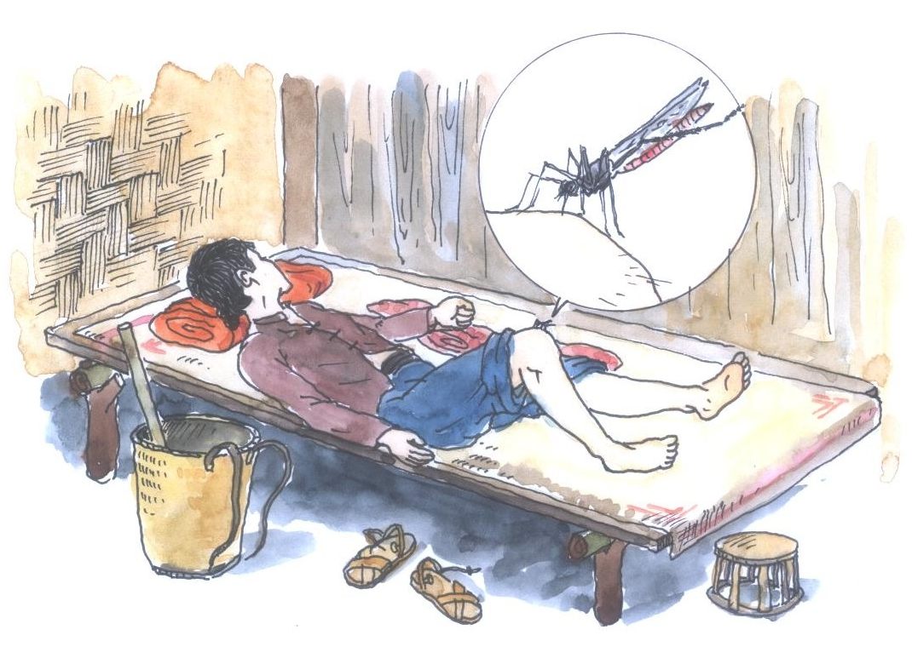
I. Tưx lul:

tăngr tâu:  yênhx côngz:  maoz uô nao:  nhil nor:  traor yưv tơưv:  tsuv:  naox tsi kangz:  flu đangx  zôngr:  A nô phen (yangx chuv):  hâuk nyangr:  maoz | khống chế  thành công  bệnh sốt rét  bây giờ  lại xuất hiện  bị  ăn không ngon  mặt vàng nhạt  muỗi  A nô phen  hút máu  ốm / bệnh/ đau
II. Cxaoz shuv lơưr kâur :
- Tăngr tâu maoz uô nao yênhx côngz
- Maoz uô nao jêl chinhr trâu tuôz nênhs.
- Nênhs tsuv maoz uô nao naox tsi kangz.
- Jêx jaol yangx six uô vê xênhz.
III. Cxaoz shuv:
1. Têz lul nôngs lơưr tsênhz njaz jăngx cơưv :
- Shông 1980 pêz têz qơư tăngr tâu zangv maoz đangz tsi ?
- Nênhs tsuv maoz uô nao xưk li changl?
- Zangv zôngr tưs jêl tơưv maoz uô nao?
- Zuôr tsuv uô đangz tsi cha tsi tsuv maoz uô nao ?
2. Nzênhr têx grei lul chêx nor tơưv lul Hmôngz:
- Chúng ta cần phải làm vệ xung quanh nhà sạch sẽ.
- Khi đi ngủ phải nhớ mắc màn.
- Khi bị sốt rét phải tới bệnh viện chữa bệnh.
- Ngày nay bệnh sốt rét đã quay trở lại.
3. Zôngv tưx tik grei lul: Phangx maoz, uô nao, hur si, yangx six, vêv xênhz.
4. Tsinhz sâu: Maoz uô nao ................. i têr xar phươngx.

Jăngx 2: VÊV XÊNHZ JÊX JAOL
Jêx jaol zaos luz qơư côngv thôngx nhaoz. Cxuô lênhx zuôr uô vêv xênhz yangx six haz zuôr uô tsaox tsiz luz nôiv zôngx chêx nor.
- Cxiv tsang jêx jaol muôx cuiz vuôv tsi khuôz trâus nuv môngl lul, cơưv shuv, laox tôngv, côngv thôngx li xênhz hôx.
- Tsôngv jênhx mênhx muôx đêx hur thaz tsêr đơưk têl huv vêv xênhz
- Tênhx qơư cangx hur, tir hlơưr jôngr, tsao tsax kuk.
- Muôx txâuk côngz yênhlx i têr, vênhv huôv, zaoz zux.
- Yuôx seiz sir zôngv têx txa huv yưx cangz hâur nôngx ngêx.

Tâus sâu : Hoangx Txôngr
I. Tưx lul:
vêv xênhz :  côngv thôngx:  nôiv zôngx:  lêx ntêr:  yangx six:  uô txâuk:  cuiz vuôv:  khuôz trâus:  tsôngv jênhx mênhx | vệ sinh  cộng đồng  nội dung  lâu dài  thường xuyên  làm đủ  quy hoạch  cản trở  toàn dân
II Cxaoz shuv lơưr kâur:
- Jênhx mênhx muôx đêx hur.
- Sir zôngv têx txa huv yưx cangz hâur nôngx ngêx.
- Tênhx qơư cangx hur.
- Muôx txâuk côngz yênhx i têr.
III. Cxaoz shuv:
1. Têz lul nôngs lơưr tsênhz njaz jăngx cơưv :
- Cuiz vuôv jêx jaol lê changl?
- Tsôngv jênhx mênhx zuôr muôx đêx lê changl?
- Cxuô lênhx zuôr tir đangz tsi?
2. cxix lil têx tưx chêx nor cha cuôs huv thaz zênhr tơưv lul chaoz tsiz:
- Luz qơư/ jêx jaol/ nhaoz/ côngv thôngz.
- Jênhx mênhx/ hur/ đêx/ muôx/.
- zuôr/ pêz/ vêv xênhz/ hur si/ uô.
- jêx jaol/ cxiv tsang/ yaz.
3. Nôngs nhênhv têx tưx lul chêx nor haz nzir chiv suôz (k, l, r, x, v, z, s)
- Jênh... mênh... - khuô...trâu...
- công... thông... - yang... si...
- vê...xênh - yuô... sei...
- xênh... hô... - lao...tông...
4. Zôngv tưx tik grei lul: vêv xênhz, tênhx qơư, đêx hur,cxiv tsang.

______________________________

Jăngx 3: NTÂUK TSÊNHZ PHANGX AO HLƯZ JIX PÊNHR
Nhaoz sâu ntax têz muôx lao six ntâu zangv maoz jêl hav trâu nênhs đangl jus, thơưx zaos ao hlưz Jix Pênhr. Tsưr tsix i têr ntax têz thaz pưv itêr Viêx Nang tưz phir lul ntâuk tsênhz phangx maoz ao hlưz Jix Pênhr trâu nhik nhuôs txix không (0) txus câuv tsiz (15) shông yênhx shông.
Zangv maoz ao hlưz Jix Pênhr lao six thơưx pix, jêl trâu nhik nhuôs cuz saz , ndê iz qiv phuôv chinhz. Zangv maoz nor uô tuôs ntâu nhik nhuôs, zaos tsi tuôs tưz hav iz tav mênhx trâu nhik nhuôs, tsês tâu ntâu khêv nangx trâu nav txir thaz xar hôiv.
Xangr cha nhik nhuôs jăngv tâu maoz ao hlưz Jix Pênhr pêz zuôr six shênhx txâuk gâuk, zaos lix ntâuk tsênhz zaos pưv itêr thaz ntâuk zaos, txâuk thêv yuôx cxax muôx txux zôngv phangx tir maoz ao hlưz Jix Pênhr muôx txi txir.
Hoangx Txôngr

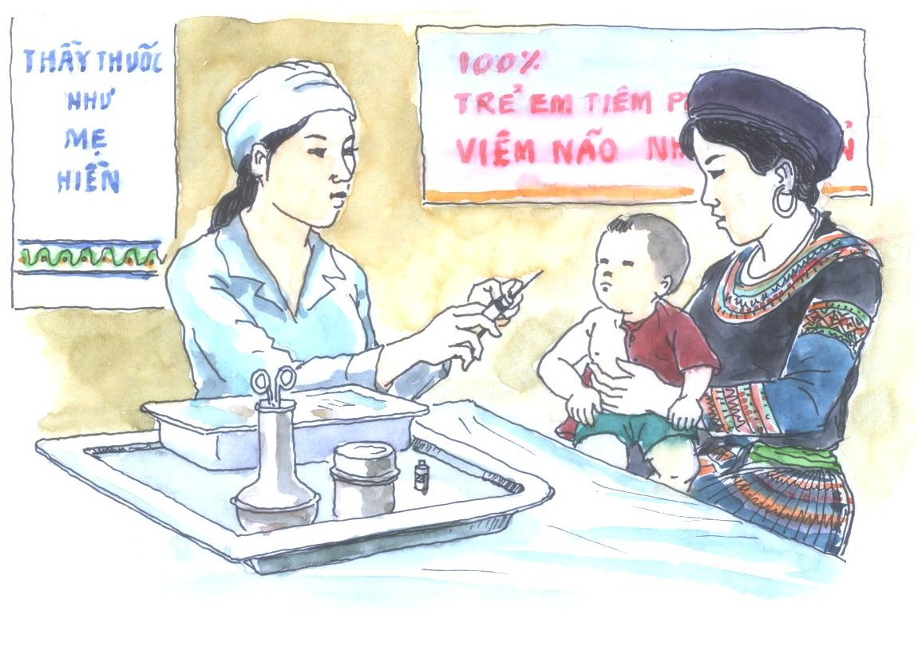

I.Tưx lul :
ntâuk tsênhz:  phangx:  ao hlưz:  Jix Pênhr:  ntâu:  zangv maoz:  jêl hav:  đangl jus:  tiv zix:  tsưr tsix:  ntax têz:  Pưv I têr:  phir lul:  nhik nhuôs: | Tiêm  phòng  viêm não  Nhật Bản  nhiều  loại bệnh  gây hại  sức khoẻ  nhất  tổ chức  thế giới  Bộ Y tế  cam kết  trẻ em
II. Cxaoz shuv lơưr kâur:
- Maoz ao hlưz Jix Pênhr uô tuôs ntâu nhik nhuôs.
- Zuôr ntâuk tsênhz zaos, txâuk thêv yuôx.
III. Cxaoz shuv:
1.Têz lul nôngs lơưr tsênhz njaz jăngx cơưv:
- Tsưr tsix i têr ntax têz thaz pưv itêr Viêx Nang tưz phir lul đangz tsi?
- Maoz ao hlưz Jix Pênhr jêl maoz trâu nhik nhuôs xưk changl?
- Xangr jăngv tâu maoz ao hlưz Jix Pênhr pêz zuôr uô đangz tsi?
2. Zôngv tưx tik grei lul: Muôx ntâu, jêl hav, phir lul, ntâuk tsênhz.
3. Tsinhz sâu: Ntâuk tsênhz phangx ao hlư Jix Pênhr.
Zangv maoz ao hlưz Jix Pênhr……………….xar hôiv.

Jăngx 4: CHƠƯV ĐÊR TUV KRAOR SANGZ
Ziv tưs tưz khênhr zus đêr cha jur tsêr. Zaos tsuv đêr tuv pêz zuôr yưr lir xưk chêx nor:
Muôz đêx hur haz zangx chênhr nzuôr kraor sangz. Plênhr plê chơưr sâu kraor sangz, krưr kraor zangz. Txaox seiz đêr hâur 10 hnuz, đêr hax fênhx yangx mak tsi muôx maoz đangz tsi. Muôz đêr cơư thaz ntâuk tsênhz phangx thâuk đêr tsês tsi naox, xăngr pư hâur tsâuk ntux, lênhx qir đrus kuz ndâux, ngôv hênhr, tuv pêv tul nênhs ntâu Phuôv chinhz, cxangr.
Ntâuk tsênhz trâu nênhs tsuv tuv ntâu: cu đangz, flu, ti changx kâuv.

Tâus sâu: Hoangx Txôngr
I.Tưx lul:

ziv tưs:  tưz:  zus đêr:  jur tsêr:  tsuv đêr tuv:  zuôr yưr lir  nzuôr  zangx chênhr:  plê chơưr:  kraor sangz:  cơư: | hộ nào  cũng  nuôi chó  giữ nhà  bị chó cắn  phải xử trí  rửa  xà phòng  cồn  vết thương  nhốt

II. Cxaoz shuv lơưr kâur:

- Muôz đêx hur thaz zangx chênhr nzuôr kraor sangz.
- Plênhr plê chơưr trâu kraor sangz.
III. Cxaoz shuv :
1.Têz lul nôngs lơưr tsênhz njaz jăngx cơưv :
- Pêz zôngv đangz tsi cha nzuôr kraor sangz?

- Tsuv đêr tuv pêz yưr lir xưk changl?
- Txaozz seiz đêr pêx tsơưs hnuz.
- Thâuk tưs muôz đêr cơư thaz ntâuk tsênhz phangx ?
2. Nôngs nhênhv grei lul thaz nzir chiv suôz( k, l, r, x, v, z, s )
- Hnu…no…cu…mông…cang…ca…muô…i…tu…đê…
- Zi…tư…tư…khênh…zu…đê…ju…tsê…
- Ntâu… tsênh…trâu…nênh…tsu…đê…tu…
- Zuô…ntâu…tsênh…phang…trâu…đê…
3. Tiz têx lul chêx nor cha cuôs huv haz nzênhr tơưv lul Chaoz tsiz:
- Kraor sangz/ chơưv/ tuv/ đêr.
- tsuv/ zuôr/ tsờnhz/ ntâuk/ phangx maoz.
- Pêz/ đêr/ cơư.
- Kraor sangz/ plê chơưr/ plênhr/ sâu/ muôz.
4.Zôngx tưx tik grei lul: ntâuk tsênhz, kraor sangz, đêx hur, chơưv.

Jăngx 5: CHƠƯV TSUV TRÂUS LAOV

Qir hâur jêl trâus laov zaos yuôx tuô cangz, yuôx tsâus jâus, traox qiv zơưx ( hâuk cxuv lak hlưk trâus) trâus laov kaok ntông, txir pur lux, ndêz.
Chiv haov tsuv trâus laov:
- Maoz plangz njưx zaol.
- Đal hâu, ntuôr, hơư kuôr ntâu jas
- Cxơưv qiv, nqi hâur saz, sâur đha sei
- Phuôv chinhz, zôngz lơưv
- Chiv kraor, nxaz zaol chinhv jêl trâus laov
Zaos tsuv trâus laov traox qiv zơưx, yêv sei môngl i têr, tsi tâu jêl ntuôr viv zuôr iz ndaok traox qiv zơưx đhâu hlangz njưk jêl ao njưk hnhăngr.
Zaos yuôx tuô cangz, kaok ntông, yuôx tsâus jâus.
- Sao hur buôl njưs uô khôngz sâuz cêr tsao pang.
- Khơưk hâuk muôx 0,5 langv phưx cuô thangx.
- Đơưx kang, jêl ntuôr cha yưv txênhv tưx tơưv đrâu.
- Yêv sei nênhs maoz txus kuô qơư i têr.

Tâus sâu: Hoangx Txôngr
I.Tưx lul :
qir hâur:  jêl:  trâus laov:  heik kra:  hâuk:  hlưk trâus:  yuôx tsâus jâus:  traox qiv zơưx:  hâuk cxuv:  kaok ntông:  yangx njiz:  maoz plangz:  njưx zaol:  phuôv chinhz: | nguyên nhân  gây  ngộ độc  phổ biến  uống  hít phải  thuốc ngủ  dầu xăng  uống nhầm  củ sắn  thường gặp  đau bụng  quằn quại  co giật
II. Cxaoz shuv lơưr kâur:
- Uô khôngz sâuz cêr tsao pang.
- Đơưx kang, jêl ntuôr cha yưv txênhv tưx tơưv đrâu.
III. Cxaoz shuv:
1.Têz lul nôngs lơưr tsênhz njaz jăngx cơưv:
- Têx zangv qir hâur tưs jêl trâus laov?
- Heik bê têx chiv haov tsênhz tsuv trâus laov?
- Zaos tsuv trâus laov traox qiv zơưx zuôr uô xưk changl?
- Zaos tsuv trâus laov viv yuôx tuô cangz, kaok ntông, yuôx tsâus jâus pêz zuôr uô xưk changl?
2. Zôngv tưx tik grei lul:Qir hâur, trâus laov, đal hâu, maoz plangz.
3. Tsinhz sâu: Chơưv tsuv trâus laov
Zaos tsuv trâus laov traox qiv zơưx .... kuô qơư i têr

_____________________________
Jăngx 6: ZANGX ZÊNHZ ZAOS CXUÔ LÊNHX LÊ CHÂUZ

Ngiv đinhv 06 zaos tsênhv phưr zaoz qơưx: cxuô lênhx zuôr txangr đêz zangx zênhz. Zangx zênhz uô tơưs ntâu tsơưs luz chuôz thênhx. Sêv sangz chuôz cxax, côngz jus.
Nênhs muôx liv zôngv nênhs pluôs gruôv yêv zangx zênhz tâu zôngv pênhr liv.Muôx ntâu nênhs tưz tsuv phuôx lix yưr lir saz đuô. Đuô lê muôx iz cxa nênhs tsi six shênhx lơưr phuôx lix côx chuôz hax tsênhv muôx nênhs muôl muôs, uô hav txưv ngangz . Nuv txưr tăngr zangx zênhz zuôr uô hur cxuô luz chuôz thênhx, cxuô luz xênhv.
Viv liv zix côngv thôngx pêz zuôr kruôz kra côngv thôngx txưv tôngv txăngr đêz zangx zênhz. Tsi hâuk, tsi muôl muôs, chiv chir paor vêv zul luz nênhx.

Tâus sâu: Hoangx Txôngr
I. Tưx lul :
zangx zênhz:  Châuz:  Tsênhv phưr:  Zaoz qơưx  txangr đêz:  Liv zôngv  nênhs muôs:  sêv sangz chuôz cxax: | ma tuý  kẻ thù  Chính phủ  Yờu cầu  tránh xa  lợi dụng  người bán  hao tốn tiền của
II. Cxaoz shuv lơưr kâur :
- Zangx zênhz tưz uô tơưs ntâu tsơưs luz chuôz thênhx.
- Pêz zuôr kruôz kra côngv thôngx txưv tôngv txăngr đêz zangx zênhz.
- Tsi hâuk, tsi muôl muôs zangx zênhz.
III. Cxaoz shuv:
1. Têz lul nôngs lơưr tsênhz njaz jăngx cơưv:
- Ngiv đinhv 06 zaoz qơưx đangz tsi ?
- Zangx zênhz uô hav trâu chuôz thênhx xưk lê changl ?
- Viv liv zix côngv thôngz pêz zuôr uô đangz tsi?
2. Zôngv tưx lul tik grei lul : Zangx zênhz, hâuk, tsangr đêz, muôs.
3. Nrar têx tưx huv hâur jăngx cơưv nzir tru qơư khôngv.
- Cxuô lênhx zuôr txangr đêz …………..
- Zangx zênhz ...........ntâu tsơưs...............
- Nênhs muôx ..............nênhs pluôs ........... gruôv yêv ..........
- Muôx ntâu nênhs…………….yưr lir saz đuô.
4. Tsinhz sâu : Zangx zênhz zaos yuô lênhx lê châuz
Ngiv đinhv 06…………..côngz jus.

Jăngx 7: CHAOS YUÔX NJUÔZ
Thâuk nzur tsôngv baox Hmôngz muôx yoangx thôngz chaos yuôx njuôz zaos pus zơưv chênhr cha. Yuôx njuôz tâu sir zôngv khu maoz trâu jênhx mênhx muôx đangl jus, cxuôv yeiz tsơưs pluôs, paor vêv Côx Chuôz, cxiv tsang têz qơư bluô nux, jông gâux.
Puôz cưk yuôx xaor vangx chaos yuôx njuôz xưk: Cuôz iz, yangz shôngz, muôx tsuôk, jâuz côx ntus, cuôz tsưk,... cha tâu khu cxuô zangv maoz.
Hoangx Txôngr

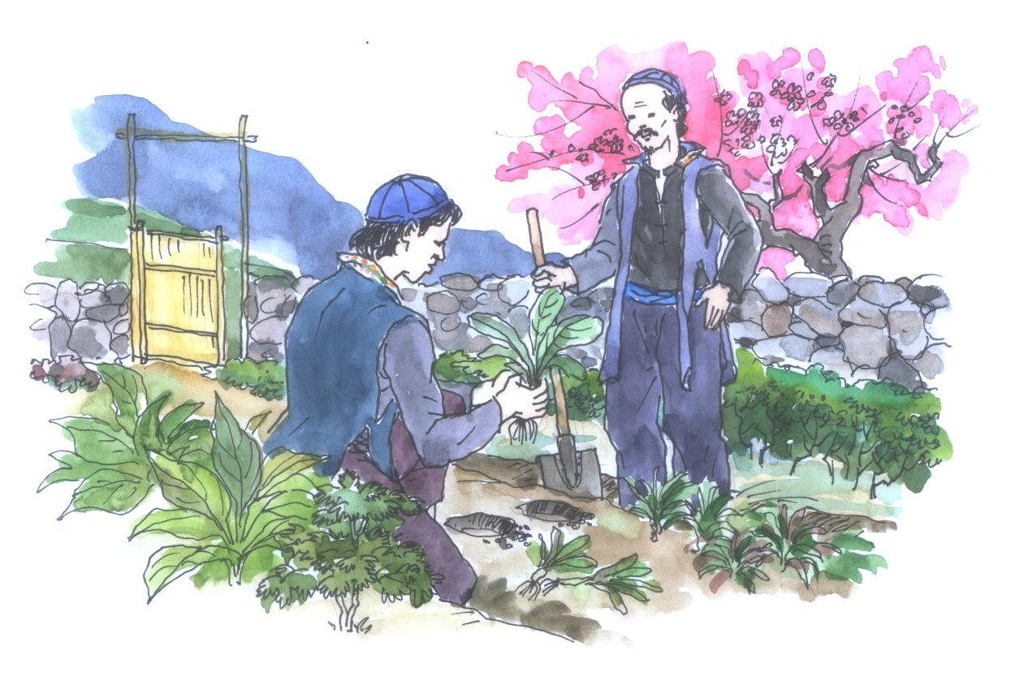
I. Tưx lul :
yuôx njuôz:  thâuk nzur:  pus zơưv:  chênhr cha:  tâu sir zôngv  xaor vangx:  cuôz iz:  yangz shôngz:  muôx tsuôk :  côx ntus:  cuôz tsưk: | thuốc nam  ngày xưa  ông bà  để lại  được sử dụng  rào vườn  gấu tầu  xương khung  bạch chuột  đương quy  tam thất rừng
II.Cxaoz shuv lơưr kâur :
- Chaos yuôx njuôz cha tâu sir zôngv khu maoz.
- Cưk yuôx muôx vangx chaos yuôx njuôz.
III. Cxaoz shuv :
1. Têz lul nôngs lơưr tsênhz njaz jăngx cơưv :
- Nuv yuôx njuôz zaos lênhx tưs chênhr cha ?
- Chaos yuôx njuôz muôx zôngv đangz tsi?
- Cưk yuôx khênhr chaos têx zangv yuôx xưk changl?
2. Nzir têx tưx( khu maoz, Hmôngz, vangx, chờnhr cha, yoangx thôngz ) trâu qơư khôngv.
- Nuv yuôx njuôz zaos pus zơưv …………………….
- Cưk yuôx xaor…………..chaos yuôx.
- Thâuk nzur tsôngv baox………..muôx ………..chaos yuôx njuôz.
- Chaos yuôx njuôz cha …………………….
3. Zôngv tưx lul tik yênhx lu lul: yuôx njuôz, sir zôngv, yoangx thôngz, chaos.
4. Tsinhz sâu : Chaos yuôx njuôz
Puôz cưk yuôx ……………….tâu khu cxuô zangv maoz.

YĂNGZ SHUV
1. Nhênhv txix jăngx 1 txus jăngx 5 hâur tsưr tênhr 8 ( ziv )
2. Têz têx grei nus chêx nor:
- Cha tsi tsuv maoz uô nao pêz zuôr uô đangz tsi?
- Pêz zuôr vêv xênhz jêx jaol xưk lê chang?
- Thâuk tsuv đêr tuv pêz zuôr chơưv xưk changl?
- Viv uô changl pêz zuôr chaos yuôx njuôz ?
- Hâuk thaz uô luôv zangx zênhz muôx hav đangz tsi ?
3. Zôngv tưx lul tik yênhx lu lul: Uô nao, ntâuk tsênhz, phangx maoz, vêv xênhz, cxiv tsang, chơưv, kraor sangz, đêr, zangx zênhz, yuôx njuôz, khu maoz.
4. Sâu iz grei vênhx lu cha vênhx tôngv jênhx mênhx tsaoz phưz đangl jus.

______________________________

Tsưr tênhr 9
PAOR VÊV TSƯR CÔX
Jăng 1: TÔNGV BIR THƯK LÊ HÔNGX PHÔNG

Zơưv zus shông 1902 ntơưv jaol Đôngv Thông Tôngv Thông Langv, xênhr Ngêv Ang, côngz jênhx tsêr meir zangx hur. Đrus Phangv Hôngx Their tsưr tsix siv tơưv txinhz đrus tsưr txix qênhx liv côngz jênhx tsuv lơưr, 1 hli shông 1924 đrus Phangv Hôngx Their hlang Their Langx, Hlang Tsông Côx nrar cêr chơưv têz qơư 12 hli - 1924. Njiz tâu Nguyễn Ái Quốc, tâu changz kra, zơưv zaos iz tul shux xênhz njê juôs Nguyễn Ái Quốc.

2 hli shông 1926 cxangz nduôz Đangv côngv sangv Tsôngz Côx, 3 hli 1935 ntơưv đeir hôiv 1 zaos Đangv nhaoz Ma Cao ông tâu shênhr mênhx sưz, 7 hli shông 1935 zơưv tâu xeir tơưv zaos iz tul yênhx vênhk tsưr shix thoangx đeiv hôiv cuôz têr côngv sangv khaz muv ntơưv Matxcova, đeir hôiv côngz jênhx pêz lê Đangv zaos chi bôv tsinhz zaos cuôz têz côngv sangv thaz shênhr zơưv zaos vuik zênhx six shênhx pangz. Cuôz têz côngv sangv.
6 hli hnuz 11 shông 1993 ông tsuv ntêl thơưx jas 1 hli shông 1940 ntêl lưv jas, chaoz shênhz tơưv côn đaov châuz tsiv ntâuk tsông tsal đangz zơưv hiz xênhz 9 hli shông 1942.
Tâus sâu: Hoangx Txôngr
I. Tưx lul:
xênhr:  Ngêv Ang:  côngz jênhx:  tsêr meir:  zangx hur:  đrus:  tsưr tsix:  tơưv txinhz:  qênhx liv:  tsuv lơưr:  hlang:  nrar cêr:  chơưv têz qơư:  njiz tâu:  khaz muv:  vuik zênhx:  cuôz têz: | tỉnh  Nghệ An  công nhân  nhà máy  diêm  cùng  tổ chức  đấu tranh  quyền lợi  bị đuổi  sang  tìm đường  cứu nước  gặp được  khai mạc  ủy viên  quốc tế
II. Cxaoz shuv lơưr kâur:

- Hlang Tsông Côx nrar cêr chơưv têz qơư

- Zơưv zaos shuv xênhr njê juôs zaos Nguyễn Ái Quốc

- Zơưv njiz tâu Nguyễn Ái Quốc

- Cxangz nduôz Đangv côngv sangv Tsôngz Côx
III. Cxaoz shuv :
1. Zôngv tưx tik grei lul:Tôngv Bir thưk, đeiv hôiv, xeir cxêv, zơưv tuz.
2. Tsinhz sâu: Tôngv bir thưk Lê Hôngx Phông

2 hli shông 1926.... côngv sangv

______________________________

Jăng 2: ZÊNHZ SHÔNGX KIM ĐÔNGX
Kim Đôngx bê tas zaos Nông Văng Zênhx, zus shông 1928, zaos mênhx cxưx Langs nhaoz jaol Nax Mav xar Xênhz Huôx, shênhv Hax Coangv, xênhr Caoz Fênhx.
Shông 1943 châuz ntâuk suôr lơưl suôx qơư khaov Paz Por lao six chinhr. Muôx iz jas nưl môngl đha cêr lul njiz châuz tăngr cêr nhaoz jê qơư muôx cangr bôv huôx tôngv. Kim Đôngx nxuô châuz tuô faov lul nteiv zul cha paov tôngv trâu cangr bôv jăngv tâu châuz.Nưl tsuv trâus muôl txưr, tuôs shông 1943. Nưl luz nzang tâu cxiv tsang ti ntus đêx nteiv qơư nưl kâus grênhl. Zênhz shôngx Kim Đôngx luz nzang tâu đôiv vênh tsôngv têz qơư cxênhx phênhv cxiv tsang.
Cxôngx thâuk cao, ntơưv nor yênhx qơư chaox Kim Đôngx bê.

Tâus sâu: Hoangx Txôngr

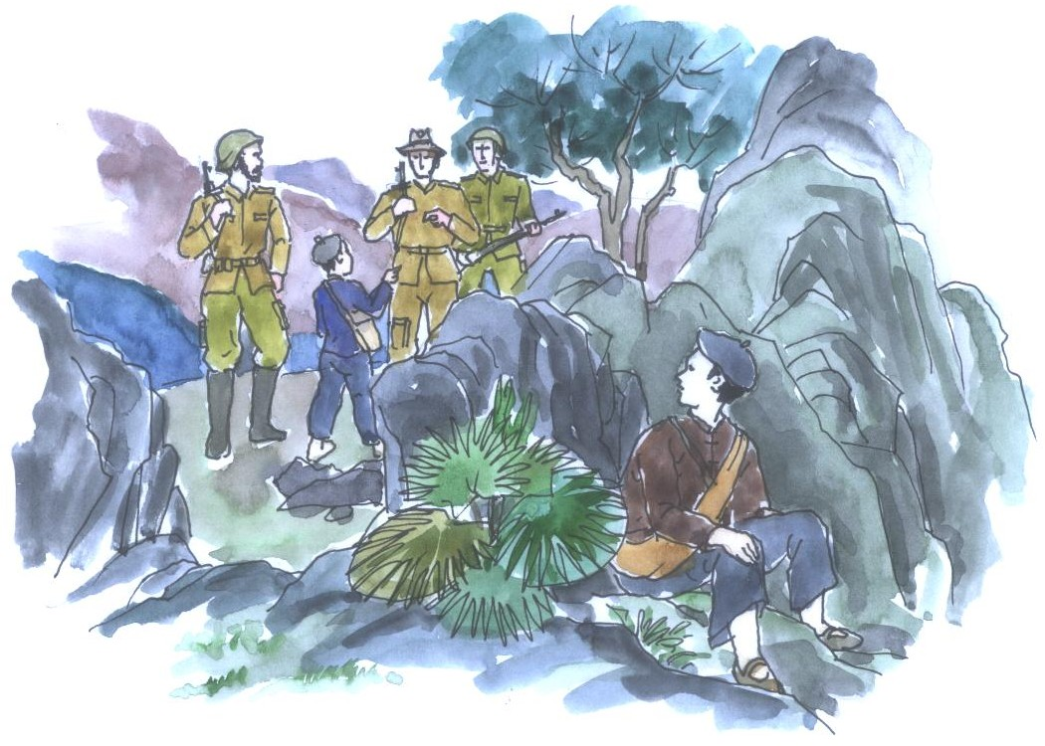

I. Tưx lul :
zênhz shôngx:  bê tas:  Nông Văng Zênhx:  Nax Mav:  Sênh Huôx:  mênhx cxưx Langs:  suôr lơưk:  suôx qơư khaov:  muôl txưr:  nxuô  paov tôngv  nzang | anh hùng  tên thật  Nông Văn Dền  Nà Mạ  Xuân Hoà  dân tộc Nùng  càn quét  vùng căn cứ  đạn  dụ dỗ  báo động  mộ
II. Cxaoz shuv lơưr kâur:
- Kim Đôngx nxuô châuz tuô faov lul nteiv zul.
- Kim Đôngx tsuv trâus muôl txưr, tuôs shông 1943.
III. Cxaoz shuv:
1. Têz lul nôngs lơưr tsênhz njaz jăngx cơưv:
- Kim Đôngx bê tas hu lê changl?
- Nưl zus shông tưs? zaos mênhx cxưx tsi?
- Shông tưs Phangr Cir ntâuk suôr lơưl suôx qơư khaov Paz Por?
2.Zôngv tưx tik grei lul: chaox cêr, jê qơư, nxuô châuz, pênhv yênhx.
3. Nzênhr zangr vênhx chêx kangz yênhx lul Hmôngz.
Một lần, sau khi làm nhiệm vụ dẫn cán bộ vào căn cứ, Kim Đồng đang trên đường trở về nhà thì nghe có tiếng động lạ ở trong rừng. Kim Đồng liền tìm cách báo động cho các anh cán bộ đang ở gần biết.
4. Tsinh sâu : Zênhz shôngx Kim Đôngx
Shông 1943.........................jăngv tâu châuz.
Jăngx 3: LIX SIV VƯX A ZÊNHZ

Nhaoz sâu trôngz Pur Nhông tsơưz Toangx Zaoz xênhr Đênhv Bênh muôx cưr Vưx A Zênhz câuv pêz shông. Zênhz thaor môngl uô tuz đha cêr trâu mênhx pênhz, chênhz tôiv tiv phangz cha tir châuz Phangr Cir tuôx lơưk pêz têz qơư.

Zênhz tâu chaoz jênhv vưv jur cêr, pangz krâur naox, nuv đangz tsi Zênhz tưz uô jông. Shông 1949 traos Phangr Cir môngl lơưk ntêl tâu Zênhz môngl uô côngz txux. Puôz Phangr Cir taix nôngs, ntâuk Zênhz lênhx qir pêz hnuz, Zênhz tsi krêz đangz tsi. Zênhz uô txux tơư qơư chiz coangz tsangv txinhz, heik châuz cưr zul ndis môngl, ndis lul yênhx hnuz hâur jôngr.Pâuz Zênhz heik pêv txir, puôz châuz tưv saz bâu vưv muôz Zênhz tuô tuôs. Shông tsangv txinhz tir Phangr Cir Vưx A Zênhz tưz yênhx lix siv hluôk pêz lê tôiv zênhx.

Tâus sâu: Hoangx Txôngr
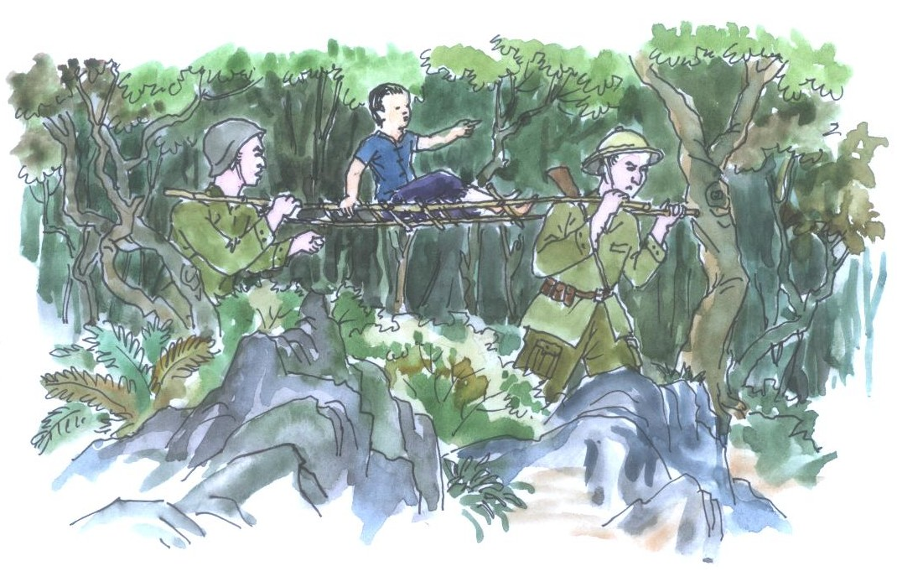

I. Tưx lul :
sâu trôngz:  Pur Nhôngz:  Tsơưz:  Toangx Zaoz:  cưr:  thaor:  đha cêr:  chênhz tôiv:  mênhx pênhz  tiv phangz:  ntêl tâu:  uô txux:  tsangv txinhz  krêz  tưv saz  bâu vưv | trên núi  Pú Nhung  Châu  Tuần Giáo  Em/ vác  xin  liên lạc  quân đội  dân quân  địa phương  bắt được  giả vờ  kháng chiến  khai, mở  độc ác  tức điên
II. Cxaoz shuv lơưr kâur:

- Zênhz thaor môngl uô tuz đha cêr.

- Nuv đangz tsi Zênhz tưz uô tâu jông.
III. Cxaoz shuv

1. Têz grei lul nôngs lơưr tsênhz njaz jăngx cơưv:

- Zênhz têz qơư nhaoz tưs?

- Zênhz thaor môngl uô đangz tsi?

- Zênhz tâu chaoz jênhv vưv đangz tsi?
- Zênhz tuôs tâu pêx tsơưs shông?

2. Cxiv lil têx tưx lul chêx nor cha huv haz nzênhr tơưv lul Chaoz tsiz:
- Vưx A Zênhz / lix siv
- Chaoz/ Vưx A Zênhz/ tâu/ jur cêr/ jênhv vưv.
- Shông/ nhaoz/ Đênhv Bênh/ Vưx A Zênhz/ câuv pêz/ muôx/ cưr
- Nhaoz/ têz qơư/ Vưx A Zênhz/ kreir tưs ?
3. Zôngv tưx tik grei lul: Vưx A Zênhz, jur cêr, jênhv vưv, têz qơư.
4. Tsinh sâu : Lix siv Vưx A Zênhz
Nhaoz sâu trôngz Pur Nhông…………..têz qơư.

Jăngx 4 ZÊNHZ SHÔNGX VOR THIV SÂUR
Zus shông 1933 ntơưv xar Long Mir shênhv Angr Laz xênhr Bax Riav shông 12 shông, muôv tâu tix lâul zaos tuz traos ceir mangv shênhz yangx, yangz nduôz côngz txux. Tâu chaoz uô yuôx seiz zaos côngz ngangz tăngr cêr tiv phăngz. Muôv tâu tsưr tsix chaoz trâu 3 luz tsuôv tangv txix đrôngl tsangv txinhz lul Bax Riav, muôv leiv tsuôv tangv tuô tuôs tul hâu pêz Phangr Cir thaz uô săngz 20 tul traos.
Shông 1950, muôv tâu chaoz tsuôv tangv lul Bax Riav cha tuô tul Cei Tôngv tưv saz muôx txeik ceir mangv ceir mangv nyangr. Nưl kreir ru tsuôv tangv txơưv tsuv ntêl. Puôz châuz chaox muôv lul Seix Gôngx, njưx nôngs tsal đangz. Pêz shông cơư zuôv muôv suz si zênhx txơưv, shir phangz, shangz shênhv hnuz ceir mangv zênhx liv. Hnuz 23 luz 1 hli shông 1952 puôz châuz chaox muôv tơưv Côn Đaov tuô tuôs.
Nhaoz shông 17, muôv iz cxik khaov ntơưv Côn Đaov. Tuôv cxix mênhx cxưx Viêx Nangk hluz hmaor muôv. Muôv Vor Thiv Xâur tâu lơưr săngr bê haov zênhz shôngx lix lengv vưk tsoangz jênhx mênhx.
Tâus sâu : Hoangx Txôngr
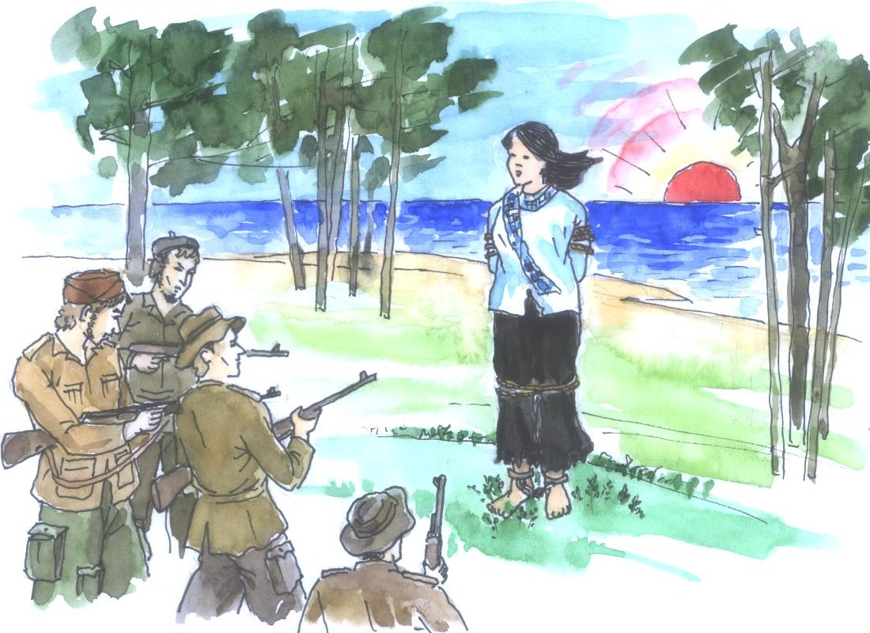
I. Tưx lul:
Vor Thiv Sâur:  Long Mir:  Angr Laz:  Bax Riav:  Tuz traos:  Shênhz yoangx:  Txeik nyangr:  Ceir mangv  Njưx nus tsal đangz:  Zuôv tuôr: | Võ Thị Sáu  Long Mỹ  Đất Đỏ  Bà Rịa  chiến sỹ, lính  tuyên truyền  nợ máu  cách mạng  tra tấn dã man  giam cầm
II. Cxaoz shuv lơưr kâur :
- Muôv Vor Thiv Sâur tâu tul tix lâul shênhz yoangx lơưr ceir mangv.
- Muôv shangz shênhv hnuz ceir mangv zênhx liv.
III. Cxaoz shuv:
1. Têz grei nôngs lơưr nôiv zôngx jăngx cơưv:
- Muôv Vor Thiv Sâur zus shông pêx tsơưs ?
- Shông 1950 muôv Vor Thiv Sâur tâu chaoz nuv đangz tsi?
- Muôv Vor Thiv Sâur tuôs nhaoz kreir tưs ?
2. Zôngv tưx lul tik grei lul: tuô tuôs, tâu chaoz, shir phangz, zênhx liv.
3. Tsinhz sâu: Zênhz shôngx Vor Thiv Sâur
Zus shông 1933... 20 tul traos
______________________________

Jăngx 5: ZÊNHZ SHÔNGX NGUÊNHR VĂNG TRÔIR

Zus hnuz xaz 1 luz 2 hli shông 1940 ntơưv jaol Cuir, shênhv Điêngv Bangx, xênhr Coangv Nangk. Thâuk zâu nưl đrus chuôz thênhx grênhl Seix Gôngx uô naox.Thâuk hluz ntao nưl uô cưk tênhv tsêr meir tênhv tênhz, tâu xinhr njênhs ceir mangv haz saz pâux yơưx traos châuz. Nguiênhr Văng Trôir thaor yangz nduôz tsưr tsix jeik tsangv vưk tsoangz shiz phangz Seix Gôngx.

hnuz xaz 2 luz 5 hli shông 1964, nưl tâu chaoz jênhv vưv chuôz tsuôv tăngv ntơưv qaox Côngz Lik . Txus 10 tênhr hmao ntux, hnuz xaz 9 luz 5 hli shông 1964, nưl tsênhv chuôz tsuôv tangv mak tsuv châuz ntêl chaox lul tsêr zuôv, nưl tsuv ntâuk tsông, tsuôk puôl huz, muôl saz tangz tix lâul tsi krêz đangz tsi.
Nưl tuôs hnuz 15-10-1964. Nưl tâu xang Côngz fax yênhx tôngx hangv iz, lơưr săngr bê haov zênhz shôngx lix lengv vưk tsoangz jênhx mênhx.

Tâus sâu : Hoangx Txôngr
I.Tưx lul:
Seix Gôngx:  tênhv tênhz:  xinhr njênhs:  cơx mênhv (ceir mangv):  saz pâux yơưx:  jeik tsangv:  vưk tsoangz:  chuôz  tsuôv tangv:  pưv tsangr:  pưv côx phangx:  tsuôk puôl  côngz fax  bê haov zênhz shôngx | Sài Gòn  điện đèn  giác ngộ  cách mạng  lòng căm thù  biệt động  võ trang  cài/ đặt  mìn  Bộ trưởng  Bộ Quốc phòng  hình nhục  huân chương  danh hiệu anh hùng

II. Cxaoz shuv lơưr kâur:

- Nguiênhr Văng Trôir tâu chaoz jênhv vưv chuôz tsuôv tangv
- Thaz chuôz thênhx gênhl Seix Gôngx uô naox.
- Nưl tâu xang côngz fax yênhx tôngx, bê haov zênhz shôngx lix lengv vuik tsoangz jênhx mênhx
III.Cxaoz shuv :
1. Têz têx grei nôngs lơưr tsênhz njaz jăngx cơưv :

- Nguênhr Văng Trôir grênhl Seix Gôngx uô tsi?

- Nguênhr Văng Trôir xinhr njênhs ceir mangv xưk lê changl?

- Nguênhr Văng Trôir tâu chaoz jênhv vưv đangz tsi?

2. Zôngv tưx tik grei lul: ntâuk Mir, ceir mangv, saz pâux yơưx.
3. Tsinhz sâu: Zênhz shôngx Nguênhr Văng Trôir
Zus hnuz xaz 2 ....................Shiz phangx Seix Gôngx.
______________________________

Jăngx 6: LIX SIV NAV CƯK YUÔX ĐĂNGV THUIX TRÂNG
Zus hnuz 26, 11 hli shông 1942. Tar tênhx tuôv shux ziz khuz shông 1966.
Thuix Trâng yôngz phôngz môngl côngz txux nhaoz tsangv yangr B. Pêz luz hli traos ntâus cêr txux pơx phăngz, 7 hli shông 1966. Môngl txus Coangv Ngeir tâu phênhz côngz ntăng tăngz ziz zênhv shênhx Đưr phôv ziz zênhv jênhx mênhx tsênhz zaos khu maoz trâus sangz.
Hnuz 27, 9 hli shông 1968 tâu chêx nax Đangv côngv sangv Viêx Nangk. hnuz 22, 6 hli shông 1970, hâur iz jas môngl côngz txux suôx trôngz Ba Tơ grênhl tax đrangl.
Muôv tsuv châuz tăngr cêr thaz hiz xênhz tuôv tăngr thâuk tsi pur 28 shông, aoz shông đangv thaz pêz shông nuv. Chêr cxang muôx tâu chuôz thênhx thaz pôngx zưl chaox lul laol nzang lix siv xar phôv qangx shông 1990, chuôz thênhx tưz chaox muôv lul su zưr ntơưx vzang lix siv yaz phangz, shênhv Tưx Liêng, Hôx Nôiv.

Tâus sâu: Hoangx Txôngr
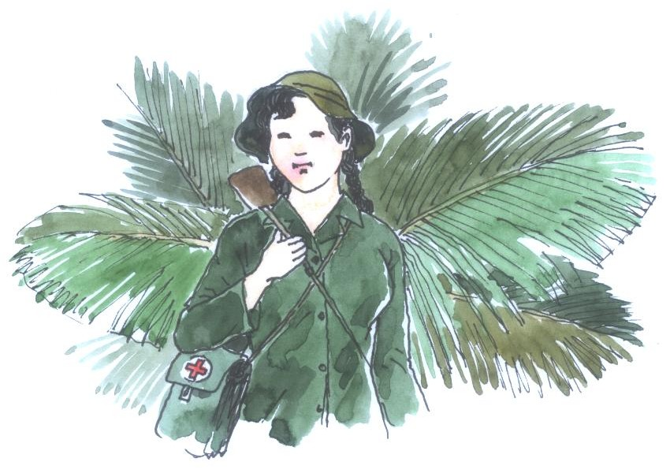
I. Tưx lul :
nav cưk yuôx:  tar tênhx:  tsêr cơưv tuôv shux:  ziz khuz:  yôngz phôngz:  tsangv yangr B:  txix pơx phăngz:  Coangv Ngeir:  ntăng tăngz:  Đưr Phôv:  trâus sangz:  tax đrangs: | bác sĩ  tốt nghiệp  trường Đại học  y khoa  xung phong  chiến trường B  từ Miền Bắc  Quảng Ngãi  phụ trách  Đức Phổ  bệnh binh  đồng bằng
I. Cxaoz shuv lơưr krâur:
- Muôv yôngz phôngz môngl côngz txux tsangv yangr B.
- Hnuz 27, 9 hli shông 1968 tâu chêx nax Đangv côngv sangv Viêx Nang.
II. Cxaoz shuv :
1. Têz lul nôngs lơưr tsênhz njaz jăngx cơưv:
- Nav cưk yuôx Đăngv Thuix Trâng zus hnuz, hli, shông pêx tsơưs ?
- Nav cưk yuôx Đăngv Thuix Trâng tâu chêx nax Đangv hnuz, hli, shông tưs?
- Nav cưk yuôx Đăngv Thuix Trâng tuôs shông pêx tsơưs ?
2. Zôngv tưx tik grei lul: yôngz phôngz, môngl uô, hiz xênhz
3. Tsinhz sâu: Nav cưk yuôx Đangv Thuix Trâng
Zus hnuz 26 ... maoz trâus sangz.

Jăngx 7: ĐEIV TAR CÔNGZ NGANGZ ZĂNGX SHEO ZÊNHZ

Zơưv zus hnuz 22 luz 2 hli shông 1936 ntơưv jaol Ngeix Pangv, xar Sangv Tseiv, shênhv Xênhz Muôl Caz, xênhr Laol Caz. Zơưv zaos iz lênhx Đangv vênh côngv sangv Viêx Nang.
Zơưv Zênhz môngl tuz tsưr tsix cxiv tsang phôngz yaox ngangz tul tsưr côx, yangx six paor vêv tsênhv qênhx, jêx jaol lê chuôz cxax, iz saz txaox Đangv thaz Côx chuôz phưx vưv jênhx mênhx.

Shông 1969 uô tsưr six vuik pangk jênhx mênhx shênhv Puôv Huôr. Shông 1971 - 1976 uô phưv sơưv côngz ngangz xênhr Laol Caz, grêl uô xênhr phangx lênhx sangz.

Shông 1991 pheiz xênhr zơưv uô yangx vuv xênhr vuik, uô jăngr đâur hur sơưv côngz ngangz xênhr Laol Caz, zơưv muôx côngz laox ntâu tưz tâu xang côngz bax khăngv tsangv, tir Mir chơưv têz qơư, traos côngz hangv aoz.

Tâus sâu : Hoangx Txôngr
I. Tưx lul:
đeiv tar:  côngz ngangz:  Sangv Tseiv:  shênhv:  Xênhz Muôl Caz:  tsênhv qênhx:  tsênhv Pangz:  phưx vưv:  ngangz tul:  tsưr tsix:  phưv sơưv:  yangx vuv:  xênhr vuik:  jăngr đâur:  traos côngz: | đại tá  công an  Sán Chải  huyện  Si Ma Cai  chính quyền  trưởng ban  phục vụ  an ninh  tổ chức  phó sở  thường vụ  tỉnh ủy  giám đốc  quân công
II. Cxaoz shuv lơưr kâur:
- Tsưr tsix cxiv tsang phôngz yaox ngangz tul tsưr côx

- Yangx six paor vêv tsênhv qênhx

- Iz saz txaox Đangv thaz Côx chuôz phưx vưv jênhx mênhx
III. Cxaoz shuv :
1. Têz grei nôngs lơưr nôiv zôngx jăngx cơưv:
- Đeiv tar Zăngx Sheo Zênhz zus hnuz, hli, shông tưs?
- Shông 1969 đeiv tar tăngz hâu đangz tsi ?
- Shông 1991 đeiv tar Zăngx Sheo Zênhz tăngz hâu đangz tsi?
2. Zôngv tưx tik grei lul: phưx vưv, tsưr tsix, chuôz cxax, côngz ngangz.
3. Nzênhr chaor grei lul chêx nor tơưv lul Chaoz Tsiz:
- Pêz zuôr cxiv tsang phôngz yaox ngangz tul tsưr côx.
- Đeiv tar Zăngx Sheo Zênhz uô tsưr six vuik pangk jênhx mênhx shênhv Puôv Huôr.

- Iz saz txaox Đangv thaz Côx chuôz phưx vưv jênhx mênhx.

- Đeiv tar Zăngx Sheo Zênhz muôx côngz laox ntâu.
4. Tsinhz sâu: Đeiv tar Zăngx Sheo Zênhz

Zơưv zus hnuz 22 .... phưx vưv jênhx mênhx

_____________________

YĂNGZ SHUV
1. Nhênhv txix jăngx 1 txus jăngx 5 hâur tsưr tênhr Paor vêv tsưr côx.
2. Txuôk tưx lul Hmôngz haz tưx lul Chaoz tsiz cuôk huv tsênhz njaz.
Vưx A Zênhz Võ Thị Sáu
Kinhk Đôngx Vừ A Dính
Zinhz shôngx Liệt sĩ
Nguênhr Văngk trôir Kim Đồng
Lix siv Anh hùng
3. Sâu iz zangr vênhx lu heik lul tsưr tênhr Paor vêv tsưr côx.

Tsưr tênhr 10
TSÊNHV CXƠƯX PHUÔX LIX
Jăngx 1: PUX ZƠƯS LIX PHÊNHZ
Txaox cuiz tênhv ntơưv đêux 95 zaos lix yôngz cul thaz chuôz thênhx shông 2000. Nuv pheiz chuôz cxax thâuk lix phênhz xix aoz fangz heik huv. Zaos cưk heik tsi huv zaoz qơưx huôx ngangv car chêx. Chuôz cxax xưz zaos fangz tưs muôx cha fangz kreir sir zôngv.
Nuv pheiz chuôz cxax sơưr đơưl tâu car chêx txaox têx jênhx txơưx chêx nor:
Chuôz cxax zaos pux zơưs lul jênhx txơưx tâu pheiz đruôz đrangz. Sik muôx yuôx seiz hoangx chinhz aoz fangz, lul nuv uô tơưv côngz ntâu tsơưs tuôr jur phuôx tsangr chuôz cxax nor, pux sơưs laox tôngv hâur chuôz thênhx tâu tir xưk laox tôngv muôx sâu.
Tâus sâu: Hoangx Txôngr
I. Tưx lul:
txaox:  cuiz tênhv:  ntơưv:  lix yôngz cul:  pheiz:  aoz fangz:  heik huv:  heik tsi huv:  huôx ngangv:  xưz jênhx:  jênhx txơưx  đruôz đrangz:  tuôr jur:  tir xưk | Theo  quy định  tại  luật hôn nhân  chia  hai bên  thỏa thuận  không thỏa thuận  tòa án  cá nhân  nguyên tắc  giữa  duy trì  coi như

II . Cxaoz shuv lơưr kâur:
- Nuv pheiz chuôz cxax lix phênhz zaos aoz fangz heik huv.
- Chuôz cxax xưz zaos fangz tưs muôx cha fangz kreir zôngv
III. Cxaoz shuv :
1. Têz lul nôngs lơưr tsênhz njaz jăngx cơưv:
- Nuv pheiz chuôz cxax txaox cuiz tênhv ntơưv điêux pêx tsơưs ?
- Zaos cưk heik tsi huv zaoz qơưx lênhx tưs car chêx ?
- Chuôz cxax xưz jênhx pheiz xưk lê changl ?
- Nuv pheiz chuôz cxax sơưr đơưl tâu car chêx lơưr têx jênhx txơưx tưs?
2. Nzir tưx tru qơư khôngv (điêux 95, chuôz cxax, huôx ngangv, laox tôngv).
- Pux zơưs lix phênhz txaox cuiz tênhv ntơưv …………
- Nuv pheiz………………………
- Zaos cưk heik tsi huv zaoz qơưx……………………car chêx.
- Pux zơưs……………. hâur chuôz thênhx.
3.Zôngv tưx tik grei lul : Chuôz thênhx, zaoz qơưx, chuôz cxax, lix phênhz.
4. Tsinhz sâu : Pux zơưs lix phênhz
Nuv pheiz chuôz cxax................muôx sâu.

____________________________

Jăngx 2: LUL CHAOZ CHÊV NDÂUX

Hâur fôngv thâuk iz tul nênhs tsuv tuôs vêv zaos maoz njôngs haok têx qir hâur pêv zangv mak uô tsi zênhx chaoz chêv trangz ntơưr, txơưv chaoz chêv ndâux. Chaoz chêv ndâux huv cêr, zaos cưk nênhs chaoz chêv ndâux par tơưr saz jus xâuk kangz zaos zul, ntêx flu, tsơưs aoz tul nênhs uô tsênhv mênhx thaz uô kangz hlao, têx nênhs uô tsênhv mênhx sâu ntơưr cha, thôngx qênhz txưv bê haok nak zênhv têl. Uô kangz pêz luz hli, xangv txix luz six chaoz chêv ndâux, nênhs chaoz chêv hax tsênhv chax njê njuôr, tao đraos, txơưv chaoz chêv ndâux tsuv leiv tsês.

Tâus sâu: Hoangx Txôngr

I. Tưx lul:

hâur:  fôngv trâus:  thâuk:  iz tul:  tsuv:  tuôs:  hêv:  maoz njôngs:  haok:  qir hâur:  pêv zangv:  uô tsi zênhx:  chaoz chêv:  uô ntơưr:  muôx têx:  chaoz chêv ndâux: | Trong  trường hợp  lúc  một người  bị  chết  dọa  bệnh tật  hoặc  nguyên nhân  khác  lập không kịp  di chúc  văn bản  có thể  di chúc miệng

II. Cxaoz shuv lơưr krâur:
- Chaoz chêv ndâux huv lul.
- Chaoz chêv ndâux thâuk muôx flu nênhs uô tsênhv mênhx.
- Thôngx qênhr txưv bê, nak tâuz têl.
III. Cxaoz shuv:
1. Zôngv tưx tik grei lul:chaoz chêv ndâux, huv cêr, ntao bê, tsênhv uô
2. Tsinhz sâu: Lul chaoz chêv ndâux
Txix chaoz chêv ndâux huv cêr .... tsuv leiv tsês.

_________________________
Jăngx 3:
NÊNHS TSUV CAOV CHEI MUÔX TÊX QÊNHX THAZ NGIÊR VUV
Txaox đêux 58 zaos lix changv chei, caov chei shông 1998 nênhs tsuv caov chei muôx têx qênhx liv chêx nor:
- Tâu thôngz paov lul nôiv zôngx caov chei.
- Chaox tơưv txăngz tsênhv cha tsênhv mênhx nôiv zôngx caov chei, tsi zaos tsinhz tas.
- Tâu khu tsăngr qênhx, liv zix huv cêr tsuv yuôk puôr, tâu traor nhaoz qơư mênhx ziv, tâu pâux cha shix hav zaos nuv caov chei, tsi zaos jêl tơưv.
- Zaos qơưx chiz coangz, tsưr tsix, xưz jênhx qênhx hangv yưr lir nênhs caov chei cxuv tsinhz tas.
Fangz kreir cao thiêux 57 zaos lix changv chei, caov chei tưz cuiz tênhv têx ngiêr vuv zaos nênhs tsuv caov chei.
- Nthuôr đrăngx lul tsuv caov chei, côngz chêx thôngz mông, cxeix leov lênhx coangz, thâuk chiz coangz, tsưr tsix, xưz jênhx muôx qênhx hangv zaoz qơưx.
- Tsao uô chinhr ndăngx cuêz tênhv yưr lir caov chei zaos chiz coangz tsưr tsix xưz jênhx muôx qênhx hangv.
- Pâux six hav, nzênhv đhâu taov kangz uô cxuv phuôx lix zaos zul jêl tơưv.
Tâus sâu: Hoangx Txôngr
I. Tưx lul :
têx qênhx:  ngiêr vuv:  caov chei:  changv chei  tsinhz tas:  khu tsăngr qênhx:  huv cêr:  tsuv yuôk puôl:  traor nhaoz qơư:  mênhx ziv:  pâux six hav:  jêl tơưv:  nzênhv đhâu | các quyền  nghĩa vụ  tố cáo  khiếu nại  sự thật  khôi phục quyền  hợp pháp  bị xâm phạm  phục hồi  danh dự  bồi thường thiệt hại  gây ra  khắc phục
II. Cxaoz shuv lơưr kâur:
- Tâu khu tsangr qênhx
- Liv zix huv cêr tsuv yuôk puôl.
- Tâu traor nhaoz qơư mênhx ziv.
- Tâu pâux six hav zaos nuv caov chei tsi zaos jêl tơưv.
- Nthuôr đrăngx lul tsux caov chei.
III.Cxaoz shuv
1.Têz grei nôngs lơưr Tsênhz njaz jăngx cơưv:
- Nênhs tsuv caov chei muôx têx qênhx liv đangz tsi ?
- Điêux pêx tsơưs li lix changv chei, caov chei cuiz tênhv têx ngiêr vuv zaos nênhs tsuv caov chei?
- Nênhs tsuv caov chei muôx têx ngiêr vuv đangz tsi ?
2. Zôngv tưx tik grei lul : caov chei, thôngz paov, liv zix, ngiêr vuv.
3. Nzênhr têx grei lul chêx nor tơưv lul Hmôngz:
- Thông báo về nội dung tố cáo.
- Yêu cầu cơ quan, tổ chức, cá nhân có thẩm quyền.
- Người bị tố cáo có nghĩa vụ cung cấp thông tin, tài liệu.
- Chấp hành nghiêm chỉnh quyết định xử lý tố cáo của cơ quan, tổ chức.
4. Tsinhz sâu : Nênhs tsuv caov chei muôx têx qênhx thaz ngiêr vuv
Fangz kreir cao..........................jêl tơưv

Jăngx 4: TSÊNHV CXƠƯX THAOX CXAOV CANGR BÔV
Đangv thaz Côx chuôz suz si muôx tsênhv cxơưx thaox cxaov cangr bôv taox saz.
Six shênhx têx tsênhv cxơưx zơưz tênhr zaoz qơưx xeir nrar nhuôs cưr mênhx cxưx môngl cơưv shuv tsôngz shux tsoangz mênhx, cao đăngv, tuôv shux.
Thơưx pix thaox cxaov cangr bôv xar, muôx txâuk yênhx tưv vênhx huôv, tsoangz mênhx, plaoz tsênhv sar jus tsưr tsix six shênhx phuôx tsangr vênhx huôv, zaoz zux trâu iz lênhx nênhs chêx nor:
- Thaox cxaov cangr zôv tsưr tsix cxiv tsang Đangv.
- Coangr lir têz qơư tiv phangz.
- Cangr bôv coangr lir six shênhx tsênhv cxơưx mênhx cxưx.
- Coangr bôv têz tsênhr, yuôx jôngr, tênhx qơư tiv phangz.
- Coangr bôv coangr lir ngangz tul, côx phangx, vênhx huôv, zaoz zux tiv phangz.
- Pâuz phuôv đăngr qênhx pưv têx lix lengv xar hôiv, tuôr gâuk yangz nduôz phuôx tsangr cxax tsangr tiv phangz sâu tâu muôx ntâu txi txir.

Tâus sâu : Hoangx Txôngr
I. Tưx lul :
tsênhv cxơưx:  suz si:  thaox cxaov:  six shênhx:  zơưz tênhr:  xeir nrar:  cơưv shuv:  tsôngz shux:  tsoangz mênhx:  caoz shux :  tuôv shux:  cxax tsangr : | chính sách  luôn luôn  đào tạo  thực hiện  ưu tiên  cử tuyển  học tập  trung học  chuyên môn  cao đẳng  đại học  kinh tế
II. Cxaoz shuv lơưr kâur :
- Thaox cxaov cangr bôv tsưr tsix cxiv tsang Đangv.
- Cangr bôv coangr lir six shênhx cêr chei mênhx cxưx.
- Coangr bôv têz tsênhz, yuôx jôngr, tênhx qơư tiv phangz.
III.Cxaoz shuv
1. Têz lul nôngs lơưr tsênhz njaz jăngx cơưv:
- Đangv thaz côx chuôz muôx cêr chei đangz tsi khơưk cangr bôv taox saz ?
- Thaox cxaov cangr bôv muôx txâuk yênhv tưv xưk lê changl ?
- Thaox cxaov cangr bôv uô têx chês nuv đangz tsi ?
2. Nzir tru qơư khôngv têx tưx (tsênhv cxơưx, lix lengv, coangr lir, thaox cxaov) cuôs huv.
- Thơưx pix .................cangr bôv xar.
- Pâuz phuôv đăngr qênhx pưv têx ..............xar hôiv.
- Cangr bôv ...........................six shênhv tsênhv cxơưx mênhx cxưx.
- ………………thaox cxaov cangr bôv.
2. Zôngv tưx tik grei lu lul : cêr chei, plaoz tsênhr, cơưv shuv, thaox cxaov.
3. Tsinhz sâu: Cêr chei thaox cxaov cangr bôv
Đangv thaz côx chuôz……… chêx nor.

______________________

Jăngx 5:

NÊNHS PHANGV PHUÔX LIX ZUÔR

TSUV YƯR LIR TXAOX PHUÔX LIX

Đêux 100 zaos lix changv chei, caov chei shông 1998 cuiz tênhv nênhs tưs muôx iz têx kreir uô chêx nor txơưv xix txaox txăngr xur, kêz yuôk puôl tsuv yưr lir chiz lix phuôv pangv hênhx chênhr haok tsuv buz chơưv txơưx jênhv cêr cxuv uô six hav zuôr pâux txaox cuiz tênhv zaos phuôx lix.
1. Cxâuz tôngv, zuôv pir, huz, đênhr pêv tul nênhs changv chei, caov chei cxuv tsênhz tas
2. Liv zôngv nuv changv chei, caov chei, cha langx txa, vưz khôngz, jêl nxur txôngs, jêl six hav trâu chiz coangz, tsưr tsix, xưz jênhx
3. Hêv, pâux yơưx, ntu kâus nênhs changv chei, caov chei, nênhx muôx txơưx jênhx, car chêx, changv chei, caov chei
4. Caov chei cxuv tsinhz tas
5. Yuôk puôl têx cuiz tênhv zaos phuôx lix lul changv chei, caov chei.

Tâus sâu : Hoangx Txôngr
I. Tưx lul :
phangv phuôx lix:  kêz yuôk puôl:  pangv phuôv:  hênhx chinhr:  uô six hav:  cxâuz tôngv:  zuôv pir:  ntu kâus: | phạm pháp luật  mức độ vi phạm  sử phạt  hành chính  làm thiệt hại  kích động  cưỡng ép  xúc phạm
II. Cxaoz shuv lơưr kâur:
- Chiz lix phuôv pangv hênhx chênhr
- Uô six hav zuôr pâux
- Nênhs phangv phuôx lix zuôr tsuv yưr lir txaox phuôx lix.
III. Cxaoz shuv :
1.Têz lul nôngs lơưr tsênhz jăngx cơưv:
- Đêux 100 zaos lix changv chei, caov chei shông 1998 cuiz tênhv đangz tsi ?
- Nênhs phangv phuôx lix zuôr tsuv yưr lir xưk lê changl?
- Heik nôiv zôngx phangv phuôx lix ?
2. Cxiv lil têx tưx hâur grei cha cuôk huv haz nzênhr tơưv lul chaoz tsiz:
- Phuôx lix/ nênhs/ phangv.
- Tsinhz tas/ chei/ caov / cxuv.
- Chiz coangz/ six hav/ trâu/ jêl.
- Changv chei/ nênhs/ tul/ đênhr pêv
- Phuôx lix/ txaox /lir/ yưr.
3.Zôngv tưx tik grei lul: txơưx jênhv, pâux yơưx, zuôv pir, cxâuz tôngv.
4. Tsinhz sâu: Nênhs phangv phuôx lix zuôr yưr lir txaox phuôx lix
Đêux 100 zaos ................. phuôx lix.

Jăngx 6: NÊNHS HMÔNGZ KHUÔZ CHÂUZ TSƯR ZIV

Nênhs Hmôngz nhaoz suôx tuz, suôx đêz cxax tsangr, chaoz thôngz, vênhx huôv hax yuôr ntâu khêv nangx, yênhx tưv jênhx mênhx kêl tsuv châuz liv zôngv shênhz yoangx muôx huôz teik vangx tsưr, tsi uô tưz muôx naox, hnăngr, hlôngr luz nênhx .Iz pưv phênhv txăngr qơư, ruôr hav xênhx thaz pus zơưv, côngv Jê Su hâur tsêr. Nôiv pưv cxênhz cưr tix, nênhs tsi txaox chaov, nênhs txaox chaov tsuv pheiz cêr tưz tsi zaos cưr tix, xênhz hôx hu tsi txus. Muôx tuz, nxeik sik nhal tsi kuô.
Huôv nor nênhs Hmôngz hax tsuv têx chaov txuôk hâux sik txinhz tuz phôngv. Đangv, Côx chuôz zuôr txeik gâuk hlôngr yaz nôiv zôngx shênhz yoangx kruôz kra nênhs Hmôngz cha jangv tâu ntâu zangv tsi tâu pâuz tangl.

Tâus sâu : Hoangx Txôngr

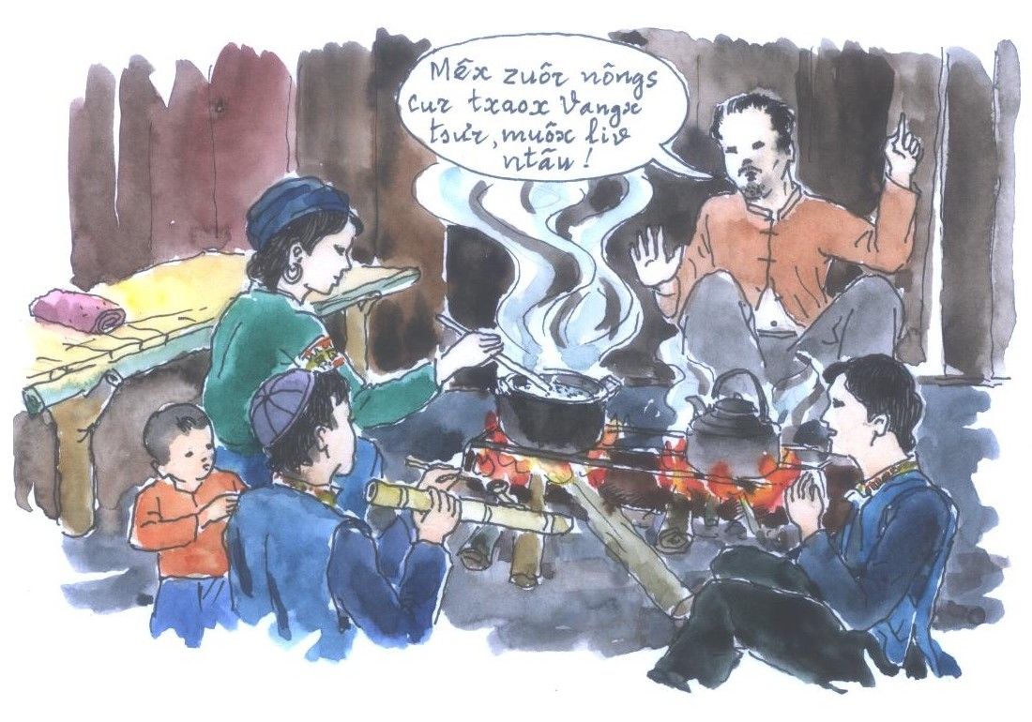

I. Tưx lul :
suôx tuz:  suôx đêz:  kêl:  liv zôngv:  txăngr qơư:  nôiv pưv:  cxênhz cưr tix:  tsi txaox chaov:  txaox chaov: | vùng sâu  vùng xa  thấp  lợi dụng  di dịch cư  nội bộ  anh em ruột  không theo đạo  theo đạo
II. Cxaoz shuv lơưr kâur:
- Jênhx mênhx yênhx tưv kêl.
- Tsuv châuz shênhz yoangx liv zôngv.
- Muôx huôz teik vangx tsưr.
- Tsi uô tưz muôx naox, hnăngr.
III. Cxaoz shuv :
1.Têz lul nôngs lơưr tsênhz njaz jăngx cơưv:
- Châuz liv zôngx Hmôngz đangz tsi?
- Châuz shênhz yoangx đangz tsi tru nênhs Hmôngz ?
- Lơưr vangx tsưr tâu đangz tsi ?
2. Zôngv tưx lul tik grei lul: shênhz yoangx, liv zôngv, yoangx thôngz, vangx tsưr.
3.Tsinhz sâu : Nênhs Hmôngz khuôz châuz tsưr ziv
Nênhs Hmôngz ……………..Jê Su hâur tsêr .

YĂNGZ SHUV
1. Nhênhv têx jăngx cơưv hâur tsưr tênhr 10 haz têz têx grei nus chêx nor:
- Nênhs tsuv caov chei muôx têx qênhx thaz ngiêr vuv đangz tsi ?
- Đangv thaz Côx chuôz muôx têx cêr chei thaox cxaov cangr bôv xưk lê changl?
- Châuz shênhz yoangx têx nôiv zôngx đangz tsi tru nênhs Hmôngz ?
- Pêz zuôr tuôr jur yoangx thôngz xưk lê changl ?
2. Zôngv tưx lul tik grei lul: Lix phênhz, caov chei, thaox cxaov, phuôx lix, Châuz.

Tsưr tênhr 11
MÊNHX CXƯX VIÊX NANG THAZ CXUÔ LUZ CÔX BUÔK JÊ
Jăng 1: VIÊX NANG TSƯR CÔX

Viêx Nang tsênhv bê - Côngv Hoax xar Hôiv chuv ngiêr Viêx Nang zaos iz luz côx chuôz nhaoz tôngz phangz li. Tôngz Zangx li njưs têz đrôngl Tôngz Nang Ar. Têz qơư Viêx Nang buôk ti Tsôngz Côx têz qơư fangz pêx, Laok Tsuôk haz Cang Pu Chia nhaoz phangz shiz, ntus, vinhv Their Lang nhaoz sangz shiz phangz haz Tôngz har txưr haz sangz đrus ntâu 4.000 luz har paoz trôngz.

Viêx Nang muôx đriv ntux angr têz txuôk gâuk Tsông Côx ntêr 1.281 km, Laok Tsuôk 2.130 km, Camg Pu Chia 1.228 km, ntus har ntêr 3.444 km txuôk ti ntus Vinhv Pêx Pưv, tôngz har haz ntus Vinhv Thair Lang. Viêx Nang muôx đraos đangr 331.688 km hâur cao zaos 327.480 km² angr têz haz 4.200 km² đraos har đêx.

Angr ntax muôx trôngz jôngr tsangv 40%, paoz trôngz tsangv 40%... Viêx Nang Cxangz chuôz ASEAN, WTO.
Viêx Nang zaos côx chuôz jông jangv, tax tul... têz qơư jông ndis têz qơư, jông lâuz nhax txax uô luôv...

Nguyễn Ngọc Thanh và Hoàng Chúng sưu tầm:
Lơưr Bách khoa toàn thư mở Wikipedia

1. Tưx lul (Từ ngữ)  tsênhv bê:  tôngz fangz:  Tôngz Zangx:  đrôngl:  Tôngz Nang Ar:  buôk ti:  fangz pêx:  fangz shiz:  vinhv Their Lang:  shiz Nangx:  tôngz har txưr:  har paoz trôngz:  tangv tinhv:  đriv ntux:  angr txuôk:  đraos har đêx: | tên chính  phía Đông  Đông Dương  vùng  Đông Nan Á  tiếp giáp  phía Bắc  phía Tây  vịnh Thái Lan  tây Nam  biển đông  quần đảo  ổn định  biên giới  đất liền  biển nội thủy

2. Lu lul njâu:
- Viêx Nang nhaoz Tôngz Zangx li nzưs têz
- Viêx Nang nhaoz đrôngl Tôngz Nang Ar
- Viêx Nang buôk ti Tsôngz Côx, Laok, Cang Pu Chia

3. Nus thaz têz:
- Côx chuôz Viêx Nang nhaoz tưs?
Viêx Nang nhaoz Tôngz Zangx li njưs têz
- Têz qơư Viêx Nang nhaoz đrôngl tưs?
Viêx Nang nhaoz đrôngl Tôngz Nang Ar
- Viêx Nang buôk ti tsưr côx tưs?
Viêx Nang buôk ti Tsông Côx, Laok, Cang Pu Chia

4. Zôngv têx tưx lul tik yêuhx lu lul:
tsênhv bê, tôngz zangx, buôk ti
Jăngx 2 : VIÊX NANG NTÂU MÊNHX CXƯX LI CÔX CHUÔZ
Viêx Nang muôx 54 zangv mênhx cxưx. Chaor cưr tix mênhx cxưx zaos xênhz nzưl “Côngz njuôz – đrâus nangz” đâus tơưv iz puôk luz keiz. Iz đrangz txaox nav ndê trôngz jôngr, iz đrangz txaox txir grêl har txưr.Tuôv cxix krêz đangr cxiv tsang trôngz đêx, đriv têz txuôk iz đeiv txix Lôngz Cuz txus Cax Mâu.
Đrus nhaoz ntâu tav nênhx hâur côx chuôz, cxuô mênhx cxưx muôx yoangx thôngz hmaor nhav tsưr côx.
Zơưv côngz Hôx heik: “Tsôngv baox Tsaoz Tsiz lak Zir, Mơưngx lak Chu, Ja Lai lak Ê Đê, Hê Đăng lak Ba Na haz cxuô zangv mênhx cxưx... iz cxik zaos cưr tix”.

Tâus sâu
Nguênhr Ngox Thanhk haz Hoangx Txôngr

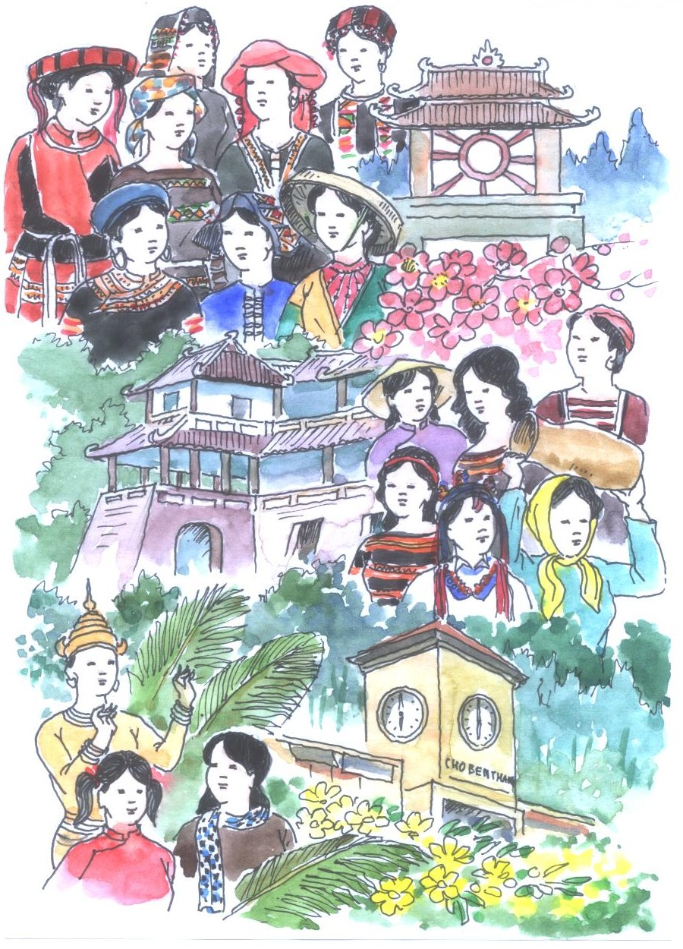
I. Tưx lul:
Xênhz nzưl: con cháu
Gâux njuôz: Âu Cơ
Đrâus nangz: Lạc Long Quân
Đâus tơưv puôk luz kei: nở trăm trứng
iz đrangz: một nửa
đrus nhaoz ntâu tav nênhx: cùng chung sống lấu đời
trôngz đêx: non sông
đriv têz: bỡ cõi
txuôk iz đeiv: liền một dải
hmaor nhav tsưr côx: mến yêu tổ quốc
cêr chax: sự sống
II.Cxaoz shuv lơưr kâur :
- 54 mênhx cxưx iz cxik zaos cưr tix
- Cxuô mênhx cxưx hmaor nhav tsưr côx, thoangx chêx, pangz mangx.
III.Cxaoz shuv :
1.Têz lul nôngs lơưr tsênhz njaz jăngx cơưv :
- Viêx Nang muôx pêx tsơưs zangv mênhx cxưx ?
- Cưr tix mênhx cxưx zaos lênhx tưs lê xênhz nzưl ?
- Cxuô mênhx cxưx Viêx Nang muôx yoangx thôngz đangz tsi ?
- Zơưv Côngz Hôx heik đangz tsi ?
2. Zôngv tưx lul tik yênhx lu lul : mênhx cxưx, côx chuôz, zaos tuz nhuôs, 3.Tsinhz sâu: Viêx nang ntâu mênhx cxưx li côx chuôz.
Viêx Nang ............... hmaor nhav tsưr côx

Jăng 3: VIÊX NANG - TSÔNGZ CÔX

Viêx Nang - Tsôngz Côx muôx đriv ntux 1.281 km. Buôk đriv Viêx Nang haz Tsôngz Côx txux liz ntêv tưz yênhx txaox changx ntâu siv nênhx... Đhâu têx shông khưr qaor txux liz ntêv Viêx Nang - Tsôngz Côx, zêv hnuz zêv tơưs pangx, txi txir. Kêz saz li cangr bôv, aoz Đangv, aoz côx chuôz nax tuôx tsênhv tsinhz chuôr côx chuôz cxênhz jê, cxiz cxơưz liz ntêv phuôv tsangr... Têx jas Lir Bangx, Hôx Cênhv Đaox... Tsênhv tsinhz tuôx chuôr Viêx Nang, têx jas Nông Đưr Manhv, Phan Văn Khaiv tsênhv tsinhz môngl chuôr Tsôngz Côx tưz grang saz iz trux buôk jê Viêx Nang - Tsôngz Côx aoz fangz côx chuôz txơưx đrus sangr langx huv iz têl uô sik uô ntơưr lul (phir lul): zuv huv tênhx langx luôv; huv tênhv pheiz tênhv ntus Vinhv Pêx Bôv; zuv huv tênhx đriv ntux angr têz huv tinhv cưk njêl - Viv lê aoz fangz côx chuôz nax ntâuk nênhs ndis têz qơư, khu maoz, uô luôv...
Viêx Nang - Tsôngz Côx huv saz huv têl, thôngz iz txus txux liz ntêv sâu tơưv câuv trâu luz txưv cuz:
“Buôk đriv, cxênhz ziv, uô cê, cxuô mênhv, vênhl tinhv lêx ntêr, sênhv txus ndông tuôx”
Sưu tầm: Nguyễn Ngọc Thanh và Hoàng Chúng
(Lơưr Báo điện tử Đảng CSVN)

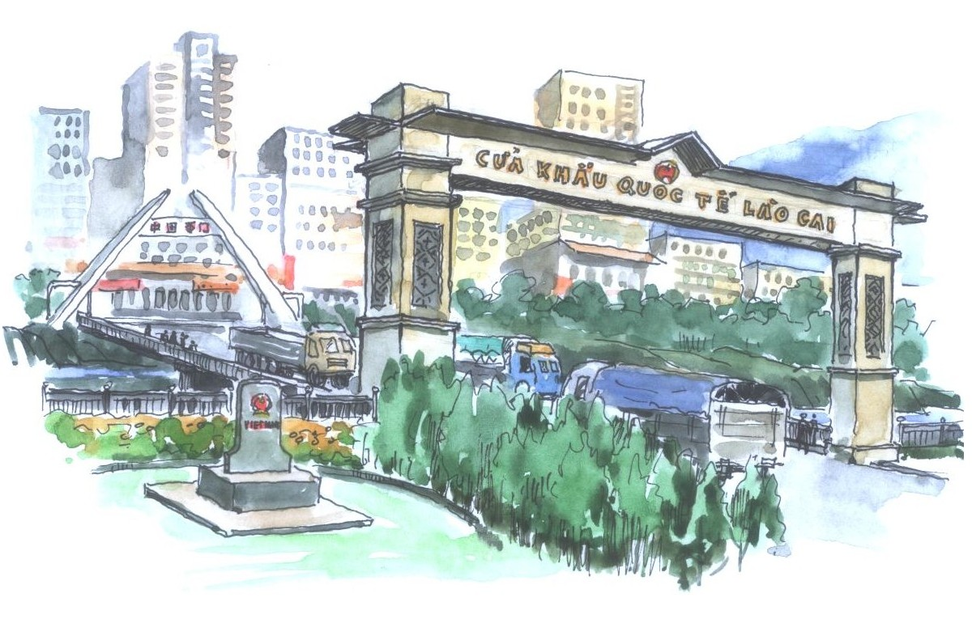
I. Tưx lul:
liz ntêv:  đriv têz:  buôk đriv:  yoangx thôngv:  khưr qaor:  kêz saz:  tsênhv tsinhz chuôz:  cxiz cxơưz:  grang saz:  iz trux:  côx chuôz:  sangr langx:  txơưx đrus:  zuv huv:  huv tênhx:  pheiz tinhv:  cxênhz jê:  uô cê:  cxuô nduô:  vênhl tinhv lêx ntêr:  sênhv txus:  ndông tuôx: | quan hệ (gần nhau)  biên giới  láng giềng  truyền thống  khó khăn  cấp cao  thăm chính thức  thúc đẩy  nâng cao  một bước  quốc gia  bàn bạc  giao dịch  hiệp ước  hiệp định  nhận định  hữu nghị  hợp tác  toàn diện  ổn định lâu dài  hướng tới  tương lai
II. Cxaoz shuv lơưr kâur:
- Liz ntêv Viêx Nang - Tsôngz Côx
- Đris ntux Viêx Nang - Tsôngz Côx cênhv ntêr
- Viêx Nang haz Tsôngz Côx muôx yoangx thôngv buôk jê
- Liz ntêv Viêx Nang - Tsôngz Côx zêv hnuz zêv tơưs păngx, txi txir tseir
III. Cxaoz shuv:
1. Têz lul nôngs lơưr tsênhz njaz jăngx cơưv:
- Viêx Nang haz Tsôngz Côx muôx đriv ntux pêk tsơưs km?
- Đriv ntux Viêx Nang haz Tsôngz Côx đêz lak jê?
- Liz ntêv Viêx Nang haz Tsôngz Côx par tơưv xưk lê changl?
- Têx jas Nông Đưr Manhv, Phan Văn Khaiv tsênhv tsinhz chuôr Tsôngz Côx tưz pangz liz ntêv aoz luz têz qơư lê changl?
- Liz ntêv Viêx Nang haz Tsôngz Côx jông uô changl?
2. Nrar mênhx tưx tsôngz, mênhx tưx tăngz hâur jăngx cơưv haz sâu nzir tru hâur đeiv bangv lơưr kâur hâur chêx nor:

Mênhx tưx tsôngz | Mênhx tưx tăngz
1.  2.  3.  ... | 1.  2.  3.  …

3. Tsinhz sâu jăngx cơưv: “Viêx Nang – Tsôngz côx”
Sâu txix: “Viêx Nang - Tsôngz côx…Tsênhv tsinhz tuôx chuôr Viêx Nang”
4. Zôngv tưx tik grei lul:
Liz ntêv, buôk đriv, cxênhz jê, cxuô nduô, vênhl tinhv, ndông tuôx
Jăng 4: LIZ NTÊV THƠƯX PIX VIÊX NANG - LAOK TSUÔK

Buôk jê Viêx Nang - Laok tsuôk, zêv hnuz zêv huv saz, huv têl thơưx tênhr. Txux uô cê cxix cxuô, iz huôv aoz fangz lak ntâu fangz thaz xêv jangv yaz.
Txix chiv chir phuôv chinhr zuôr txus pâuz txưx xangr - Lê pâuz mênhx Viêx Nang - Laok tsuôk.
- Iz cxix nhaoz sâu Tôngz Zangx li luz njưs têz - trôngz txuôk trôngz, nav đêx txuôk nav đêx.
Uô cê, tuôr hâur thôngx hâuk tul nav đêx Mê Công.
- Uô cê fênhz đrâuk hâuv trâu trôngz “Trường Sơn”
Viêx Nang - Laok tsuôk zênhx txơưv sik buôk, cxinhz yuô, zaos jông tênhv sik hlang; zaos luz qaox txuôk đruôz đrangz ntâu phênh nav qangr ntux tsơưz ar.
Aoz mênhx cxưx Viêx Nang haz Laok tsuôk tuôx thur (Sik buôk) hâur lix xưv lêx ntêr cxiv tsang haz paor phưv côx chuôz. Thâuk trâus traos châuz tuôx tsinhz têz qơư na aoz mênhx cxưx hu txus pangz mangx...
Aoz mênhx cxưx, aoz Đangv tưz pâuz mênhx “Huv saz huv têl zaos cêr uô nhaos cha zênhx liv truôx đrênhl... Mênhx cxưx Laok Tsuôk zênhx liv tưz zaos Viêx Nang li zênhx liv.
Sưu tầm: Nguyễn Ngọc Thanh và Hoàng Chúng
( Lơưr Viêt Nam Net)
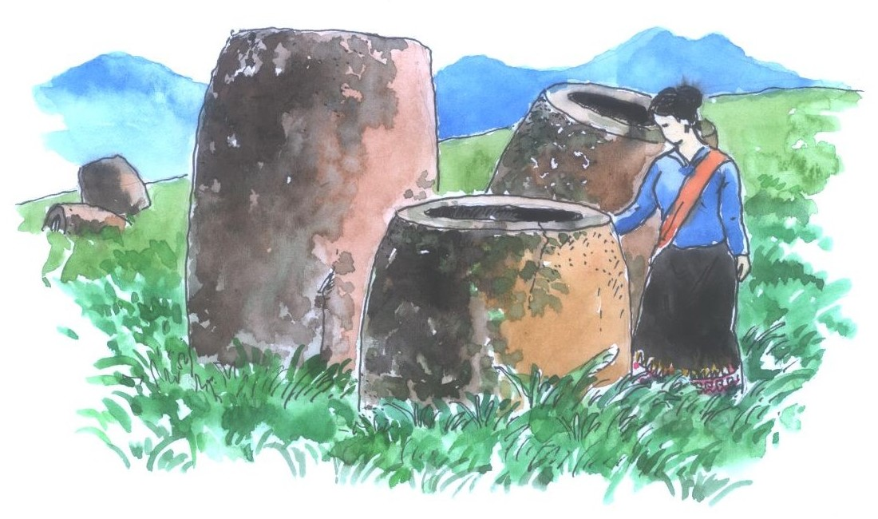

I. Tưx lul:
liz ntêv (coangz shiv):  thơưk pix:  uô cê:  aoz fangz:  ntâu zangz:  xêv jangv:  chiv chir phuôv:  chinhr zuôr:  pâuz txưx:  Tôngz Zangx:  fênhz đrâuk kâuv:  cxinhz yuô:  tênhv jông:  sik hlang:  zênhx liv:  đruôx đrênhl: | quan hệ  đặc biệt  hợp tác  song phương  đa phương  sắc thái  tự phát  nhu cầu  tự giác  Đông Dương  tựa lưng  thân thiết  điểm tụ  giao thoa  thắng lợi  vững chắc
II. Cxaoz shuv lơưr kâur:
- Liz ntêv Viêx Nang Laok Tsuôk zêv hnuz zêv jông
- Viêx Nang Laok Tsuôk tuôv cxix nhaoz tôngz zangx li njưs têz
- Viêx Nang Laok Tsuôk tuôr hâur thôngx naox tul nav đêx Mê Công
- Viêx Nang - Laok Tsuôk tuôv xix fênhz đrâuk kâuv trâu yangx trôngz “Trường Sơn”
III. Cxaoz shuv:
1. Têz lul nôngs lơưr tsênhz njaz jăngx cơưv:
- Viêx Nang Laok Tsuôk muôx liz ntêv tsi?
- Viêx Nang Laok Tsuôk muôx đăngz tsi lul têz kraor qơư ?
- Liz ntêv aoz mênhx cxưx Viêx Nang Laok Tsuôk muôx haor lêx nêx?
- Viêx Nang thaz Laok Tsuôk cxix lôngl uô cê têx txux đăngz tsi?
2. Zuôr sâu lu lul têz tsênhr tênhv lak sik tsi tsênhr tênhv tru têx qơư khôngv:
a. Viêx Nang zaos têz qơư muôx ntâu mênhx cxưx Hmôngz puôk zaos?
……………………………………………………………………………
b. Liz ntêv Viêx Nang Laok Tsuôk lao six cxinhz yuô lak?
……………………………………………………………………………
c. Thâuk tưs muôx six hơưv pêz môngl yangv Laok Tsuôk cax?
……………………………………………………………………………
3. Tsinhz sâu jăngx cơưv: “Liz ntêv thơưx pix viêx nang - Laok tsuôk”
Sâu txix: “Txix chiv chir .... paor phưv côx chuôz”
4. Zôngv tưx tik grei lul:
Thơưk pix, đruôx đrênhl, cxinhz yuô, zênhx liv, uô cê, chinhr zuôr

Jăng 5: VIÊX NANGK - CAM PU CHIA

Aoz luz côx chuôz Viêx Nangk - Cam Pu Chia tsênhz tas tuôv cêr buôk jê lix sưv, yoangx thôngv, nhaoz buôk cxênhz jê tsênhv zêv hnuz zêv cxơưv khu haz phuôv tsangr, cao zaos:
Tiv iz: Traor kangz chuôz jus, cxơưv khu buôk jê cxênhz jê yoangx thôngv haz uô cê cxix cxuô lơưr cangz cêr cơưk lanhr đaov aoz luz côx chuôz tưz thôngx ziv zaos “nhaoz buôk jông, cxênhz jê yoangx thôngv, uô cê cxix cxuô, truôx đrênhl lêx ntêr” vêv aoz luz côx chuôz lê liv zix.
Tiv aoz: Chaox aoz luz côx chuôz lê cêr buôk jê uô cê phuôv tsangr tuz đangr haz zêv jông sâu chênhz sênhx thoangx chêx haz uô cê muôx liv zix,...
Tiv pêz: Chuôz jus uô cê uô sâu têx đrôngl cênhk têr, angk ninhk, cuôr phongx cuôk tangz paor aoz luz côx chuôz lê liv zix.
Tiv plâuz: Sâu chênhz sênhx thoangx chêx, cxênhz jê. Aoz fangz côx chuôz thôngx ziv cxơưz sei cêr nja ndêx đriv têz sâu angr. Cuôk tangz paor cxiv tsang đriv têz huôx finhx, uô cê uô ngangz tul lêx ntêr.

Nrar sâu: Nguênhr Ngox Thanhk và Hoangx Txôngr
Lơưr Vênhv nhênhz chơưv Đôngk Nagnk Ar
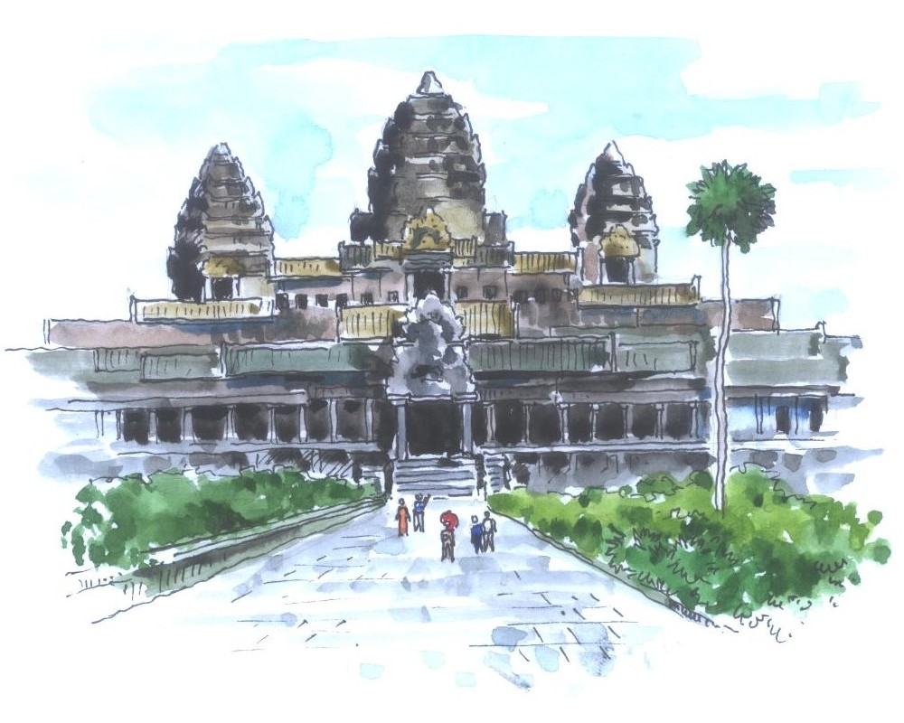
I. Tưx lul
- tsênhz tas: | chính thức | - lêx ntêr: | lâu dài
- tuôv cêr buôk jê: | thiết lập quan hệ | - tuz đangr: | sâu rộng
- nhaoz buôk: | láng giềng | - đrôngl cênhk têr: | lĩnh vực kinh tế
- cxênhz jê: | hữu nghị | - chênhz sênhx: | tinh thần
- chuôz jus: | tăng cường | - cxơưz sei: | đẩy nhanh
- cxơưv khu: | củng cố | - nja ndêx: | cắm mốc
- uô cê cxix cxuô: | hợp tác toàn diện | - đriv têz: | biên giới
- thôngx ziv: | nhất trí | - sâu angr: | trên bộ
- truôx đrênhl: | bền vững
II. Cxaoz shuv lơưr kâur
- Tsênhz tas tuôv cêr buôk jê.
- Cêr buôk jê lix sưv, yoangx thôngv, nhaoz buôk cxênhz jê.
- Traor kangz chuôz jus, cxơưv khu buôk jê cxênhz jê.
- Cêr buôk jê uô cê phuôv tsangr tuz đangr.
- Chênhz sênhx thoangx chêx haz uô cê muôx liv zix,...
- Chuôz jus uô cê uô sâu têx đrôngl cênhk têr, angk ninhk, cuôr phongx.
- Cxơưz sei cêr nja ndêx đriv têz sâu angr.
- Cxiv tsang đriv têz huôx finhx, uô cê uô tul đrênhl lêx ntêr.
III. Cxaoz shuv
1. Têz lul lơưr tsênhv njaz jăngx cơưv
- Viêx Nangk - Camg Pu Chia muôx cêr buôk đangz tsi?
- Cêr buôk jê Viêx Nangk - Cam Pu Chia xưk lê changl?
- Viêx Nangk - Cam Pu Chia tưz thôngx ziv zangv đangz tsi?
2. Zuôr zôngv phưv suôz kr lak kh; nt lak t nzir tru qơư khôngv hâur zangr vênhx chêx kangz
Pêz Hmôngz yangx nhaoz ...aox saz, têz qơư nxangz, lax têz laok six tsơưs. Viv lê Hmôngz ...ênhr ...êz lax kêz nteir lơưr têx ...aor hangr, ...angr ...aox, ...angr trôngz.
Lax nhaoz ..aox saz ...angz uô ...âu ...uôz chiv tru luz kangz pêz hli, plâuz hli zinhz lix. Hmôngz lê lax sâu tâu tsơưs, yangx tsi txâuk naox. Huôv nor, ...aov muôx Đangv, Côx chuôz coangz shinhz nênhs Hmôngz tâu păngz txưv grê qir, nôngz blêx yaz. Nênhs Hmôngz tưz muôx maor blêx naox thơưv shông, tsi tsuv naox maor cuôv xưk thâuk nzur.
4. Zôngv têx tưx chêx kangz tik yêuhx grei lul: lix sưv, yoangx thôngv, nhaoz buôk, chuôz jus.

Jăng 6: MÊNHX CXƯX HMÔNGZ

Hmôngz zaos mênhx cxưx tsơưs nênhs, hâur 54 zangv mênhx cxưx Viêx Nangk. Nênhs Hmôngz muôx tsiz zangv Hmôngz Lênhl, Hmôngz Đơưz, Hmôngz Đuz, Hmôngz Siz, Hmôngz Suô. Nênhs Hmôngz Viêx Nang muôx 1.068.189 tul nênhs (2009), Hmôngz nax nhaoz chêx tsôngz ntơưv đrôngl trôngz taox saz xênhr Hôx Zangx, Tuênhk Coangk, Laol Caz, Ngangz Paiv, Leiv Tsơưz, Xênhk Lak, Đênhv Bênhk, Thênhk Huôr... Tsênhv krâur naox zaos paoz cưk, blêx, chêx. Nênhs Hmôngz zus nhux, nênhl, yik, buôk, kaz,… Txir nênhx uô tsưr tsêr haz uô têx nuv hnhăngr. Pux zus tsax, uô ntuk, uô lâus, uô taz yao... Nênhs Hmôngz li cangz cêr, thôngx xênhv zaos cưr tix, tsi zuôr uô pux zơưs. Phênhv ntâu Hmôngz naox tsaz lơưr hnuz zênhz lix, tuô buô, tuôr par uô tsaz, ntâuk tux luz, grâuk taox. Tưx sênhr mak Hmôngz muôx ndăngk, trăngx, lưv phưx, ntao bê zaos kênhx. Pux Hmôngz li têx thaov yao taz txeix đrâus, laok six jông gâux.
Nênhs Hmôngz gruôs khưr, gruôs uô kôngz lông, nax thoangx chêx đrus cxuô mênhx cxưx cxiv tsang, paor phưv côx chuôz.

Nrar sâu: Nguênhr Ngox Thanhk và Hoangx Txôngr
Lơưr Bách khoa toàn thư mở Wikipedia

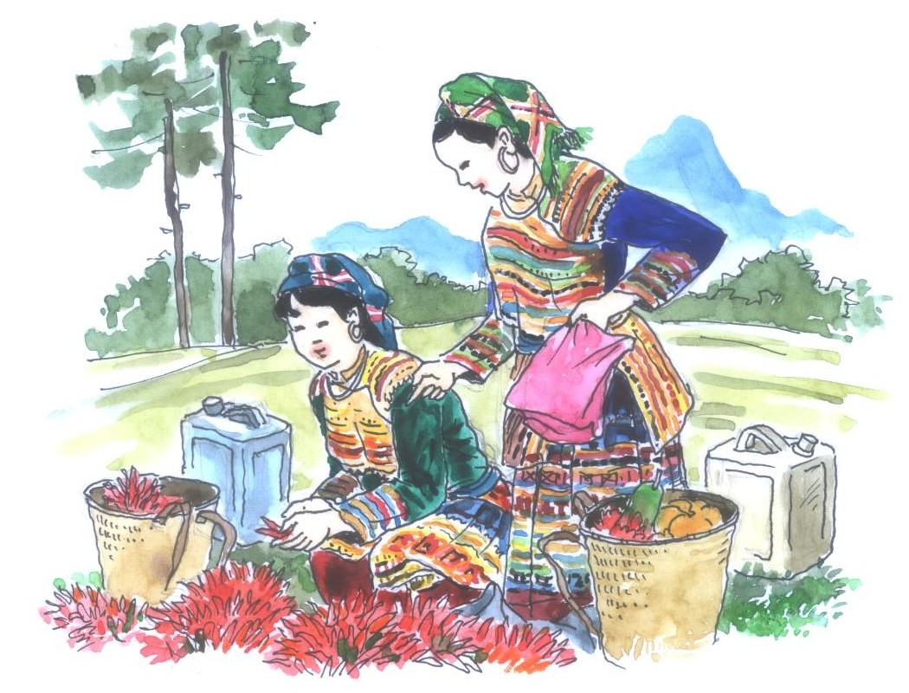
I. Tưx lul

chêx tsôngz:  đrôngl trôngz:  taox saz:  tsênhv krâur:  chêx:  cangz cêr:  thôngx xênhv:  tux luz:  ndăngk:  trăngx:  lưv phưx:  ntao bê:  kênhx:  thaov: | tập trung  vùng núi  rẻo cao  lương thực chính  (lúa) mạch  tục lệ  cùng họ  (con) quay  đàn môi  sáo  nhị  nổi tiếng  khèn  bộ (áo váy)
II. Cxaoz shuv lơưr kâur
- Nênhs Hmôngz zaos mênhx cxưx tsơưs nênhs.
- Nênhs Hmôngz muôx tsiz chês Hmôngz.
- Nênhs Hmôngz nax nhaoz chêx tsôngz pêl taox saz.
- Nênhs Hmôngz gruôs uô lax têz.
III. Cxaoz shuv
1. Têz lul nôngs lơưr tsênhv njaz jăngx cơưv
- Nênhs Hmôngz muôx pêk tsơưs chês Hmôngz?
- Nênhs Hmôngz lê tsênhv krâur naox zaos zangv tsi?
- Zuôr par Hmôngz lê têx zangv tưx sênhr?
- Nênhs Hmôngz muôx têx fix qiv jông tưs?
2. Zôngv têx tưx chêx kangz tik yêuhx grei lul: gruôs uô, đrôngl trôngz, tsênhv krâur, lax nteir, thôngx xênhv, grâuk taox.
3. Cxix lil chaor grei lul chêx kangz cuôk huv
- txir caox tsêr nhaoz tsi nhaoz?
- Shux thangx cơưv krêz yaz shông nor hnuz.
- gruôs uô Hmôngz kôngz lông.
- tsêr caox nhaoz tưs?
- nav cur buô traos tul.
- nhux nhuôs naox nhux nav mis.
4. Tsinhz sâu jăngx cơưv: “Mênhx cxưx Hmôngz”
Sâu zangr txix “Nênhs Hmôngz zaos … uô taz yao…”
_____________________________

TÀI LIỆU THAM KHẢO

[1] Nguyễn Văn Chỉnh (chủ biên) - Cư hòa Vần - Nguyễn Trọng Báu. Từ điển Việt - Mông (Việt - Mông). Nhà xuất bản Văn hóa dân tộc. Hà Nội. 1996.
[2] Nguyễn Văn Lợi (chủ biên) - Hoàng Văn Ma - Tạ Văn Thông - Nguyễn Trí - Lý Thị Hoa. Ngữ pháp tiếng Mông. Hà Nội. 2010. (Tài liệu biên soạn theo yêu cầu của Chương trình Nghiên cứu thực hành Giáo dục song ngữ trên cơ sở tiếng mẹ đẻ, do Trung tâm Nghiên cứu Giáo dục dân tộc, thuộc Viện Khoa học Giáo dục Việt Nam chủ trì).
[3] Trần Hữu Sơn. Văn hoá Mông. Nhà xuất bản Văn hoá dân tộc . Hà Nội. 1996.
[4] Cư Hòa Vần (chủ biên) - Nguyễn Văn Chỉnh - Thào Seo Sình - Nguyễn Trọng Báu - Phan Thanh. Từ điển Mông - Việt. Nhà xuất bản Giáo dục. Hà Nội. 2001.

